**ĐẠI HỌC UEH**

**TRƯỜNG CÔNG NGHỆ VÀ THIẾT KẾ**

**KHOA CÔNG NGHỆ THÔNG TIN KINH DOANH**

**MÔN HỌC: HỆ HỖ TRỢ QUẢN TRỊ THÔNG MINH**

**DỰ ÁN CUỐI KỲ**

**ỨNG DỤNG BUSINESS INTELLIGENCE ĐỂ PHÂN TÍCH DỮ LIỆU BÁN HÀNG NORTHWIND**

|  |  |
| --- | --- |
| **Giảng viên:** | ThS. Phạm Thị Thanh Tâm |
| **Mã lớp học phần:** | 24C1INF50908502 |
| **Nhóm:** | Nhóm 07 |
| **Sinh viên - MSSV** | Lê Thị Cẩm Giang - 31211027269 |
|  | Nguyễn Trần Thảo Khuyên - 31221023315 |
|  | Đỗ Thanh Hoa - 31211025193 |
|  | Nguyễn Tấn Gia Bảo - 31221022402 |
|  | Lâm Trung Quân - 31201020824 |
|  | Trần Nhật Linh - 31211027221 |

TP. Hồ Chí Minh, ngày 03 tháng 12 năm 2024

# MỤC LỤC

**MỤC LỤC** **I**

**DANH MỤC HÌNH ẢNH** **II**

**DANH MỤC BẢNG** **III**

**CHƯƠNG 1. TỔNG QUAN 1**

1.1. Lý do chọn đề tài 1

1.2. Mục đích, mục tiêu của đề tài 1

1.3. Đối tượng và phạm vi thực hiện 2

1.5. Bố cục của đề tài 3

**CHƯƠNG 2. MÔ TẢ DOANH NGHIỆP 4**

2.1. Giới thiệu doanh nghiệp 4

2.2. Thực trạng của doanh nghiệp 4

2.2.1. Điểm mạnh (Strengths) 4

2.2.2. Điểm yếu (Weaknesses) 5

2.2.3. Cơ hội (Opportunities) 5

2.2.4. Thách thức (Threats) 5

2.3. Đề xuất chiến lược dựa trên phân tích SWOT - SWOT analysis 6

2.4. Mục tiêu được kỳ vọng sẽ đáp ứng 7

2.4.1. Chiến lược mở rộng thị trường 9

2.4.2. Chiến lược phát triển sản phẩm 10

2.4.3. Chiến lược tăng cường tiếp thị và định vị thương hiệu 12

2.4.4. Chiến lược nâng cao năng lực vận hành 13

2.5. Định hướng chiến lược 15

**CHƯƠNG 3. QUÁ TRÌNH TIỀN XỬ LÝ DỮ LIỆU 16**

3.1. Data consolidation (Hợp nhất dữ liệu) 16

3.1.1. Thu thập dữ liệu 16

3.1.2. Chọn dữ liệu 17

3.1.3. Tổng hợp dữ liệu 17

3.1.3.1. Chuyển file .csv về dạng Excel Workbook (.xlsx) 17

3.1.3.2. File tổng hợp “Northwind Database” 20

3.2. Mô tả chi tiết dữ liệu 21

3.2.1. Bảng “categories” 21

3.2.2. Bảng “customers” 24

3.2.3. Bảng “employee_territories” 32

3.2.4. Bảng “employees” 35

3.2.5. Bảng “orders” 44

3.2.6. Bảng “orders_details” 56

3.2.7. Bảng “products” 61

3.2.8. Bảng “regions” 70

3.2.9. Bảng “shippers” 72

3.2.10. Bảng “suppliers” 75

3.2.11. Bảng “territories” 82

3.3. Tổng kết quá trình mô tả dữ liệu 85

3.4. Data cleaning 87

3.5. Data transformation 91

3.5.1. Đổi tên cột 91

3.5.2. Đổi kiểu dữ liệu (Change data type) 93

3.5.3. Create attributes (Tạo thuộc tính) 95

3.6. Data reduction 96

**CHƯƠNG 4. QUÁ TRÌNH ETL 97**

4.1. Trích xuất dữ liệu (Extract) 97

4.2. Chuyển đổi dữ liệu (Transform) 100

4.3. Load dữ liệu vào PowerBI 101

4.3.1. Data Modeling 101

4.3.2. Dimensions và Measures 105

4.3.2.1. Measures 105

4.3.2.2. Dimensions 107

4.3.3. DAX Creation (Tạo các chỉ số mới) 108

**CHƯƠNG 5. ỨNG DỤNG BI ĐỂ PHÂN TÍCH DỮ LIỆU VỀ TÌNH HÌNH BÁN HÀNG CỦA NORTHWIND 111**

5.1.1. Phân tích tổng quan tình hình bán hàng của doanh nghiệp NorthWind (Dashboard Overview) 114

5.1.1.1. Hiệu suất bán hàng của nhân viên 117

5.1.1.2. Đóng góp lợi nhuận từ khách hàng 118

5.1.1.3. Chi phí theo nhà cung cấp và nhà vận chuyển 119

5.1.1.4. Phân bổ doanh thu, lợi nhuận và chi phí theo danh mục sản phẩm 120

5.1.1.5. Tình hình phân phối sản phẩm theo quốc gia 122

5.1.1.6. Giá vốn hàng bán qua các năm 123

5.1.2. Phân tích tình hình bán hàng của NorthWind theo khách hàng (Dashboard byCustomer) 124

5.1.2.1. Hiệu suất bán hàng với các khách hàng 125

5.1.2.2. Chi phí vận chuyển với các khách hàng 126

5.1.2.3. Phân bổ chi phí giảm giá và số lượng hàng bán ra cho các khách hàng 127

5.1.3. Phân tích tình hình bán hàng của NorthWind theo quốc gia (Dashboard byCustomer-Country) 129

5.1.3.1. Doanh thu, chi phí và lợi nhuận theo quốc gia 130

5.1.3.2. Top 3 số lượng hàng bán ra theo quốc gia 131

5.1.3.3. Top 3 chi phí giảm giá và chi phí vận chuyển theo quốc gia 133

5.1.3.4. Số lượng hàng tồn kho và hàng đã được đặt theo quốc gia 135

5.1.4. Phân tích tình hình bán hàng của NorthWind theo thành phố (Dashboard byCustomer-City) 137

5.1.4.1. Doanh thu, chi phí và lợi nhuận theo thành phố 138

5.1.4.2. Top 3 số lượng hàng bán ra theo thành phố 139

5.1.4.3. Top 3 chi phí giảm giá và chi phí vận chuyển theo thành phố 140

5.1.4.4. Số lượng hàng tồn kho và hàng đã được đặt theo thành phố 141

5.1.5. Phân tích tình hình bán hàng của NorthWind theo danh mục sản phẩm (Dashboard byCategories) 142

5.1.6. Phân tích tình hình bán hàng của NorthWind theo sản phẩm (Dashboard byProduct) 147

5.1.7. Phân tích tình hình bán hàng của NorthWind theo nhân viên (Dashboard byEmployee) 153

5.1.8. Phân tích tình hình bán hàng của NorthWind theo nhà cung cấp (Dashboard bySuppliers) 157

5.1.8.1. Doanh thu, chi phí và lợi nhuận theo nhà cung cấp 158

5.1.8.2. Top 3 chi phí giảm giá và số lượng hàng bán theo nhà cung cấp 159

5.1.8.3. Số lượng hàng tồn kho và hàng đã được đặt theo nhà cung cấp 160

5.1.8.4. Chi phí đơn vị và giá bán đơn vị từng sản phẩm theo nhà cung cấp 161

5.1.9. Phân tích tình hình bán hàng của NorthWind theo nhà vận chuyển (Dashboard byShippers) 162

5.1.9.1. Doanh thu, chi phí và lợi nhuận theo nhà vận chuyển 163

5.1.9.3. Tổng sản phẩm theo danh mục mỗi đơn vị vận chuyển: 165

5.1.10. Phân tích tình hình bán hàng của NorthWind theo thời gian (Dashboard Calendar) 165

5.1.10.1. Doanh thu, chi phí và lợi nhuận qua các năm 166

5.1.10.2. Tổng số lượng hàng bán ra và chi phí vận chuyển qua các tháng 166

5.1.10.3. Tổng chi phí và giá thành đơn vị qua các năm 167

5.1.10.4. Tổng số lượng hàng tồn kho và số lượng hàng đã được đặt qua các quý 168

5.1.10.5. Tổng chiết khấu qua các năm 169

**CHƯƠNG 6. DỰ BÁO DOANH THU VÀ PHÂN CỤM KHÁCH HÀNG 170**

**6.1. Mục tiêu dự báo doanh thu 170**

6.2. Mục tiêu phân cụm khách hàng 170

**6.3. Dữ liệu dùng để dự báo doanh thu 170**

6.3.1. Bảng dữ liệu orders_details 170

6.3.2. Bảng dữ liệu revenue 172

6.3.3. Bảng dữ liệu revenue_month 173

6.3.4. Chuyển đổi dữ liệu (data transformation) để dự báo doanh thu 175

6.4. Dữ liệu dùng để phân cụm khách hàng 178

6.4.1. Phương pháp thực hiện 178

6.4.2. Chuẩn bị dữ liệu để phân cụm trong Rstudio 179

6.4.3. Các bảng quy định đánh giá điểm RFM 182

**6.5. Kết quả dự báo doanh thu 184**

**6.6. Kết quả phân cụm khách hàng 188**

6.6.1. Kết quả phân cụm 188

6.6.2. Phân tích đặc điểm từng cụm 192

**CHƯƠNG 7. ĐỀ XUẤT GIẢI PHÁP 195**

7.1. Đề xuất giải pháp thực thi chiến lược dựa trên phân tích Dashboard 195

7.1.1. Tổng quan hóa các chiến lược cần tập trung 195

7.1.2. Chi tiết hóa chiến lược phát triển sản phẩm 198

7.1.3. Chi tiết hóa chiến lược nâng cao năng lực vận hành 199

7.1.3. Chi tiết hóa chiến lược mở rộng thị trường 200

7.1.4. Chi tiết hóa chiến lược tăng cường tiếp thị và định vị thương hiệu 201

7.2. Đề xuất mục tiêu bán hàng dự phóng dựa trên kết quả hồi quy dự báo 202

7.3. Đề xuất thời gian chi tiết thực hiện các chiến lược dựa trên báo cáo tài chính dự phóng giản đơn 204

**CHƯƠNG 8. KẾT LUẬN 206**

8.1. Kết luận 206

8.2. Hướng phát triển 206

**PHỤ LỤC** **IV**

PHỤ LỤC 1. BẢNG PHÂN CÔNG IV

**TÀI LIỆU THAM KHẢO** **V**

# 

# DANH MỤC HÌNH ẢNH

Hình 1. File tổng hợp “Northwind Database.xlsx” 20

Hình 2. Bảng “categories” 21

Hình 3. Bảng “customers” 25

Hình 4. Phân phối của cột contactitle 26

Hình 5. Phân phối của cột city 27

Hình 6. Phân phối của cột region 28

Hình 7. Phân phối của cột country 29

Hình 8. Bảng “employee_territories” 32

Hình 9. Phân phối của cột employeeid 33

Hình 10. Bảng “employees” 35

Hình 11. Phân phối của cột titleofcourtesy 36

Hình 12. Phân phối của cột city 38

Hình 13. Phân phối của cột country 39

Hình 14. Phân phối của cột reportsto 40

Hình 15. Bảng “orders” 44

Hình 16. Phân phối của cột customerid 45

Hình 17. Phân phối của cột employeeid 46

Hình 18. Phân phối của cột shipvia 47

Hình 19. Biểu đồ boxplot của cột freight 48

Hình 20. Phân phối của cột shipname 49

Hình 21. Phân phối của cột shipcity 50

Hình 22. Phân phối của cột shipregion 51

Hình 23. Phân phối của cột shippostalcode 52

Hình 24. Phân phối của cột shipcountry 53

Hình 25. Bảng “orders_details” 56

Hình 26. Phân phối của cột productid 57

Hình 27. Biểu đồ boxplot cột unitprice 58

Hình 28. Biểu đồ boxplot cột discount 59

Hình 29. Bảng “products” 61

Hình 30. Phân phối của cột supplierid 62

Hình 31. Phân phối của cột categoryid 63

Hình 32. Biểu đồ boxplot của cột unitprice 64

Hình 33. Phân phối của cột unitsinstock 65

Hình 34. Biểu đồ boxplot của cột unitsinorder 66

Hình 35. Phân phối của cột reorderlevel 67

Hình 36. Phân phối của cột discontinued 68

Hình 37. Bảng “regions” 71

Hình 38. Bảng “shippers” 73

Hình 39. Bảng “suppliers” 75

Hình 40. Phân phối của cột contacttitle 77

Hình 41. Phân phối của cột region 78

Hình 42. Phân phối của cột country 79

Hình 43. Bảng “territories” 82

Hình 44. Phân phối của cột regionid 83

Hình 45. Đổi tên cột unitprice 92

Hình 46. Đổi tên cột shipvia 93

Hình 47. Hình ảnh tải dữ liệu từ file Excel đã được làm sạch vào Power BI 97

Hình 48. Lựa chọn các bảng dữ liệu tải vào Power BI 98

Hình 49. Loại bỏ các dòng trống khi tải dữ liệu vào Power BI 99

Hình 50. Bảng Calendar sau khi đã được tạo hoàn chỉnh 100

Hình 51. Bảng FactOrders sau khi Join 103

Hình 52. Bảng Orders và Orders_details đã bị loại khỏi mô hình và ẩn 104

Hình 53. Data model dưới dạng SnowFlakes 105

Hình 54. Dashboard Overview: Tổng quan tình hình bán hàng của doanh nghiệp NorthWind 114

Hình 55. Biểu đồ thể hiện hiệu suất bán hàng của nhân viên 117

Hình 56. Biểu đồ thể hiện sự đóng góp lợi nhuận từ các khách hàng 118

Hình 57. Biểu đồ mô tả chi phí theo nhà cung cấp và nhà vận chuyển 119

Hình 58. Biểu đồ phân bổ doanh thu, lợi nhuận và chi phí theo danh mục sản phẩm 121

Hình 59. Biểu đồ thể hiện tình hình phân phối sản phẩm theo quốc gia 122

Hình 60. Biểu đồ thể hiện GVHB qua 3 năm của NorthWind 123

Hình 61. Dashboard byCustomer 124

Hình 62. Biểu đồ thể hiện tổng doanh thu, chi phí và lợi nhuận theo khách hàng 125

Hình 63. Biểu đồ thể hiện 5 khách hàng có chi phí vận chuyển lớn nhất 126

Hình 64. Hai biểu đồ thể hiện Top 3 khách hàng có chi phí giảm giá và số lượng hàng bán ra cao nhất 127

Hình 65. Dashboard byCustomer-Country 129

Hình 66. Biểu đồ thể hiện tổng doanh thu, chi phí và lợi nhuận theo quốc gia 130

Hình 67. Top 3 số lượng hàng bán ra theo quốc gia 132

Hình 68. Biểu đồ minh hoạ top 3 chi phí giảm giá và chi phí vận chuyển theo quốc gia 133

Hình 69. Các biểu đồ thể hiện số lượng hàng tồn kho và số lượng hàng đã được đặt theo quốc gia 135

Hình 70. Dashboard byCustomer-City 137

Hình 71. Biểu đồ thể hiện doanh thu, chi phí và lợi nhuận theo thành phố 138

Hình 72. Biểu đồ biểu diễn top 3 thành phố có số lượng hàng bán ra nhiều nhất 139

Hình 73. Biểu đồ biểu diễn top 3 chi phí giảm giá và chi phí vận chuyển theo thành phố 140

Hình 74. Biểu đồ thể hiện số lượng hàng tồn kho và hàng đã được đặt theo thành phố 141

Hình 75. Dashboard byCategories 142

Hình 76. Biểu đồ thể hiện số lượng sản phẩm bán ra theo danh mục sản phẩm 143

Hình 77. Biểu đồ thể hiện top 5 danh mục sản phẩm có tổng GVHB cao nhất 143

Hình 78. Biểu đồ thể hiện tổng doanh thu, chi phí và lợi nhuận theo danh mục sản phẩm 144

Hình 79. Biểu đồ thể hiện top 3 danh mục sản phẩm có chi phí đơn vị, giá bán đơn vị, số lượng hàng tồn kho và số lượng hàng đã được đặt lớn nhất 145

Hình 80. Biểu đồ thể hiện chi phí giảm giá và chi phí giao hàng theo danh mục sản phẩm 147

Hình 81. Dashboard byProduct 147

Hình 82. Biểu đồ thể hiện số lượng hàng bán ra theo sản phẩm 148

Hình 83. Biểu đồ thể hiện tổng GVHB theo sản phẩm 149

Hình 84. Biểu đồ thể hiện tổng doanh thu, chi phí và lợi nhuận theo từng sản phẩm 149

Hình 85. Biểu đồ thể hiện top 3 sản phẩm có chi phí đơn vị, giá bán đơn vị, số lượng hàng tồn kho và số lượng hàng đã được đặt lớn nhất 150

Hình 86. Biểu đồ thể hiện chi phí giảm giá và chi phí giao hàng theo sản phẩm 152

Hình 87. Dashboard byEmployee 153

Hình 88. Biểu đồ thể hiện top 3 nhân viên có tổng số lượng hàng bán ra và chi phí giảm giá cho khách hàng lớn nhất 154

Hình 89. Biểu đồ thể hiện tổng chi phí vận chuyển và tổng chi phí bởi nhân viên 155

Hình 90. Biểu đồ thể hiện tổng doanh thu và lợi nhuận được tạo ra từ nhân viên 156

Hình 91. Dashboard bySuppliers 157

Hình 92. Biểu đồ thể hiện doanh thu, chi phí và lợi nhuận theo nhà cung cấp 158

Hình 93. Top 3 chi phí giảm giá và số lượng hàng bán theo nhà cung cấp 159

Hình 94. Biểu đồ thể hiện số lượng hàng tồn kho và hàng đã được đặt theo nhà cung cấp 160

Hình 95. Biểu đồ thể hiện chi phí đơn vị và giá bán đơn vị cho từng sản phẩm theo nhà cung cấp 161

Hình 96. Dashboard byShippers 162

Hình 97. Biểu đồ thể hiện tổng doanh thu, tổng chi phí và tổng lợi nhuận theo nhà vận chuyển 163

Hình 98. Biểu đồ thể hiện tổng chi phí vận chuyển theo nhà vận chuyển 164

Hình 99. Biểu đồ thể hiện tổng số lượng các loại sản phẩm cụ thể được vận chuyển bởi các nhà vận chuyển 165

Hình 100. Dashboard Calendar 166

Hình 101. Biểu đồ thể hiện doanh thu, chi phí và lợi nhuận qua các năm 166

Hình 102. Biểu đồ thể hiện tổng số lượng hàng bán ra và chi phí vận chuyển qua các tháng 167

Hình 103. Biểu đồ thể hiện tổng chi phí và giá thành đơn vị qua các năm 167

Hình 104. Tổng số lượng hàng tồn kho và số lượng hàng đã được đặt qua các quý 168

Hình 105. Tổng chi phí vận chuyển qua các năm 169

Hình 106. Kết quả sau khi thực hiện xử lý bảng dữ liệu orders_details để dự báo doanh thu 171

Hình 107. Điều chỉnh các giá trị doanh thu cho đơn hàng chưa được hoàn thành 172

Hình 108. Công thức tạo giá trị doanh thu cho cột Revenue_orderid 173

Hình 109. Chuẩn bị dữ liệu để dự báo doanh thu 174

Hình 110. Công thức tạo giá trị doanh thu cho cột REVENUE_MONTH 175

Hình 111. Kết quả sau khi chuyển đổi dữ liệu hoàn chỉnh 175

Hình 112. Tạo ba cột YEAR, MONTH, PERIOD 176

Hình 113. Kết quả chuyển đổi dữ liệu 178

Hình 114. Kết quả chuẩn bị dữ liệu để phân cụm khách hàng 182

Hình 115. Kết quả hồi quy đa biến 185

Hình 116. Kết quả dự báo doanh thu 186

Hình 117. Kết quả dự báo doanh thu và các sai số đi kèm 187

Hình 118. Biểu đồ thể hiện sự chính xác của kết quả dự báo 187

Hình 119. Biểu đồ thể hiện kết quả lựa chọn số cụm bằng phương pháp Elbow 190

Hình 120. Biểu đồ 3D thể hiện kết quả phân cụm 191

Hình 121. Tổng hợp kết quả giá trị trung bình R, F, M cho từng cụm 192

Hình 122. Kết quả các điểm R, F, M cho từng cụm 192

Hình 123. Ngân sách dự phóng 203

Hình 124. Chi tiết thời gian thực hiện các chiến lược 204

# DANH MỤC BẢNG

Bảng 1. Phương pháp thực hiện 2

Bảng 2. Phân tích SWOT 6

Bảng 3. Kỳ vọng đáp ứng chiến lược của các bộ phận khác nhau 7

Bảng 4. Mô tả cơ bản về “Northwind Database” 16

Bảng 5. Mô tả quy trình chuyển một file .csv về dạng Excel Workbook (.xlsx) 17

Bảng 6. Tóm tắt thông tin của bảng “categories” 22

Bảng 7. Tóm tắt thông tin của bảng “customers” 30

Bảng 8. Tóm tắt thông tin của bảng “employee_territories” 33

Bảng 9. Tóm tắt thông tin của bảng “employees” 40

Bảng 10. Tóm tắt thông tin của bảng “orders” 53

Bảng 11. Tóm tắt thông tin của bảng “orders_details” 59

Bảng 12. Tóm tắt thông tin của bảng “products” 68

Bảng 13. Tóm tắt thông tin của bảng “regions” 71

Bảng 14. Tóm tắt thông tin của bảng “shippers” 73

Bảng 15. Tóm tắt thông tin của bảng “suppliers” 79

Bảng 16. Tóm tắt thông tin của bảng “territories” 83

Bảng 17. Tổng hợp các bước cần xử lý sau khi mô tả chi tiết bộ dữ liệu 85

Bảng 18. Quá trình xử lý chính tả bộ dữ liệu 87

Bảng 19. Các cột cần được đổi kiểu dữ liệu và minh họa thao tác đổi kiểu dữ liệu với cột freight từ bảng “orders” 93

Bảng 20. Các bước tạo cột “fullname” từ bảng “employees” 95

Bảng 21. Các cột cần được xóa 96

Bảng 22. Các hàm DAX để tạo bảng Calendar 100

Bảng 22. Tạo bảng FactOrders bằng DAX 101

Bảng 23. Các measures được sử dụng trong bài 105

Bảng 24. Các dimensions được sử dụng trong bài 107

Bảng 25. Các hàm DAX được sử dụng trong bài 108

Bảng 26. Danh sách các dashboards được sử dụng trong bài 111

Bảng 27. Phân tích top 3 dòng sản phẩm với các tiêu chí khác nhau 145

Bảng 28. Phân tích top 3 sản phẩm với các tiêu chí khác nhau 150

Bảng 29. Phân tích top 3 nhân viên với các tiêu chí khác nhau 154

Bảng 30. Công thức tạo các cột YEAR, QUARTER và MONTH 173

Bảng 31. Đoạn code chuẩn bị dữ liệu 179

Bảng 32. Quy định đánh giá điểm R 183

Bảng 33. Quy định đánh giá điểm F 183

Bảng 34. Quy định đánh giá điểm M 184

Bảng 35. Đoạn code dùng để phân cụm khách hàng 188

Bảng 36. Tổng quan các chiến lược cần tập trung 195

Bảng 37. Chi tiết chiến lược phát triển sản phẩm 198

Bảng 38. Chi tiết chiến lược nâng cao năng lực vận hành 199

Bảng 39. Chi tiết chiến lược mở rộng thị trường 200

Bảng 40. Chi tiết chiến lược tăng cường tiếp thị và định vị thương hiệu 201

Bảng 41. Dự phóng doanh thu 202

# CHƯƠNG 1. TỔNG QUAN

## 1.1. Lý do chọn đề tài

Trong xu thế chuyển đổi số và cuộc cách mạng công nghiệp 4.0, việc ứng dụng các công cụ phân tích dữ liệu tiên tiến như Power BI và R đang trở nên ngày càng phổ biến và cần thiết trong hoạt động quản trị doanh nghiệp.

“Northwind Database” là một cơ sở dữ liệu mẫu được phát triển bởi Microsoft, chứa thông tin về một công ty hư cấu có tên “Northwind Trading”, chuyên nhập khẩu và xuất khẩu thực phẩm trên toàn cầu. Các bảng dữ liệu trong Northwind bao gồm nhiều thành phần như: nhân viên (employees), danh mục sản phẩm (categories), nhà cung cấp (suppliers), dịch vụ chuyển phát (shippers),... Trong bối cảnh thị trường thực phẩm và đồ uống (F&B) ngày càng cạnh tranh khốc liệt, các doanh nghiệp vừa và nhỏ (SME) như Northwind Trading đứng trước nhiều thách thức trong việc duy trì và phát triển hoạt động kinh doanh. Do đó, ứng dụng công nghệ để phân tích dữ liệu trở nên vô cùng cấp thiết nhằm giúp doanh nghiệp nắm bắt cơ hội và xây dựng chiến lược phát triển phù hợp. Đó là lý do nhóm chọn nghiên cứu về đề tài **“Ứng dụng Business Intelligence để phân tích dữ liệu bán hàng NorthWind”.**

## 1.2. Mục đích, mục tiêu của đề tài

Xuất phát từ nhu cầu cấp thiết của Northwind Trading trong việc nâng cao năng lực cạnh tranh, đề tài hướng tới mục đích ứng dụng Power BI và R để phân tích toàn diện tình hình kinh doanh của công ty, giúp công ty chuyển từ quản trị truyền thống sang mô hình quản lý dựa trên dữ liệu (data-driven management), đồng thời đề xuất các giải pháp phát triển phù hợp.

Các mục tiêu cụ thể của đề tài bao gồm:

* **MT1: Tổng hợp và trực quan hóa dữ liệu:** Thiết kế hệ thống dashboard trực quan và linh hoạt với các chỉ số quan trọng; Xây dựng các measures thông qua DAX đảm bảo độ chính xác của phân tích.
* **MT2: Phân tích dữ liệu:** Xác định các sản phẩm bán chạy nhất, phân khúc khách hàng tiềm năng; Phân tích hiệu quả kinh doanh theo khu vực địa lý; Đánh giá các yếu tố ảnh hưởng đến hiệu quả kinh doanh; Cung cấp thông tin hữu ích để công ty xây dựng kế hoạch kinh doanh.
* **MT3: Dự báo doanh thu và phân cụm khách hàng:** Xây dựng mô hình dự báo doanh thu sử dụng R; Phân cụm khách hàng.
* **MT4: Đề xuất giải pháp:** Đề xuất các giải pháp dựa trên kết quả phân tích.

## 1.3. Đối tượng và phạm vi thực hiện

Đối tượng nghiên cứu của đề tài là toàn bộ hoạt động kinh doanh của Northwind Trading trong lĩnh vực F&B, gồm phân tích dữ liệu về doanh thu, sản phẩm, khách hàng, đơn hàng,... cùng với các yếu tố ảnh hưởng đến hiệu quả kinh doanh của doanh nghiệp.

Phạm vi nghiên cứu của đề tài là dữ liệu hoạt động kinh doanh của công ty trong khoảng thời gian có sẵn trong dataset, trên tất cả các thị trường mà Northwind Trading đang hoạt động.

**1.4. Phương pháp thực hiện**

Để thực hiện đề tài này, nhóm sử dụng các phương pháp sau:

###### Bảng 1. Phương pháp thực hiện

|  |  |
| --- | --- |
| **Phương pháp thu thập và xử lý dữ liệu** | - Thu thập dữ liệu từ cơ sở dữ liệu Northwind  - Tiền xử lý dữ liệu: làm sạch, chuyển đổi và chuẩn hóa dữ liệu  - Quá trình ETL |
| **Phương pháp phân tích:** | - Phân tích định tính: Phân tích SWOT để đánh giá thực trạng doanh nghiệp  - Phân tích định lượng: Sử dụng Power BI để phân tích mô tả và trực quan hóa dữ liệu và sử dụng ngôn ngữ R để xây dựng mô hình dự báo  - Phân tích OLAP |
| **Phương pháp tổng hợp và đề xuất** | - Tổng hợp kết quả phân tích từ Power BI và R  - Đề xuất các giải pháp dựa trên kết quả phân tích |

## 1.5. Bố cục của đề tài

Đề tài gồm 8 chương chính:

* Chương 1: Tổng quan đề tài
* Chương 2: Mô tả doanh nghiệp
* Chương 3: Quá trình tiền xử lý dữ liệu
* Chương 4: Quá trình ETL
* Chương 5: Ứng dụng BI để phân tích dữ liệu về tình hình bán hàng của Northwind Trading
* Chương 6: Dự báo doanh thu và phân cụm khách hàng
* Chương 7: Đề xuất giải pháp
* Chương 8: Kết luận

# CHƯƠNG 2. MÔ TẢ DOANH NGHIỆP

## 2.1. Giới thiệu doanh nghiệp

Northwind Trading được ra đời vào đầu những năm 1990, với một lịch sử phát triển lâu dài và danh mục sản phẩm đa dạng, Northwind Trading đã khẳng định được vị thế của mình trên thị trường thực phẩm và đồ uống (F&B). Northwind Trading là tập đoàn công ty kinh doanh trực tiếp chuyên đầu tư cho các kênh phân phối về các sản phẩm thuộc ngành hàng ăn uống: sữa, các loại yến mạch, các loại sản phẩm nước uống, hàng tiêu dùng ăn liền,... Tuy nhiên, Northwind chỉ là là một doanh nghiệp thuộc phân khúc vừa và nhỏ (SME) trong một thị trường cạnh tranh ngày càng khốc liệt, công ty nhận thức rõ tầm quan trọng của việc không ngừng đổi mới và thích nghi.

Để duy trì sự tăng trưởng bền vững và đáp ứng nhu cầu ngày càng cao của khách hàng, Northwind Trading đã quyết định thực hiện một cuộc phân tích toàn diện về hoạt động kinh doanh của mình. Qua đó, công ty mong muốn xác định những cơ hội mới, giải quyết những thách thức hiện tại và xây dựng một chiến lược phát triển phù hợp.

## 2.2. Thực trạng của doanh nghiệp

### 2.2.1. Điểm mạnh (Strengths)

* **S1: Sản phẩm kinh doanh đa dạng:** Công ty Northwind cung cấp hơn 70 sản phẩm thuộc các danh mục khác nhau, bao gồm đồ uống, thực phẩm khô, thực phẩm tươi, và các sản phẩm đông lạnh. Điều này cho phép công ty đáp ứng nhu cầu đa dạng của khách hàng từ cá nhân đến doanh nghiệp, đồng thời mở rộng thị trường dễ dàng hơn.
* **S2: Các nhân viên có nhiều kinh nghiệm và làm việc lâu năm tại công ty:** Đội ngũ nhân sự của Northwind bao gồm nhiều nhân viên đã gắn bó với công ty từ 8 đến 15 năm. Điều này thể hiện sự ổn định và kỹ năng cao trong việc phục vụ khách hàng, quản lý chuỗi cung ứng, cũng như xử lý các vấn đề vận hành phức tạp.
* **S3: Duy trì một danh mục các công ty cung ứng cũng như vận tải khá tốt:** Northwind hợp tác với 10 nhà cung cấp uy tín đến từ các quốc gia như Đức, Nhật Bản, và Brazil, đảm bảo nguồn hàng chất lượng và đa dạng. Công ty cũng hợp tác với 3 đơn vị vận tải có khả năng giao hàng nhanh chóng, giúp duy trì dịch vụ ổn định cho khách hàng.

### 2.2.2. Điểm yếu (Weaknesses)

* **W1: Kích cỡ doanh nghiệp chưa lớn:** Hiện tại, doanh số bán hàng và quy mô thị trường của Northwind còn hạn chế so với các đối thủ lớn. Với tổng số đơn hàng chỉ khoảng 830 đơn trong giai đoạn phân tích, Northwind gặp khó khăn trong việc gia tăng sự hiện diện trên thị trường.
* **W2: Số lượng nhân viên nòng cốt chưa nhiều:** Northwind chỉ có 14 nhân viên chính thức, bao gồm cả nhân sự cấp cao và quản lý. Điều này hạn chế khả năng thực hiện các chiến lược mở rộng hoặc xử lý khối lượng công việc lớn trong thời gian ngắn.

### 2.2.3. Cơ hội (Opportunities)

* **O1: Thị trường F&B đang còn nhiều dư địa để phát triển:** Ngành thực phẩm và đồ uống (F&B) hiện nay có tốc độ tăng trưởng nhanh, đặc biệt là với các sản phẩm đặc sản và sản phẩm hữu cơ. Northwind với danh mục sản phẩm đa dạng, từ phô mai, rượu vang, đến gia vị cao cấp, có thể khai thác hiệu quả xu hướng tiêu dùng này.
* **O2: Các sản phẩm của Northwind đã có lượng khách hàng cố định:** Công ty hiện phục vụ hơn 90 khách hàng thường xuyên, trong đó có nhiều nhà hàng và cửa hàng bán lẻ. Đây là cơ sở vững chắc để công ty phát triển kinh doanh thông qua việc giới thiệu các sản phẩm mới hoặc mở rộng dịch vụ.

### 2.2.4. Thách thức (Threats)

* **T1: Nhiều đối thủ cạnh tranh khắc nghiệt:** Northwind đang đối mặt với sự cạnh tranh từ các doanh nghiệp lớn hơn, sở hữu hệ thống phân phối mạnh mẽ và khả năng cung cấp giá thấp hơn. Điều này tạo áp lực lớn trong việc giữ chân khách hàng và mở rộng thị trường.
* **T2: Nền kinh tế thế giới còn nhiều biến động:** Những yếu tố như lạm phát tăng cao, giá nguyên vật liệu biến động, và sự gián đoạn trong chuỗi cung ứng toàn cầu có thể làm tăng chi phí vận hành của Northwind, ảnh hưởng đến lợi nhuận và khả năng duy trì giá cạnh tranh.

## 2.3. Đề xuất chiến lược dựa trên phân tích SWOT - SWOT analysis

Phân tích SWOT là một kỹ thuật phân tích định tính, giúp các nhà quản trị hình dung được tổng quan các điểm mạnh, điểm yếu, cơ hội và thách thức của doanh nghiệp để từ đó đưa ra các chiến lược tổng quát cho sự phát triển trong dài hạn của doanh nghiệp. Kết hợp từ kỹ thuật phân tích SWOT ở chương 2 và kết hợp với các kỹ thuật phân tích định lượng với sự ứng dụng của phần mềm Power BI, R. Chúng ta sẽ có được cái nhìn tổng quan và chi tiết nhất về thực trạng doanh nghiệp.

###### Bảng 2. Phân tích SWOT

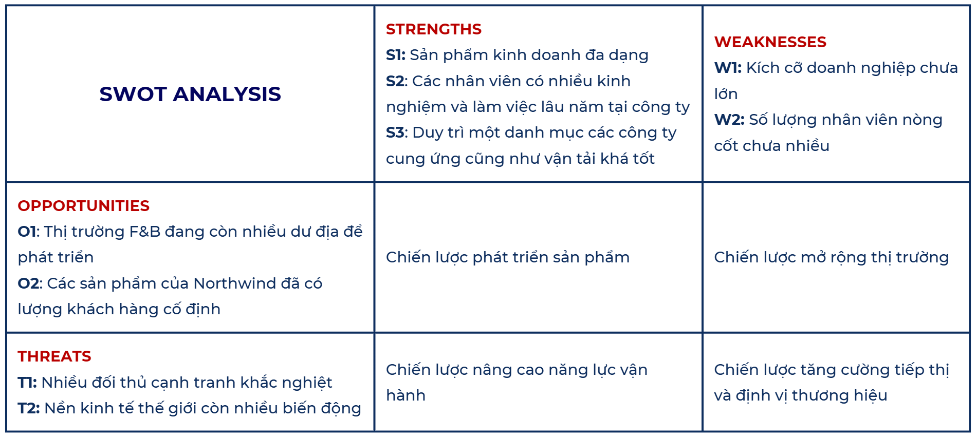

* **Chiến lược S-O (Tận dụng điểm mạnh để khai thác cơ hội): Phát triển sản phẩm:** Tạo ra các dòng sản phẩm mới, phù hợp với xu hướng tiêu dùng hiện đại (ví dụ: thực phẩm sạch, thực phẩm cho người ăn kiêng).
* **Chiến lược S-T (Tận dụng điểm mạnh để giảm thiểu thách thức): Mở rộng thị trường:** Xây dựng quan hệ đối tác chiến lược với các kênh phân phối lớn như siêu thị và cửa hàng trực tuyến để gia tăng quy mô doanh nghiệp.
* **Chiến lược W-O (Khắc phục điểm yếu để khai thác cơ hội): Nâng cao năng lực vận hành:** Đầu tư vào công nghệ và đào tạo đội ngũ nhân sự mới nhằm giảm thiểu rủi ro về nhân sự và cải thiện hiệu quả hoạt động.
* **Chiến lược W-T (Khắc phục điểm yếu để giảm thiểu thách thức):** **Tăng cường tiếp thị và định vị thương hiệu:** Sử dụng các chương trình khuyến mãi và quảng cáo để tạo sự khác biệt trong một thị trường cạnh tranh.

## 2.4. Mục tiêu được kỳ vọng sẽ đáp ứng

###### Bảng 3. Kỳ vọng đáp ứng chiến lược của các bộ phận khác nhau

| **Đối tượng** | **Chiến lược cần để tâm** | **Mục tiêu kỳ vọng từ chiến lược đề xuất** | **Kết quả đáp ứng** |
| --- | --- | --- | --- |
| Ban điều hành hoạt động kinh doanh | Chiến lược mở rộng thị trường | Tăng trưởng doanh thu, mở rộng thị phần, đa dạng hóa sản phẩm/dịch vụ | Tăng trưởng doanh thu X% trong năm, mở rộng thị trường đến Y quốc gia, ra mắt Z sản phẩm/dịch vụ mới |
| Quản lý bộ phận bán hàng | Chiến lược phát triển sản phẩm | Tăng doanh số bán hàng, cải thiện tỷ lệ chuyển đổi, nâng cao giá trị trung bình đơn hàng | Tăng doanh số bán hàng X%, tăng tỷ lệ chuyển đổi Y%, tăng giá trị trung bình đơn hàng Z% |
| Quản lý bộ phận tiếp thị | Chiến lược tăng cường tiếp thị và định vị thương hiệu | Nâng cao nhận biết thương hiệu, tăng tương tác khách hàng, xây dựng lòng trung thành khách hàng | Tăng số lượng khách hàng tiềm năng X%, tăng mức độ nhận biết thương hiệu Y%, tăng tỷ lệ khách hàng quay lại Z% |
| Quản lý bộ phận nhân sự | Chiến lược nâng cao năng lực vận hành | Nâng cao hiệu quả làm việc của nhân viên, giảm tỷ lệ nghỉ việc, thu hút nhân tài | Tăng năng suất lao động X%, giảm tỷ lệ nghỉ việc Y%, thu hút được Z nhân tài trong lĩnh vực A |
| Quản lý bộ phận vận hành | Giảm chi phí vận hành, tăng tốc độ giao hàng, cải thiện chất lượng dịch vụ | Giảm chi phí vận hành X%, rút ngắn thời gian giao hàng Y ngày, tăng tỷ lệ khách hàng hài lòng Z% |

Khi thực thiện bất kỳ chiến lược nào cũng phải có sự phối hợp của toàn doanh nghiệp chứ không chỉ riêng một bộ phận cụ thể. Tuy nhiên, bộ phận nắm chính chiến lược sẽ phải đặt ra những yêu cầu về kết quả cũng như sẽ phải đưa ra những yêu cầu để bộ phận còn lại cùng phối hợp để hỗ trợ.

### 2.4.1. Chiến lược mở rộng thị trường

1. **Ban điều hành hoạt động kinh doanh (nắm chính)**

Để có một chiến lược mở rộng thị trường hiệu quả, Ban điều hành hoạt động kinh doanh cần đặt ra những câu hỏi cụ thể để đánh giá toàn diện tình hình và đưa ra quyết định đúng đắn:

* Thị trường nào chúng ta sẽ nhắm tới? Là thị trường mới hoàn toàn hay là phân khúc mới trong thị trường hiện tại?
* Đặc điểm của khách hàng mục tiêu trong thị trường mới này là gì? Nhu cầu, sở thích, hành vi mua sắm của họ ra sao?
* Cạnh tranh: Các đối thủ cạnh tranh chính trong thị trường mục tiêu là ai? Điểm mạnh, điểm yếu của họ là gì?

1. **Quản lý bộ phận bán hàng (hỗ trợ)**

* Sản phẩm/dịch vụ hiện tại có phù hợp với thị trường mới không? Cần điều chỉnh gì để đáp ứng nhu cầu của khách hàng mới?
* Sản phẩm/dịch vụ mới nào cần được phát triển để khai thác cơ hội thị trường?
* Chất lượng và tiêu chuẩn của sản phẩm/dịch vụ có đáp ứng được yêu cầu của thị trường mới không?

1. **Quản lý bộ phận tiếp thị (hỗ trợ)**

* Chiến lược marketing nào sẽ được áp dụng để giới thiệu sản phẩm/dịch vụ đến khách hàng mới?
* Ngân sách dành cho hoạt động marketing là bao nhiêu?
* Các kênh truyền thông nào sẽ được sử dụng để tiếp cận khách hàng mục tiêu (ví dụ: quảng cáo trực tuyến, truyền hình, sự kiện,...)

1. **Quản lý bộ phận nhân sự (hỗ trợ)**

* Nhân sự hiện tại có đủ đáp ứng yêu cầu của thị trường mới không? Cần tuyển dụng thêm nhân sự ở những vị trí nào?

1. **Quản lý bộ phận vận hành (hỗ trợ)**

* Kênh phân phối nào sẽ được sử dụng để tiếp cận khách hàng mới? Là kênh trực tiếp, gián tiếp hay kết hợp cả hai?
* Đại lý, nhà phân phối nào sẽ hợp tác để mở rộng thị trường?
* Mạng lưới phân phối hiện tại có cần điều chỉnh để phù hợp với thị trường mới không?

### 2.4.2. Chiến lược phát triển sản phẩm

Việc xây dựng chiến lược phát triển sản phẩm là một quá trình đòi hỏi sự phối hợp chặt chẽ giữa các phòng ban. Để đảm bảo tất cả các khía cạnh đều được xem xét kỹ lưỡng, dưới đây là các câu hỏi cụ thể dành cho từng phòng ban khi thực hiện chiến lược này, với trọng tâm là vai trò của bộ phận quản lý bán hàng:

1. **Ban điều hành hoạt động kinh doanh (hỗ trợ)**

* Mục tiêu dài hạn của công ty khi phát triển sản phẩm mới là gì?
* Sản phẩm mới này sẽ đóng góp như thế nào vào sự tăng trưởng tổng thể của công ty?
* Chúng ta có sẵn các nguồn lực tài chính, nhân sự và công nghệ cần thiết để thực hiện chiến lược này không?

1. **Quản lý bộ phận bán hàng (nắm chính)**

* Khách hàng mục tiêu của sản phẩm mới là ai? Họ có những nhu cầu và kỳ vọng gì?
* Làm thế nào để tiếp cận và thuyết phục khách hàng mới sử dụng sản phẩm của chúng ta?
* Chúng ta sẽ đào tạo đội ngũ bán hàng như thế nào để họ hiểu rõ về sản phẩm mới và có thể tư vấn hiệu quả cho khách hàng?
* Dự báo doanh số bán hàng cho sản phẩm mới trong năm đầu tiên và các năm tiếp theo là bao nhiêu?
* Các yếu tố nào có thể ảnh hưởng đến doanh số bán hàng của sản phẩm mới?

1. **Quản lý bộ phận tiếp thị (hỗ trợ)**

* Sản phẩm mới sẽ được định vị như thế nào trên thị trường so với các sản phẩm cạnh tranh?
* Điểm khác biệt chính của sản phẩm mới là gì?
* Thông điệp chính mà chúng ta muốn truyền tải đến khách hàng về sản phẩm mới là gì?
* Làm thế nào để tạo ra một thông điệp hấp dẫn và thuyết phục?

1. **Quản lý bộ phận nhân sự (hỗ trợ)**

* Nhân viên cần được đào tạo những kỹ năng gì để có thể hỗ trợ quá trình phát triển và bán hàng sản phẩm mới?
* Chúng ta sẽ thiết kế chương trình đào tạo như thế nào để đảm bảo hiệu quả?
* Cơ cấu tổ chức hiện tại có cần điều chỉnh để phù hợp với việc phát triển sản phẩm mới không?

1. **Quản lý bộ phận vận hành (hỗ trợ)**

* Quy trình sản xuất sản phẩm mới sẽ được thiết kế như thế nào để đảm bảo chất lượng và hiệu quả?
* Chúng ta có đủ năng lực sản xuất để đáp ứng nhu cầu của thị trường?
* Làm thế nào để quản lý hiệu quả kho hàng và vận chuyển sản phẩm mới?

### 2.4.3. Chiến lược tăng cường tiếp thị và định vị thương hiệu

Để chiến lược tăng cường tiếp thị và định vị thương hiệu đạt được hiệu quả cao, sự phối hợp chặt chẽ giữa các phòng ban là vô cùng quan trọng. Dưới đây là những câu hỏi cụ thể mà mỗi phòng ban cần trả lời để đảm bảo chiến lược được triển khai một cách suôn sẻ:

1. **Ban điều hành hoạt động kinh doanh (hỗ trợ)**

* Ngân sách dành cho chiến dịch tiếp thị này là bao nhiêu?
* Có những nguồn kinh phí nào có thể được huy động thêm?
* Mục tiêu cuối cùng của chiến dịch này là gì? (Tăng doanh số, nâng cao nhận biết thương hiệu, mở rộng thị trường...)
* Làm thế nào để đo lường sự thành công của chiến dịch?

1. **Quản lý bộ phận bán hàng (hỗ trợ)**

* Sản phẩm/dịch vụ nào sẽ được tập trung quảng bá trong chiến dịch này?
* Có cần điều chỉnh sản phẩm/dịch vụ để phù hợp hơn với chiến dịch không?
* Khách hàng mục tiêu của chiến dịch là ai?
* Làm thế nào để tiếp cận và thuyết phục khách hàng mục tiêu?

1. **Quản lý bộ phận tiếp thị (nắm chính)**

* Chiến lược tiếp thị cụ thể sẽ được triển khai như thế nào?
* Các kênh truyền thông nào sẽ được sử dụng (digital marketing, truyền thông truyền thống, sự kiện...)
* Thông điệp chính của chiến dịch là gì?
* Nội dung quảng cáo sẽ được thiết kế như thế nào để thu hút khách hàng?
* Các hình thức quảng cáo nào sẽ được sử dụng (video, hình ảnh, bài viết...)
* Làm thế nào để đo lường hiệu quả của các hoạt động tiếp thị?
* Các chỉ số KPI nào sẽ được theo dõi (tỷ lệ nhấp chuột, lượt xem, chuyển đổi...)

1. **Quản lý bộ phận nhân sự (hỗ trợ)**

* Làm thế nào để động viên nhân viên tham gia và hỗ trợ chiến dịch?
* Có cần tuyển dụng thêm nhân sự để hỗ trợ chiến dịch không?

1. **Quản lý bộ phận vận hành (hỗ trợ)**

* Bộ phận vận hành sẽ đảm bảo cung cấp đủ hàng hóa, sản phẩm để đáp ứng nhu cầu tăng cao trong quá trình triển khai chiến dịch?
* Chất lượng sản phẩm/dịch vụ có được đảm bảo để đáp ứng yêu cầu của khách hàng?

### 2.4.4. Chiến lược nâng cao năng lực vận hành

Để xây dựng một chiến lược nâng cao năng lực vận hành hiệu quả, việc đặt ra những câu hỏi cụ thể cho từng phòng ban là vô cùng quan trọng. Dưới đây là một số gợi ý câu hỏi dành cho cả 5 phòng ban, đồng thời nhấn mạnh sự phối hợp giữa bộ phận nhân sự và vận hành:

1. **Ban điều hành hoạt động kinh doanh (hỗ trợ)**

* Chiến lược nâng cao năng lực vận hành sẽ mang lại những lợi ích gì cho toàn bộ tổ chức?
* Ngân sách dành cho việc nâng cao năng lực vận hành là bao nhiêu?
* Làm thế nào để đảm bảo sự hỗ trợ từ ban lãnh đạo cho chiến lược này?

1. **Quản lý bộ phận bán hàng (hỗ trợ)**

* Làm thế nào để cải thiện quy trình bán hàng, từ tiếp cận khách hàng đến chốt đơn hàng?
* Công cụ và hệ thống nào cần được đầu tư để hỗ trợ hoạt động bán hàng?
* Làm thế nào để tăng cường đào tạo và phát triển kỹ năng cho đội ngũ bán hàng?

1. **Quản lý bộ phận tiếp thị (hỗ trợ)**

* Làm thế nào để xây dựng một hình ảnh thương hiệu mạnh mẽ và thu hút khách hàng?
* Các kênh tiếp thị nào sẽ được ưu tiên để tiếp cận khách hàng mục tiêu?
* Làm thế nào để đo lường hiệu quả của các hoạt động tiếp thị?

1. **Quản lý bộ phận nhân sự (đồng nắm chính)**

* Những kỹ năng nào cần được nâng cao để đáp ứng yêu cầu công việc mới?
* Làm thế nào để xây dựng một môi trường làm việc năng động và khuyến khích sự sáng tạo?
* Chương trình đào tạo và phát triển nào cần được triển khai để nâng cao năng lực của nhân viên?
* Làm thế nào để xây dựng một hệ thống đánh giá hiệu suất công việc rõ ràng và minh bạch?
* Làm thế nào để thiết kế lại quy trình làm việc nhằm giảm thiểu sai sót và tăng năng suất?
* Làm thế nào để xây dựng một văn hóa an toàn trong quá trình làm việc?

1. **Quản lý bộ phận vận hành (đồng nắm chính)**

* Làm thế nào để tối ưu hóa quy trình sản xuất/dịch vụ?
* Công nghệ nào có thể được áp dụng để tự động hóa các quy trình và giảm thiểu lỗi?
* Làm thế nào để quản lý hiệu quả chuỗi cung ứng?
* Làm thế nào để đảm bảo rằng nhân viên hiểu rõ các quy trình làm việc và tuân thủ các quy định?
* Làm thế nào để khuyến khích nhân viên tham gia vào các hoạt động cải tiến quy trình?

## 2.5. Định hướng chiến lược

Phân tích SWOT cho thấy được tổng quan điểm mạnh, điểm yếu, cơ hội và thách thức của NorthWind để từ đó đưa ra được các chiến lược phát triển phù hợp và cấp thiết nhất trong tình trạng hiện tại.

Đồng thời, từ những chiến lược được đề xuất từ bảng phân tích SWOT, 5 phòng ban trong NorthWind đã được phân chia từng chiến lược cụ thể để nắm vai trò chủ chốt cũng như các phòng ban còn lại sẽ nằm trong vị trí hỗ trợ. Các câu hỏi được đặt ra chính là các yêu cầu phải được hoàn thành một cách chặt chẽ trong việc thực hiện chiến lược được phân bổ.

Chương 2 thực hiện phân tích định tính để cho thấy được tổng quan thực trạng của doanh nghiệp, kết hợp cùng các chương sau với kỹ thuật phân tích định lượng trên ứng dụng Power BI, và dự đoán hồi quy trên ứng dụng R, sẽ có những đề xuất cụ thể và chi tiết hơn dựa trên những chiến lược đã được phân bổ tại đây.

# 

# CHƯƠNG 3. QUÁ TRÌNH TIỀN XỬ LÝ DỮ LIỆU

## 3.1. Data consolidation (Hợp nhất dữ liệu)

### 3.1.1. Thu thập dữ liệu

###### Bảng 4. Mô tả cơ bản về “Northwind Database”

|  |  |  |
| --- | --- | --- |
| **Nguồn:** [**Link**](https://www.kaggle.com/datasets/cleveranjosqlik/csv-northwind-database?select=orders.csv) | | |
| **Mô tả:** “Northwind Database” là một cơ sở dữ liệu mẫu được phát triển bởi Microsoft, chứa thông tin về một công ty hư cấu có tên "Northwind Trading", chuyên nhập khẩu và xuất khẩu thực phẩm trên toàn cầu. Bộ dữ liệu này được thiết kế để hỗ trợ việc học và giảng dạy các khái niệm về hệ thống hoạch định nguồn lực doanh nghiệp (ERP) cũng như các môn liên quan đến cơ sở dữ liệu. Các bảng dữ liệu trong Northwind bao gồm nhiều thành phần như: nhân viên (employees), danh mục sản phẩm (categories), nhà cung cấp (suppliers), dịch vụ chuyển phát (shippers),... | | |
| **Tổng: 11 files; 82 columns** | | |
| **STT** | **Tên files** | **Nội dung** |
| 1 | categories.csv | Thông tin về các loại danh mục sản phẩm |
| 2 | customers.csv | Thông tin về các khách hàng đã mua hàng |
| 3 | employee_territories.csv | Thông tin về các vùng lãnh thổ mà nhân viên đó đảm nhận |
| 4 | employees.csv | Thông tin về nhân viên tại Northwind |
| 5 | orders.csv | Thông tin về các đơn hàng |
| 6 | orders_details.csv | Thông tin chi tiết về giá cả, số lượng,... của đơn hàng |
| 7 | products.csv | Thông tin về các sản phẩm |
| 8 | regions.csv | Thông tin về các vùng lãnh thổ |
| 9 | shippers.csv | Thông tin về đơn vị vận chuyển hàng hóa từ Northwind đến khách hàng cuối cùng |
| 10 | suppliers.csv | Nhà cung cấp và người bán của Northwind |
| 11 | territories.csv | Thông tin về các lãnh thổ (phạm vi nhỏ hơn regions) |

### 3.1.2. Chọn dữ liệu

Tất cả 11 file csv từ **“Northwind Database”** được chọn dùng cho các bước xử lý và phân tích tiếp theo

### 3.1.3. Tổng hợp dữ liệu

#### **3.1.3.1. Chuyển file .csv về dạng Excel Workbook (.xlsx)**

###### Bảng 5. Mô tả quy trình chuyển một file .csv về dạng Excel Workbook (.xlsx)

|  |
| --- |
| Tất cả các file Excel khi tải xuống đều ở định dạng .csv như hình dưới đây. Để dễ dàng sao chép dữ liệu vào file Excel tổng hợp, chúng ta cần chuyển đổi từ định dạng .csv sang Excel Workbook. Quy trình chuyển đổi sẽ được hướng dẫn chi tiết qua từng bước kèm theo hình minh họa bên dưới |
| **Minh họa với file “categories.csv”** |
|  |
|  |
|  |
|  |
|  |
| Chúng ta tiến hành thao tác tương tự với tất cả các file còn lại, sau đó lưu file tổng hợp với tên “**Northwind Database.xlsx**” |

#### **3.1.3.2. File tổng hợp “Northwind Database”**

File tổng hợp có tên là “Northwind Database.xlsx” chứa 11 sheet dữ liệu có dạng như hình bên dưới

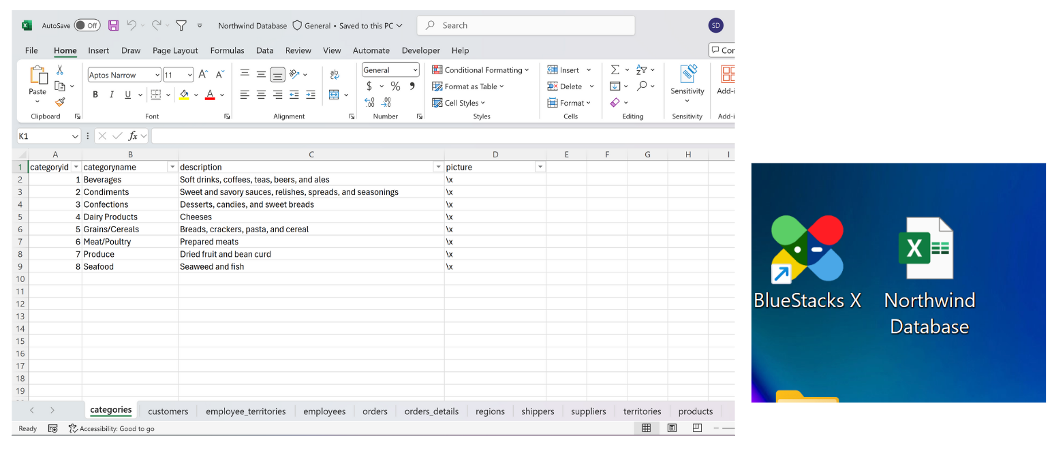

##### Hình 1. File tổng hợp “Northwind Database.xlsx”

## 3.2. Mô tả chi tiết dữ liệu

Trước khi đi vào các bước tiền xử lý dữ liệu tiếp theo (cleaning, transformation, reduction). Nhóm sẽ thực hiện mô tả chi tiết cho từng cột trong mỗi bảng để có cái nhìn chi tiết về bộ dữ liệu. Điều này sẽ giúp nhóm nắm bắt được cấu trúc và đặc điểm của bộ dữ liệu một cách rõ ràng và đưa ra các quyết định tiền xử lý hiệu quả hơn.

### 3.2.1. Bảng “categories”

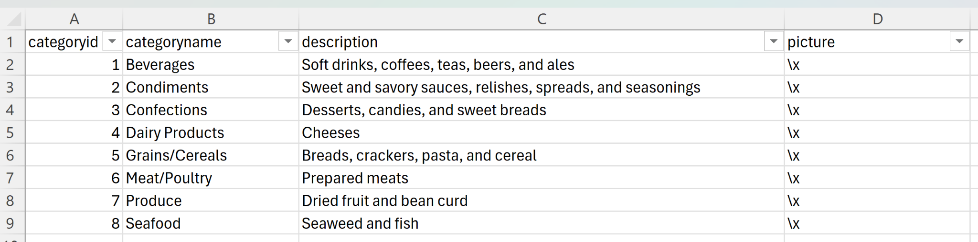

##### Hình 2. Bảng “categories”

* **Cột “categoryid”**: Mã số định danh duy nhất (ID) đại diện cho từng danh mục sản phẩm. Có **8** danh mục tương ứng với ID từ 1 đến 8.
* **Cột “categoryname”**: Biểu thị tên các danh mục sản phẩm. Ví dụ, Beverages (Đồ uống), Condiments (Gia vị), Confections (Đồ ngọt), Dairy Products (Sản phẩm từ sữa), Grains/Cereals (Ngũ cốc), Meat/Poultry (Thịt và gia cầm), Produce (Nông sản), và Seafood (Hải sản)
* **Cột “description”:** Cột chứamô tả chi tiết về các loại sản phẩm trong từng danh mục. Ví dụ, danh mục Beverages gồm các loại đồ uống như cà phê, trà, bia và nước ngọt; danh mục Seafood gồm các sản phẩm từ cá và rong biển, …
* **Cột “picture”:** cột picture chứa dữ liệu hình ảnh đại diện cho từng danh mục sản phẩm. Cột picture có định dạng là đường dẫn (path) tới file hình ảnh. Tuy nhiên, toàn bộ dữ liệu trong cột này đề là “x”, không có ý nghĩa. Do đó, nhóm quyết định sẽ **xóa cột** này trong bước tiền xử lý tiếp theo.

###### Bảng 6. Tóm tắt thông tin của bảng “categories”

|  |  |  |  |  |  |  |  |
| --- | --- | --- | --- | --- | --- | --- | --- |
| Tên Bảng | | categories | | | | | |
| Nội dung | | Thông tin về các loại danh mục sản phẩm | | | | | |
| Số dòng | | 8 | | | | | |
| Số cột | | 4 | | | | | |
| Duplicate | | Không | | | | | |
| **Mô tả** | | | | | | | |
| **STT** | **Tên cột** | | **Format dữ liệu** | **Ý nghĩa cột** | **Dữ liệu mẫu** | **Vấn đề gặp phải** | **Hướng xử lý** |
| 1 | categoryid | | General | ID danh mục | 1, 2, 3,... |  |  |
| 2 | categoryname | | General | Tên danh mục | Beverages, Condiments, Confections, … |  |  |
| 3 | description | | General | Mô tả danh mục | Soft drinks, coffees, teas, beers, and ales,... |  |  |
| 4 | picture | | General | Hình ảnh danh mục | \x | - Dữ liệu không dùng được | - Xóa cột |

### 3.2.2. Bảng “customers”

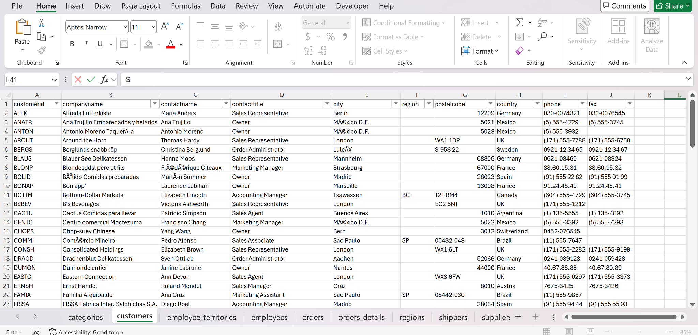

##### Hình 3. Bảng “customers”

* **Cột “customerid”:** Lưu trữ mã định danh duy nhất của khách hàng giúp xác định từng khách hàng riêng lẻ trong cơ sở dữ liệu. Mã định danh trong cột này ở dạng chuỗi ký tự. Có tổng cộng **91** giá trị unique tương ứng với **91** khách hàng khác nhau trong bộ dữ liệu
* **Cột “companyname”:** Cột **“companyname”** chứa thông tin về tên của doanh nghiệp hoặc tổ chức mà khách hàng đại diện. Có tổng cộng **91** giá trị tương ứng với **91** công ty trong bộ dữ liệu. Bên cạnh đó, cột có chứa một vài giá trị bị lỗi như: ComÃ©rcio Mineiro, BÃ³lido Comidas preparadas, ComÃ©rcio Mineiro, … Đây là lỗi mã hóa khi hiển thị hoặc lưu trữ các ký tự đặc biệt từ một ngôn ngữ quốc tế (tiếng Đức). Nhóm sẽ xử lý lỗi này bằng thư viện **“ftfy”** của ngôn ngữ Python ở bước tiền xử lý tiếp theo
* **Cột “contactname”:** Tên của người liên hệ chính tại công ty. Thông tin này giúp xác định cá nhân cụ thể mà doanh nghiệp cần liên lạc khi cần thiết. Các giá trị như: FrÃ©dÃ©rique Citeaux, JosÃ© Pedro Freyre, …**cũng bị lỗi mã hóa và sẽ được xử lý ở các bước tiếp theo**
* **Cột “contacttitle”:** Chức danh của người liên hệ tại công ty, chẳng hạn như "Sales Representative" hay "Manager," giúp xác định vai trò của họ trong công ty. Cột này có **12** giá trị unique biểu thị **12** chức danh trong bộ dữ liệu

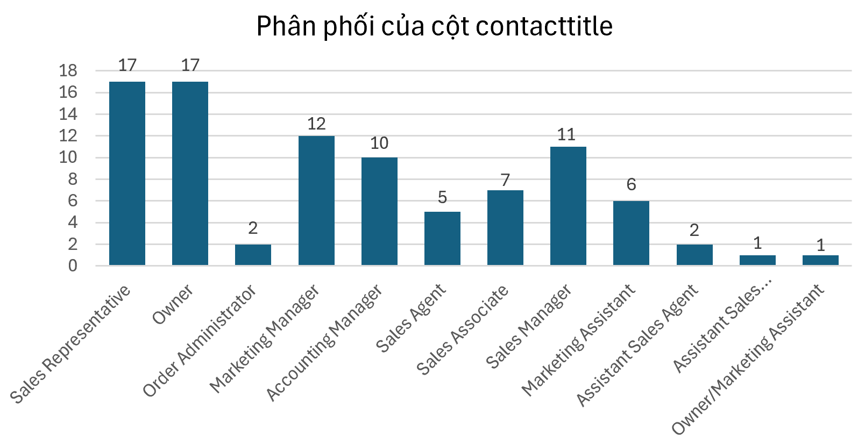

##### Hình 4. Phân phối của cột contactitle

* **Cột “city”:** Cột “city” chứa tên các thành phố nơi khách hàng cư trú hoặc đặt trụ sở chính. Cột này cũng đang gặp phải các lỗi hiển thị mã hóa như “MÃ©xico D.F.” và “LuleÃ¥”, dẫn đến việc thông tin không hiển thị đúng. Chưa tính đến khả năng trùng lặp do lỗi mã hóa, ước tính có khoảng **69** thành phố duy nhất (unique) trong cột này.

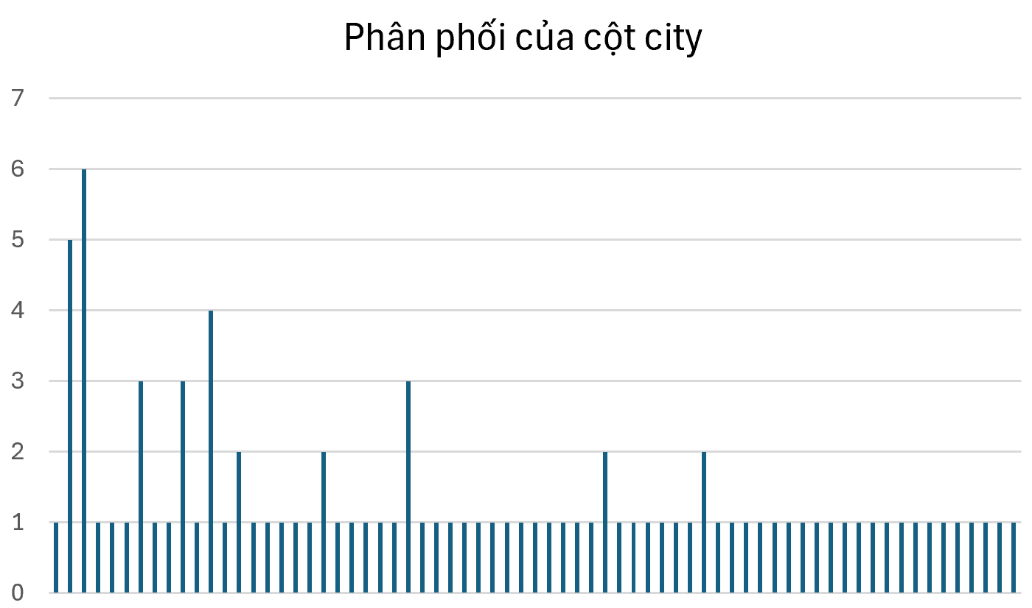

##### Hình 5. Phân phối của cột city

* **Cột “region”:** Cột “region” chứa thông tin về vùng hoặc bang mà khách hàng trực thuộc. Có tới **60 giá trị bị thiếu, chiếm 66%** tổng số giá trị trong cột. Do thông tin địa lý của khách hàng đã được thể hiện đầy đủ qua các cột “city” (thành phố) và “country” (quốc gia), việc giữ lại cột “region” không còn cần thiết. Vì vậy, đề xuất là **xóa cột “region”** để loại bỏ dữ liệu không hoàn chỉnh và tối ưu hóa bảng dữ liệu.

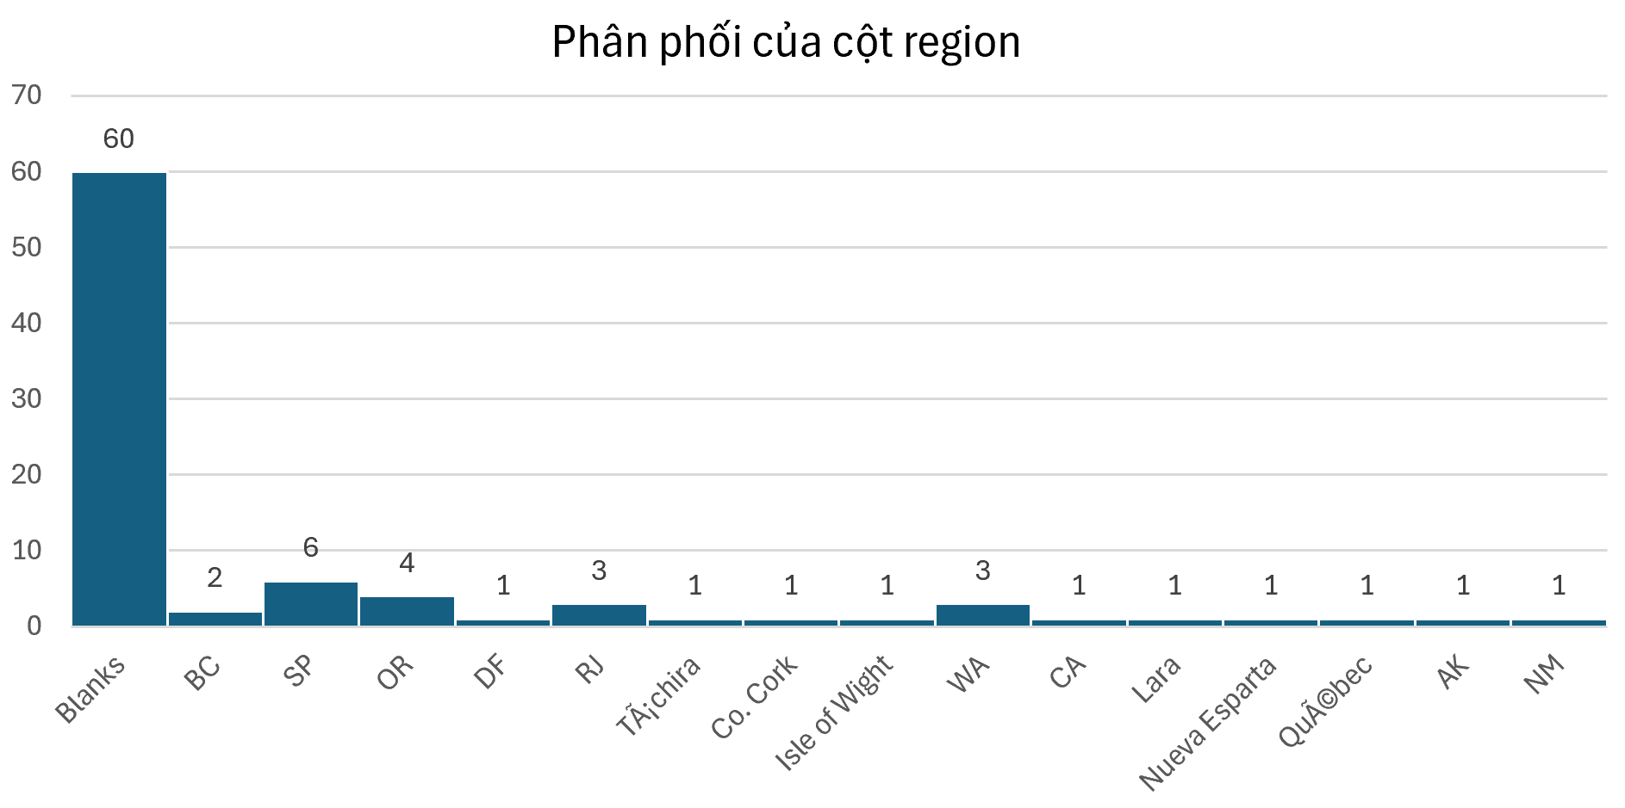

##### Hình 6. Phân phối của cột region

* **Cột “postalcode”**: Cột “postalcode” lưu trữ mã bưu chính của khách hàng, cung cấp thông tin chi tiết về địa điểm địa lý. Tuy nhiên, cột này có **86** giá trị duy nhất, trong khi các cột “city” và “company” có tổng cộng **91** giá trị. Điều này cho thấy rằng mã bưu chính không cung cấp thêm thông tin mới so với các cột khác, và có khả năng nhiều giá trị trùng lặp địa lý giữa các mã bưu chính và thành phố. Do đó, việc trực quan hóa dữ liệu từ cột “postalcode” sẽ không mang lại nhiều khác biệt so với việc trực quan hóa dữ liệu từ cột “country”. Vì lý do này, việc **xóa cột “postalcode”** là hợp lý để tối ưu hóa dữ liệu
* **Cột “country”:** Quốc gia mà khách hàng thuộc về. Có **21** quốc gia unique trong cột, biểu thị tất cả các công ty trong bộ dữ liệu này tập trung vào **21** quốc gia.

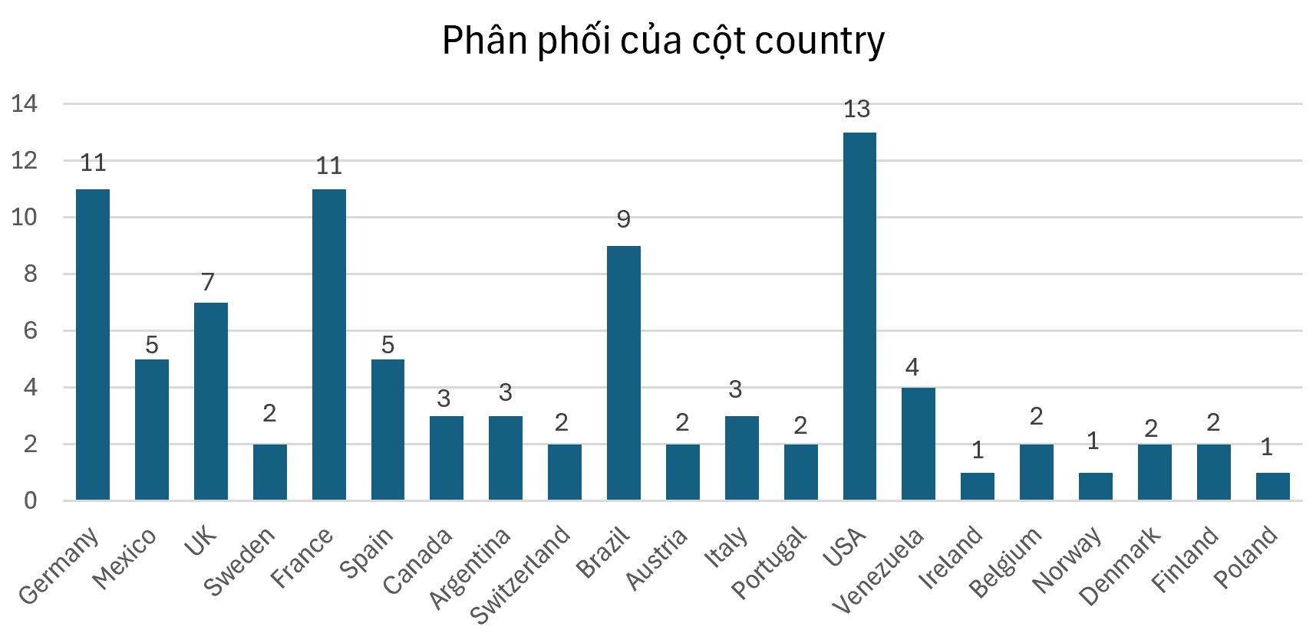

##### Hình 7. Phân phối của cột country

* **Cột “phone” và Cột “fax”:** Cột **“phone”** biểu thị số điện thoại liên lạc của khách hàng, thường được sử dụng cho các mục đích giao dịch và hỗ trợ. Cột này có **91 giá trị unique**. Cột **“fax”** biểu thị số fax của khách hàng. Cột phone và fax chứa các giá trị giống nhau, cột phone đầy đủ, cột fax có **22 giá trị bị thiếu**, tương đương **24%** tổng giá trị của cột. Mặc dù phone và fax đều là phương thức liên lạc, fax hiện nay rất ít được sử dụng do sự phát triển của các hình thức liên lạc hiện đại như email và các nền tảng trực tuyến. Sau khi xem xét, nhóm nhận thấy việc giữ lại cả hai cột không mang lại lợi ích rõ ràng cho việc trực quan hóa. Vì vậy, **xóa cả hai cột** sẽ là lựa chọn hợp lý để đơn giản hóa dữ liệu và tập trung vào các thông tin quan trọng hơn.

###### Bảng 7. Tóm tắt thông tin của bảng “customers”

|  |  |  |  |  |  |  |  |
| --- | --- | --- | --- | --- | --- | --- | --- |
| Tên Bảng | | customers | | | | | |
| Nội dung | | Thông tin về các khách hàng đã mua hàng | | | | | |
| Số dòng | | 91 | | | | | |
| Số cột | | 10 | | | | | |
| Duplicate | | Không | | | | | |
| **Mô tả** | | | | | | | |
| **STT** | **Tên cột** | | **Format dữ liệu** | **Mô tả** | **Dữ liệu mẫu** | **Vấn đề gặp phải** | **Hướng xử lý** |
| 1 | customerid | | General | ID khách hàng | ALFKI, ANATR, ANTON |  |  |
| 2 | companyname | | General | Tên công ty của khách hàng | Alfreds Futterkiste, Ana Trujillo, ... |  |  |
| 3 | contactname | | General | Tên người liên hệ chính cho khách hàng | Maria Anders, Ana Trujillo, ... |  |  |
| 4 | contacttitle | | General | Chức danh người liên hệ | Sales Representative, Owner, ... |  |  |
| 5 | city | | General | Thành phố nơi khách hàng sinh sống | Berlin, México D.F., ... |  |  |
| 6 | region | | General | Vùng miền nơi khách hàng sinh sống | BC, SP, … | - 60/91 blanks | - Xóa cột |
| 7 | postalcode | | General | Mã bưu chính nơi khách hàng sinh sống | 12209, 5021, ... | - 1/91 blanks | - Xóa cột |
| 8 | country | | General | Quốc gia nơi khách hàng sinh sống | Germany, Mexico, ... |  |  |
| 9 | phone | | General | Số điện thoại liên hệ | 030-0074321,  (5) 555-4729, ... | - Cột **phone** và **fax** giống nhau, cột **phone** đầy đủ | - Xóa cột |
| 10 | fax | | General | Số fax liên hệ | 030-0076545,  (5) 555-3745, ... | - Cột **phone** và **fax** giống nhau, cột **fax** có 22/91 blanks |

### 3.2.3. Bảng “employee_territories”

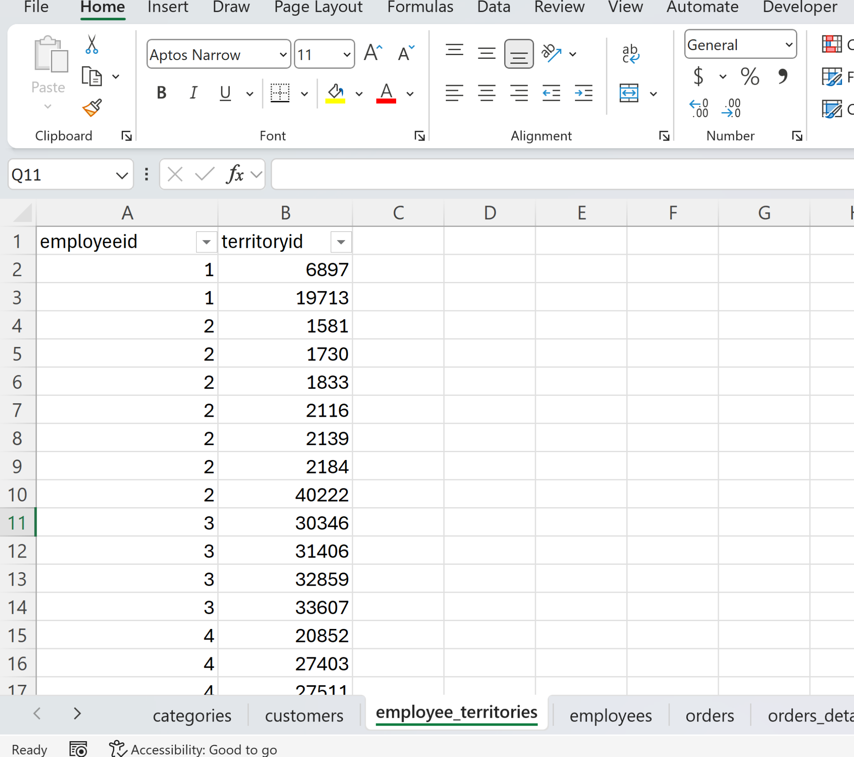

##### Hình 8. Bảng “employee_territories”

* **Cột “employeeid”:** Lưu trữ mã định danh duy nhất cho từng nhân viên trong tổ chức. Mỗi mã employeeid đại diện cho một nhân viên. Có tất cả **9** unique employeeid trong cột này tương ứng với **9** nhân viên. Một nhân viên có thể được giao quản lý nhiều lãnh thổ khác nhau.

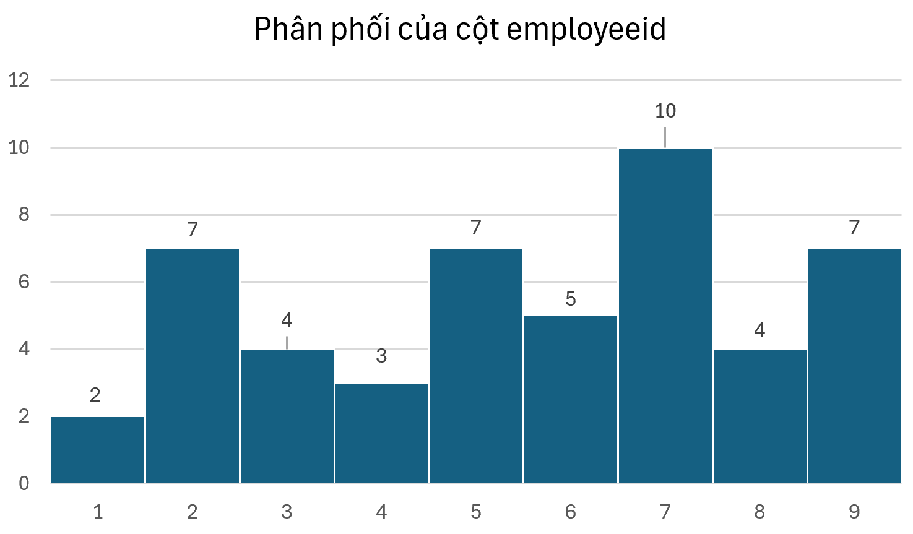

##### Hình 9. Phân phối của cột employeeid

* **Cột “territoryid”:** Cột này chứa các mã định danh cho từng vùng lãnh thổ mà nhân viên đảm nhận. Có **49** giá trị territoryid unique trong cột này, tức là mỗi một vùng lãnh thổ chỉ được quản lý bởi duy nhất một nhân viên.

**Cả hai cột trong bảng này** đều chứa các giá trị hợp lệ, không có lỗi hoặc vấn đề về trùng lặp, đảm bảo được chất lượng thông tin trong quá trình phân tích, do đó **không cần phải xử lý gì thêm.**

###### Bảng 8. Tóm tắt thông tin của bảng “employee_territories”

|  |  |  |  |  |  |  |  |
| --- | --- | --- | --- | --- | --- | --- | --- |
| Tên Bảng | | employee_territories | | | | | |
| Nội dung | | Thông tin về các vùng lãnh thổ mà nhân viên đảm nhận | | | | | |
| Số dòng | | 49 | | | | | |
| Số cột | | 2 | | | | | |
| Duplicate | | Không | | | | | |
| **Mô tả** | | | | | | | |
| **STT** | **Tên cột** | | **Format dữ liệu** | **Mô tả** | **Dữ liệu mẫu** | **Vấn đề gặp phải** | **Hướng xử lý** |
| 1 | employeeid | | General | ID nhân viên | 1,2,3,... | Dữ liệu trong bảng là hợp lệ | |
| 2 | territoryid | | General | ID vùng lãnh thổ | 6897, 19713, 1581,... |

### 3.2.4. Bảng “employees”

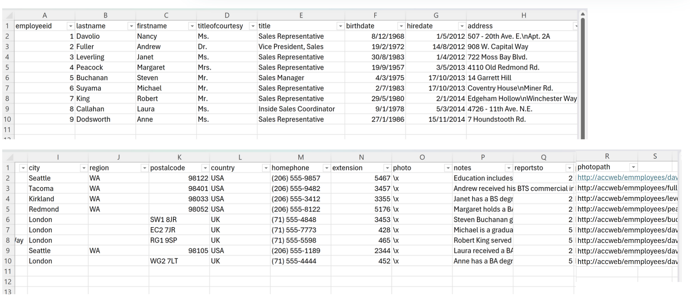

##### Hình 10. Bảng “employees”

* **Cột “employeeid”:** Lưu trữ mã định danh duy nhất cho từng nhân viên trong tổ chức. Mỗi mã employeeid đại diện cho một nhân viên. Có tất cả **9 unique employeeid** trong cột này tương ứng với **9 nhân viên**.
* **Cột “lastname”, cột “firstname” và cột “titleofcourtesy”:** lastname là họ của nhân viên, firstname là tên của nhân viên, có 9 giá trị họ và 9 giá trị tên duy nhất. Cột “titleofcourtesy” cung cấp thông tin về danh xưng của mỗi nhân viên. Vì dữ liệu về tên của nhân viên bị tách thành 3 cột rời rạc, nhóm quan sát thấy có thể xử lý 3 cột này bằng cách gộp 3 cột lại thành cột “fullname” với quy tắc **“fullname” = “titleofcourtesy” + “firstname” + “lastname”**. Cuối cùng, **xóa cột “lastname”, “firstname” và “titleofcourtesy”** sau khi đã có cột “fullname”.
* **Cột “title”:** Cột “title” chứa thông tin về danh xưng của nhân viên. Phần lớn nhân viên thuộc “Ms” và “Mr”

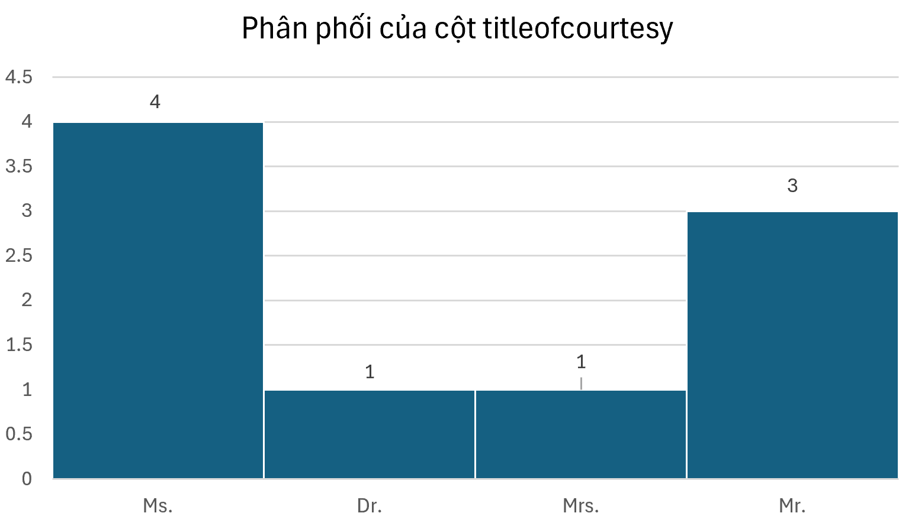

##### Hình 11. Phân phối của cột titleofcourtesy

* **Cột “birthdate”:** Cột này cung cấp thông tin về ngày sinh của nhân viên. Nhân viên (cấp bậc quản lý) tại Northwind có năm sinh bắt đầu từ **19/2/1972** (nhân viên quản lý lớn tuổi nhất trong bộ dữ liệu) đến **19/9/1989** (nhân viên quản lý nhỏ tuổi nhất trong bộ dữ liệu)
* **Cột “hiredate”:** Hiredate là ngày nhân viên được nhận vào doanh nghiệp và bắt đầu làm việc. Các nhân viên (quản lý) tại Northwind trong bộ dữ liệu này được nhận vào trong khoảng từ năm **2012** đến năm **2014.**
* **Cột “address”:** Address chứa thông tin về địa chỉ cụ thể của từng nhân viên. Tuy nhiên, sau khi đánh giá dữ liệu, nhóm nhận thấy rằng thông tin trong cột "address" không mang lại giá trị đáng kể cho việc trực quan hóa dữ liệu. Vì vậy, **cột này sẽ được xóa** khỏi tập dữ liệu.
* **Cột “city”:** Cột chứa thông tin về các thành phố nơi nhân viên sinh sống. Nhân viên chủ yếu sinh sống tại 5 thành phố, trong đó London là thành phố có nhiều nhân viên sinh sống nhất.

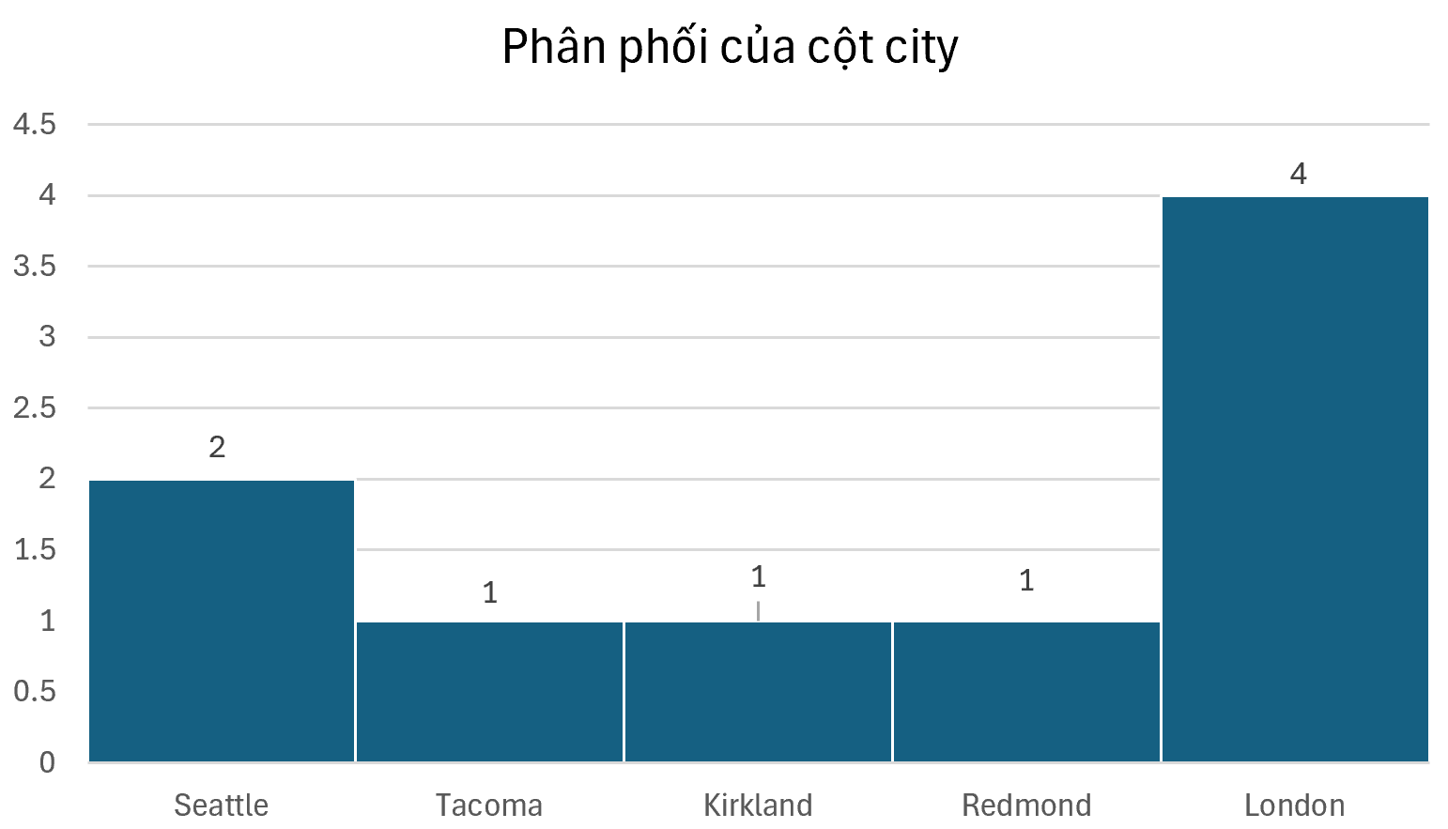

##### Hình 12. Phân phối của cột city

* **Cột “region”:** Cột region biểu thị vùng miền nơi nhân viên sinh sống, tuy nhiên giá trị trong cột này chỉ là “WA”. Bên cạnh đó, có đến **4/9** giá trị trống trong cột. Thêm vào đó, vì database đã có các bảng “employee_territories”, “territories” và “regions” liên kết với bảng “employees” thể hiện thông tin về region của nhân viên, nhóm quyết định sẽ **xóa cột này** đi.
* **Cột “postalcode”:** Mã bưu chính nơi nhân viên sinh sống, thông tin này không cần thiết cho quá trình trực quan hóa, vì vậy nhóm sẽ **xóa đi cột này**.
* **Cột “country”:** Quốc gia mà nhân viên sinh sống (USA, UK, …)

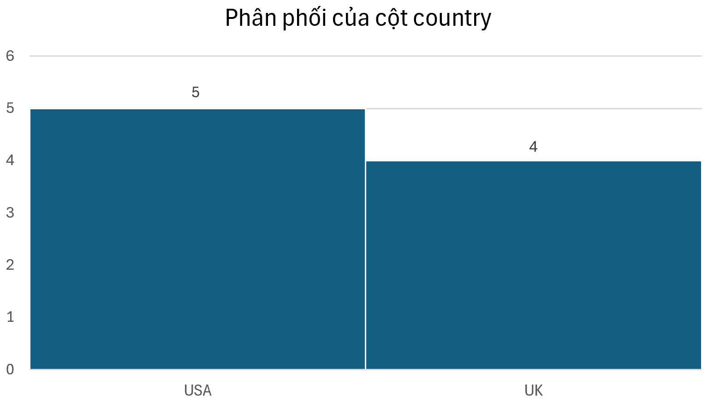

##### Hình 13. Phân phối của cột country

* **Cột "homephone":** Lưu trữ số điện thoại cá nhân của nhân viên. Cột này không cần thiết cho việc phân tích và trực quan hóa dữ liệu. Do đó, **cột này sẽ được xóa** trong quá trình tiền xử lý.
* **Cột "extension":** Cột này chứa số máy lẻ của nhân viên trong tổ chức, dùng để liên lạc nội bộ. Vì dữ liệu này không có giá trị quan trọng đối với việc phân tích và trực quan hóa, nhóm cũng sẽ **xóa cột này.**
* **Cột "photo":** Cột này chứa dữ liệu hình ảnh của nhân viên nhưng toàn bộ dữ liệu trong cột chỉ có giá trị "\x", không thể hiện được nội dung hình ảnh. Do đó, cột này không có giá trị sử dụng và **sẽ được xóa** trong quá trình tiền xử lý.
* **Cột "notes":** Cột này chứa các ghi chú liên quan đến trình độ học vấn, kinh nghiệm, hoặc các thông tin bổ sung của từng nhân viên. Mặc dù cột này có thể chứa một số thông tin hữu ích về năng lực của nhân viên, nó không cần thiết cho quá trình trực quan hóa dữ liệu. Vì vậy, nhóm quyết định sẽ **xóa cột này.**
* **Cột "reportsto":** Cột “reportsto” chứa ID của người quản lý trực tiếp mà nhân viên báo cáo công việc. Trong cột này có một giá trị trống. Sau khi xem xét dữ liệu, nhóm nhận thấy nhân viên với giá trị trống ở cột "reportsto" có chức danh “Vice President, Sales”. Do đảm nhận vị trí Phó Chủ tịch nên có khả năng người này chính là quản lý trực tiếp của các nhân viên khác, do đó ô “reportsto” của họ không cần điền giá trị.

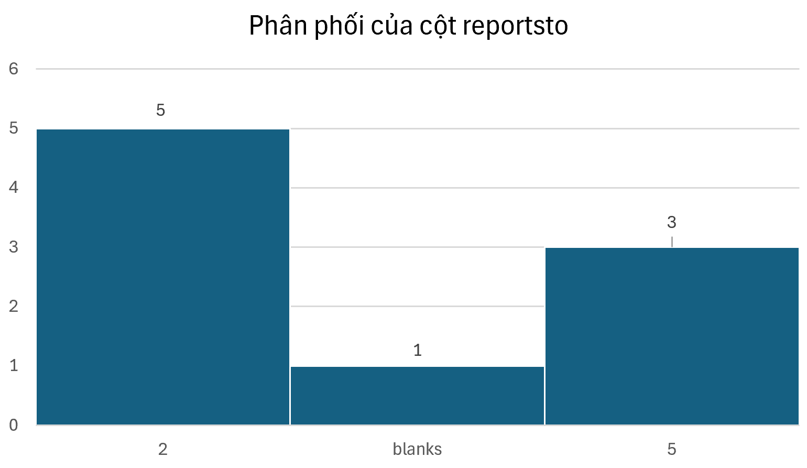

##### Hình 14. Phân phối của cột reportsto

* **Cột "photopath":** Cột này chứa đường dẫn đến hình ảnh của nhân viên trong hệ thống. Tuy nhiên, do các đường dẫn này không còn giá trị thực tế hoặc không thể truy cập được, nhóm cũng **sẽ xóa cột này.**

###### Bảng 9. Tóm tắt thông tin của bảng “employees”

|  |  |  |  |  |  |  |  |
| --- | --- | --- | --- | --- | --- | --- | --- |
| Tên Bảng | | employees | | | | | |
| Nội dung | | Thông tin về nhân viên | | | | | |
| Số dòng | | 9 | | | | | |
| Số cột | | 18 | | | | | |
| Duplicate | | Không | | | | | |
| **Mô tả** | | | | | | | |
| **STT** | **Tên cột** | | **Format dữ liệu** | **Mô tả** | **Dữ liệu mẫu** | **Vấn đề gặp phải** | **Hướng xử lý** |
| 1 | employeeid | | General | ID nhân viên | 1, 2, 3, ... |  |  |
| 2 | lastname | | General | Họ | Davolio, Fuller, Leverling, … | - Dữ liệu rời rạc 3 cột cần được hợp nhất lại | - Viết hàm gộp 3 cột thành một cột “fullname” |
| 3 | firstname | | General | Tên | Nancy, Andrew, Janet |
| 4 | titleofcourtesy | | General | Danh xưng của nhân viên | Ms., Dr., Ms.,... |
| 5 | title | | General | Chức danh | Sales Representative, Sales Representative, … |  |  |
| 6 | birthdate | | Date (dd/mm/yyyy) | Ngày sinh của nhân viên | 8/12/1968, 19/2/1972, 30/8/1983, … |  |  |
| 7 | hiredate | | Date (dd/mm/yyyy) | Ngày nhân viên bắt đầu làm việc | 1/5/2012, 14/8/2012, 1/4/2012, … |  |  |
| 8 | address | | General | Địa chỉ chi tiết của nhân viên | 507 - 20th Ave. E.\nApt. 2A, … | - Không cần thiết cho quá trình trực quan hóa | - Xóa cột |
| 9 | city | | General | Thành phố nơi nhân viên sinh sống | Seattle, Tacoma, Kirkland, … |  |  |
| 10 | region | | General | Vùng miền của nhân viên | WA | - 4/9 blanks | - Xóa cột |
| 11 | postalcode | | General | Mã bưu chính của nhân viên | 98122, 98401, 98033, … | - Không cần thiết cho quá trình trực quan hóa | - Xóa cột |
| 12 | country | | General | Quốc gia nhân viên sinh sống | USA, UK, … |  |  |
| 13 | homephone | | General | Số điện thoại cá nhân của nhân viên | (206) 555-9857, (206) 555-9482. (206) 555-3412, … | - Không cần thiết cho quá trình trực quan hóa | - Xóa cột |
| 14 | extension | | General | Số máy lẻ | 5467, 3457, 3355, … | - Không cần thiết cho quá trình trực quan hóa | - Xóa cột |
| 15 | photo | | General | Hình ảnh của nhân viên | \x | - Dữ liệu không có ý nghĩa, không còn truy cập được | - Xóa cột |
| 16 | notes | | General | Ghi chú thông tin về nhân viên | Education includes a BA in psychology from Colorado State University in 1970. She also completed The Art of the Cold Call. Nancy is a member of Toastmasters International, … | - Không cần thiết cho quá trình trực quan hóa | - Xóa cột |
| 17 | reportsto | | General | ID của người quản lý nhân viên đó | 2, 5, … |  |  |
| 18 | photopath | | General | Đường dẫn đến hình ảnh của nhân viên | <http://accweb/emmployees/davolio.bmp>, … | - Dữ liệu không có ý nghĩa, không còn truy cập được | - Xóa cột |

### 3.2.5. Bảng “orders”

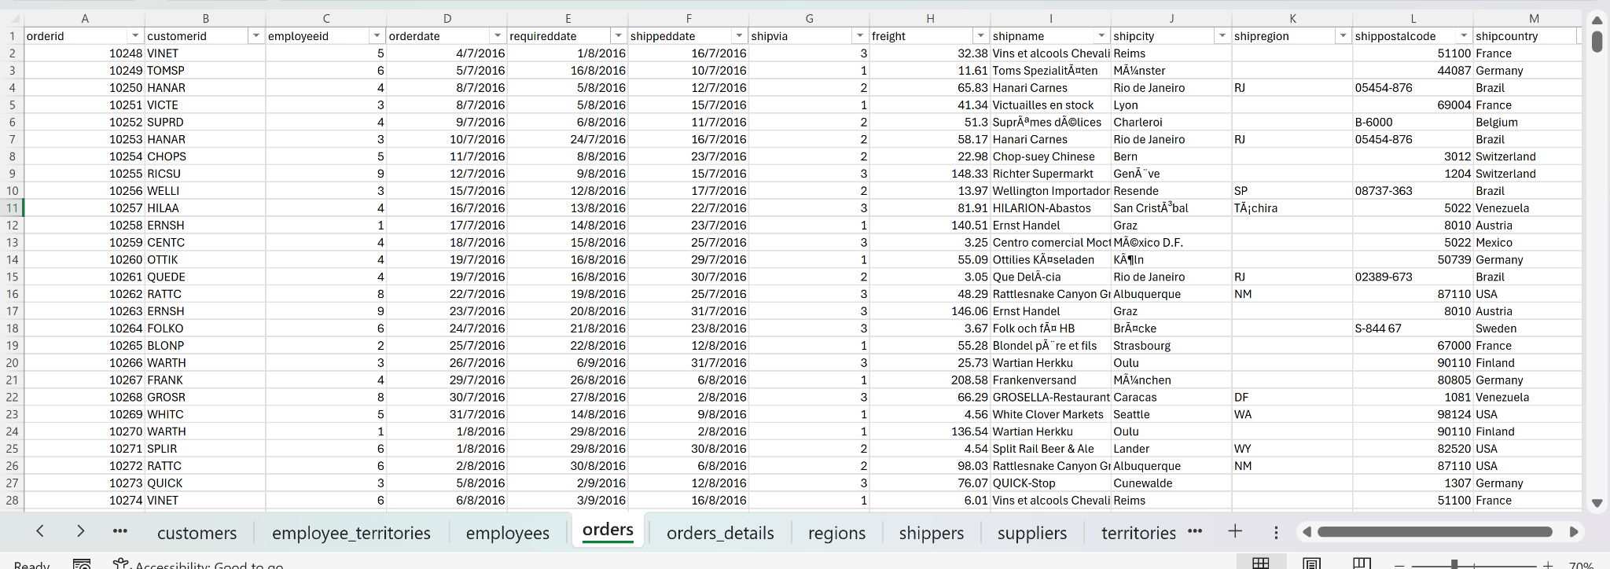

##### Hình 15. Bảng “orders”

Bảng “orders” chứa thông tin tổng quan về các đơn hàng với **830 dòng** và các cột như sau

* **Cột “orderid”: 830 unique value** tương ứng với **830** dòng, mỗi ID đại diện cho một order
* **Cột “customerid”:** Cột “customerid” chính là id của người dùng mua đơn hàng đó. Cột này có **89** giá trị **unique**, tức là có tổng cộng **89** khách hàng đã mua hàng trong bộ dữ liệu. Nhìn vào phân phối có thể thấy sự phân bố không đồng đều của số đơn hàng giữa các khách hàng, một số khách hàng đã mua hàng rất nhiều lần, trong khi những khách hàng khác mua ít hơn rất nhiều.

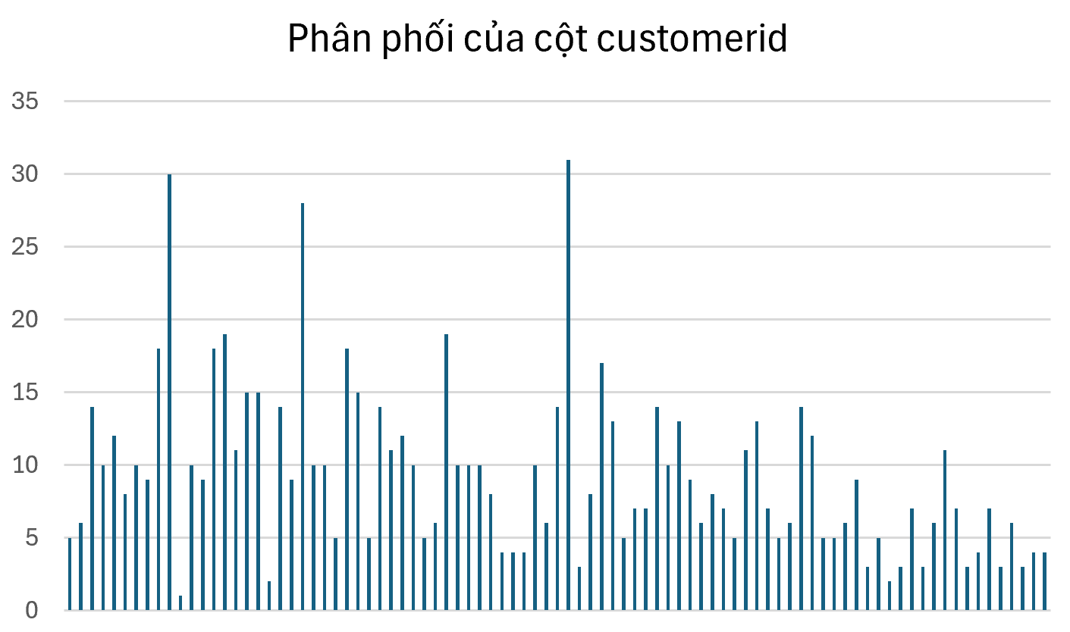

##### Hình 16. Phân phối của cột customerid

* **Cột “employeeid”:** Cột employeeid chứa mã số duy nhất của nhân viên chịu trách nhiệm cho đơn hàng**.** Có tổng cộng 9 nhân viên quản lý trong doanh nghiệp tương ứng với **9 giá trị employeeid** riêng biệt. Biểu đồ phân phối cho thấy rằng cột employeeid có sự phân bổ không đồng đều giữa các nhân viên. Một số nhân viên có số lượng đơn hàng lớn, trong khi một số khác có rất ít hoặc không có đơn hàng. Điều này có thể là do một số nhân viên có thể xử lý nhiều đơn hàng hơn các nhân viên khác. Có thể có những nhân viên làm việc trong ca làm việc có hiệu quả cao hơn hoặc những người làm việc với các khách hàng thường xuyên hơn.

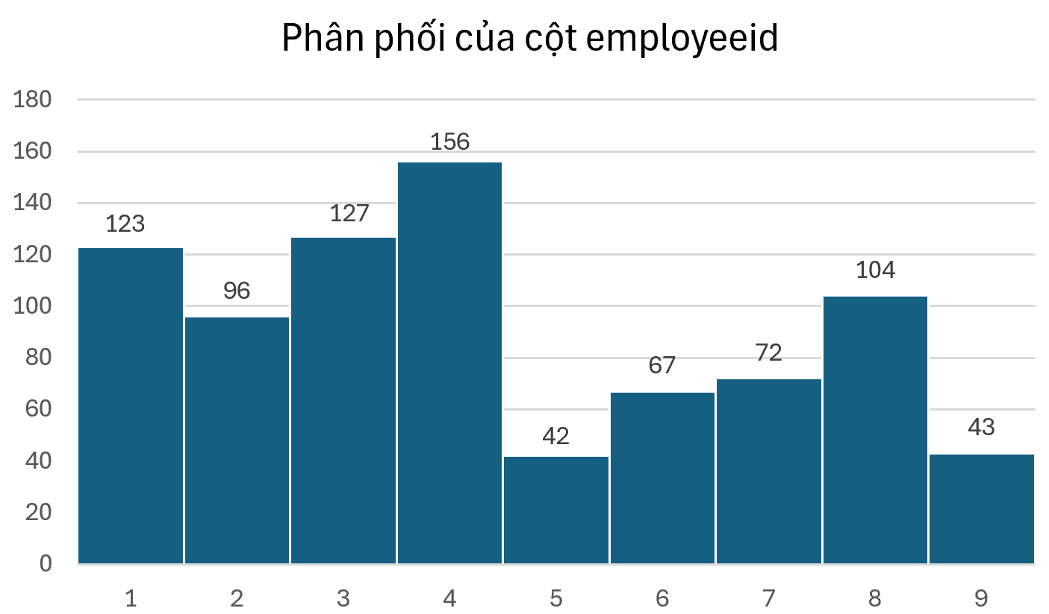

##### Hình 17. Phân phối của cột employeeid

* **Cột “orderdate”:** Thể hiện ngày đơn hàng được đặt, với **480** giá trị duy nhất. Dữ liệu trải dài từ ngày 4 tháng 7 năm 2016 đến ngày 6 tháng 5 năm 2018.
* **Cột “requireddate”:** Chứa ngày yêu cầu giao hàng, với **454** giá trị duy nhất. Khoảng thời gian từ 24 tháng 7 năm 2016 đến 3 tháng 6 năm 2018.
* **Cột “shippeddate”:** Ghi nhận ngày đơn hàng được vận chuyển, với **388** giá trị duy nhất. Dữ liệu trải từ 11 tháng 7 năm 2016 đến 6 tháng 5 năm 2018, trong đó có **21** giá trị trống (blanks), nhóm sẽ mặc định rằng những đơn hàng này là những đơn vẫn chưa được giao.
* **Cột “shipvia”:**  Chỉ ra đơn vị vận chuyển hàng hóa. Cột này có **3** giá trị duy nhất. Tuy nhiên, tên cột dễ gây nhầm lẫn, vì vậy đề xuất đổi tên cột thành "shipperid", để tham chiếu đến cột shipperid trong bảng shippers.

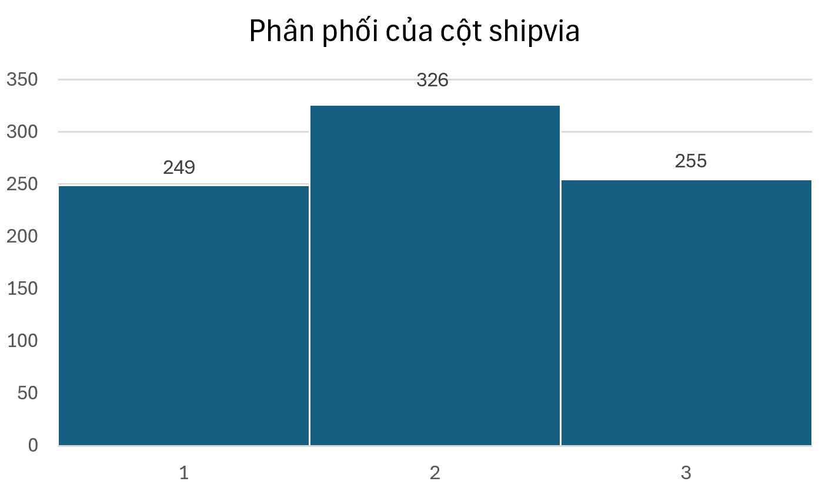

##### Hình 18. Phân phối của cột shipvia

* **Cột “freight”:** Cột này thể hiện chi phí giao hàng, với tổng cộng **799** giá trị duy nhất. Mỗi giá trị trong cột này là chi phí mà người bán phải trả cho việc giao hàng sản phẩm đến khách hàng. Dữ liệu này rất quan trọng trong việc phân tích chi phí logistics và tác động của chi phí vận chuyển đến giá trị đơn hàng. Dữ liệu này cần được chuyển đổi sang dạng số (Number) để dễ dàng xử lý và phân tích. Nhóm quyết định không loại bỏ các outliers trong cột "freight" vì lý do sau:
* **Phản ánh thực tế:** Trong thực tế, có thể xuất hiện các trường hợp giao hàng có chi phí cực cao hoặc cực thấp, do các yếu tố như kích thước đơn hàng, địa điểm giao hàng xa xôi, hoặc các chương trình khuyến mãi đặc biệt. Việc loại bỏ các outliers có thể làm mất đi những thông tin quan trọng này.
* **Phân tích chính xác hơn:** Các outliers có thể giúp hiểu rõ hơn về những tình huống đặc biệt hoặc các mẫu giao hàng đặc thù, chẳng hạn như những lần giao hàng quốc tế hoặc giao hàng cấp tốc, có thể có chi phí rất cao. Những giá trị này có thể ảnh hưởng đến việc tính toán các chiến lược logistics và phân bổ chi phí trong tương lai.

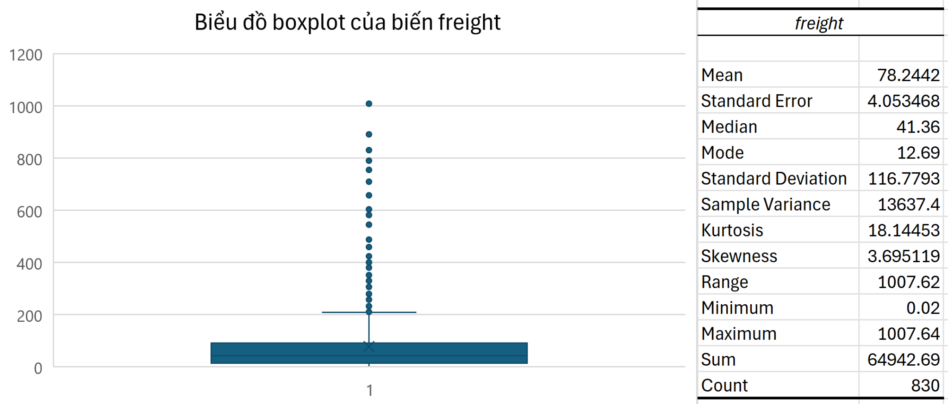

##### Hình 19. Biểu đồ boxplot của cột freight

* **Cột “shipname”:** Cột này chứa tên của người nhận hàng. Có tổng cộng **90** giá trị duy nhất (unique values) trong cột này, tức là có 90 tên khác nhau được ghi nhận trong cơ sở dữ liệu. Phân phối của cột này không đồng đều, một số tên chiếm ưu thế và phần lớn tên còn lại xuất hiện ít (tương tự như cột **customerid**)

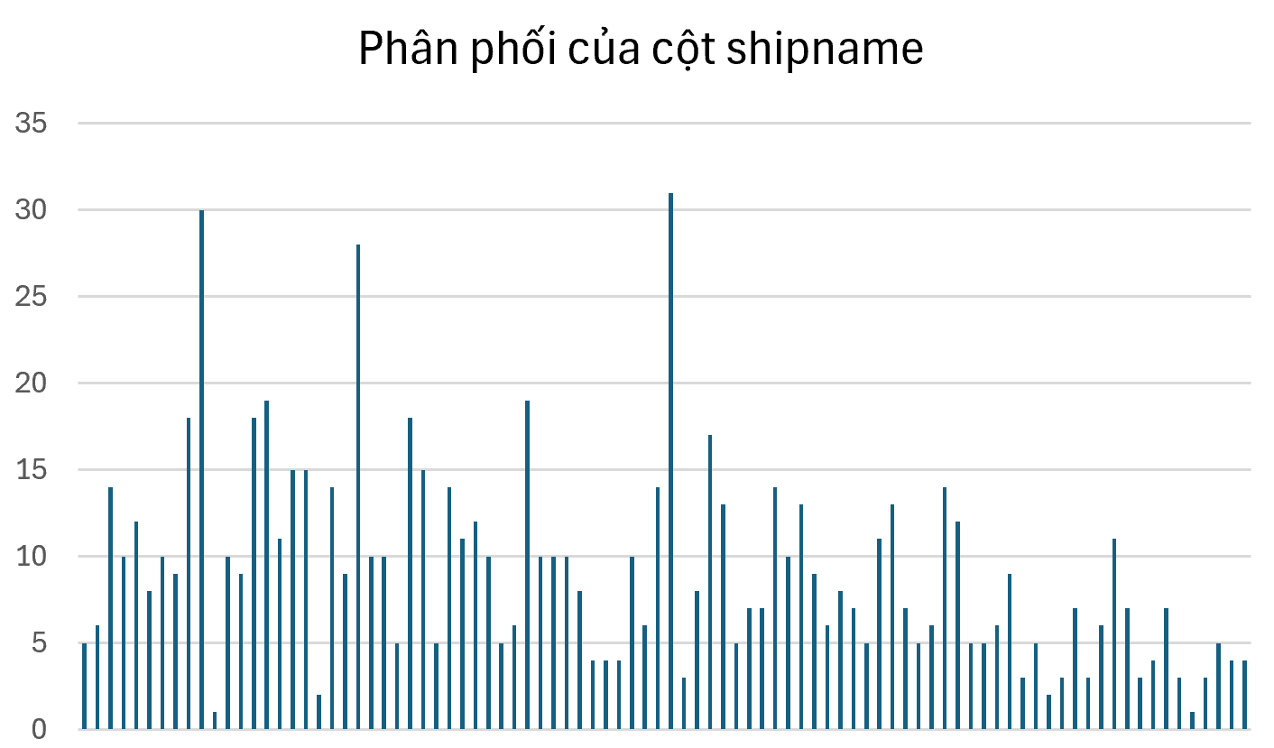

##### Hình 20. Phân phối của cột shipname

* **Cột “shipcity”:** Cột này chứa tên thành phố của người nhận hàng, với tổng cộng **70** giá trị duy nhất. Mỗi giá trị đại diện cho một thành phố mà các đơn hàng được giao đến. Phân phối của cột "shipcity" cho thấy sự tập trung giao hàng ở một số thành phố lớn, trong khi nhiều thành phố khác chỉ có ít đơn hàng hoặc không có đơn hàng nào. Các khu vực đô thị hoặc trung tâm có nhiều giao dịch hơn, trong khi các khu vực nông thôn hoặc ít dân cư có số lượng giao hàng thấp hơn.

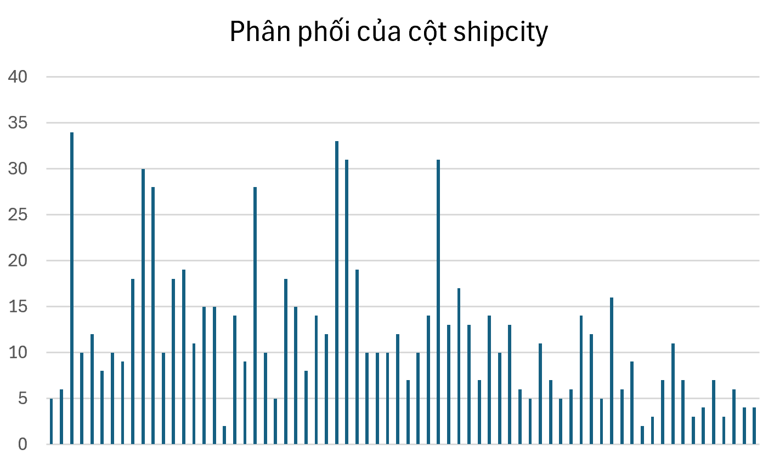

##### Hình 21. Phân phối của cột shipcity

* **Cột “shipregion”:** chứa thông tin về vùng miền nhận hàng, với **20** giá trị duy nhất và **507** giá trị bị thiếu (blanks), chiếm khoảng **61%** tổng số bản ghi. Dữ liệu trong cột này không đầy đủ, và thông tin địa lý đã được thể hiện rõ ràng qua các cột "shipcity" và "shipcountry", việc giữ lại cột này có thể không cần thiết và có thể gây khó khăn trong việc xử lý dữ liệu, nhóm quyết định sẽ **xóa cột này**

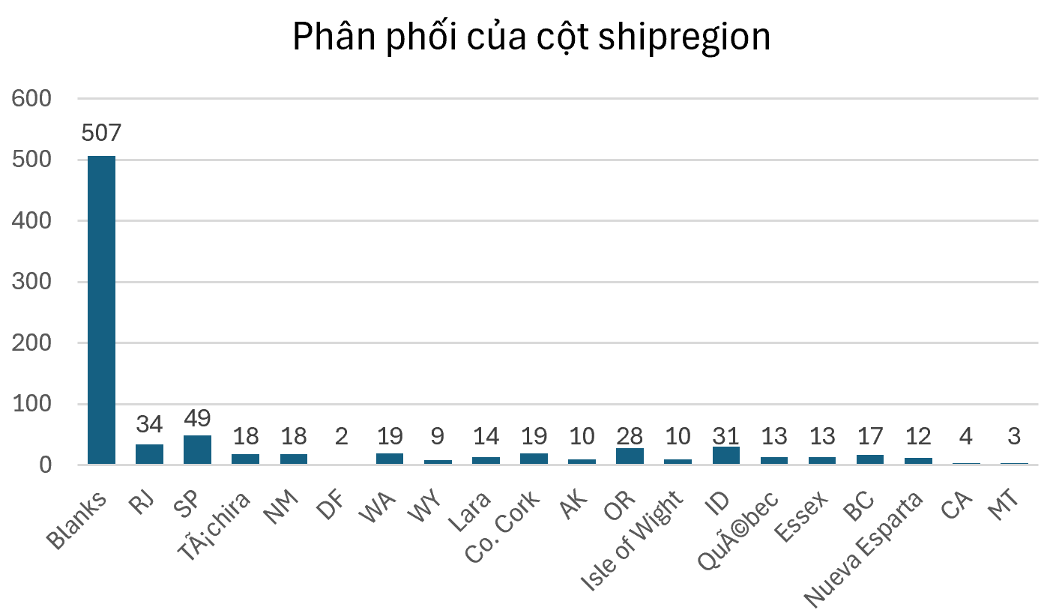

##### Hình 22. Phân phối của cột shipregion

* **Cột “shippostalcode”:** chứa mã bưu chính của người nhận hàng, với **84** giá trị duy nhất và 19 giá trị bị thiếu (blanks). Mặc dù có mã bưu chính cho mỗi đơn hàng, nhưng thông tin này không cần thiết đối với phân tích tổng thể, vì thông tin địa lý đã được thể hiện qua các cột "shipcity" và "shipcountry". Việc **xóa cột "shippostalcode"** là hợp lý vì nó không cung cấp thêm giá trị phân tích và có thể gây phức tạp không cần thiết trong việc xử lý dữ liệu.

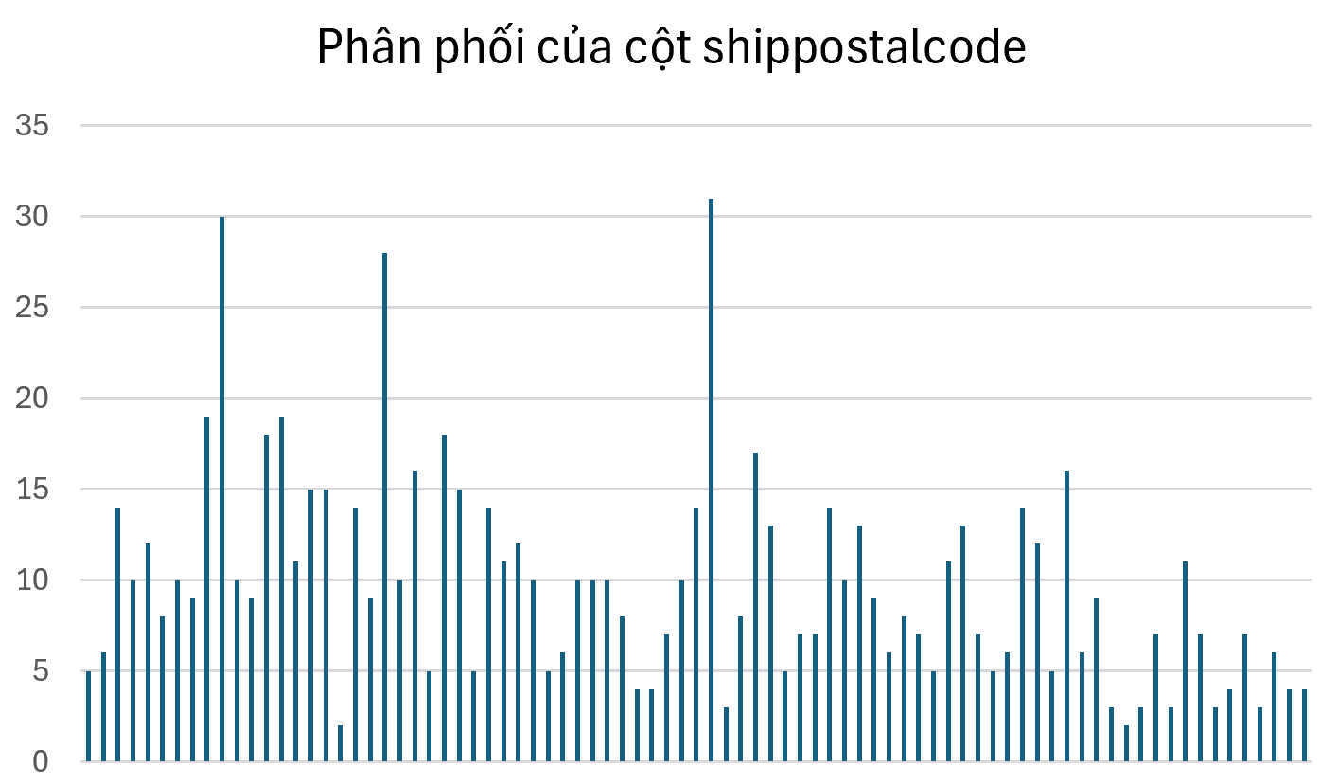

##### Hình 23. Phân phối của cột shippostalcode

* **Cột “shipcountry”:** chứa thông tin về quốc gia của người nhận hàng, với **21** giá trị duy nhất. Mỗi giá trị đại diện cho một quốc gia mà các đơn hàng được giao đến. Biểu đồ phân phối cho thấy có một số quốc gia chiếm ưu thế về số lượng đơn hàng, trong khi một số quốc gia khác có thể chỉ có một vài đơn hàng. Điều này phản ánh sự tập trung giao hàng tại một số thị trường chính hoặc khu vực có nhu cầu lớn hơn.

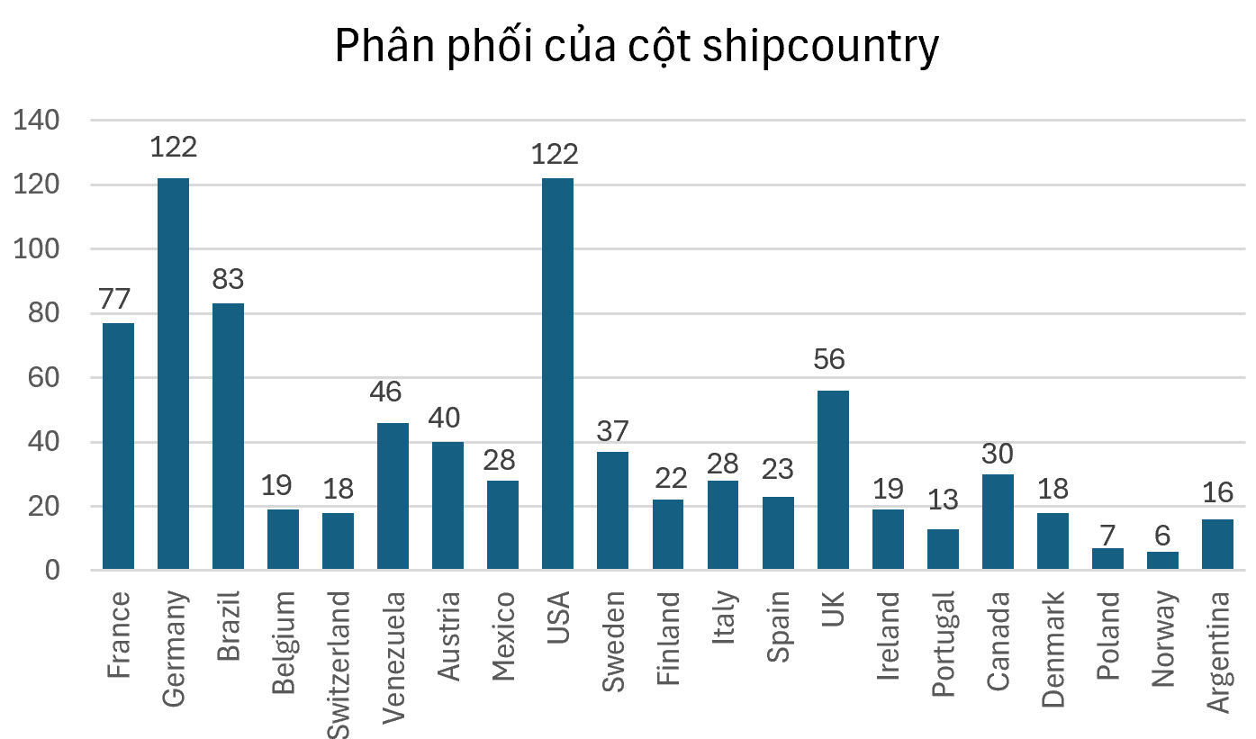

##### Hình 24. Phân phối của cột shipcountry

###### Bảng 10. Tóm tắt thông tin của bảng “orders”

|  |  |  |  |  |  |  |  |
| --- | --- | --- | --- | --- | --- | --- | --- |
| Tên Bảng | | orders | | | | | |
| Nội dung | | Thông tin về các đơn hàng | | | | | |
| Số dòng | | 830 | | | | | |
| Số cột | | 13 | | | | | |
| Duplicate | | Không | | | | | |
| **Mô tả** | | | | | | | |
| **STT** | **Tên cột** | | **Format dữ liệu** | **Mô tả** | **Dữ liệu mẫu** | **Vấn đề gặp phải** | **Hướng xử lý** |
| 1 | orderid | | General | ID đơn hàng | 10248, 10249, 10250, … |  |  |
| 2 | customerid | | General | ID khách hàng | VINET, TOMSP, HANAR, … |  |  |
| 3 | employeeid | | General | ID nhân viên phụ trách đơn hàng | 4, 5, 6 ,... |  |  |
| 4 | orderdate | | Date (dd/mm/yyyy) | Ngày đặt hàng | 4/7/2016, 5/7/2016, 8/7/2016, … |  |  |
| 5 | requireddate | | Date (dd/mm/yyyy) | Ngày yêu cầu giao hàng | 1/8/2016,  16/8/2016,  5/8/2016, … |  |  |
| 6 | shippeddate | | Date (dd/mm/yyyy) | Ngày giao hàng | 16/7/2016,  10/7/2016,  12/7/2016, … | - 21/830 blanks | - Vẫn giữ blanks (ngầm hiểu là những đơn này chưa được giao) |
| 7 | shipvia | | General | Mã code của đơn vị vận chuyển | 1, 2, 3, … | - Tên cột không đúng | - Đổi tên cột thành **shipperid** để tham chiếu đến cột shipperid của bảng **shippers** |
| 8 | freight | | General | Freight là chi phí vận chuyển của các đơn hàng. Trong bối cảnh Northwind, chi phí vận chuyển sẽ do doanh nghiệp chi trả vì đây là trách nhiệm được thỏa thuận trong điều kiện giao hàng. | 32.38,  11.61,  65.83, … | - Dữ liệu về **Chi phí vận chuyển** cần chuyển về dạng number | - Đổi format dữ liệu thành dạng Number |
| 9 | shipname | | General | Tên người nhận hàng | Vins et alcools Chevalier, … |  |  |
| 10 | shipcity | | General | Thành phố nhận hàng | Reims, Lyon, … |  |  |
| 11 | shipregion | | General | Vùng miền nhận hàng | RJ, SP, … | - 507/830 blanks | - Xóa cột |
| 12 | shippostalcode | | General | Mã bưu chính nhận hàng | 51100,  44087, … | - 19/830 blanks | - Xóa cột |
| 13 | shipcountry | | General | Quốc gia nhận hàng | France,  Germany,  Brazil, … |  |  |

### 3.2.6. Bảng “orders_details”

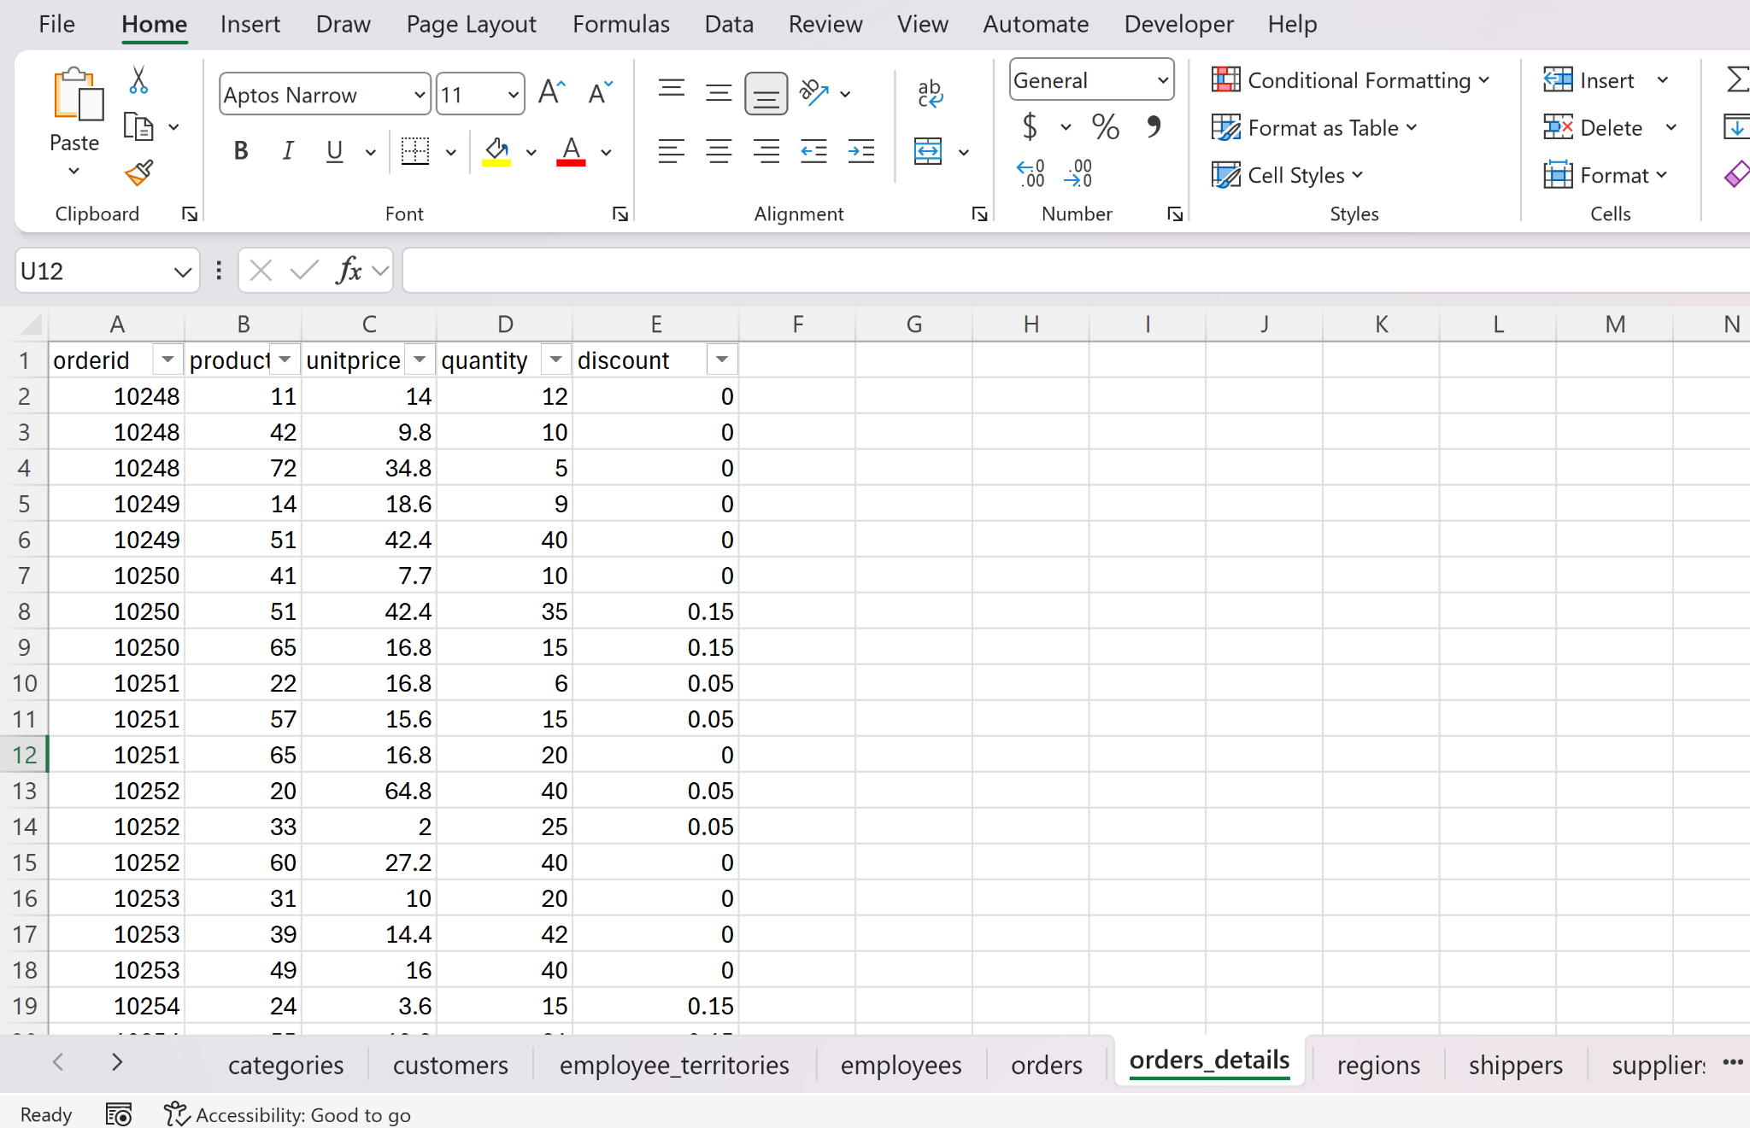

##### Hình 25. Bảng “orders_details”

* **Cột “orderid”:** chứa mã đơn hàng (orderid), với **830** giá trị duy nhất, tương ứng với **830** đơn hàng trong bảng "orders". Mỗi giá trị trong cột này đại diện cho một đơn hàng cụ thể, giúp xác định duy nhất mỗi giao dịch trong hệ thống.
* **Cột “productid”:** Cột này chứa mã sản phẩm (productid), với **77** giá trị duy nhất. Mỗi giá trị đại diện cho một sản phẩm cụ thể trong hệ thống. Phân phối dữ liệu cho thấy một số sản phẩm xuất hiện nhiều lần trong bộ dữ liệu, trong khi một số sản phẩm chỉ xuất hiện một lần. Điều này chỉ ra rằng một số sản phẩm được bán nhiều hơn hoặc phổ biến hơn, trong khi các sản phẩm khác ít được ưa chuộng hơn.

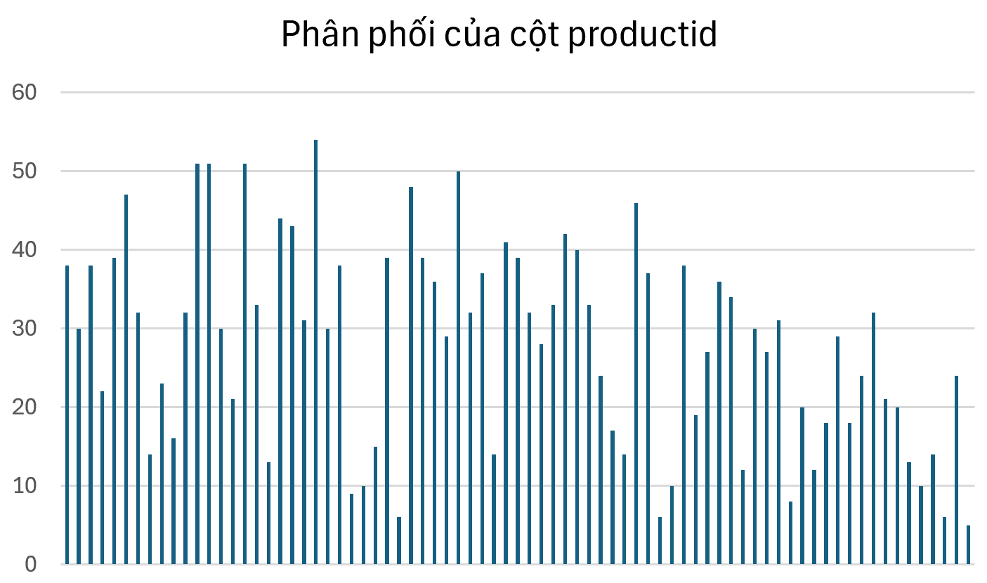

##### Hình 26. Phân phối của cột productid

* **Cột “unitprice”:** Cột này chứa giá của từng sản phẩm (unitprice), với **116** giá trị duy nhất. Cột "unitprice" có sự phân bố giá khá đa dạng, với hầu hết các sản phẩm có giá nằm trong một khoảng giá trung bình, trong khi một số sản phẩm đặc thù có giá cao hơn rất nhiều, tạo thành các outliers. Nhóm nhận thấy những outliers này là các sản phẩm đặc biệt hoặc cao cấp, như hàng hóa xa xỉ, với giá trị cao hơn mức trung bình (phù hợp với giá hiện tại trên thị trường). Việc giữ lại các giá trị này là hợp lý vì chúng phản ánh các sản phẩm với giá trị đặc thù và không nên bị loại bỏ, vì chúng có thể cung cấp thông tin quan trọng cho việc phân tích các xu hướng giá hoặc chiến lược định giá sản phẩm. Bên cạnh đó, kiểu dữ liệu của cột "unitprice" sẽ được chuyển đổi thành kiểu số (Number) để đúng với tính chất của dữ liệu.

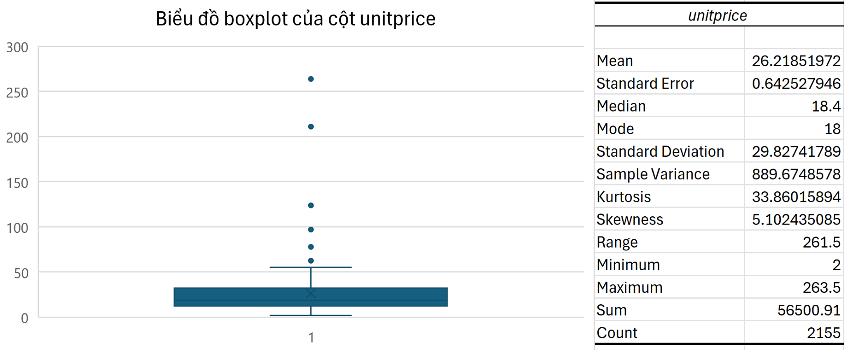

##### Hình 27. Biểu đồ boxplot cột unitprice

* **Cột “quantity”:** chứa thông tin về số lượng sản phẩm trong mỗi đơn hàng (quantity), với **55** giá trị duy nhất. Cột "quantity" có sự phân bố đa dạng, với hầu hết các đơn hàng có số lượng sản phẩm ở mức trung bình, nhưng cũng có một số đơn hàng có số lượng mua rất lớn, tạo thành các outliers. Những outliers này có thể là các đơn hàng đặc biệt, như các đơn hàng bán buôn hoặc các đợt khuyến mãi lớn, nơi khách hàng mua số lượng lớn. Mặc dù số lượng outliers khá nhỏ (chỉ 11 đơn hàng trong tổng số 2155 đơn hàng), nhưng chúng vẫn phản ánh các tình huống kinh doanh thực tế. Do đó, việc giữ lại các giá trị này là hợp lý vì chúng không ảnh hưởng nhiều đến phân tích tổng thể nhưng vẫn có giá trị trong việc hiểu rõ hành vi mua sắm của khách hàng. Bên cạnh đó, kiểu dữ liệu của cột "quantity" sẽ được chuyển đổi thành kiểu số (Number) để đúng với tính chất của dữ liệu.

* **Cột “discount”:** chứa thông tin về mức giảm giá của sản phẩm (discount), với **11** giá trị duy nhất. Các giá trị này đại diện cho các mức giảm giá khác nhau áp dụng cho các sản phẩm trong hệ thống. Kiểu dữ liệu của cột "discount" sẽ được chuyển đổi thành kiểu số (Number) để đúng với tính chất của dữ liệu.

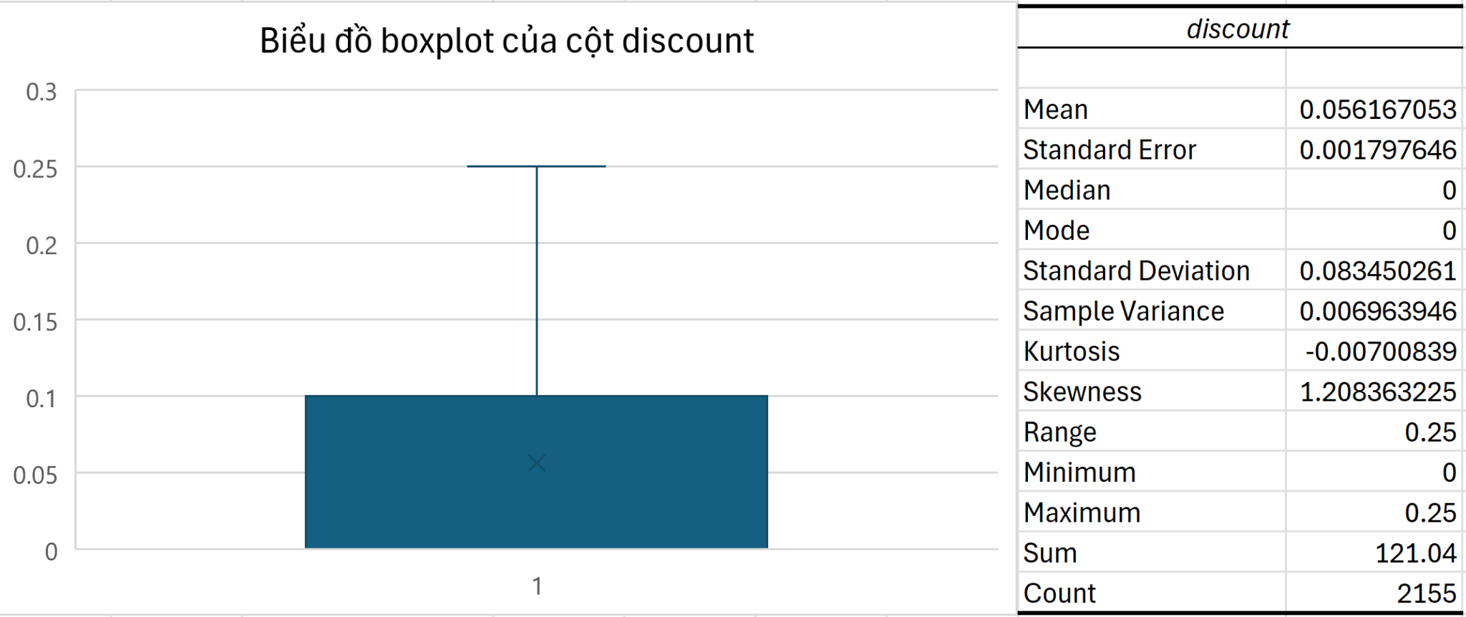

##### Hình 28. Biểu đồ boxplot cột discount

###### Bảng 11. Tóm tắt thông tin của bảng “orders_details”

|  |  |  |  |  |  |  |  |
| --- | --- | --- | --- | --- | --- | --- | --- |
| Tên Bảng | | orders_details | | | | | |
| Nội dung | | Thông tin chi tiết về giá cả, số lượng,... của đơn hàng | | | | | |
| Số dòng | | 2155 | | | | | |
| Số cột | | 5 | | | | | |
| Duplicate | | Không | | | | | |
| **Mô tả** | | | | | | | |
| **STT** | **Tên cột** | | **Format dữ liệu** | **Mô tả** | **Dữ liệu mẫu** | **Vấn đề gặp phải** | **Hướng xử lý** |
| 1 | orderid | | General | ID đơn hàng | 10248,  10248,  10248, … |  |  |
| 2 | productid | | General | ID sản phẩm | 11,  42,  72, … |  |  |
| 3 | unitprice | | General | Giá mỗi đơn vị sản phẩm bán ra | 14,  9.8,  34.8, … | - Dữ liệu về **giá mỗi đơn vị sản phẩm** cần ở dạng number | - Đổi format dữ liệu thành dạng Number |
| 4 | quantity | | General | Số lượng hàng bán trong một đơn hàng | 12,  10,  5, … | - Dữ liệu về **số lượng hàng bán** cần ở dạng number | - Đổi format dữ liệu thành dạng Number |
| 5 | discount | | General | Mức giảm giá. (Mức giảm giá này sẽ tính theo tổng giá trị đơn hàng) | 0.15, 0.05, … | - Dữ liệu về **mức giảm giá** cần ở dạng number | - Đổi format dữ liệu thành dạng Number |

### 3.2.7. Bảng “products”

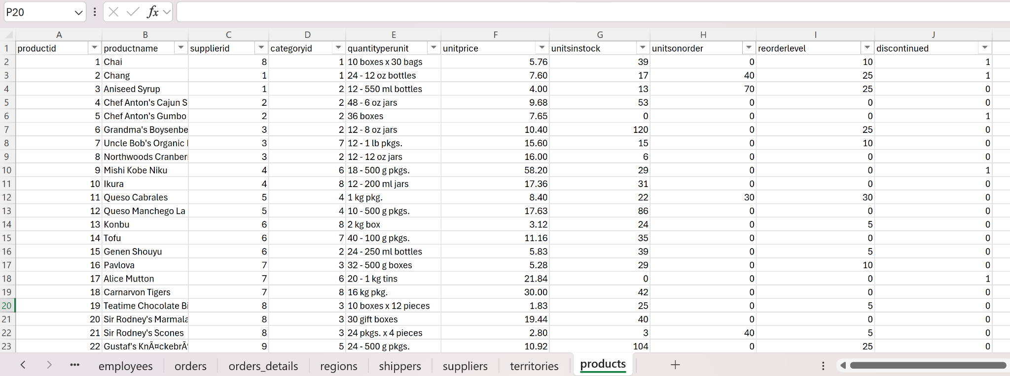

##### Hình 29. Bảng “products”

* **Cột “productid”:** chứa mã sản phẩm (productid), với **77** giá trị duy nhất, tương ứng với 77 loại hàng hóa khác nhau trong bảng. Mỗi giá trị trong cột này đại diện cho một sản phẩm cụ thể, giúp phân biệt các sản phẩm trong hệ thống.
* **Cột “productname”:** Cột này chứa tên của các sản phẩm (productname), với **77** giá trị duy nhất, tương ứng với 77 loại hàng hóa trong bảng. Mỗi giá trị trong cột này đại diện cho tên của một sản phẩm cụ thể, giúp phân biệt các loại hàng hóa trong hệ thống.
* **Cột “supplierid”:** Cột này chứa mã nhà cung cấp (supplierid), với **29** giá trị duy nhất, tương ứng với 29 nhà cung cấp khác nhau trong hệ thống. Mặc dù có 29 nhà cung cấp duy nhất, không phải tất cả các nhà cung cấp đều có số lượng sản phẩm tương đương trong hệ thống. Một số nhà cung cấp cung cấp nhiều sản phẩm, trong khi những nhà cung cấp khác chỉ cung cấp một vài sản phẩm.

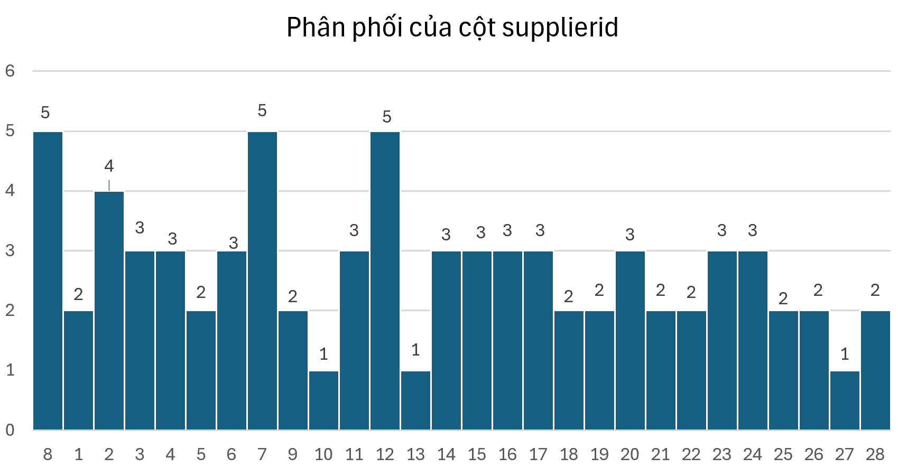

##### Hình 30. Phân phối của cột supplierid

* **Cột “categoryid”:** chứa mã danh mục sản phẩm (categoryid), với **8** giá trị duy nhất, tương ứng với 8 loại danh mục sản phẩm khác nhau trong hệ thống. Mặc dù có 8 giá trị duy nhất, số lượng sản phẩm trong mỗi danh mục không đồng đều, một số danh mục chứa nhiều sản phẩm hơn các danh mục khác.

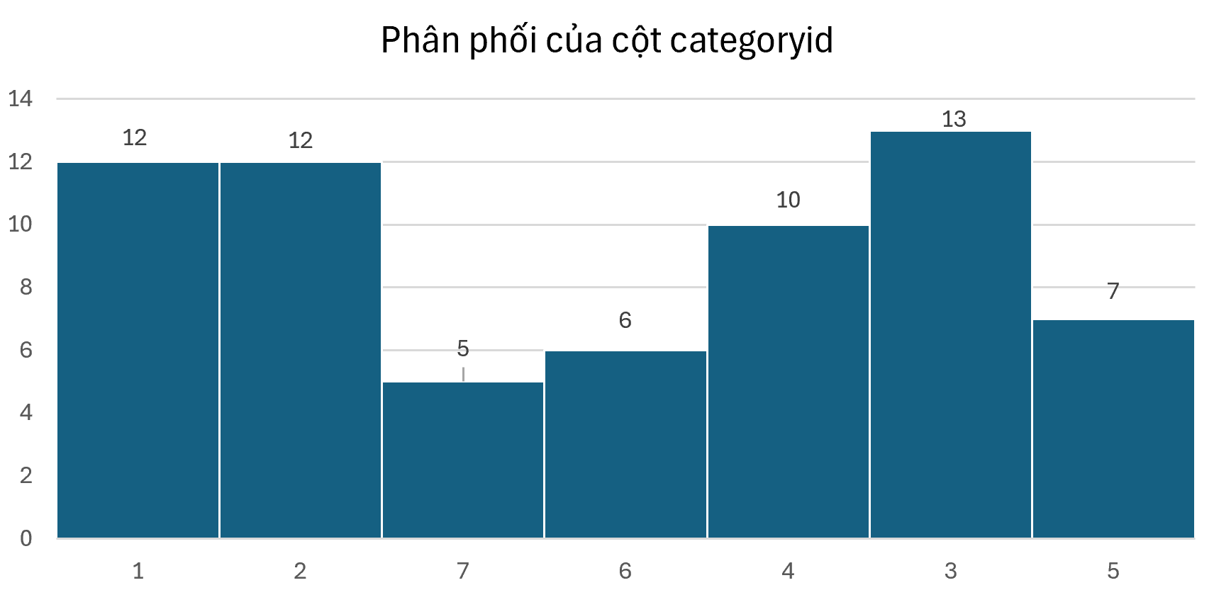

##### Hình 31. Phân phối của cột categoryid

* **Cột “quantityperunit”:** chứa thông tin về số lượng mỗi đơn vị sản phẩm (quantityperunit), với **70** giá trị duy nhất, tương ứng với 70 mức số lượng khác nhau cho từng đơn vị sản phẩm trong hệ thống.
* **Cột “unitprice”:** chứa giá của từng sản phẩm (unitprice), với **73** giá trị duy nhất, tương ứng với **73** mức giá khác nhau cho các sản phẩm trong hệ thống. Cột "unitprice" có sự phân bố giá khá đa dạng, với hầu hết các sản phẩm có giá trong một khoảng giá trung bình, trong khi một số sản phẩm đặc thù có giá cao hơn rất nhiều, tạo thành các outliers. Điều này phản ánh sự đa dạng trong chiến lược định giá của các sản phẩm, với một số sản phẩm có giá cao hơn so với phần còn lại, có thể do chất lượng, thương hiệu, hoặc các yếu tố đặc biệt khác. Có **4 giá trị outliers** trong cột "unitprice", và sau khi so sánh với giá bán ra của các mặt hàng này và tham khảo giá thị trường, chi phí sản xuất của chúng được đánh giá là hợp lý. Vì vậy, **các giá trị này được giữ lại**, vì chúng phản ánh các sản phẩm có giá trị đặc thù và không nên loại bỏ, do chúng cung cấp thông tin quan trọng về các sản phẩm cao cấp hoặc đặc biệt trong hệ thống.

Bên cạnh đó, tên cột là "unitprice", dễ gây nhầm lẫn với cột "unitprice" trong bảng orders_details, tuy nhiên đây là giá của từng sản phẩm chứ không phải giá của đơn hàng trong bảng orders. Để tránh nhầm lẫn, nên đổi tên cột thành "unitcost", để rõ ràng hơn rằng đây là giá của sản phẩm (chi phí sản xuất) thay vì giá bán. Đây là cột dữ liệu về giá nên nhóm sẽ chuyển đổi sang kiểu number (số) để thuận tiện cho việc xử lý và phân tích dữ liệu, đặc biệt khi cần thực hiện các phép toán, so sánh hoặc phân tích xu hướng giá sản phẩm

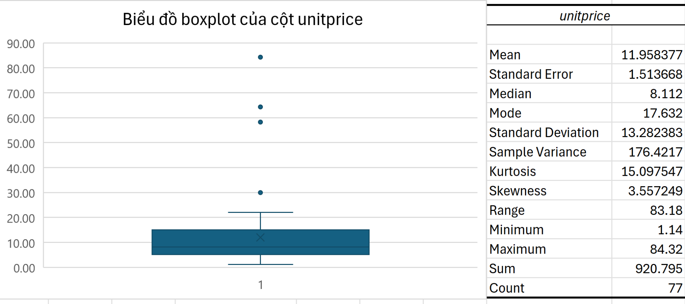

##### Hình 32. Biểu đồ boxplot của cột unitprice

* **Cột “unitsinstock”:** chứa thông tin về số lượng sản phẩm còn trong kho (unitsinstock), với **51** giá trị duy nhất, tương ứng với 51 mức số lượng khác nhau của các sản phẩm trong kho.

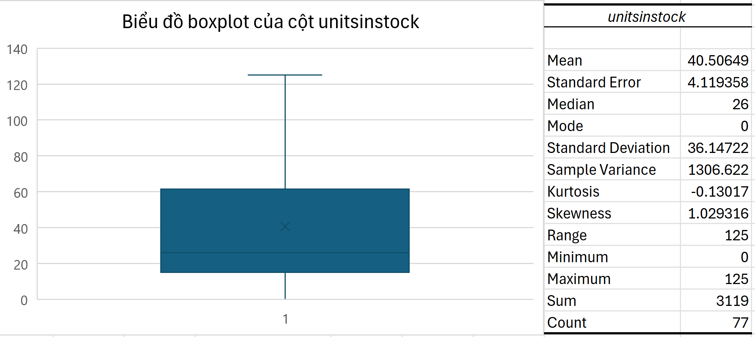

##### Hình 33. Phân phối của cột unitsinstock

* **Cột “unitsonorder”:** Cột "unitsonorder" có **8 giá trị outliers.** Phần lớn các giá trị outliers trong cột này là 0, trong khi đó các giá trị số lượng lớn hơn 0 lại được hiểu là outliers do sự phân bố không đồng đều. Tuy nhiên, các mặt hàng có số lượng đã đặt hàng lớn hơn 0 vẫn cần được giữ lại vì chúng phản ánh các đơn hàng thực tế. Ngoài ra, dữ liệu về số lượng hàng đã đặt cần phải được chuyển đổi về dạng số (number) để thuận tiện trong việc phân tích và xử lý sau này.

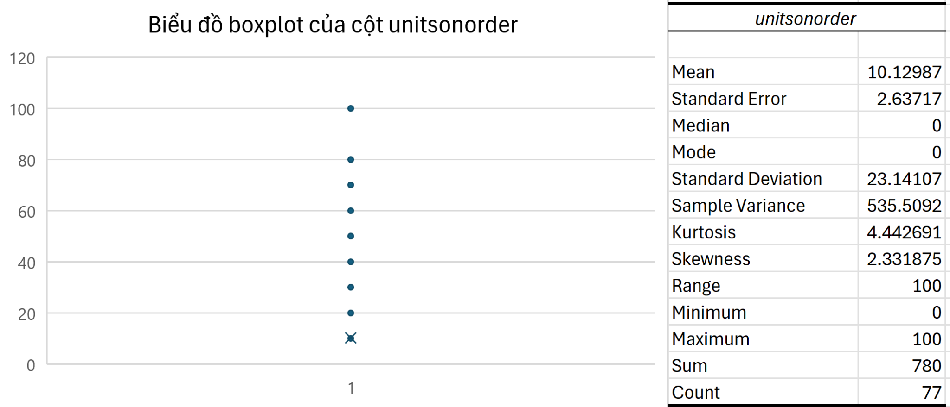

##### Hình 34. Biểu đồ boxplot của cột unitsinorder

* **Cột “reorderlevel”:** Cột “reorderlevel” chứa giá trị ngưỡng đặt hàng lại, là số lượng tối thiểu của một mặt hàng mà công ty cần duy trì trong kho. Khi lượng hàng tồn kho giảm xuống dưới mức ngưỡng này, công ty sẽ phải thực hiện việc đặt hàng lại để đảm bảo không thiếu hụt hàng. Dữ liệu trong cột này cần được định dạng dưới dạng số (Number) để có thể thực hiện các phép toán và quản lý kho hiệu quả. Do đó, cần chuyển đổi định dạng dữ liệu của cột “reorderlevel” thành kiểu "Number".

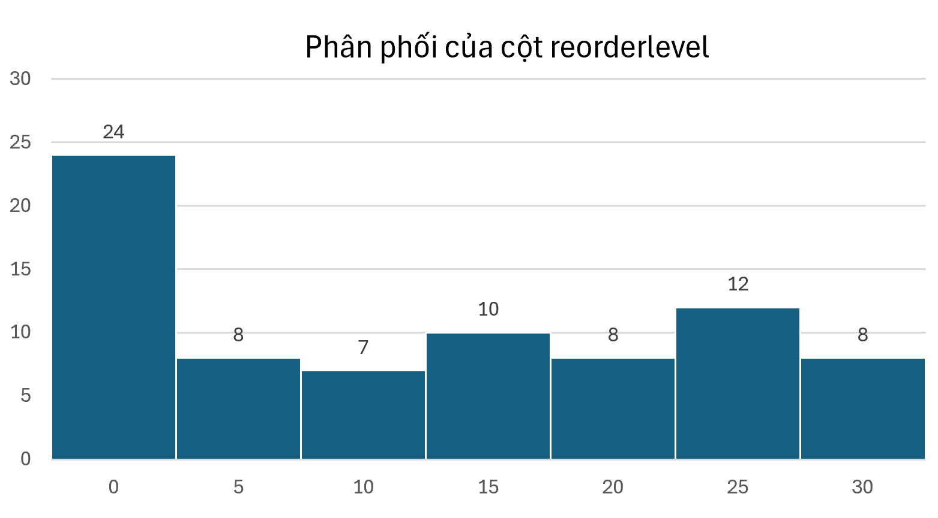

##### Hình 35. Phân phối của cột reorderlevel

* **Cột “discontinued”:** Cột có hai giá trị khác nhau: **0 và 1**, đại diện cho trạng thái sản phẩm. Giá trị 1 biểu thị sản phẩm đã ngừng sản xuất, giá trị 0 cho biết sản phẩm vẫn còn tiếp tục được sản xuất. Theo phân phối, có **67** sản phẩm đang được sản xuất và **10** sản phẩm đã ngừng sản xuất.

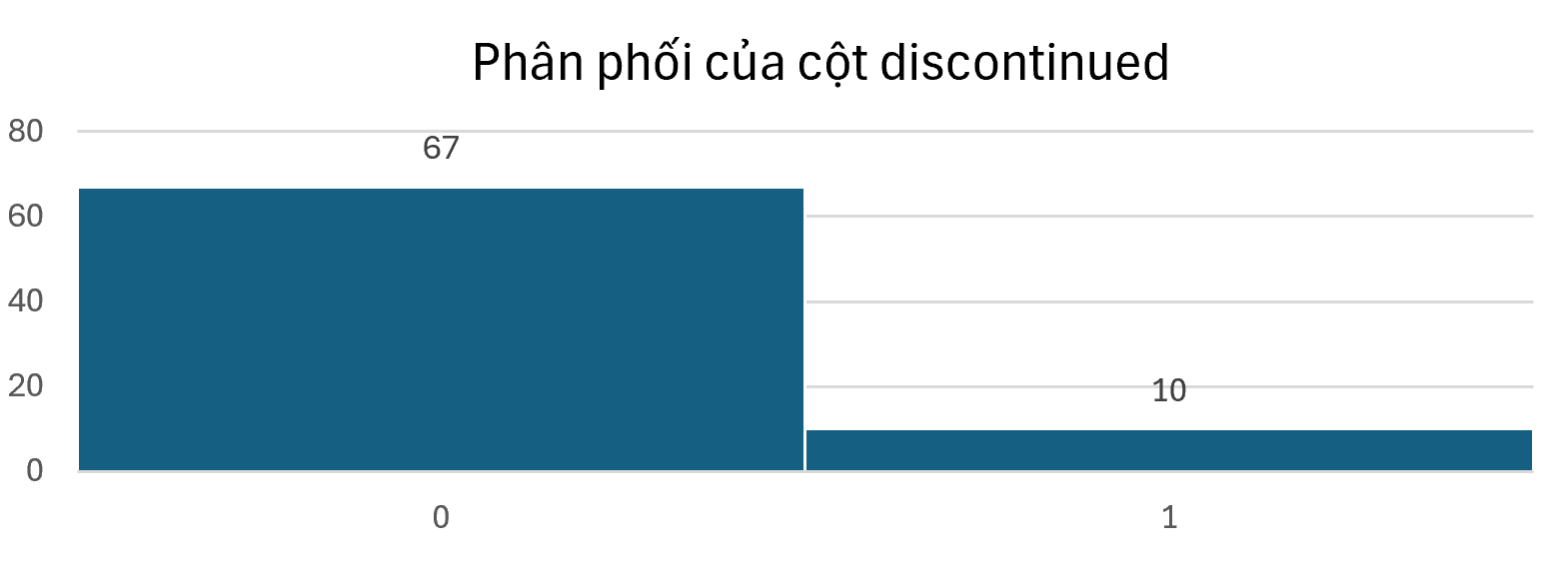

##### Hình 36. Phân phối của cột discontinued

###### Bảng 12. Tóm tắt thông tin của bảng “products”

|  |  |  |  |  |  |  |  |
| --- | --- | --- | --- | --- | --- | --- | --- |
| Tên Bảng | | products | | | | | |
| Nội dung | | Thông tin về các sản phẩm | | | | | |
| Số dòng | | 77 | | | | | |
| Số cột | | 10 | | | | | |
| Duplicate | | Không | | | | | |
| **Mô tả** | | | | | | | |
| **STT** | **Tên cột** | | **Format dữ liệu** | **Mô tả** | **Dữ liệu mẫu** | **Vấn đề gặp phải** | **Hướng xử lý** |
| 1 | productid | | General | ID sản phẩm | 1,  2,  3, … |  |  |
| 2 | productname | | General | Tên sản phẩm | Chai,  Chang,  Aniseed Syrup, … |  |  |
| 3 | supplierid | | General | ID nhà cung cấp | 1, 2, 3, … |  |  |
| 4 | categoryid | | General | ID danh mục | 1, 2, 3, … |  |  |
| 5 | quantityperunit | | General | Số lượng mỗi đơn vị | 10 boxes x 30 bags,  24 - 12 oz bottles, … |  |  |
| 6 | unitprice | | General | Giá mỗi đơn vị sản phẩm mua vào => unitcost | 18,  19,  10, … | - Tên cột là **unitprice** dễ gây nhầm lẫn với unitprice ở bảng orders_details.  - Dữ liệu về giá cần ở dạng number | - Đổi tên cột thành **unitcost**  - Đổi format dữ liệu thành dạng Number |
| 7 | unitsinstock | | General | Số lượng tồn kho | 39,  17,  13, … | - Dữ liệu về **số lượng tồn kho** cần ở dạng number | - Đổi format dữ liệu thành dạng Number |
| 8 | unitsonorder | | General | Số lượng hàng đã đặt | 0,  40,  70, … | - Dữ liệu về **số lượng hàng đã đặt** cần ở dạng number | - Đổi format dữ liệu thành dạng Number |
| 9 | reorderlevel | | General | Ngưỡng đặt hàng lại (là số lượng tối thiểu của một mặt hàng mà một công ty dự trữ trong kho, do đó khi lượng hàng tồn kho giảm xuống mức này thì mặt hàng đó phải được đặt hàng lạ) | 10,  25,  25, … | - Dữ liệu về **ngưỡng đặt hàng lại** cần ở dạng number | - Đổi format dữ liệu thành dạng Number |
| 10 | discontinued | | General | Trạng thái ngừng sản xuất (1: sản phẩm đã ngừng sản xuất; 0: sản phẩm vẫn còn sản xuất) | 1, 0 |  |  |

### 3.2.8. Bảng “regions”

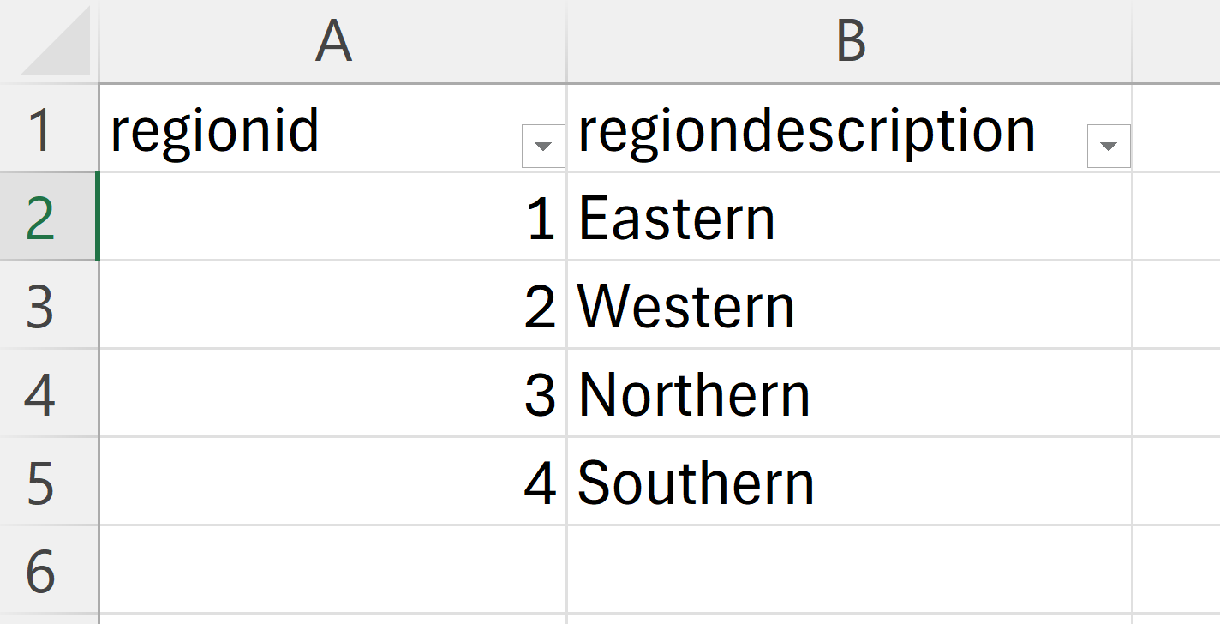

##### Hình 37. Bảng “regions”

Bảng "regions" cung cấp thông tin về các vùng lãnh thổ, bao gồm hai cột chính: regionid và regiondescription.

* **Cột “regionid”:** là cột ID của từng vùng, được đánh số theo thứ tự tăng dần (ví dụ: 1, 2, …), giúp định danh các vùng duy nhất
* **Cột “regiondescription”:** mô tả tên cụ thể của từng vùng, bao gồm các giá trị mẫu như Eastern, Western, Northern, và Southern, giúp phân biệt các khu vực địa lý khác nhau.

**Dữ liệu trong bảng này là hợp lệ** và không có bản ghi trùng lặp, đảm bảo tính rõ ràng và chính xác trong việc xác định các vùng lãnh thổ.

###### Bảng 13. Tóm tắt thông tin của bảng “regions”

|  |  |  |  |  |  |  |  |
| --- | --- | --- | --- | --- | --- | --- | --- |
| Tên Bảng | | regions | | | | | |
| Nội dung | | Thông tin về các vùng lãnh thổ | | | | | |
| Số dòng | | 4 | | | | | |
| Số cột | | 2 | | | | | |
| Duplicate | | Không | | | | | |
| **Mô tả** | | | | | | | |
| **STT** | **Tên cột** | | **Format dữ liệu** | **Mô tả** | **Dữ liệu mẫu** | **Vấn đề gặp phải** | **Hướng xử lý** |
| 1 | regionid | | General | ID vùng | 1, 2, … | Dữ liệu trong bảng là hợp lệ | |
| 2 | regiondescription | | General | Mô tả vùng, tên cụ thể của vùng | Eastern,  Western, … |

### 3.2.9. Bảng “shippers”

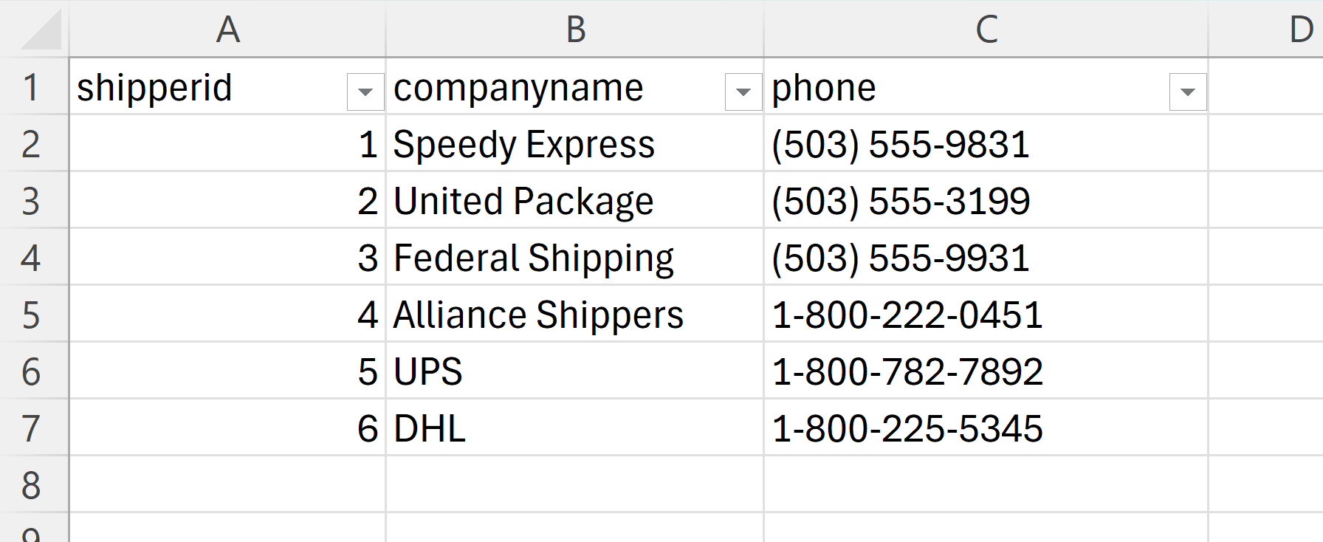

##### Hình 38. Bảng “shippers”

Bảng "**shippers**" chứa thông tin về các đơn vị vận chuyển hàng hóa từ Northwind đến khách hàng cuối cùng, bao gồm ba cột dữ liệu: shipperid, companyname, và phone.

* **Cột “shipperid”:** là cột ID của công ty vận chuyển, được đánh số theo thứ tự tăng dần (như 1, 2, 3,…), giúp dễ dàng nhận diện từng công ty một cách duy nhất.
* **Cột “companyname”:** chứa tên các công ty vận chuyển như Speedy Express, United Package, và Federal Shipping, cung cấp thông tin rõ ràng về đơn vị vận chuyển các đơn hàng
* **Cột “phone”:** lưu trữ số điện thoại liên hệ của mỗi công ty, như (503) 555-9831 hay 1-800-222-0451. Cột này **cần được xóa** đi vì không có nhiều ý nghĩa trong quá trình trực quan hóa

###### Bảng 14. Tóm tắt thông tin của bảng “shippers”

|  |  |  |  |  |  |  |  |
| --- | --- | --- | --- | --- | --- | --- | --- |
| Tên Bảng | | shippers | | | | | |
| Nội dung | | Thông tin về đơn vị vận chuyển hàng hóa từ Northwind đến khách hàng cuối cùng | | | | | |
| Số dòng | | 6 | | | | | |
| Số cột | | 3 | | | | | |
| Duplicate | | Không | | | | | |
| **Mô tả** | | | | | | | |
| **STT** | **Tên cột** | | **Format dữ liệu** | **Mô tả** | **Dữ liệu mẫu** | **Vấn đề gặp phải** | **Hướng xử lý** |
| 1 | shipperid | | General | ID công ty vận chuyển | 1,  2, … |  |  |
| 2 | companyname | | General | Tên công ty | Speedy Express,  United Package, … |  |  |
| 3 | phone | | General | Số điện thoại công ty | (503) 555-9831,  (503) 555-3199, … | - Không có ý nghĩa cho quá trình trực quan hóa | * Xóa cột |

### 3.2.10. Bảng “suppliers”

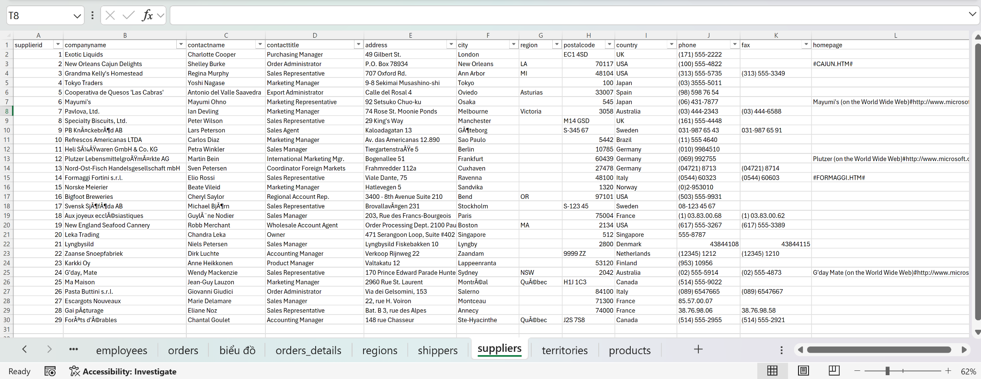

##### Hình 39. Bảng “suppliers”

* **Cột “supplierid”:** Cột "supplierid" chứa **29** giá trị duy nhất, được đánh số từ 1 đến 29, tương ứng với 29 nhà cung cấp sản phẩm cho Northwind. Mỗi giá trị trong cột này đại diện cho một nhà cung cấp khác nhau, giúp phân loại và theo dõi nguồn gốc của các sản phẩm trong cơ sở dữ liệu.
* **Cột “companyname”:** Cột "companyname" chứa thông tin về tên của các công ty cung cấp sản phẩm, với **29** giá trị duy nhất. Mỗi giá trị đại diện cho một công ty khác nhau, tạo ra sự đa dạng trong nguồn cung cấp sản phẩm cho Northwind.
* **Cột “contactname”:** Cột "contactname" chứa **29** giá trị duy nhất, mỗi giá trị đại diện cho tên của người liên hệ từ các công ty cung cấp sản phẩm (Charlotte Cooper, Shelley Burke,...). Cột này giúp xác định người phụ trách giao dịch, hỗ trợ việc liên lạc và quản lý thông tin đối tác hiệu quả hơn
* **Cột “contacttitle”:** Cột "contacttitle" chứa **15** giá trị duy nhất, mỗi giá trị đại diện cho chức danh của người liên hệ tại các công ty cung cấp sản phẩm. Một vài contact title phổ biến có thể thấy như: Sales Representative, Marketing Manager, Sales Manager,... Cột này giúp xác định chính xác vai trò của từng người trong quá trình giao dịch và quản lý đơn hàng, từ đó hỗ trợ hiệu quả trong việc liên lạc và phối hợp công việc

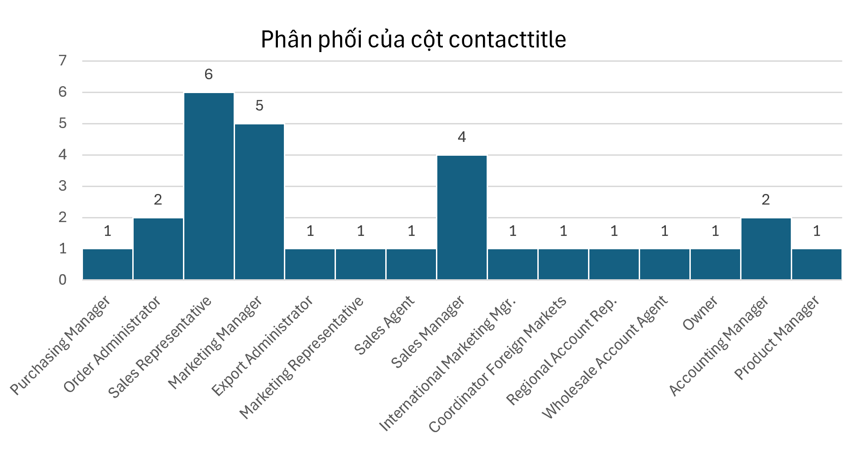

##### Hình 40. Phân phối của cột contacttitle

* **Cột “address”:** cột chứa thông tin địa chỉ, bao gồm các địa chỉ như "49 Gilbert St." hay "P.O. Box 78934",… Tuy nhiên, thông tin này không cần thiết cho quá trình trực quan hóa dữ liệu, vì vậy **cột này sẽ được loại bỏ khỏi bảng** để tập trung vào các yếu tố quan trọng hơn cho phân tích và hiển thị dữ liệu.
* **Cột “city”:** Đây là cột chứa thông tin về thành phố, như "London", "New Orleans",… Cột này có **29** giá trị duy nhất, cung cấp thông tin về các thành phố khác nhau. Dữ liệu trong cột này có thể hữu ích trong các phân tích liên quan đến địa lý hoặc phân nhóm theo thành phố.
* **Cột “region”:** Đây là cột chứa thông tin về vùng miền, như "LA" (California) hoặc "MI" (Michigan). Tuy nhiên, cột này có **20/29** ô dữ liệu bị thiếu. Vì thông tin địa lý đã được thể hiện đầy đủ qua các cột "city" và "country", và cột này có quá nhiều dữ liệu thiếu, **cột "region" sẽ được loại bỏ khỏi bảng.**

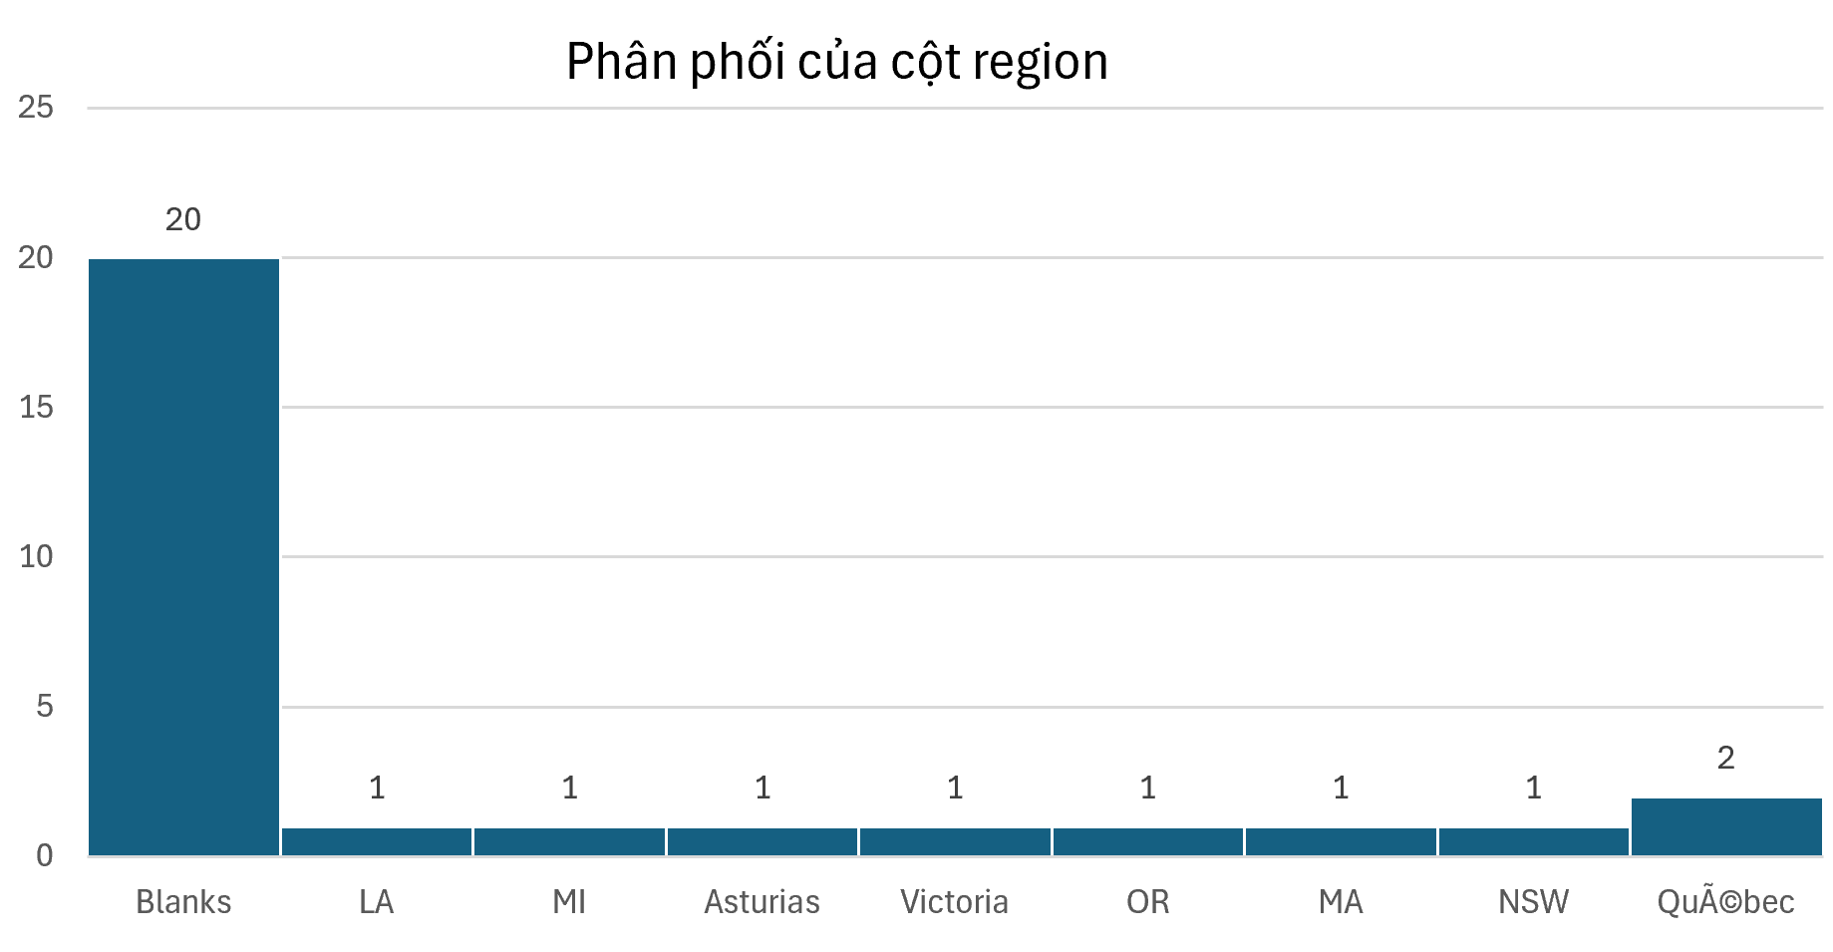

##### Hình 41. Phân phối của cột region

* **Cột “postalcode”:** Đây là cột chứa thông tin mã bưu chính, như "EC1 4SD", "70117", "48104",… Tuy nhiên, thông tin này không cần thiết cho quá trình trực quan hóa dữ liệu. Vì vậy, cột "postalcode" sẽ được **loại bỏ** khỏi bảng.
* **Cột “country”:** chứa thông tin về quốc gia, ví dụ như "UK", "USA",… Cột này có **16** giá trị duy nhất, giúp phân loại các đối tượng theo quốc gia. Phân phối dữ liệu cho thấy hầu hết các quốc gia của nhà cung cấp chỉ xuất hiện từ **1** đến **2** lần, trong đó USA là quốc gia có số lượng nhà cung cấp nhiều nhất, với **4** lần xuất hiện.

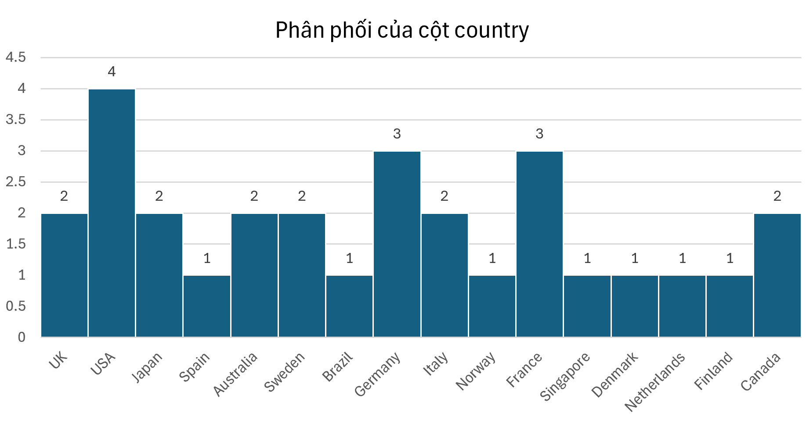

##### Hình 42. Phân phối của cột country

* **Cột “phone”:** Đây là cột chứa thông tin số điện thoại, như "(171) 555-2222" hoặc "(100) 555-4822". Mặc dù cột này có **29** giá trị duy nhất, nhưng thông tin số điện thoại không cần thiết cho quá trình trực quan hóa dữ liệu. Do đó, cột này sẽ được loại bỏ khỏi bảng.
* **Cột “fax”:** Đây là cột chứa thông tin số fax, ví dụ như "(04721) 8714" hoặc "(0544) 60603". Tuy nhiên, cột này có **16/29** ô dữ liệu bị thiếu và chỉ có **14** giá trị duy nhất. Do có quá nhiều dữ liệu thiếu và thông tin này không cần thiết cho quá trình phân tích, cột này sẽ được loại bỏ khỏi bảng.
* **Cột “homepage”:** Đây là cột chứa đường link dẫn đến trang chủ của nhà cung cấp, như "Mayumi's (on the World Wide Web) #http://www.microsoft.com/accessdev/sampleapps/mayumi.htm#". Tuy nhiên, cột này có **24/29** ô dữ liệu bị thiếu và chỉ có 6 giá trị duy nhất. Vì phần lớn dữ liệu trong cột này bị thiếu và thông tin này không cần thiết cho quá trình phân tích, cột này sẽ được loại bỏ khỏi bảng.

###### Bảng 15. Tóm tắt thông tin của bảng “suppliers”

|  |  |  |  |  |  |  |  |
| --- | --- | --- | --- | --- | --- | --- | --- |
| Tên Bảng | | suppliers | | | | | |
| Nội dung | | Nhà cung cấp và người bán của Northwind | | | | | |
| Số dòng | | 29 | | | | | |
| Số cột | | 12 | | | | | |
| Duplicate | | Không | | | | | |
| **Mô tả** | | | | | | | |
| **STT** | **Tên cột** | | **Format dữ liệu** | **Mô tả** | **Dữ liệu mẫu** | **Vấn đề gặp phải** | **Hướng xử lý** |
| 1 | supplierid | | General | ID nhà cung cấp | 1,  2,  3, … |  |  |
| 2 | companyname | | General | Tên công ty | Exotic Liquids,  New Orleans Cajun Delights, … |  |  |
| 3 | contactname | | General | Tên người liên hệ | Charlotte Cooper,  Shelley Burke, … |  |  |
| 4 | contacttitle | | General | Chức danh người liên hệ | Purchasing Manager,  Order Administrator, … |  |  |
| 5 | address | | General | Địa chỉ | 49 Gilbert St.,  P.O. Box 78934, … | - Không cần thiết cho quá trình trực quan hóa | - Xóa cột |
| 6 | city | | General | Thành phố | London,  New Orleans, … |  |  |
| 7 | region | | General | Vùng miền | LA,  MI, … | - 20/29 blanks | - Xóa cột |
| 8 | postalcode | | General | Mã bưu chính | EC1 4SD,  70117,  48104, … | - Không cần thiết cho quá trình trực quan hóa | - Xóa cột |
| 9 | country | | General | Quốc gia | UK,  USA, … |  |  |
|  |  | |  |  |  |  |  |
| 10 | phone | | General | Số điện thoại | (171) 555-2222,  (100) 555-4822, … | - Không cần thiết cho quá trình trực quan hóa | - Xóa cột |
| 11 | fax | | General | Số fax | (04721) 8714,  (0544) 60603, … | - 16/29 blanks | - Xóa cột |
| 12 | homepage | | General | Đường link đến trang chủ nhà cung cấp | Mayumi's (on the World Wide Web)#http://www.microsoft.com/accessdev/sampleapps/mayumi.htm# | - 24/29 blanks | - Xóa cột |

### 3.2.11. Bảng “territories”

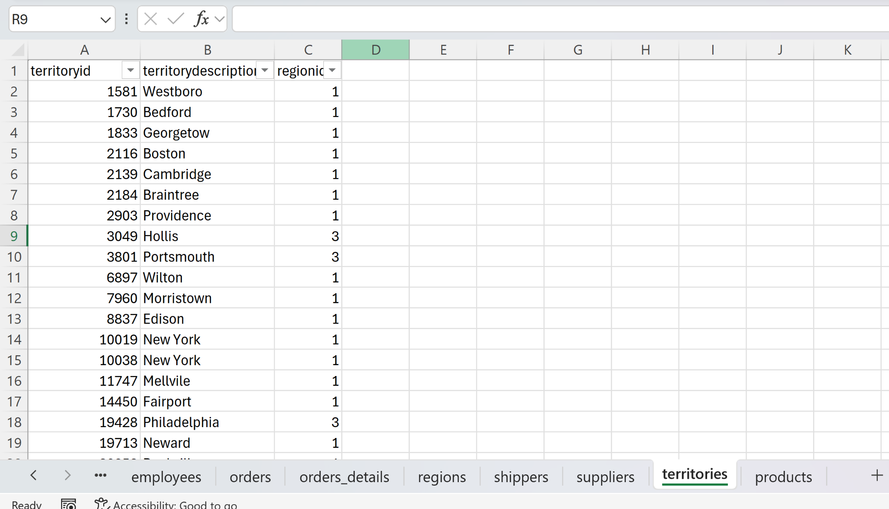

##### Hình 43. Bảng “territories”

* **Cột “territoryid”:** Có tất cả **53 territoryid khác nhau** trong cột này tương ứng với **53 vùng lãnh thổ riêng biệt** (không có giá trị trùng lặp)
* **Cột “territorydescription”:** Cột này lưu trữ mô tả về từng vùng lãnh thổ, giúp hiểu rõ hơn về vị trí hoặc đặc điểm của vùng lãnh thổ đó. Mỗi mô tả tương ứng với một ID vùng lãnh thổ duy nhất (territoryid). Ví dụ như: "Westboro", "Bedford", "Georgetown", …. **Dữ liệu trong cột này là hợp lệ và không gặp phải vấn đề gì.**
* **Cột “regionid”:** Đây là cột chứa mã định danh (ID) của vùng tương ứng với từng lãnh thổ. Có tất cả 4 giá trị unique cho các vùng. **Dữ liệu trong cột này cũng hợp lệ** và không cần phải xử lý thêm.

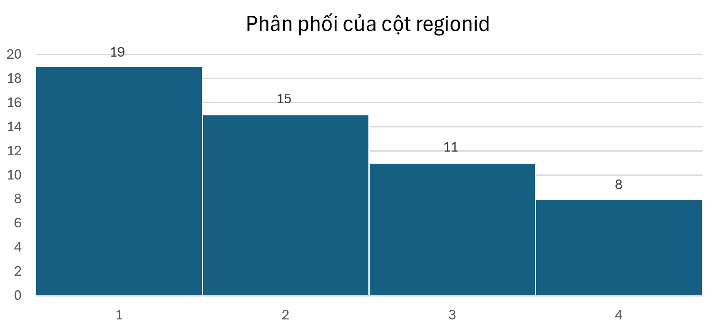

##### Hình 44. Phân phối của cột regionid

###### Bảng 16. Tóm tắt thông tin của bảng “territories”

|  |  |  |  |  |  |  |  |
| --- | --- | --- | --- | --- | --- | --- | --- |
| Tên Bảng | | territories | | | | | |
| Nội dung | | Thông tin về các lãnh thổ (phạm vi nhỏ hơn regions) | | | | | |
| Số dòng | | 53 | | | | | |
| Số cột | | 3 | | | | | |
| Duplicate | | Không | | | | | |
| **Mô tả** | | | | | | | |
| **STT** | **Tên cột** | | **Format dữ liệu** | **Mô tả** | **Dữ liệu mẫu** | **Vấn đề gặp phải** | **Hướng xử lý** |
| 1 | territoryid | | General | ID vùng lãnh thổ | 1581,  1730,  1833, … | Dữ liệu trong bảng là hợp lệ | |
| 2 | territorydescription | | General | Mô tả vùng lãnh thổ | Westboro,  Bedford,  Georgetown, … |
| 3 | regionid | | General | ID vùng tương ứng | 1, 2, 3, … |

## 

## 

## 3.3. Tổng kết quá trình mô tả dữ liệu

###### Bảng 17. Tổng hợp các bước cần xử lý sau khi mô tả chi tiết bộ dữ liệu

|  |  |  |
| --- | --- | --- |
| **STT** | **Bảng** | **Vấn đề cần xử lý** |
| Xử lý lỗi hiển thị các giá trị text bằng python | | |
| 1 | Bảng “categories” | - Xóa cột “picture” |
| 2 | Bảng “customers” | - Xóa cột “region”  - Xóa cột “postalcode”  - Xóa cột “phone”  - Xoá cột “fax” |
| 3 | Bảng “employee_territories” | Dữ liệu trong bảng là hợp lệ |
| 4 | Bảng “employees” | - Viết hàm gộp 3 cột “firstname”, “lastname”, “titleofcourtesy” thành một cột “fullname”  - Xóa cột “address”  - Xóa cột “region”  - Xóa cột “postalcode”  - Xóa cột “homephone”  - Xóa cột “extension”  - Xóa cột “photo”  - Xóa cột “notes”  - Xóa cột “photopath” |
| 5 | Bảng “orders” | - Đổi tên cột “shipvia” thành shipperid để tham chiếu đến cột shipperid của bảng shippers  - Đổi format dữ liệu cột “freight” thành dạng Number  - Xóa cột “shipregion”  - Xóa cột “shippostalcode” |
| 6 | Bảng “orders_details” | - Đổi format dữ liệu cột “unitprice” thành dạng Number  - Đổi format dữ liệu cột “quantity” thành dạng Number  - Đổi format dữ liệu cột “discount” thành dạng Number |
| 7 | Bảng “products” | - Đổi tên cột “unitprice” thành “unitcost”  - Đổi format dữ liệu cột “unitprice” thành dạng Number  - Đổi format dữ liệu cột “unitsinstock” thành dạng Number  - Đổi format dữ liệu cột “unitsonorder” thành dạng Number  - Đổi format dữ liệu cột “reorderlevel” thành dạng Number |
| 8 | Bảng “regions” | Dữ liệu trong bảng là hợp lệ |
| 9 | Bảng “shippers” | - Xóa cột “phone” |
| 10 | Bảng “suppliers” | - Xóa cột “region”  - Xóa cột “address”  - Xóa cột “phone”  - Xóa cột “postalcode”  - Xóa cột “fax”  - Xóa cột “homepage” |
| 11 | Bảng “territories” | Dữ liệu trong bảng là hợp lệ |

## 3.4. Data cleaning

Bộ dữ liệu thô “Northwind Database” thu thập từ Kaggle có chứa một số lỗi chính tả như "ComÃ©rcio Mineiro", "BÃ³lido Comidas preparadas", "ComÃ©rcio Mineiro",... Đây là lỗi xảy ra do vấn đề mã hóa, thường gặp khi các kí tự đặc biệt từ ngôn ngữ quốc tế (như tiếng Đức, tiếng Bồ Đào Nha) không được hiển thị đúng cách trong quá trình lưu trữ hoặc xuất dữ liệu. Những ký tự đặc biệt này bị biến dạng do không được giải mã đúng, dẫn đến kết quả là các ký tự hiển thị sai.

Nhóm sẽ sử dụng thư viện **ftfy (Fixes Text For You)** và công cụ **Google Colab** để xử lý vấn đề này. Thư viện ftfy rất hữu ích trong việc khôi phục các chuỗi văn bản bị mã hóa sai, chuyển đổi chúng trở về định dạng ban đầu để có thể hiển thị đúng ký tự đặc biệt. Google Colab sẽ hỗ trợ môi trường lập trình, giúp chạy các đoạn mã Python để thực hiện quá trình sửa lỗi và kiểm tra kết quả trực tiếp.

###### Bảng 18. Quá trình xử lý chính tả bộ dữ liệu

|  |
| --- |
|  |
| Lọc các hàng có giá trị hiển thị bị lỗi như ví dụ trên. Có thể thấy, bộ dữ liệu **"Northwind Database.xlsx"** ban đầu thường gặp các lỗi mã hóa văn bản ở hầu hết các cột chứa kiểu dữ liệu văn bản. Ta sẽ dùng **Google Colab** với **ngôn ngữ Python** để cài đặt hàm xử lý lỗi này |
|  |
| **Cài đặt thư viện:**  Dòng lệnh **!pip install ftfy xlsxwriter** được thực thi để cài đặt hai thư viện ftfy và xlsxwriter trong môi trường Python  **Thư viện ftfy**:   * Có chức năng "sửa chữa văn bản cho bạn" (Fixes Text For You), được sử dụng để khắc phục các lỗi mã hóa trong chuỗi văn bản, đặc biệt khi có các ký tự đặc biệt không hiển thị đúng cách. * Quá trình tải xuống và cài đặt phiên bản **ftfy-6.3.1** diễn ra thành công.   **Thư viện xlsxwriter**:   * **xlsxwriter** là thư viện giúp tạo và thao tác với các tệp Excel (.xlsx) trong Python, rất hữu ích khi cần xuất dữ liệu ra định dạng Excel để dễ dàng lưu trữ và chia sẻ. * Phiên bản **XlsxWriter-3.2.0** cũng được tải xuống và cài đặt thành công. |
|  |
| **Tải tệp từ Google Drive:**  Dòng lệnh **!gdown "1LP_N3EZRC61nB0zaYNVMRWmmkHysmnlh"** được sử dụng để tải tệp "Northwind Database.xlsx" từ Google Drive xuống môi trường làm việc.  Tệp được tải xuống thành công với đường dẫn **/content/Northwind Database.xlsx.** |
|  |
| **Nhập các thư viện cần thiết**:   * + Thư viện **pandas** để xử lý dữ liệu trong DataFrame.   + Thư viện **ftfy** để sửa lỗi mã hóa các chuỗi văn bản.   **Tạo hàm sửa lỗi mã hóa**:   * + Định nghĩa hàm **fix_encoding_in_dataframe(df)** để xử lý lỗi mã hóa trong từng cột của DataFrame. Hàm này dùng **ftfy.fix_text** để sửa lỗi trong các chuỗi ký tự bị mã hóa sai.   **Đọc tệp Excel**:   * + Đường dẫn tệp Excel được đặt là **file_path = '/content/Northwind Database.xlsx'.**   + Tệp Excel được đọc bằng **pd.ExcelFile(file_path)** để lấy thông tin các sheet.   **Tạo Dictionary để lưu dữ liệu đã sửa lỗi**:   * + Dictionary **fixed_sheets = {}** dùng để lưu các sheet sau khi đã xử lý lỗi mã hóa.   **Duyệt qua từng sheet và sửa lỗi mã hóa**:   * + Mỗi sheet trong tệp Excel được đọc vào dưới dạng DataFrame bằng **pd.read_excel.**   + Hàm **fix_encoding_in_dataframe** được áp dụng cho từng sheet để sửa lỗi mã hóa.   + Sau đó, sheet đã sửa được lưu vào **fixed_sheets.**   **Lưu tệp Excel mới sau khi sửa lỗi**:   * + Tạo một tệp Excel mới với tên **"Northwind Database.xlsx"** và lưu lại các sheet đã được sửa lỗi bằng **pd.ExcelWriter** với engine **xlsxwriter.**   + In ra thông báo **"File đã sửa lỗi được lưu tại: Northwind Database.xlsx"** để xác nhận tệp đã được lưu thành công. |
|  |
| **Double click** vào biểu tượng “**Northwind Database.xlsx**” để tải file dữ liệu đã được xử lý lỗi chính tả về máy |
|  |
| Sau khi tải về file dữ liệu đã được xử lý lỗi chính tả, kiểm tra lại toàn bộ nội dung cho thấy tất cả các giá trị văn bản trong các cột đều đã được khắc phục lỗi chính tả hoàn toàn. |

## 3.5. Data transformation

### 3.5.1. Đổi tên cột

Để tránh nhầm lẫn với cột unitprice trong bảng “orders_details”, cột “unitprice” trong bảng “products” sẽ được đổi tên thành “unitcost”

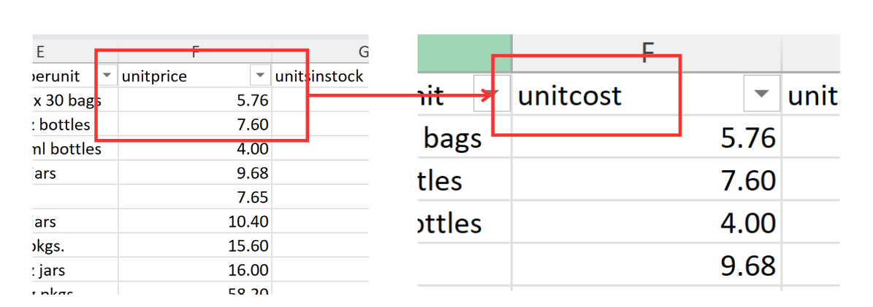

##### Hình 45. Đổi tên cột unitprice

Để tạo sự nhất quán và dễ dàng trong việc tham chiếu dữ liệu giữa các bảng, chúng ta đổi tên cột "shipvia" thành "shipperid". Việc này sẽ giúp cột "shipvia" trong bảng orders tương ứng trực tiếp với cột "shipperid" trong bảng shippers, giúp kết nối dữ liệu rõ ràng hơn. Cột shipperid sẽ đóng vai trò làm khóa ngoại, liên kết đơn hàng với thông tin nhà vận chuyển trong bảng shippers.

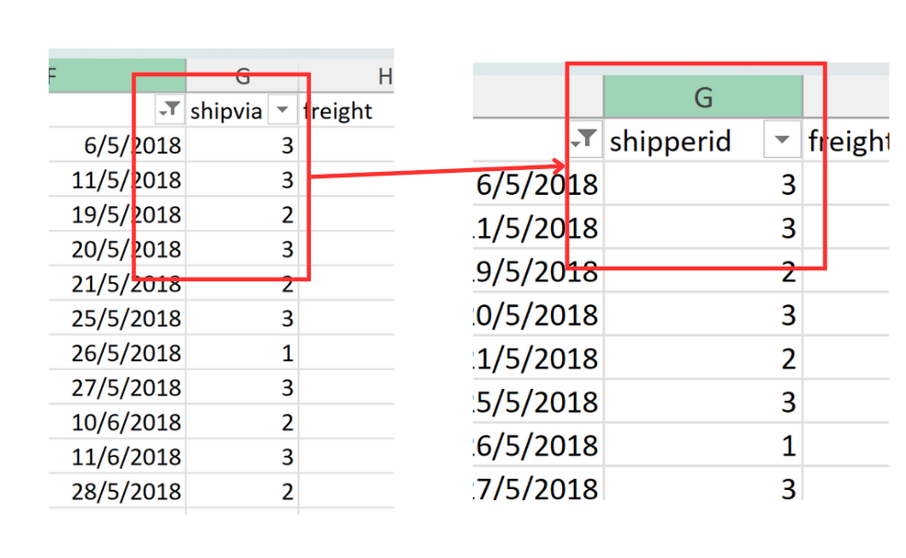

##### Hình 46. Đổi tên cột shipvia

### 3.5.2. Đổi kiểu dữ liệu (Change data type)

###### Bảng 19. Các cột cần được đổi kiểu dữ liệu và minh họa thao tác đổi kiểu dữ liệu với cột freight từ bảng “orders”

|  |  |
| --- | --- |
| Các cột sau đây sẽ cần được đổi kiểu format dữ liệu từ General thành Number | |
| **Bảng** | **Cột** |
| Bảng “orders” | freight |
| Bảng “orders_details | unitprice, quantity, discount |
| Bảng “products” | unitprice, unitsinstock, unitsonorder, reorderlevel |
| **Minh họa thao tác với cột freight từ Bảng “orders”** | |
|  | |
|  | |
|  | |
| Tiến hành tương tự với các cột còn lại, chúng ta sẽ hoàn chỉnh bộ dữ liệu với các kiểu dữ liệu chính xác | |

### 3.5.3. Create attributes (Tạo thuộc tính)

###### Bảng 20. Các bước tạo cột “fullname” từ bảng “employees”

|  |
| --- |
| Tạo cột “fullname” từ bảng “employees” |
|  |
| **Ý nghĩa của công thức:**   * **$D2**: Tham chiếu đến ô D2 (titleofcourtesy), chứa danh xưng (Ms., Dr.). * **" " (khoảng trắng)**: Thêm khoảng trắng để ngăn cách các phần của tên. * **$C2**: Tham chiếu đến ô C2 (firstname), chứa tên riêng (Nancy, Andrew). * **" " (khoảng trắng)**: Thêm khoảng trắng thứ hai để ngăn cách. * **$B2**: Tham chiếu đến ô B2 (lastname), chứa họ (Davolio).   **Kết quả:** Công thức này sẽ ghép danh xưng, tên riêng và họ thành tên đầy đủ trong ô E2. Ví dụ, ô E2 sẽ hiển thị: **Ms. Nancy Davolio**.   * Sau khi nhập công thức, nhấn Enter để áp dụng cho ô đầu tiên. * Sau đó, di chuyển chuột đến góc dưới bên phải của ô **D2** (nơi con trỏ chuột biến thành dấu +). **Double-click** để sao chép công thức cho các hàng bên dưới, áp dụng công thức cho toàn bộ cột. |
| Thực hiện **Copy** và sau đó **Paste Value** lại cột fullname tại vị trí cột E, mục đích chỉ lưu giữ giá trị tĩnh, loại bỏ công thức để tối ưu hóa hiệu suất và tránh bất kỳ sự thay đổi ngoài ý muốn. Cuối cùng, **xóa cột “lastname”, “firstname” và “titleofcourtesy”** sau khi đã có cột “fullname”, ta được kết quả như hình bên dưới. |
|  |

## 3.6. Data reduction

###### Bảng 21. Các cột cần được xóa

|  |  |
| --- | --- |
| Các cột sau đây sẽ cần được xóa vì thiếu quá nhiều dữ liệu hoặc dữ liệu không có ý nghĩa | |
| **Bảng** | **Cột** |
| Bảng “categories” | picture |
| Bảng “customers” | region, postalcode, phone, fax |
| Bảng “employees” | address, region, postalcode, homephone, extension, photo, notes, photopath |
| Bảng “orders” | shipregion, shippostalcode |
| Bảng “shippers” | phone |
| Bảng “suppliers” | region, address, phone, postalcode, fax, homepage |

# CHƯƠNG 4. QUÁ TRÌNH ETL

## 4.1. Trích xuất dữ liệu (Extract)

Bước đầu tiên của quá trình trích xuất dữ liệu là tải dữ liệu từ file Excel đã được làm sạch vào Power BI.

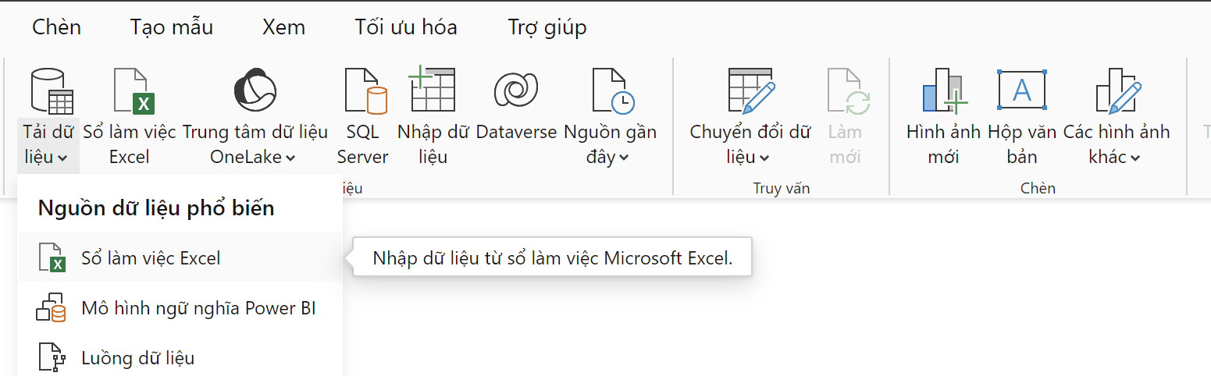

##### Hình 47. Hình ảnh tải dữ liệu từ file Excel đã được làm sạch vào Power BI

Tiếp theo Power BI sẽ hiển thị giao diện chọn các bảng mong muốn được import từ file excel, qua kiểm tra sơ bộ thì sẽ nhận thấy tồn tại lỗi hiển thị tất cả các cột không có giá trị là null (trống) dù bộ dữ liệu đã kết thúc, lỗi này xảy ra ở tất cả các bảng.

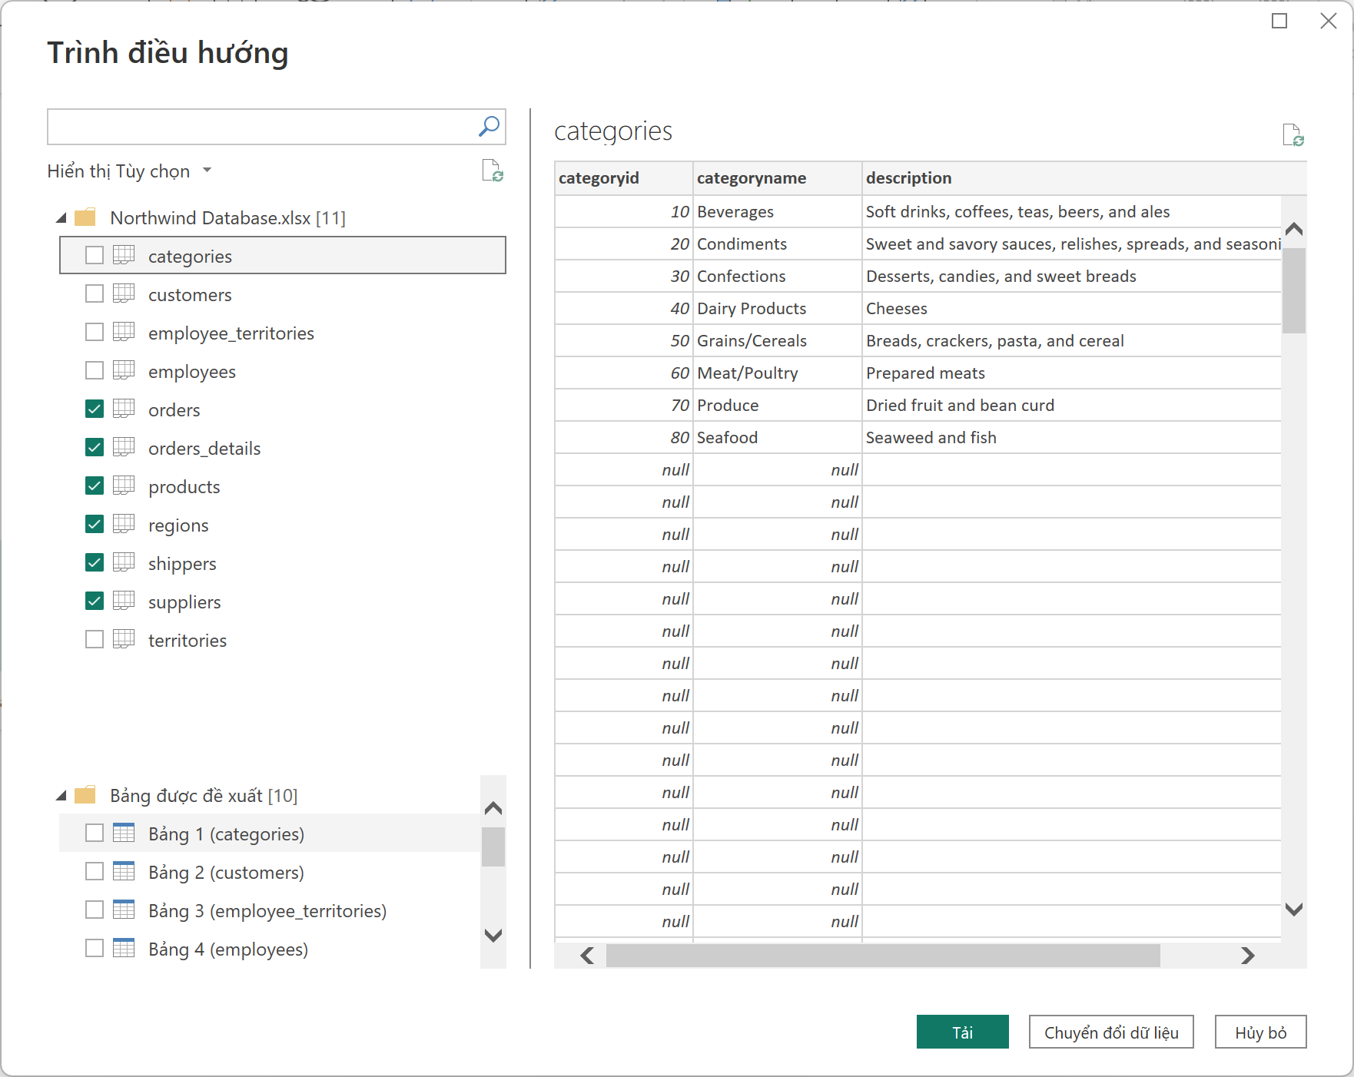

##### Hình 48. Lựa chọn các bảng dữ liệu tải vào Power BI

Để giải quyết vấn đề này thì ta vào giao diện Edit Query để sửa bằng các chọn Xóa hàng trên thanh công cụ -> Xóa các hàng trống, sau đó lặp lại với tất cả các bảng.

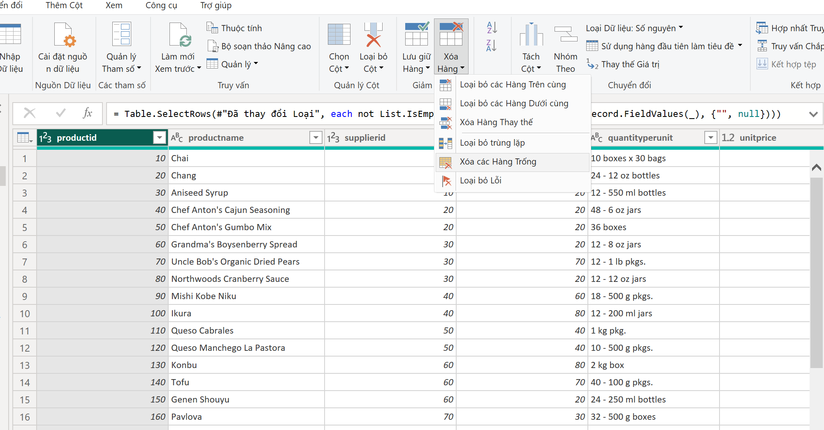

##### Hình 49. Loại bỏ các dòng trống khi tải dữ liệu vào Power BI

## 4.2. Chuyển đổi dữ liệu (Transform)

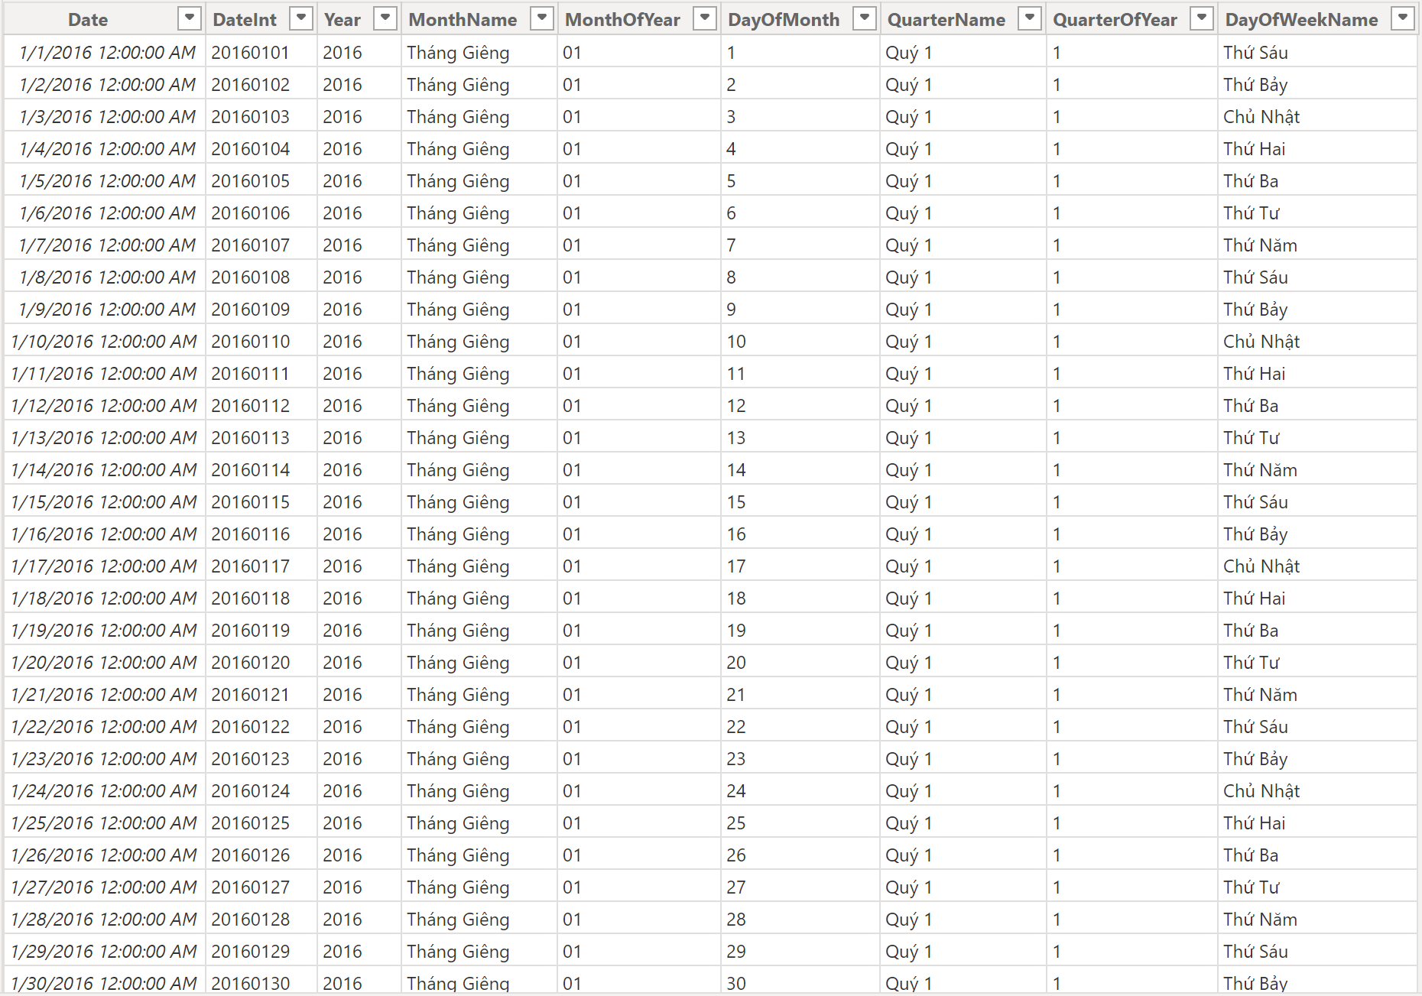

##### Hình 50. Bảng Calendar sau khi đã được tạo hoàn chỉnh

Bước đầu tiên, nhóm sẽ tạo bảng Calendar để phục vụ cho việc tham chiếu trên trục thời gian lúc thực hiện bước trực quan hóa dữ liệu. Sau đây là DAX chi tiết về quá trình tạo bảng được sắp xếp theo thứ tự:

###### Bảng 22. Các hàm DAX để tạo bảng Calendar

|  |
| --- |
| **Khởi tạo bảng Calendar** |
| Calendar =CALENDAR(DATE(2016, 1, 1), DATE(2018, 12, 31)) |
| **Thêm cột DateInt để làm khóa chính** |
| DateInt = FORMAT(Calendar[Date], "YYYYMMDD") |
| **Thêm cột Year** |
| Year = FORMAT(Calendar[Date], "YYYY") |
| **Thêm cột MonthName** |
| MonthName = FORMAT(Calendar[Date], "MMMM") |
| **Thêm cột MonthOfYear** |
| MonthOfYear = FORMAT(Calendar[Date], "MM") |
| **Thêm cột DayOfMonth** |
| DayOfMonth = FORMAT(Calendar[Date], "D") |
| **Thêm cột QuarterName** |
| QuarterName = FORMAT(Calendar[Date], "\Quý " & "Q") |
| **Thêm cột QuarterOfYear** |
| QuarterOfYear = FORMAT(Calendar[Date],"Q") |
| **Thêm cột DayOfWeekName** |
| DayOfWeekName = FORMAT(Calendar[Date], "DDDD") |

## 4.3. Load dữ liệu vào PowerBI

### 4.3.1. Data Modeling

Để có thể tạo data model theo dạng Snowflake thì nhóm sẽ tiến hành hợp nhất bảng orders và orders_detail thành bảng FactOrders bằng đoạn Dax:

###### Bảng 22. Tạo bảng FactOrders bằng DAX

|  |
| --- |
| FactOrders =  SELECTCOLUMNS(  NATURALINNERJOIN(  'orders',  'orders_details'  ),  "OrderID", 'orders'[orderid],  "CustomerID", 'orders'[customerid],  "EmployeeID", 'orders'[employeeid],  "Freight", 'orders'[freight],  "OrderDate", 'orders'[orderdate],  "RequiredDate", 'orders'[requireddate],  "ShippedDate", 'orders'[shippeddate],  "ShipperID", 'orders'[shipperid],  "ShipName", 'orders'[shipname],  "ShipCity", 'orders'[shipcity],  "ShipCountry", 'orders'[shipcountry],  "ProductID", 'orders_details'[productid],  "UnitPrice", 'orders_details'[unitprice],  "Quantity", 'orders_details'[quantity],  "Discount", 'orders_details'[discount]  ) |

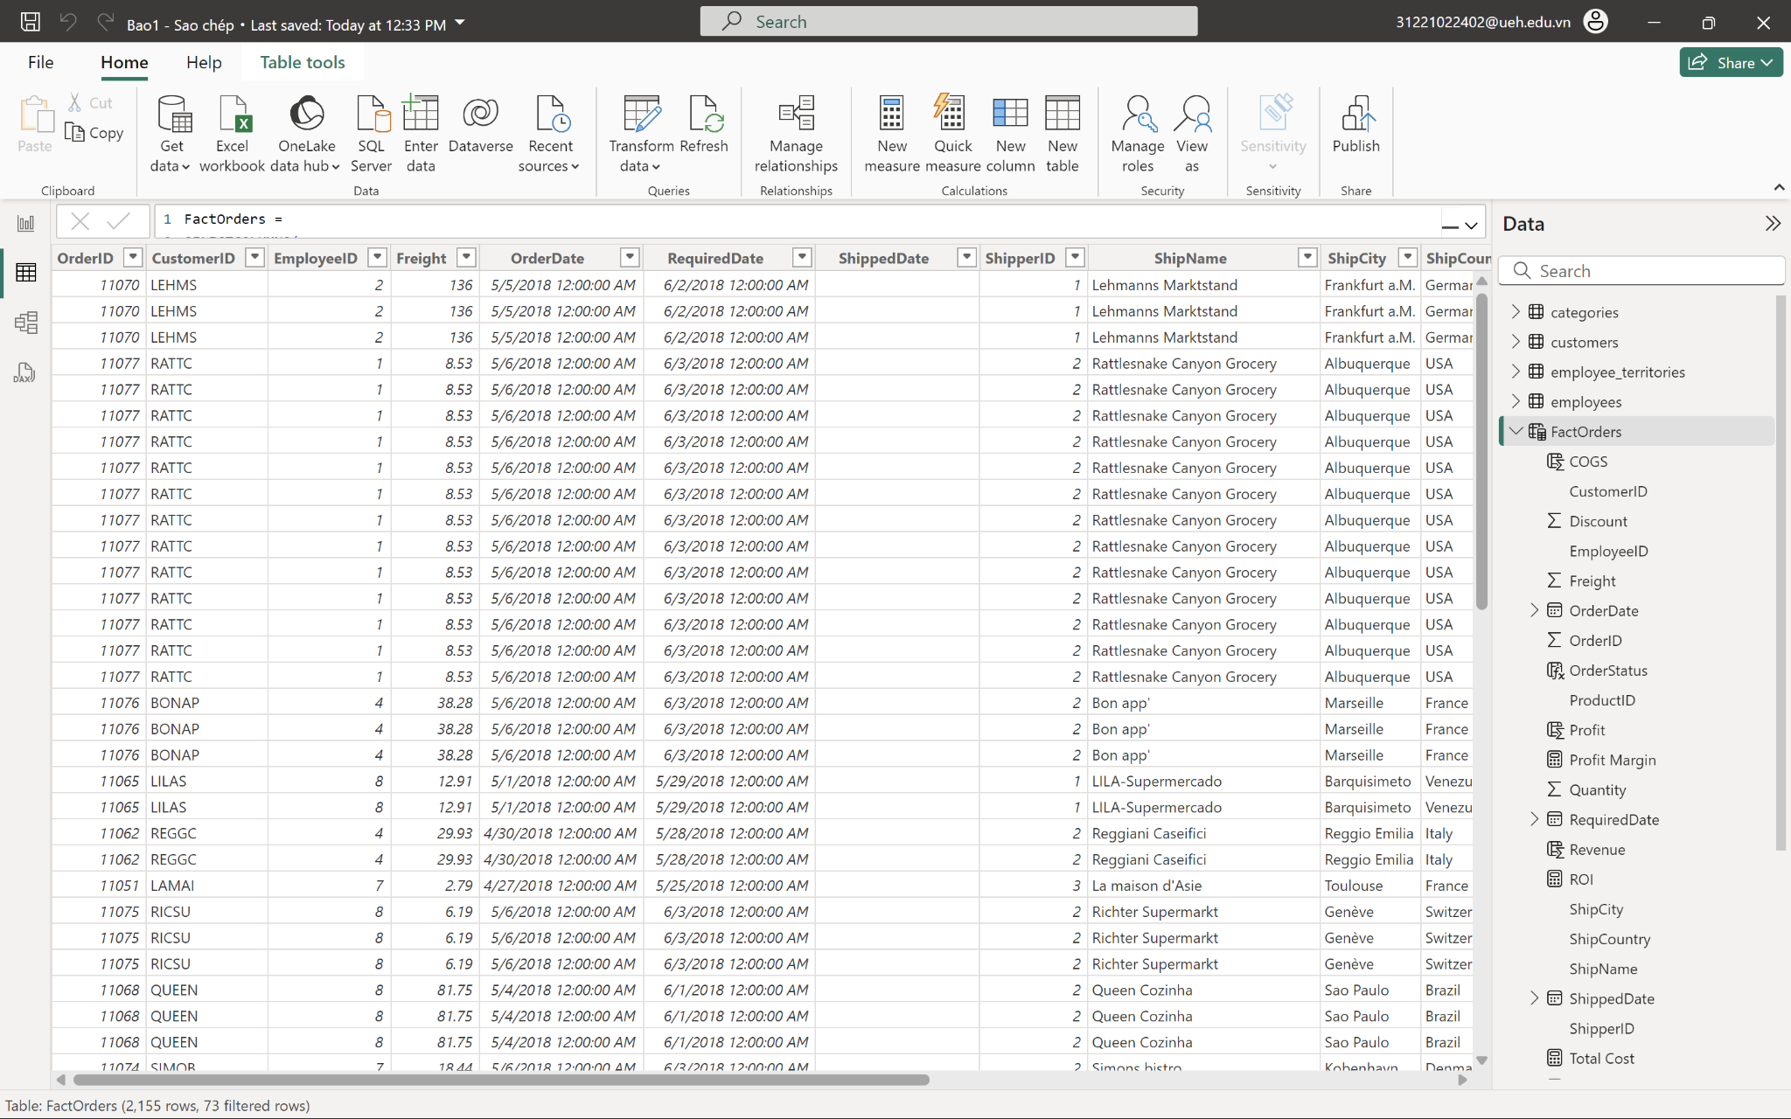

##### Hình 51. Bảng FactOrders sau khi Join

Vì đặc điểm của Power BI mà không thể xóa 2 bảng Orders và Orders_detail sau khi đã join thành bảng mới vì nó sẽ ảnh hưởng đến DAX, nên ta sẽ loại 2 bảng ban đầu ra khỏi mô hình và lựa chọn ẩn nó khỏi dashboard view nhằm tránh gây rối.

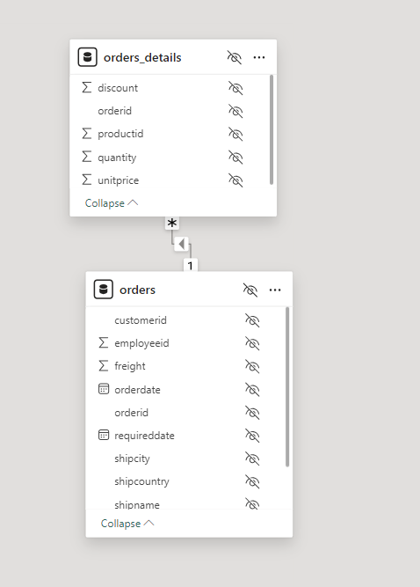

##### Hình 52. Bảng Orders và Orders_details đã bị loại khỏi mô hình và ẩn

Nhóm cũng tiến hành xóa bảng employee_territory và region vì vị trí địa lý của nhân viên không nằm trong mục tiêu phân tích của nhóm.

Sau đó nhóm trích xuất cột country và city từ bảng customer để tạo 2 bảng city và country với khóa chính lần lượt là cityid và countryid. Mục đích là nhằm phục vụ cho việc Drill-through ở bước Visualize thuận tiện hơn.

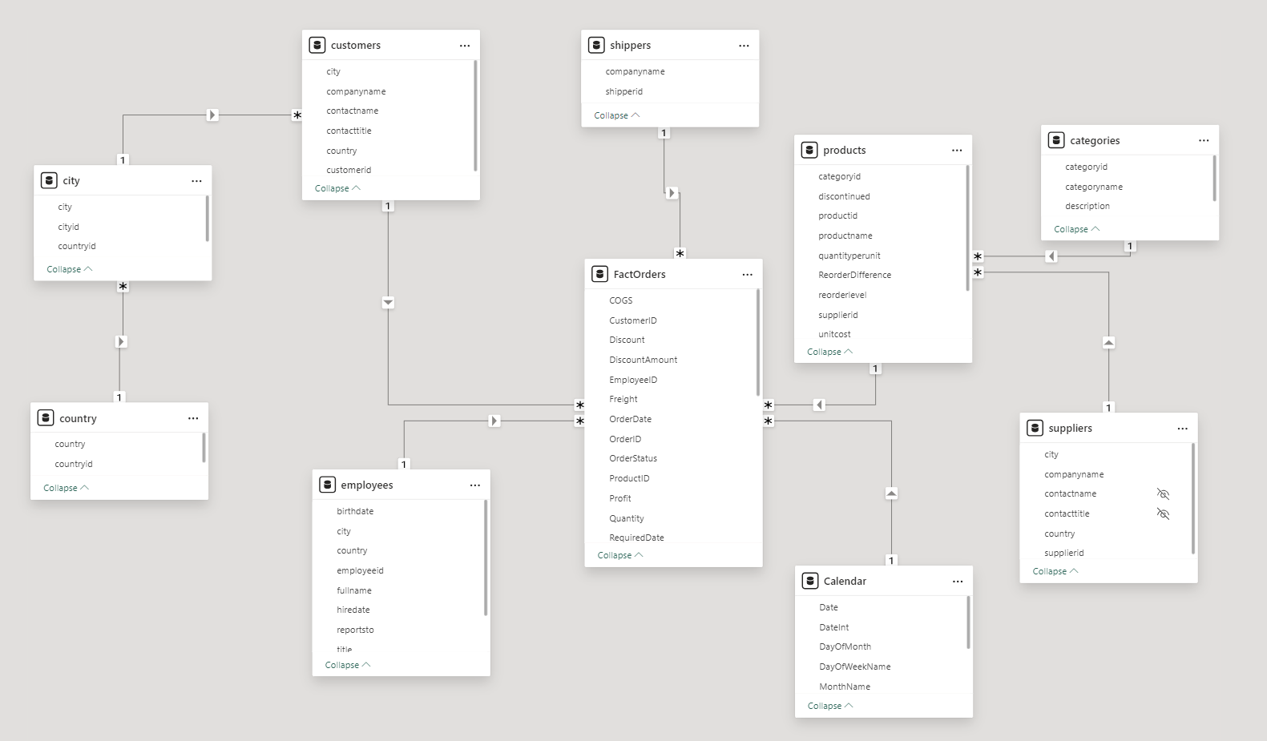

##### Hình 53. Data model dưới dạng SnowFlakes

### 4.3.2. Dimensions và Measures

#### **4.3.2.1. Measures**

###### Bảng 23. Các measures được sử dụng trong bài

|  |  |  |  |  |
| --- | --- | --- | --- | --- |
| **STT** | **Tên Measure** | **Ý nghĩa** | **Công thức** | **DAX (nếu có)** |
| **Bảng product** | | | | |
| 1 | unitcost | Giá mỗi đơn vị sản phẩm mua vào |  |  |
| 2 | unitsinstock | Số lượng hàng tồn kho |  |  |
| 3 | unitsonorder | Số lượng hàng đã đặt |  |  |
| **Bảng orders_detail** | | | | |
| 4 | unitprice | Giá bán mỗi đơn vị sản phẩm |  |  |
| 5 | quantity | Số lượng bán |  |  |
| 6 | discount | Mức giảm giá |  |  |
| **Bảng orders** | | | | |
| 7 | freight | Chi phí vận chuyển |  |  |
| 8 | revenue | Tổng doanh thu | revenue = unitprice * quantity - totaldiscount | Revenue = IF(ISBLANK(FactOrders[ShippedDate]), 0, FactOrders[Quantity] * FactOrders[UnitPrice] * (1 - FactOrders[Discount])) |
| 9 | totalcost | Tổng chi phí | totalcost = COGS + freight + totaldiscount | TotalCost = [COGS] + SUM(FactOrders[Freight]) + [TotalDiscount] |
| 10 | DiscountAmount | Lượng giảm giá | Discount cost = Quantity*UnitPrice*Discount | DiscountCost =  FactOrders[UnitPrice] * FactOrders[Quantity] * FactOrders[Discount] |
| 11 | Profit | Lợi nhuận | Profit = revenue - totalcost | Profit = IF(ISBLANK(FactOrders[ShippedDate]), 0, FactOrders[Revenue] - FactOrders[TotalCost]) |
| 12 | COGS | Giá vốn hàng bán | COGS = unitcost * quantity | COGS = IF(ISBLANK(FactOrders[ShippedDate]), 0, FactOrders[Quantity] * RELATED(Products[UnitCost])) |

#### **4.3.2.2. Dimensions**

###### Bảng 24. Các dimensions được sử dụng trong bài

|  |  |  |
| --- | --- | --- |
| **STT** | **Tên Dimensions** | **Ý nghĩa** |
| 1 | Customers | Các thông tin liên quan đến khách hàng |
| 2 | Customer-Country | Các thông tin liên quan đến khách hàng theo quốc gia |
| 3 | Customer-City | Các thông tin liên quan đến khách hàng theo thành phố |
| 4 | Categories | Các thông tin liên quan đến danh mục sản phẩm |
| 5 | Products | Các thông tin liên quan đến sản phẩm |
| 6 | Employee | Các thông tin liên quan đến nhân viên |
| 7 | Suppliers | Các thông tin liên quan đến nhà cung cấp |
| 8 | Shippers | Các thông tin liên quan đến nhà vận chuyển |
| 9 | Calendar | Các thông tin liên quan đến thời gian |

### 4.3.3. DAX Creation (Tạo các chỉ số mới)

###### Bảng 25. Các hàm DAX được sử dụng trong bài

|  |  |  |  |
| --- | --- | --- | --- |
| **STT** | **Tên Metrics** | **Ý nghĩa** | **DAX** |
| 1 | GrossProfit | Lợi nhuận gộp | GrossProfit = SUMX(FILTER(FactOrders, NOT(ISBLANK(FactOrders[ShippedDate]))), FactOrders[Revenue]) - SUMX(FILTER(FactOrders, NOT(ISBLANK(FactOrders[ShippedDate]))), FactOrders[COGS]) |
| 2 | NetRevenue | Doanh thu thuần | NetRevenue = SUMX(FILTER(FactOrders, NOT(ISBLANK(FactOrders[ShippedDate]))), FactOrders[Revenue]) - SUMX(FILTER(FactOrders, NOT(ISBLANK(FactOrders[ShippedDate]))), FactOrders[DiscountAmount]) |
| 3 | NetProfit | Lợi nhuận thuần | NetProfit = [GrossProfit] - SUMX(FILTER(FactOrders, NOT(ISBLANK(FactOrders[ShippedDate]))), FactOrders[DiscountAmount]) |
| 4 | InventoryTurnover | Số lần hàng tồn kho được bán hoặc sử dụng trong một kỳ nhất định | InventoryTurnover = [TotalCOGS] / SUM(Products[UnitsInStock]) |
| 5 | ROI | Hiệu suất sinh lời từ khoản đầu tư | ROI = [TotalProfit] / [TotalCOGS] |
| 6 | ROA | Lợi nhuận trên tài sản | ROA = [NetProfit] / SUMX(Products, Products[UnitCost] * Products[UnitsInStock]) |
| 7 | TotalUncompletedOrders | Tổng đơn hàng chưa hoàn thành | TotalUncompletedOrders = COUNTROWS(FILTER(FactOrders, ISBLANK(FactOrders[ShippedDate]))) |
| 8 | TotalCompletedOrders | Tổng đơn hàng đã hoàn thành | TotalCompletedOrders = COUNTROWS(FILTER(FactOrders, NOT(ISBLANK(FactOrders[ShippedDate])))) |
| 9 | Total Discount | Tổng số tiền đã chiết khấu | TotalDiscount = SUMX(FILTER(FactOrders, NOT(ISBLANK(FactOrders[ShippedDate]))), FactOrders[DiscountAmount]) |

# 

# CHƯƠNG 5. ỨNG DỤNG BI ĐỂ PHÂN TÍCH DỮ LIỆU VỀ TÌNH HÌNH BÁN HÀNG CỦA NORTHWIND

Tiếp theo nhóm sẽ tiến hành trực quan hoá dữ liệu để phân tích tình hình bán hàng của NorthWind ở nhiều khía cạnh. Từ đó, đưa ra được những nhận định có ý nghĩa đối với doanh nghiệp về tình hình bán hàng tại NorthWind nói chung và với 4 mục tiêu đã đề ra ở Chương 2 nói riêng: **Chiến lược phát triển sản phẩm, Chiến lược mở rộng thị trường, Chiến lược nâng cao năng lực vận hành, Chiến lược tăng cường tiếp thị và định vị thương hiệu.** Liệu rằng, doanh nghiệp này đã, đang và có tiềm năng ở những đặc điểm gì để thực hiện và phát triển 4 mục tiêu nêu trên.

Dưới đây là danh sách các dashboards dùng để trực quan hoá dữ liệu được phân và ý nghĩa của chúng:

###### Bảng 26. Danh sách các dashboards được sử dụng trong bài

|  |  |  |
| --- | --- | --- |
| **STT** | **Tên Dashboard** | **Ý nghĩa** |
| 1 | Overview | Tổng quan toàn bộ tình hình kinh doanh của doanh nghiệp NorthWind. Hiển thị các chỉ số chính để đưa ra đánh giá nhanh về hiệu quả kinh doanh. |
| 2 | Customer | Phân tích chi tiết các chỉ số liên quan đến khách hàng.  Đánh giá khách hàng theo mức đóng góp của họ vào doanh thu, lợi nhuận, và số lượng mua hàng. |
| 3 | Customer-Country | Phân phối doanh thu, số lượng sản phẩm theo quốc gia của khách hàng. Giúp doanh nghiệp xác định các thị trường trọng điểm để tập trung phát triển và đầu tư mở rộng. |
| 5 | Employees | Đánh giá hiệu quả làm việc của từng nhân viên trong doanh nghiệp. Hiển thị mức đóng góp doanh thu và lợi nhuận của nhân viên.  Giúp doanh nghiệp nắm được tình hình nhân lực và hiểu rõ nhân sự. |
| 6 | Categories | Phân tích hiệu quả kinh doanh theo danh mục sản phẩm. Đánh giá doanh thu, lợi nhuận, và chi phí từng danh mục. Giúp doanh nghiệp phân tích được danh mục sản phẩm chủ lực để có hướng phát triển tập trung. |
| 7 | Product | Đánh giá chi tiết hiệu quả của từng sản phẩm trong danh mục. Phân tích sản phẩm bán chạy nhất và mang lại lợi nhuận cao nhất. Giúp doanh nghiệp có hướng đầu tư và tập trung vào những sản phẩm tạo ra doanh thu cao. |
| 8 | Shippers | Đánh giá hiệu quả của các đơn vị vận chuyển. Xác định đơn vị vận chuyển có chi phí và hiệu suất tốt nhất. Giúp doanh nghiệp hiểu rõ hơn về các chi phí từ đơn vị vận chuyển từ đó có hướng giải quyết tối ưu cho doanh nghiệp. |
| 9 | Suppliers | Phân tích chi phí và hiệu quả của các nhà cung cấp. Xác định nhà cung cấp chiến lược và hiệu quả nhất. Giúp doanh nghiệp lựa chọn và đưa ra giải pháp đối với những nhà cung cấp được chọn. |
| 10 | Calendar | Theo dõi các chỉ số kinh doanh theo thời gian. Đánh giá xu hướng biến động của doanh thu, chi phí, và lợi nhuận theo các giai đoạn. |

Dưới đây là phần phân tích tình hình bán hàng của NorthWind qua nhiều khía cạnh, từ đó rút ra những phát hiện sâu sắc về tình hình bán hàng của NorthWind.

Trong bối cảnh nền kinh tế hiện nay, việc tối ưu hóa hoạt động kinh doanh và tăng trưởng bền vững luôn là mục tiêu hàng đầu của mỗi doanh nghiệp. Northwind, một trong những doanh nghiệp hàng đầu trong ngành, cũng không ngoại lệ. Với 4 mục tiêu thể hiện qua 4 chiến lược được đề cập ở Chương 2: Chiến lược mở rộng thị trường, Chiến lược phát triển sản phẩm, Chiến lược tăng cường tiếp thị và định vị thương hiệu, Chiến lược nâng cao năng lực vận hành, Northwind mong muốn không chỉ duy trì vị thế cạnh tranh mà còn phát triển mạnh mẽ trong tương lai.

Để đạt được những mục tiêu này, việc hiểu rõ các yếu tố ảnh hưởng đến hiệu quả kinh doanh là vô cùng quan trọng. Các yếu tố như hành vi của khách hàng, hiệu quả của sản phẩm, năng suất làm việc của nhân viên và chi phí vận hành có thể tạo ra sự khác biệt lớn trong việc triển khai các chiến lược. Với những dữ liệu này, công ty sẽ có cái nhìn sâu sắc về hiệu quả hoạt động trong từng khía cạnh và từ đó đưa ra các quyết định sáng suốt, giúp tăng trưởng doanh thu, tối ưu hóa chi phí và nâng cao chất lượng sản phẩm, dịch vụ.

### 5.1.1. Phân tích tổng quan tình hình bán hàng của doanh nghiệp NorthWind (Dashboard Overview)

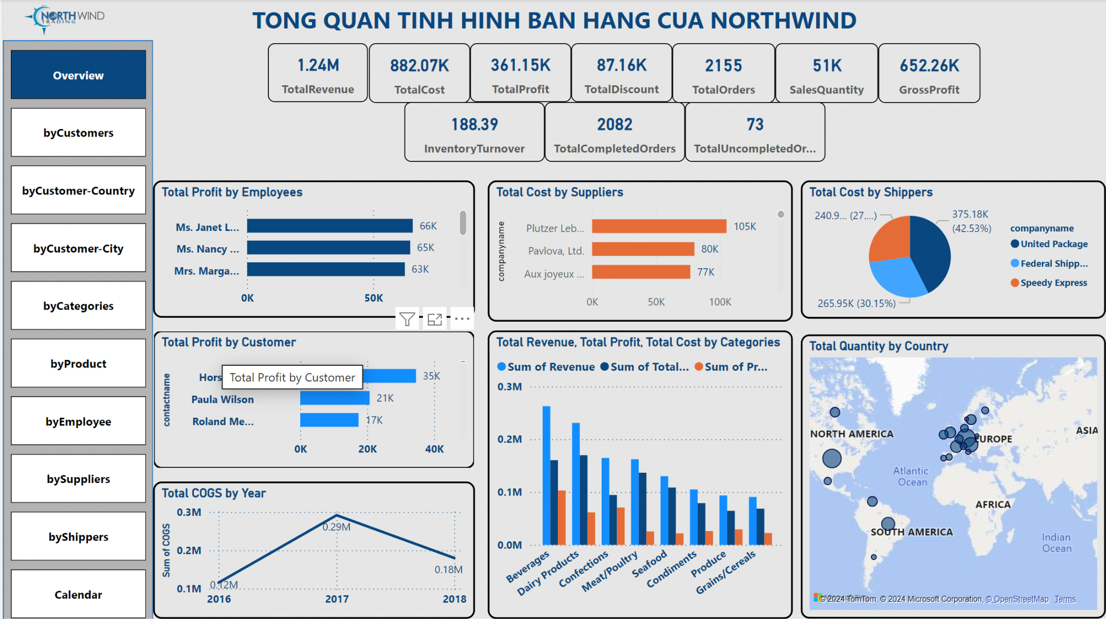

##### Hình 54. Dashboard Overview: Tổng quan tình hình bán hàng của doanh nghiệp NorthWind

Đầu tiên, về tổng quan tình hình bán hàng của NorthWind, ta thấy được những chỉ số mang tính khái quát như sau:

* Tổng doanh thu trong 3 năm 2016, 2017 và 2018: 1.24 triệu đô
* Tổng lợi nhuận trong 3 năm 2016, 2017 và 2018: 361.15 ngàn đô
* Tổng chi phí trong 3 năm 2016, 2017 và 2018: 882.07 ngàn đô. Trong đó, tổng chi phí cho các chương trình giảm giá, khuyến mãi cho khách hàng rơi vào con số 87.16 ngàn đô.
* Tổng lợi nhuận gộp qua 3 năm trên là 652.26 ngàn đô được giữ lại phục vụ cho các nguồn ngân sách cần thiết trong tương lai và chia cổ tức cho cổ đông phổ thông của NorthWind.
* Tổng số đơn đặt hàng trong 3 năm 2016, 2017 và 2018: 2155 đơn tương ứng với 51 ngàn sản phẩm được bán ra trên thị trường.
* Tổng quan về tình hình quản lý hàng tồn kho cho thấy số lần hàng tồn kho được bán trong một kỳ kế toán năm của NorthWind là 188.39 nghĩa là trong suốt 3 năm, hàng tồn kho của công ty đã "xoay vòng" (tức là bán hết và bổ sung lại) 188.39 lần.
* Tổng số đơn hàng đã hoàn thành và chưa hoàn thành trong 3 năm nói trên lần lượt là 2082 và 73 đơn.

Qua những con số trên, ta thấy một số điểm nổi bật về tình hình kinh doanh và hiệu quả hoạt động của NorthWind trong 3 năm qua:

* **Doanh thu và lợi nhuận**: Tổng doanh thu đạt **1.24 triệu đô**, cho thấy một nguồn thu khá lớn từ các hoạt động kinh doanh của công ty. Tuy nhiên, tổng lợi nhuận chỉ đạt **361.15 ngàn đô**, chiếm khoảng 29% của doanh thu, cho thấy có một phần chi phí lớn làm giảm tỷ suất lợi nhuận. Do đó, ta cần phân tích kỹ các yếu tố chi phí để tìm ra nguyên nhân cụ thể ảnh hưởng đến lợi nhuận. Một trong các yếu tố có thể là chi phí cho các chương trình giảm giá, khuyến mãi.
* **Chi phí và khuyến mãi**: Với tổng chi phí **882.07 ngàn đô**, trong đó **87.16 ngàn đô** được chi cho các chương trình giảm giá và khuyến mãi, công ty đã đầu tư một khoản lớn vào việc kích cầu. Điều này có thể tạo ra sự gia tăng doanh thu ngắn hạn, nhưng cũng cần đánh giá xem các chương trình này có mang lại giá trị bền vững hay không? Nếu tỷ lệ chi phí khuyến mãi quá cao, sẽ tác động đến lợi nhuận cuối cùng và làm giảm hiệu quả của các chiến lược marketing.
* **Lợi nhuận gộp**: Tổng lợi nhuận gộp đạt **652.26 ngàn đô**, cho thấy phần lớn doanh thu vẫn có thể duy trì được một lượng lợi nhuận gộp đáng kể. Điều này chứng tỏ NorthWind có khả năng bảo vệ được biên lợi nhuận trong các hoạt động kinh doanh cơ bản, và số tiền này sẽ được sử dụng để tái đầu tư vào công ty hoặc chia cổ tức cho cổ đông. Tuy nhiên, để đảm bảo cho sự bền vững, cần tìm cách tối ưu chi phí để tăng tỷ lệ lợi nhuận gộp này.
* **Quản lý hàng tồn kho**: Vòng quay hàng tồn kho **188.39 lần** cho thấy NorthWind có khả năng quản lý hàng tồn kho khá hiệu quả. Mức vòng quay này phản ánh rằng hàng tồn kho được bán nhanh chóng và bổ sung kịp thời, giúp công ty duy trì dòng tiền tốt và tránh tình trạng hàng hóa bị ứ đọng, không bán được. Tuy nhiên, vẫn cần theo dõi thêm khả năng đáp ứng nhu cầu thị trường để đảm bảo không thiếu hụt hàng hóa khi nhu cầu tăng cao
* **Vấn đề quản lý hoàn thành đơn hàng**: Tổng số đơn hàng đã hoàn thành là **2082 đơn**, trong khi có **73 đơn chưa hoàn thành**. Mặc dù tỷ lệ hoàn thành đơn hàng rất cao, nhưng vẫn còn một số lượng đơn hàng chưa được hoàn tất. Điều này có thể chỉ ra các vấn đề nhỏ trong quy trình vận hành hoặc giao hàng. Cải thiện việc hoàn thành đơn hàng sẽ giúp tăng sự hài lòng của khách hàng và nâng cao hiệu quả dịch vụ.

Bên cạnh những chỉ số kinh doanh điển hình trên, ta còn phải xem xét tổng quan tình hình kinh doanh của NorthWind qua nhiều khía cạnh, cụ thể là hiệu suất bán hàng của nhân viên, đóng góp lợi nhuận từ khách hàng, chi phí theo nhà cung cấp và nhà vận chuyển, phân bổ doanh thu và lợi nhuận theo danh mục sản phẩm, cũng như tình hình phân phối sản phẩm theo quốc gia và chi phí hàng hóa bán ra qua các năm để từ đó có thể đưa ra cơ sở dữ liệu quan trọng để tối ưu hóa chiến lược vận hành và kinh doanh trong tương lai.

#### **5.1.1.1. Hiệu suất bán hàng của nhân viên**

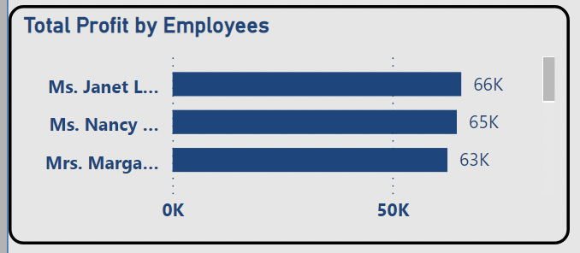

##### Hình 55. Biểu đồ thể hiện hiệu suất bán hàng của nhân viên

Qua biểu đồ trên ta nhận thấy một số điều sau đây:

Đầu tiên, không thể không nhắc đến **Janet Leverling**, người đứng đầu bảng xếp hạng với **66K USD lợi nhuận**, như một "ngôi sao sáng" trong đội ngũ bán hàng. Những con số không chỉ phản ánh nỗ lực mà còn khẳng định khả năng xuất sắc của cô ấy trong việc thấu hiểu khách hàng và tối ưu hóa các cơ hội bán hàng.

Ngay phía sau là **Nancy**, với **65K USD lợi nhuận**, một con số gần như ngang ngửa, như thể cô ấy luôn sát cánh trong cuộc đua dẫn đầu. Điều này gợi lên hình ảnh một đối thủ đáng gờm nhưng cũng là người đồng đội tuyệt vời.

Nhân viên **Margaret** với **63K USD lợi nhuận** không hề kém cạnh, bổ sung thêm một mảnh ghép hoàn chỉnh cho bộ ba nhân viên xuất sắc nhất. Sự đồng đều trong hiệu suất của họ cho thấy rằng NorthWind không chỉ dựa vào một cá nhân mà có một nhóm nhân lực mạnh mẽ và ổn định.

Nhìn rộng hơn, ta thấy khoảng cách lợi nhuận giữa các nhân viên không lớn, điều này không chỉ phản ánh sự đồng đều trong năng lực của đội ngũ mà còn là minh chứng cho chiến lược bán hàng và hỗ trợ nhân viên của công ty đang vận hành hiệu quả.

#### **5.1.1.2. Đóng góp lợi nhuận từ khách hàng**

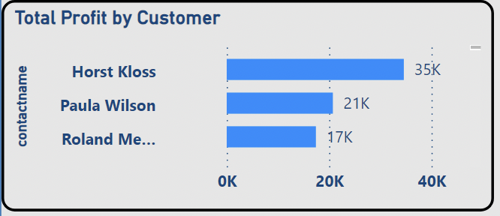

##### Hình 56. Biểu đồ thể hiện sự đóng góp lợi nhuận từ các khách hàng

Trong bức tranh tổng quan về lợi nhuận của NorthWind, đóng góp từ khách hàng chính là một phần không thể thiếu, nơi những con số kể lên câu chuyện về lòng trung thành và giá trị dài hạn, cụ thể là trong vòng 3 năm 2016, 2017 và 2018.

Dẫn đầu danh sách là **Horst Kloss**, với mức lợi nhuận ấn tượng **35K USD**. Horst không chỉ là một khách hàng mà còn là một "nhà đầu tư chiến lược" của NorthWind, khi anh ấy thể hiện sự gắn bó mạnh mẽ với sản phẩm và dịch vụ. Khoản lợi nhuận từ Horst như một lời khẳng định rằng, việc hiểu đúng nhu cầu khách hàng và đáp ứng vượt mong đợi sẽ luôn mang lại kết quả tích cực.

Theo sau là **Paula Wilson**, với **21K USD lợi nhuận**, một khách hàng trung thành khác đóng góp đáng kể vào doanh thu của công ty. Dù khoảng cách với Horst khá lớn, nhưng con số này lại thể hiện một tệp khách hàng tầm trung tiềm năng mà NorthWind hoàn toàn có thể khai thác thêm bằng các chiến lược chăm sóc hoặc chương trình ưu đãi cá nhân hóa.

**Roland Mendel**, với **17K USD lợi nhuận**, đã khép lại top 3 khách hàng đóng góp lợi nhuận lớn nhất cho NorthWind. Điều này cho thấy rằng ngay cả những khách hàng có mức chi tiêu thấp hơn nhưng bền bỉ theo thời gian vẫn đóng vai trò quan trọng trong hệ sinh thái kinh doanh của NorthWind.

Từ đây, câu chuyện không chỉ nằm ở những con số, mà là bài học về việc xây dựng và duy trì mối quan hệ khách hàng. Horst, Paula hay Roland chỉ là vài cái tên tiêu biểu trong số rất nhiều khách hàng, nhưng họ là những mảnh ghép minh họa rõ nét cho sức mạnh của lòng trung thành, sự hài lòng và cách NorthWind tận dụng điều đó để tạo lợi nhuận.

#### **5.1.1.3. Chi phí theo nhà cung cấp và nhà vận chuyển**

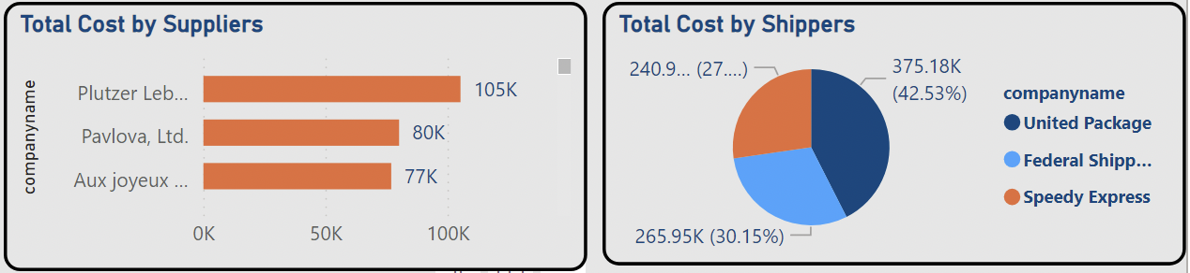

##### Hình 57. Biểu đồ mô tả chi phí theo nhà cung cấp và nhà vận chuyển

Trong quá trình khám phá hiệu quả hoạt động của NorthWind, việc phân tích **chi phí theo nhà cung cấp** và **nhà vận chuyển** mang đến cái nhìn sâu sắc về cách mà công ty này quản lý chuỗi cung ứng của mình. Hai biểu đồ này không chỉ riêng lẻ phản ánh chi phí, mà còn tạo nên một mối liên hệ mật thiết. Bởi vì **nhà cung cấp** và **nhà vận chuyển** là hai mắt xích quan trọng trong chuỗi cung ứng, cùng phối hợp để đưa sản phẩm từ nhà sản xuất đến tay khách hàng.

**Nhà cung cấp: Ai là người góp phần lớn vào chi phí của NorthWind?**

Dữ liệu cho thấy chi phí từ các nhà cung cấp lớn nhất như **Plutzer Le.**, **Pavlova Ltd.**, và **Aux joyeux** chiếm một phần đáng kể trong tổng chi phí. Điều này không có gì ngạc nhiên, vì các nhà cung cấp này có những chính sách dịch vụ và hợp tác có lợi hơn cho NorthWind, do đó họ đóng vai trò quan trọng trong việc cung cấp hàng hóa thiết yếu và có lượng đặt hàng lớn. Tuy nhiên, chính việc lệ thuộc vào một số ít nhà cung cấp chủ đạo qua các năm cũng tạo ra rủi ro bời vi một sự thay đổi nhỏ trong giá cả hoặc năng lực cung cấp từ họ có thể ảnh hưởng lớn đến chi phí hoạt động của NorthWind.

**Nhà vận chuyển: Ai đang mang hàng hóa đến tay khách hàng?**

Nhìn sang chi phí vận chuyển, chúng ta thấy sự phân bổ giữa ba đơn vị duy nhất mà NorthWind hợp tác: **United Package**, **Federal Shipping**, và **Speedy Express**. United Package chiếm tỷ trọng lớn nhất với hơn **42%** tổng chi phí vận chuyển, cho thấy đây là nhà vận chuyển chính của NorthWind. Tuy nhiên, chi phí cao không chỉ phản ánh tần suất sử dụng mà còn có thể cho thấy mức giá dịch vụ ở công ty vận chuyển này có thể cao hơn so với các đối thủ còn lại.

Điều quan trọng ở đây là sự cân bằng giữa chi phí vận chuyển và mức độ hài lòng của khách hàng. Một dịch vụ vận chuyển nhanh chóng, đáng tin cậy có thể tăng lòng trung thành của khách hàng, nhưng nếu chi phí vượt ngoài tầm kiểm soát, nó sẽ ăn mòn lợi nhuận trong dài hạn.

#### **5.1.1.4. Phân bổ doanh thu, lợi nhuận và chi phí theo danh mục sản phẩm**

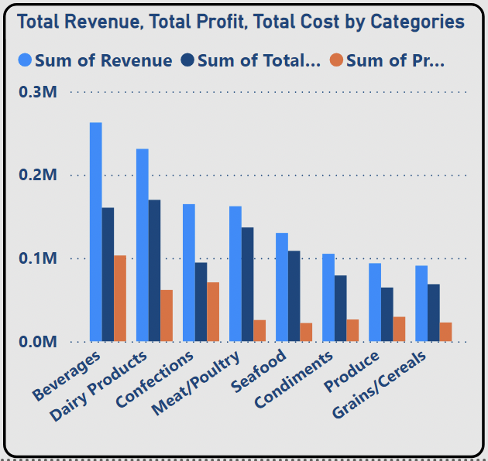

##### Hình 58. Biểu đồ phân bổ doanh thu, lợi nhuận và chi phí theo danh mục sản phẩm

Khi nhìn vào cách NorthWind phân bổ doanh thu, lợi nhuận và chi phí theo các danh mục sản phẩm, chúng ta không chỉ đơn thuần thấy một bức tranh tài chính mà còn là một kim chỉ nam chiến lược giúp công ty định hướng ưu tiên đầu tư trong tương lai.

**Danh mục sản phẩm: Đâu là 'ngôi sao' của NorthWind?**

Từ dữ liệu, **Beverages (Đồ uống)** nổi lên như danh mục chiếm ưu thế, với tổng doanh thu đạt mức cao nhất so với các danh mục khác. Đây là dấu hiệu rõ ràng cho thấy thị trường đồ uống là "cỗ máy kiếm tiền" chủ lực của NorthWind. Tuy nhiên, danh mục này cũng gánh phần chi phí lớn thứ hai, nhưng lại là sản phẩm có phần lợi nhuận lớn nhất, điều này chứng tỏ việc kiểm soát doanh thu và chi phí của **Beverages (Đồ uống)** khá hiệu quả .

**Dairy Products (Sản phẩm từ sữa)** và **Confections (Bánh kẹo)** cũng đóng góp đáng kể vào tổng doanh thu, với mức lợi nhuận ổn định. Ngược lại, **Produce (Rau củ)** và **Grains/Cereals (Ngũ cốc)** có doanh thu thấp nhất, nhưng đồng thời chi phí cũng được kiểm soát tốt, khiến đây trở thành những danh mục mang lại lợi nhuận biên cao hơn dự đoán.

**Lợi nhuận:**

Dữ liệu chỉ ra rằng không phải tất cả các danh mục có doanh thu cao đều mang lại lợi nhuận vượt trội. **Meat/Poultry (Thịt và gia cầm)**, dù có chi phí chỉ nằm ở mức tương đối cao, nhưng danh mục sản phẩm này lại duy trì lợi nhuận ổn định có thể nhờ chiến lược giá bán phù hợp. Trong khi đó, **Seafood (Hải sản)**, mặc dù có doanh thu không quá ấn tượng, lại đem về lợi nhuận biên cao nhờ chi phí sản xuất thấp.

Những kết quả này nhấn mạnh tầm quan trọng của việc theo dõi sát sao chi phí và tối ưu hóa quy trình sản xuất. Một danh mục có lợi nhuận biên cao có thể là "át chủ bài" trong các chiến dịch khuyến mãi hoặc phát triển sản phẩm mới, đồng thời là con cờ để NorthWind cạnh tranh với các đối thủ cùng ngành khác trên thị trường.

**Chi phí:**

Chi phí sản xuất và vận hành của các danh mục sản phẩm cũng cho thấy những khác biệt đáng kể. **Dairy Products** và **Beverages** là hai danh mục chịu chi phí cao nhất, phần lớn do yêu cầu bảo quản và vận chuyển đặc thù. Ngược lại, **Produce** và **Grains/Cereals** có chi phí thấp nhất, phản ánh tính đơn giản trong quy trình cung ứng của các sản phẩm này.

Tuy nhiên, chi phí thấp không đồng nghĩa với ít thách thức. Một danh mục nông nghiệp như **Produce** có thể gặp khó khăn trong việc tăng trưởng doanh thu vì có quá nhiều đối thủ cạnh tranh lớn nhỏ, bao gồm cả tự giác và tự phát, nếu không có chiến lược tiếp thị mạnh mẽ.

#### **5.1.1.5. Tình hình phân phối sản phẩm theo quốc gia**

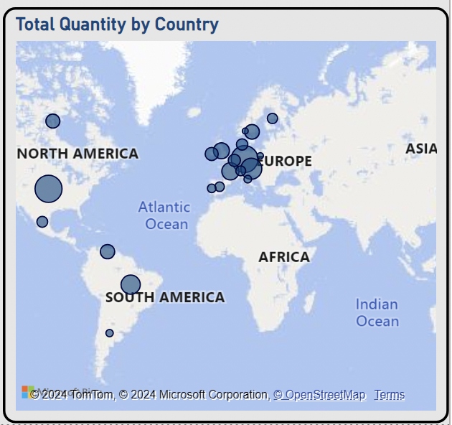

##### Hình 59. Biểu đồ thể hiện tình hình phân phối sản phẩm theo quốc gia

Qua biểu đồ trên, ta thấy các thị trường lớn và tiềm năng như các quốc gia ở châu Âu và Bắc Mỹ luôn chiếm số lượng hàng bán ra lớn nhất, điều này thể hiện với NorthWind, các quốc gia ở những khu vực này luôn giữ vai trò cốt lõi trong chiến lược phát triển của họ. Nguyên nhân của điều này có thể là do sản phẩm của NorthWind sản xuất phù hợp với khẩu vị tiêu dùng của những khách hàng thuộc các đất nước này. Thêm một lý do nữa có thể là do NorthWind ra đời tại Châu Âu, thế nên người dân nơi đây đã quen thuộc với sản phẩm của NorthWind hơn từ lâu.

#### **5.1.1.6. Giá vốn hàng bán qua các năm**

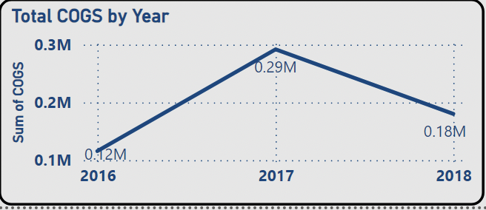

##### Hình 60. Biểu đồ thể hiện GVHB qua 3 năm của NorthWind

Cuối cùng, khi nhìn lại hành trình của NorthWind qua 3 năm từ 2016 đến 2018, một trong những chỉ số quan trọng nhất cần được xem xét chính là **giá vốn hàng bán (COGS)** – yếu tố cốt lõi phản ánh hiệu quả hoạt động của toàn bộ chuỗi cung ứng và sản xuất. Biểu đồ cho thấy giá vốn hàng bán đã có sự tăng mạnh vào năm 2017 trước khi giảm xuống đáng kể vào năm 2018. Sự tăng trưởng vào năm 2017 có thể là kết quả của việc mở rộng hoạt động kinh doanh, đầu tư vào nguyên liệu và sản phẩm nhằm đáp ứng nhu cầu tăng cao từ thị trường. Tuy nhiên, sự sụt giảm của COGS vào năm 2018 là dấu hiệu tích cực, cho thấy NorthWind đã tối ưu hóa tốt hơn chuỗi cung ứng, quản lý nguyên liệu và cải thiện năng suất lao động, giúp giảm chi phí sản xuất mà không ảnh hưởng đến chất lượng sản phẩm.

### 5.1.2. Phân tích tình hình bán hàng của NorthWind theo khách hàng (Dashboard byCustomer)

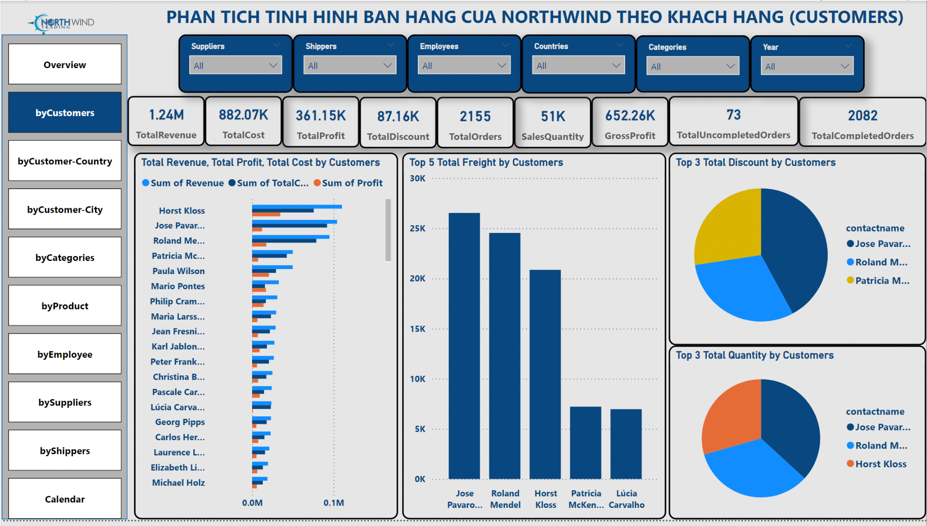

##### Hình 61. Dashboard byCustomer

Dashboard "byCustomer" cung cấp cái nhìn tổng thể về hiệu suất bán hàng của NorthWind dựa trên các khách hàng, từ đó làm rõ những yếu tố như doanh thu, lợi nhuận, chi phí vận chuyển và số lượng sản phẩm. Mỗi yếu tố trong dashboard không chỉ giúp xác định tình hình hiện tại mà còn mang lại những insights quan trọng để tối ưu hóa chiến lược chăm sóc khách hàng và các quyết định kinh doanh trong tương lai.

#### **5.1.2.1. Hiệu suất bán hàng với các khách hàng**

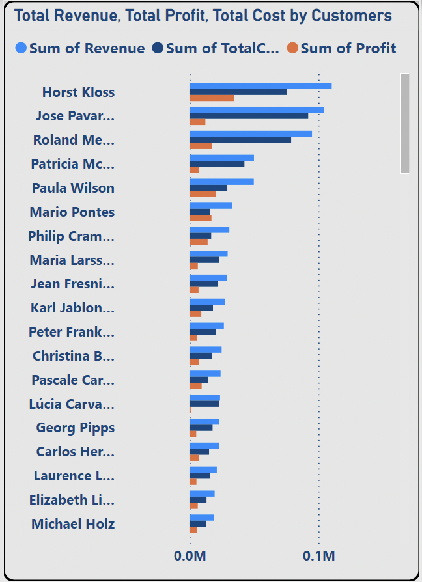

##### Hình 62. Biểu đồ thể hiện tổng doanh thu, chi phí và lợi nhuận theo khách hàng

Khi nhìn vào biểu đồ **Tổng Doanh Thu, Tổng Lợi Nhuận và Tổng Chi Phí từ Khách Hàng**, chúng ta dễ dàng nhận thấy kết quả tương tự như phần phân tích trên ở overview, những khách hàng đóng góp mạnh mẽ vào hiệu quả bán hàng của NorthWind. Các khách hàng như **Horst Kloss**, **Jose Pavarotti** và **Roland Mendel** dẫn đầu trong việc tạo ra doanh thu, lợi nhuận và chi phí cho công ty.

**Horst Kloss** đứng đầu trong bảng xếp hạng về doanh thu, với phần lớn đóng góp từ những đơn hàng lớn và tần suất giao dịch cao. Điều này cho thấy sự quan trọng của việc duy trì mối quan hệ lâu dài và cung cấp dịch vụ phù hợp với yêu cầu của những khách hàng chiến lược. **Jose Pavarotti** và **Roland Mendel** dù có mức doanh thu thấp hơn, nhưng cũng không kém phần quan trọng, họ đều có những giao dịch đều đặn, chứng tỏ họ là khách hàng trung thành, luôn sẵn sàng tái mua sản phẩm.

#### **5.1.2.2. Chi phí vận chuyển với các khách hàng**

#### 

##### Hình 63. Biểu đồ thể hiện 5 khách hàng có chi phí vận chuyển lớn nhất

Chi phí vận chuyển không chỉ phản ánh mức độ tiêu thụ hàng hóa của khách hàng mà còn đóng vai trò quan trọng trong việc đánh giá hiệu quả hoạt động logistics và quản lý chuỗi cung ứng của NorthWind. Qua biểu đồ Top 5 Tổng Chi Phí Vận Chuyển từ Khách Hàng cho thấy rằng một số khách hàng có chi phí vận chuyển cao đáng kể. Trong đó, những khách hàng như Jose Pavarotti, Roland Mendel, và Horst Kloss tiếp tục duy trì vị trí dẫn đầu với các khoản chi phí vận chuyển lớn nhất. Jose Pavarotti và Roland Mendel, những khách hàng có chi phí vận chuyển lớn, có thể những khách hàng này thường xuyên có các đơn hàng có giá trị cao hoặc thường xuyên yêu cầu giao hàng đến các địa điểm xa. Điều này cho thấy họ là những khách hàng quan trọng, có nhu cầu mua hàng thường xuyên và lớn.

#### **5.1.2.3. Phân bổ chi phí giảm giá và số lượng hàng bán ra cho các khách hàng**

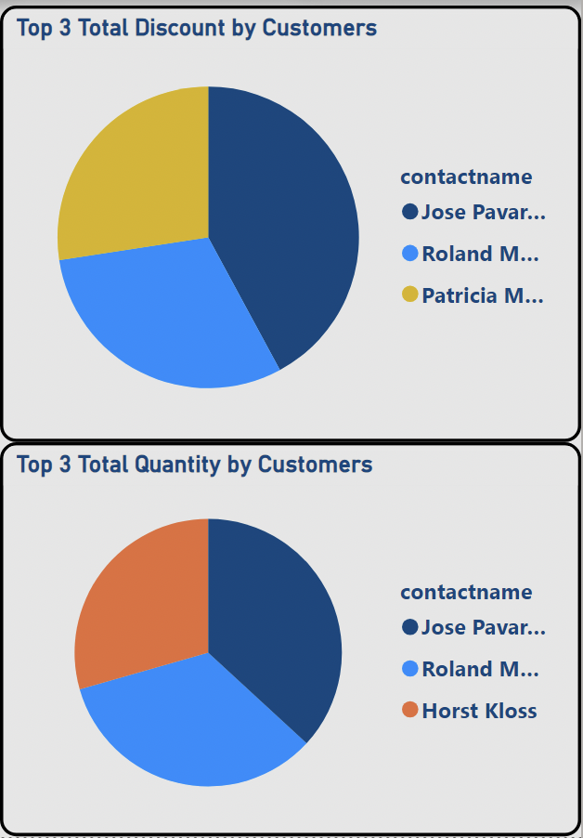

##### Hình 64. Hai biểu đồ thể hiện Top 3 khách hàng có chi phí giảm giá và số lượng hàng bán ra cao nhất

**Chi Phí Giảm Giá:**

**Jose Pavarotti** là khách hàng đóng góp lớn nhất vào chi phí giảm giá, chiếm **42,11%** tổng chi phí giảm giá của công ty. Điều này cho thấy Jose là một khách hàng chiến lược, mua số lượng lớn và sẵn sàng tận dụng các ưu đãi giảm giá. Mặc dù chi phí giảm giá dành cho Jose là cao, đặc biệt điều này có thể là một chiến lược hợp lý khi doanh thu từ các đơn hàng của Jose cũng rất cao (phân tích ở phần trên), điều này giúp NorthWind duy trì sự trung thành của khách hàng này.

**Roland Mendel** chiếm **30,48%** chi phí giảm giá, cũng là một khách hàng quan trọng. Roland có thể là khách hàng có tần suất mua hàng thường xuyên hoặc những đơn hàng có giá trị lớn, do đó, mức giảm giá áp dụng cho Roland khá cao.

**Patricia** chiếm **27,41%** chi phí giảm giá, có thể thấy rằng Patricia là một khách hàng có mức chi tiêu khá ổn định, nhưng không nổi bật như Jose hay Roland. Sự đóng góp này có thể đến từ những đơn hàng không quá lớn nhưng đủ để tạo ra một mức chi phí giảm giá hợp lý cho cô nàng đối với các chương trình ưu đãi.

**Ai Đang Mua Nhiều Nhất?**

**Jose Pavarotti**, vì chiếm phần lớn chi phí giảm giá, nên khách hàng này cũng chiếm **36,83%** số lượng hàng bán ra. Sự chênh lệch giữa tỷ lệ chi phí giảm giá và tỷ lệ số lượng bán ra này cho thấy rằng mặc dù Jose có tần suất mua hàng cao, nhưng lượng giảm giá cho mỗi đơn hàng lại khá lớn, làm cho tỷ lệ này thấp hơn chút so với tỷ lệ chi phí giảm giá.

**Roland Mendel** chiếm **33,75%** số lượng hàng bán ra, cũng là một khách hàng có tỷ lệ mua hàng lớn. Điều này đồng nghĩa với việc Roland là một trong những khách hàng mang lại doanh thu ổn định cho NorthWind. Mặc dù mức chi phí giảm giá của Roland khá cao, nhưng số lượng hàng bán ra từ Roland cho thấy rằng chiến lược giảm giá đối với khách hàng này vẫn rất hiệu quả trong việc thúc đẩy doanh thu.

**Horst Kloss** thay thế **Patricia Lytle** trong biểu đồ số lượng hàng bán ra. **Horst Kloss** chiếm **29,42%** số lượng hàng bán ra, nhưng không có sự xuất hiện của Patricia trong top 3 khách hàng mua nhiều sản phẩm nhất. Điều này có thể là do Patricia thích tham gia vào các chương trình khuyến mãi hoặc giảm giá hơn. Tuy nhiên, **Horst Kloss** lại đóng vai trò quan trọng trong việc nâng cao số lượng hàng bán, mặc dù chi phí giảm giá cho Horst không được nhắc đến trong top 3 này.

### 5.1.3. Phân tích tình hình bán hàng của NorthWind theo quốc gia (Dashboard byCustomer-Country)

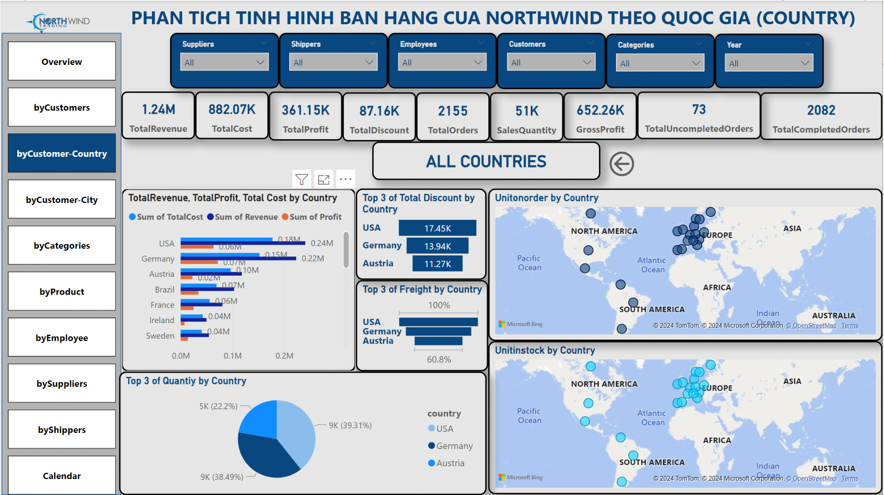

##### Hình 65. Dashboard byCustomer-Country

Dashboard byCustomer-Country này mở ra toàn cảnh hoạt động kinh doanh của NorthWind trên các quốc gia. Từ những con số tổng quan đến những biểu đồ chi tiết, mỗi phần đều kể một câu chuyện riêng, kết nối thành một bức tranh hoàn chỉnh về chiến lược kinh doanh, hiệu quả vận hành và cơ hội phát triển.

#### **5.1.3.1. Doanh thu, chi phí và lợi nhuận theo quốc gia**

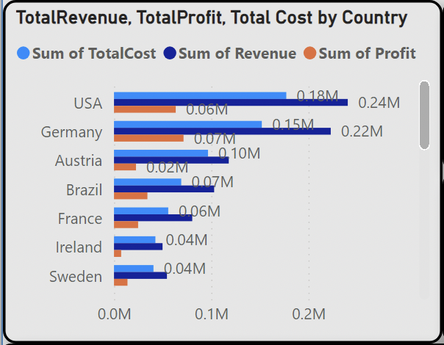

##### Hình 66. Biểu đồ thể hiện tổng doanh thu, chi phí và lợi nhuận theo quốc gia

Khi nhìn vào biểu đồ doanh thu, chi phí và lợi nhuận theo quốc gia, một câu chuyện rõ nét dần hiện ra về hiệu quả hoạt động của NorthWind trên các thị trường trọng điểm. Đứng đầu danh sách là **Hoa Kỳ**, quốc gia mang lại **doanh thu cao nhất với 0.24M USD**. Mặc dù lợi nhuận đạt mức khá tốt là **0.06M USD**, khoảng cách giữa doanh thu và lợi nhuận cho thấy chi phí vận hành và cạnh tranh tại thị trường này rất lớn. Điều này đặt ra thách thức cho NorthWind trong việc cân bằng giữa việc giữ vững vị thế tại thị trường chủ lực nhưng đồng thời cần tìm cách giảm chi phí để cải thiện biên lợi nhuận.

Tiếp theo là **Đức**, một thị trường tương tự với Hoa Kỳ, trong 3 năm 2016 đến 2018 Đức đã đạt **doanh thu 0.22M USD** và **lợi nhuận đạt 0.07M USD**. Điều đặc biệt ở đây là chi phí tại Đức được kiểm soát tốt hơn so với Hoa Kỳ, khiến biên lợi nhuận khả quan hơn. Đây là dấu hiệu cho thấy thị trường Đức không chỉ lớn mà còn hiệu quả. Tuy nhiên, nếu so với tiềm năng thực tế, Đức vẫn chưa đạt đến mức tối đa. Một chiến lược đầu tư mạnh mẽ hơn vào các chương trình tiếp thị hoặc đa dạng hóa sản phẩm có thể giúp NorthWind khai thác thêm sức mua từ khách hàng ở đây.

Trong khi đó, **Áo** mang đến một điểm sáng khác biệt. Dù chỉ đóng góp **doanh thu 0.10M USD**, nhưng lợi nhuận ở đây duy trì mức cao nhờ chi phí thấp. Đây là một thị trường nhỏ nhưng lại có khả năng mang lại giá trị bền vững, phù hợp cho các chiến lược phát triển dài hạn. Áo là minh chứng cho việc một thị trường không nhất thiết phải lớn để có thể đóng vai trò quan trọng trong tổng thể kinh doanh của NorthWind.

Cuối cùng, các thị trường nhỏ hơn như **Pháp, Ireland và Thụy Điển** đóng vai trò như những "vùng đất thử nghiệm". Mặc dù doanh thu tại đây còn thấp, nhưng chúng có mức chi phí vận hành không cao, tạo điều kiện cho NorthWind thử nghiệm các chiến lược khuyến mãi, sản phẩm mới hoặc mở rộng phạm vi thị trường mà không chịu nhiều áp lực tài chính.

Nhìn chung, **Hoa Kỳ và Đức** là hai thị trường chủ chốt, nơi NorthWind cần tập trung tối ưu hóa chi phí để duy trì lợi thế cạnh tranh. Trong khi đó, **Áo và các quốc gia khác** lại mang đến cơ hội phát triển ổn định và bền vững, đặc biệt là trong bối cảnh cạnh tranh toàn cầu ngày càng khốc liệt. Để tăng trưởng toàn diện, NorthWind cần vừa khai thác tối đa các thị trường lớn vừa kiên trì mở rộng sang các thị trường tiềm năng.

#### **5.1.3.2. Top 3 số lượng hàng bán ra theo quốc gia**

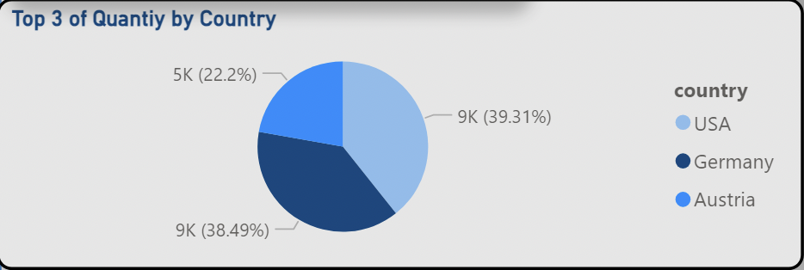

##### Hình 67. Top 3 số lượng hàng bán ra theo quốc gia

Khi chuyển sang phân tích **số lượng hàng bán ra** tại các quốc gia, bức tranh kinh doanh của NorthWind tiếp tục mở rộng, cho thấy mức độ tiêu thụ sản phẩm của từng thị trường. Đứng đầu danh sách là **Hoa Kỳ**, với con số vượt trội **9K đơn vị hàng hóa**, chiếm gần **40% tổng số lượng hàng bán ra**. Điều này không chỉ phản ánh sức mua mạnh mẽ của thị trường này mà còn cho thấy sự đa dạng trong nhu cầu của khách hàng tại đây. Tuy nhiên, để duy trì vị trí dẫn đầu này, NorthWind cần đảm bảo rằng nguồn cung hàng hóa luôn sẵn sàng và phù hợp với nhu cầu thị trường, đồng thời tăng cường các chương trình tiếp thị để thúc đẩy doanh số hơn nữa.

**Đức** tiếp tục giữ vững vị trí thứ hai với **9K đơn vị hàng hóa bán ra**, chiếm khoảng **38.49% tổng lượng tiêu thụ**. Con số này phù hợp với doanh thu ổn định mà Đức mang lại trong phần phân tích trước. Điều này cho thấy, ngoài doanh thu cao, thị trường Đức còn có lượng khách hàng trung thành lớn, đảm bảo sự bền vững trong tiêu thụ sản phẩm. NorthWind có thể tận dụng cơ hội này để cung cấp các sản phẩm cao cấp hơn hoặc các chương trình khách hàng thân thiết, giúp tăng thêm giá trị từ nhóm khách hàng hiện có.

Ở vị trí thứ ba, **Áo** nổi lên với **5K đơn vị hàng hóa tiêu thụ**, chiếm khoảng **22.2% tổng lượng bán ra**. Đây là một kết quả đầy hứa hẹn, đặc biệt khi xét đến quy mô nhỏ của thị trường này. Con số này một lần nữa nhấn mạnh tiềm năng của Áo trong việc mở rộng thị phần. NorthWind có thể cân nhắc tăng cường sự hiện diện tại đây, từ việc tăng số lượng sản phẩm cung ứng đến triển khai các chiến dịch khuyến mãi để thúc đẩy nhu cầu tiêu thụ.

#### **5.1.3.3. Top 3 chi phí giảm giá và chi phí vận chuyển theo quốc gia**

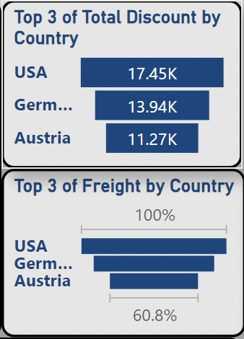

##### Hình 68. Biểu đồ minh hoạ top 3 chi phí giảm giá và chi phí vận chuyển theo quốc gia

Trong vấn đề kinh doanh toàn cầu, **chi phí giảm giá và chi phí vận chuyển** là hai yếu tố không thể tách rời, bởi chúng đều đóng vai trò quan trọng trong việc duy trì sức cạnh tranh và hiệu quả hoạt động của một doanh nghiệp. Chi phí giảm giá phản ánh sự hấp dẫn của các chương trình ưu đãi dành cho khách hàng, trong khi đó chi phí vận chuyển lại là thước đo hiệu quả của chuỗi cung ứng, đặc biệt với những công ty hoạt động trên phạm vi rộng lớn như NorthWind. Khi kết hợp hai yếu tố này, chúng ta có một bức tranh toàn cảnh về cách NorthWind cân bằng giữa việc thúc đẩy doanh số và tối ưu hóa chi phí vận hành.

Nhìn vào hai biểu đồ trên**,** ta thấy **Hoa Kỳ** đứng đầu cả hai bảng xếp hạng, cho thấy đây là thị trường tiêu thụ lớn nhất nhưng cũng đầy thách thức. **Chi phí giảm giá tại Hoa Kỳ đạt 17.45K USD**, cao nhất trong các quốc gia, minh chứng cho sự cạnh tranh khốc liệt trên thị trường này. Để duy trì vị trí dẫn đầu, NorthWind đã đầu tư mạnh mẽ vào các chương trình chiết khấu và khuyến mãi, một động thái cần thiết để thu hút khách hàng trong môi trường đầy áp lực. Tuy nhiên, vấn đề không dừng lại ở đó khi **chi phí vận chuyển tại Hoa Kỳ đạt mức 45.61K USD**, cao hơn bất kỳ thị trường nào khác. Đây là hệ quả tất yếu của việc phục vụ một thị trường rộng lớn với nhu cầu đa dạng, đòi hỏi khả năng phân phối nhanh chóng và hiệu quả. Sự kết hợp giữa hai chi phí lớn này là nguyên nhân chính khiến biên lợi nhuận tại Hoa Kỳ bị thu hẹp đáng kể, đặt ra thách thức cho NorthWind trong việc tối ưu hóa logistics và cải thiện quy trình vận hành.

**Đức**, với vị trí thứ hai ở cả hai danh sách, mang đến một câu chuyện hoàn toàn khác. **Chi phí giảm giá đạt 13.94K USD**, thấp hơn Hoa Kỳ nhưng vẫn ở mức cao, cho thấy đây cũng là một thị trường cạnh tranh đáng kể. Tuy nhiên, điểm sáng ở Đức nằm ở **chi phí vận chuyển chỉ đạt 37.9K USD**, thấp hơn đáng kể so với Hoa Kỳ. Với lợi thế vị trí trung tâm tại châu Âu và hệ thống giao thông phát triển, NorthWind dường như đang tận dụng hiệu quả các cơ sở hạ tầng logistics tại đây để giảm áp lực chi phí. Nhìn chung, Đức là một thị trường tiềm năng với mức độ cân bằng tốt hơn giữa chi phí và doanh thu.

**Áo** xếp thứ ba trong cả hai bảng xếp hạng, với **chi phí giảm giá 11.27K USD** và **chi phí vận chuyển 27.73K USD**. Đây là một thị trường nhỏ hơn, nhưng mức chi phí vận chuyển thấp nhất trong ba quốc gia cho thấy NorthWind đang hoạt động hiệu quả tại đây. Dù vậy, chi phí giảm giá vẫn khá cao so với quy mô doanh thu, cho thấy công ty phải đầu tư nhiều vào các chương trình khuyến mãi để thúc đẩy tiêu thụ. Điều này có thể là chiến lược để xây dựng sự hiện diện mạnh mẽ hơn tại thị trường này, dù chi phí ban đầu cao nhưng mở ra tiềm năng lớn trong tương lai.

Khi kết hợp cả hai yếu tố, dễ thấy rằng **Hoa Kỳ** là thị trường tiêu thụ lớn nhưng mang lại áp lực chi phí đáng kể. Trong khi đó, **Đức** là điểm sáng về sự cân bằng giữa chi phí và doanh thu, còn **Áo** là một thị trường đầy hứa hẹn với hiệu quả vận hành tốt.

#### **5.1.3.4. Số lượng hàng tồn kho và hàng đã được đặt theo quốc gia**

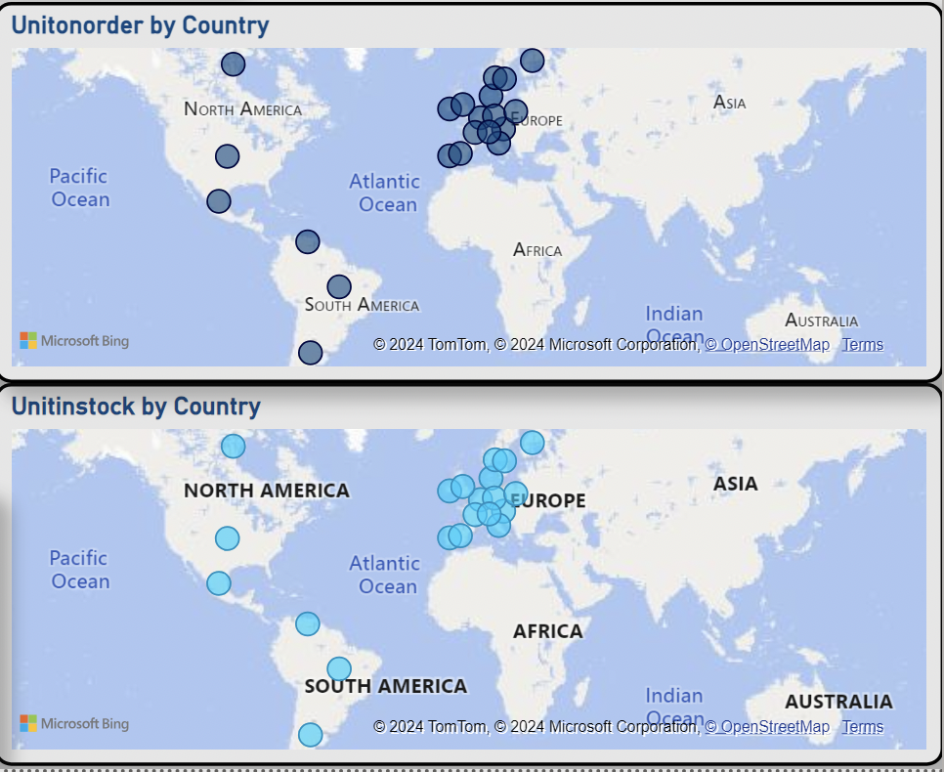

##### Hình 69. Các biểu đồ thể hiện số lượng hàng tồn kho và số lượng hàng đã được đặt theo quốc gia

Việc theo dõi **số lượng hàng tồn kho** và **số lượng hàng đã được đặt** là một trong những yếu tố quan trọng để đảm bảo tính hiệu quả trong quản lý chuỗi cung ứng của NorthWind. Hai chỉ số này không chỉ phản ánh sức tiêu thụ của từng thị trường mà còn chỉ ra cách công ty điều chỉnh các chiến lược dự trữ và phân phối sao cho phù hợp với nhu cầu thực tế của khách hàng.

Quan sát **bản đồ số lượng hàng đã được đặt (Unitonorder)**, dễ dàng nhận thấy các quốc gia tại **châu Âu** như Đức và Áo có sự tập trung lớn về lượng đơn đặt hàng. Điều này cho thấy nhu cầu tiêu thụ tại đây rất mạnh mẽ, và NorthWind đã xây dựng một mạng lưới phân phối hiệu quả để phục vụ cho những thị trường này. Đặc biệt là Đức, quốc gia này luôn dẫn đầu trong số các quốc gia có mức độ đơn đặt hàng cao, chứng tỏ rằng NorthWind đã khai thác tốt tiềm năng của khu vực, đáp ứng đúng nhu cầu của khách hàng và duy trì được sự cạnh tranh trong thị trường.

Cùng với đó, ở khu vực **Bắc Mỹ**, **Hoa Kỳ** vẫn chiếm ưu thế trong việc đặt hàng, với một lượng đơn hàng đáng kể, tiếp tục khẳng định vị trí quan trọng của quốc gia này trong chiến lược toàn cầu của công ty. Điều này phản ánh rằng NorthWind đã xác định rõ sự ưu tiên tại Hoa Kỳ, với các chiến lược tiếp cận và dịch vụ phù hợp với đặc thù của thị trường rộng lớn và đa dạng tại đây.

Tuy nhiên, không chỉ có đơn đặt hàng mà **số lượng hàng tồn kho (Unitinstock)** cũng đóng vai trò không kém quan trọng. Bản đồ hàng tồn kho cho thấy sự phân bổ hàng hóa tại các quốc gia **châu Âu** và **Bắc Mỹ** tiếp tục là điểm nóng. Các khu vực này có xu hướng duy trì số lượng tồn kho ổn định, không chỉ phục vụ kịp thời cho các đơn hàng mà còn giúp NorthWind duy trì khả năng cạnh tranh bằng cách đảm bảo nguồn cung luôn sẵn sàng. Việc duy trì số lượng hàng tồn kho lớn tại các trung tâm phân phối chiến lược này giúp NorthWind giảm thiểu thời gian vận chuyển và đáp ứng nhanh chóng nhu cầu của khách hàng, từ đó cải thiện mức độ hài lòng và tối ưu hóa chi phí vận hành.

### 5.1.4. Phân tích tình hình bán hàng của NorthWind theo thành phố (Dashboard byCustomer-City)

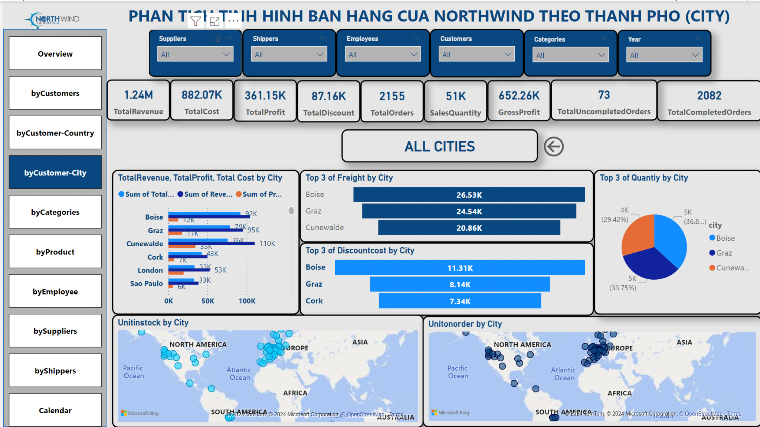

##### Hình 70. Dashboard byCustomer-City

Khi nhìn vào tình hình kinh doanh của NorthWind qua từng thành phố, các con số không chỉ phản ánh kết quả hoạt động mà còn giúp chúng ta hiểu rõ hơn về đặc điểm của từng khu vực. Có những thành phố dẫn đầu về doanh thu, trong khi một số nơi lại chịu tác động bởi chi phí cao hay gặp khó khăn trong việc quản lý hàng tồn kho. Những khác biệt này tạo nên bức tranh đa chiều, đòi hỏi sự phân tích cẩn thận để rút ra những bài học và giải pháp phù hợp. Trong phần này, nhóm cũng thực hiện phân tích những khía cạnh tương tự như khi phân tích theo quốc gia.

#### **5.1.4.1. Doanh thu, chi phí và lợi nhuận theo thành phố**

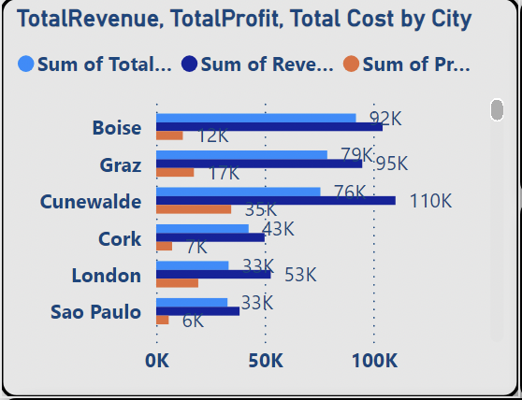

##### Hình 71. Biểu đồ thể hiện doanh thu, chi phí và lợi nhuận theo thành phố

Khi phân tích doanh thu, chi phí và lợi nhuận tại các thành phố, ta có thể thấy mỗi khu vực mang những đặc điểm riêng, phản ánh hiệu quả hoạt động kinh doanh của NorthWind. **Boise** là thành phố nổi bật nhất với doanh thu đạt **104K USD**, lợi nhuận **12K USD** và chi phí ở mức cao nhất **92K USD**. Những con số này cho thấy đây là một thị trường giàu tiềm năng, nơi sức mua cao kết hợp với khả năng kiểm soát chi phí đã góp phần tạo ra kết quả kinh doanh tích cực. Boise có thể được xem là một điểm sáng, đáng để tiếp tục đầu tư phát triển.

Trong khi đó, **Graz** có cơ cấu chi phí và doanh thu tương tự với Boise khi đạt doanh thu **95K USD**, nhưng lợi nhuận chỉ đạt **17K USD** do chi phí vận hành khá lớn, lên đến **79K USD**. Sự chênh lệch này cho thấy mặc dù doanh thu cao, nhưng chi phí lớn đã làm giảm đáng kể hiệu quả kinh doanh. Điều này chỉ ra rằng Graz có tiềm năng phát triển, nhưng cần phải tập trung vào việc tối ưu hóa chi phí để cải thiện lợi nhuận và nâng cao hiệu quả tổng thể.

**Cunewalde** là một trường hợp đáng chú ý khi chi phí rơi vào khoảng **76K USD**, doanh thu lên tới **110K USD**, dẫn đến lợi nhuận lớn nhất trong các thành phố là **35K USD**. Sự chênh lệch tích cực giữa doanh thu và chi phí tại đây chứng tỏ **Cunewalde** có sự kiểm soát vận hành vượt trội, xứng đáng được xem là mô hình điển hình cho các khu vực khác.

Từ bức tranh này, có thể thấy rõ những khu vực như **Boise** và **Cork** đang hoạt động hiệu quả nhưng có phần chi phí khá lớn dẫn đến tình trạng giảm biên lợi nhuận của NorthWind khi kinh doanh tại hai thành phố này, trong khi đó thành phố như **Cunewalde - một thành phố của Đức** cần được chú trọng để cải thiện, phát triển hơn nữa khi đây là một thành phố tiềm năng để đầu tư nguồn lực trong các chiến dịch kinh doanh, marketing sắp tới.

#### **5.1.4.2. Top 3 số lượng hàng bán ra theo thành phố**

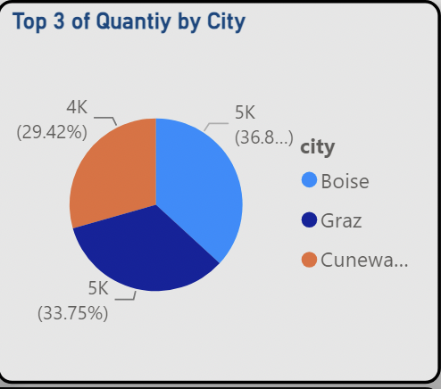

##### Hình 72. Biểu đồ biểu diễn top 3 thành phố có số lượng hàng bán ra nhiều nhất

**Boise** là thành phố đứng đầu về số lượng hàng bán ra, chiếm **36.83%** tổng số lượng hàng. Sự tiêu thụ lớn tại đây phản ánh sự quan tâm mạnh mẽ từ người tiêu dùng, giúp thành phố này duy trì vị trí dẫn đầu trong việc thúc đẩy doanh số. Điều này chứng tỏ Boise là một thị trường tiềm năng, không chỉ về doanh thu mà còn về số lượng sản phẩm tiêu thụ.

Đứng thứ hai là thành phố **Graz,**  theo sau với **33.75%** tổng số lượng hàng bán, cho thấy sức mua ổn định và nhu cầu tiêu dùng cao. Mặc dù không đạt mức như Boise, nhưng Graz vẫn là một thị trường quan trọng, đóng góp đáng kể vào tổng lượng bán hàng. Việc duy trì và mở rộng mức tiêu thụ này sẽ giúp Graz tiếp tục phát triển trong tương lai.

Với **Cunewalde**, bởi vì là thành phố có doanh thu cao nhất nhưng lại có tỷ lệ số lượng hàng bán ra rơi vào **29.42%**, thấp nhất trong ba thành phố. Điều này có thể cho thấy những sản phẩm được bán tại Cunewalde vừa là những sản phẩm có chi phí sản xuất và bán hàng thấp mà còn có giá thành bán trên thị trường cao. Cũng bởi vì lý do này mà khi có số lượng sản phẩm bán ra thấp nhất trong 3 nước nhưng Cunewalde lại có biên lợi nhuận lớn nhất (phân tích ở phần trên).

#### **5.1.4.3. Top 3 chi phí giảm giá và chi phí vận chuyển theo thành phố**

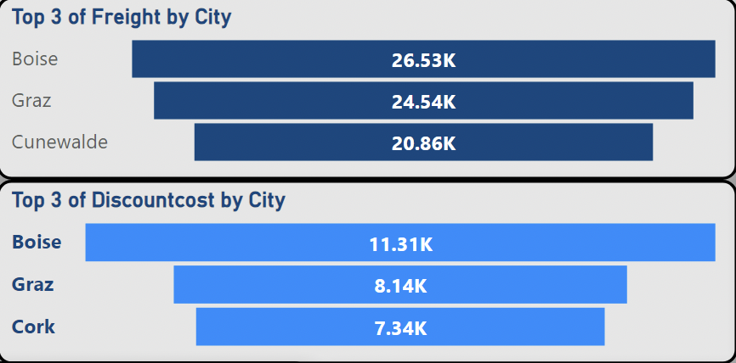

##### Hình 73. Biểu đồ biểu diễn top 3 chi phí giảm giá và chi phí vận chuyển theo thành phố

Khi phân tích chi phí giảm giá và chi phí vận chuyển tại các thành phố, chúng ta có thể thấy sự khác biệt rõ rệt trong chiến lược và các thách thức mà từng khu vực đang đối mặt. Những con số này phản ánh cách thức NorthWind quản lý và tối ưu hóa các khoản chi phí, đồng thời chỉ ra những cơ hội cải thiện.

**Boise** là thành phố dẫn đầu về chi phí vận chuyển với **26.53K USD**, trong khi chi phí cho các chương trình giảm giá đạt **11.31K USD**. Mặc dù chi phí vận chuyển khá cao, chiến lược giảm giá mạnh mẽ tại Boise cho thấy NorthWind đang tập trung vào việc thu hút khách hàng và kích thích nhu cầu tiêu dùng. Đây có thể là một chiến lược nhằm gia tăng doanh số trong ngắn hạn, nhưng nếu chi phí vận chuyển được kiểm soát tốt hơn, lợi nhuận tại đây sẽ có thể ổn định và phát triển bền vững hơn.

**Graz** đứng thứ hai với chi phí vận chuyển **24.54K USD** và chi phí giảm giá **8.14K USD**. Chi phí vận chuyển tại Graz vẫn chiếm một tỷ lệ đáng kể trong tổng chi phí, điều này có thể do các yếu tố như khoảng cách địa lý hay phí dịch vụ vận tải cao. Dù chi phí giảm giá không quá lớn, chi phí vận chuyển đang tác động mạnh mẽ đến lợi nhuận. Để cải thiện hiệu quả kinh doanh, Graz cần tìm cách tối ưu hóa các khoản chi này, đặc biệt là chi phí vận chuyển.

**Cunewalde** đứng ở vị trí thứ ba với chi phí vận chuyển **20.86K USD** và chi phí giảm giá **7.34K USD**. Mặc dù chi phí giảm giá tại đây thấp, nhưng chi phí vận chuyển lại chiếm tỷ lệ lớn, gây áp lực lên lợi nhuận. Đây là thời điểm Cunewalde cần cân nhắc các giải pháp giảm chi phí vận chuyển và tối ưu hóa chiến lược khuyến mãi để gia tăng hiệu quả kinh doanh.

#### **5.1.4.4. Số lượng hàng tồn kho và hàng đã được đặt theo thành phố**

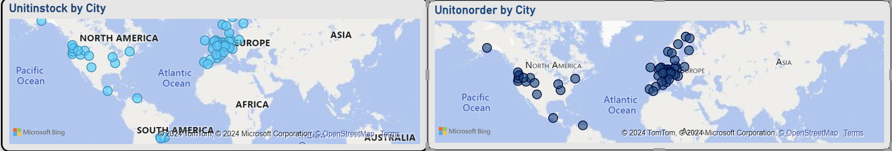

##### Hình 74. Biểu đồ thể hiện số lượng hàng tồn kho và hàng đã được đặt theo thành phố

Như đã phân tích ở dashboard byCountry thì Hoa Kỳ, Đức và Áo là ba quốc gia có số lượng hàng tồn kho và hàng được đặt nhiều nhất. Đến phần này, ta thấy gần như hàng tồn kho và hàng được đặt phân bổ rộng khắp các nước ở châu Âu và các thành phố ở các quốc gia này. Điều này chứng tỏ, châu Âu là thị thường chính yếu của NorthWind. Sự phân bổ hàng hóa dày đặc ở các thành phố châu Âu cho thấy nhu cầu tiêu thụ tại khu vực này rất mạnh mẽ và ổn định. Các quốc gia như Đức và Áo, với mức độ tiêu thụ sản phẩm cao, tạo điều kiện thuận lợi cho NorthWind duy trì sự hiện diện vững chắc tại thị trường châu Âu. Hàng hóa tại đây được phân phối đều và liên tục được bổ sung, nhằm đảm bảo không có tình trạng thiếu hụt sản phẩm, đồng thời giúp công ty giảm thiểu chi phí lưu kho.

Tình hình này cũng phản ánh sự đầu tư mạnh mẽ của NorthWind vào các khu vực có mức tiêu thụ cao, nhằm duy trì sự cạnh tranh và tối ưu hóa nguồn lực. Với một chiến lược phân phối hiệu quả, NorthWind không chỉ đáp ứng được nhu cầu tại các thành phố lớn mà còn có thể khai thác tốt các thị trường tiềm năng khác trong khu vực, giúp mở rộng thị phần và tăng trưởng bền vững.

### 5.1.5. Phân tích tình hình bán hàng của NorthWind theo danh mục sản phẩm (Dashboard byCategories)

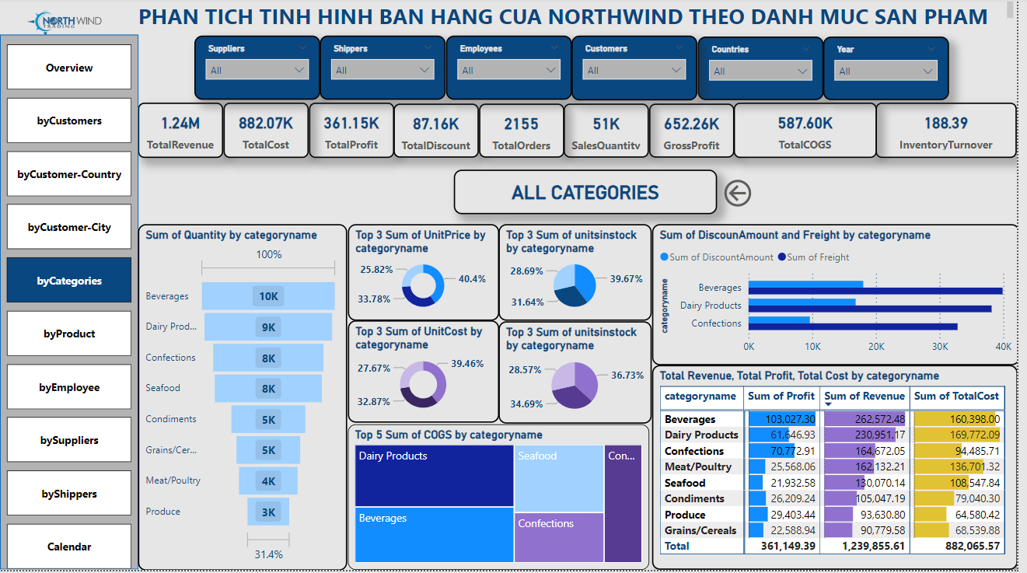

##### Hình 75. Dashboard byCategories

Đầu tiên đối với các loại sản phẩm trong danh mục bán hàng hiện hữu của NorthWind, ta thấy họ đang cung cấp 8 dòng sản phẩm chính: Đồ uống, Các sản phẩm từ sữa, Bánh kẹo, Hải sản, Gia vị, Ngũ cốc, Thịt sống các loại, và rau củ quả. Nếu phân tích về số lượng, chúng ta thấy được như bảng dưới.

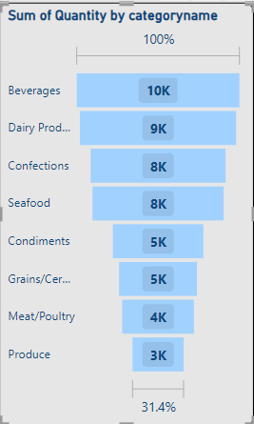

##### Hình 76. Biểu đồ thể hiện số lượng sản phẩm bán ra theo danh mục sản phẩm

Đồ uống - Beverage được bán ra với số lượng xấp xỉ hơn 10000 sản phẩm, tiếp đến là các loại sản phẩm từ sữa với số lượng được bán là 9000 sản phẩm. Bánh kẹo và hải sản đạt 8000 sản phẩm mỗi loại. Gia vị, lúa mạch/ngũ cốc đạt 5000 sản phẩm và thịt sống các loại đạt 4000 sản phẩm. Và ít nhất là rau củ chỉ với hơn 3000 sản phẩm.

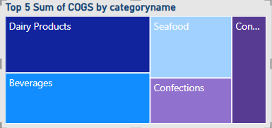

##### Hình 77. Biểu đồ thể hiện top 5 danh mục sản phẩm có tổng GVHB cao nhất

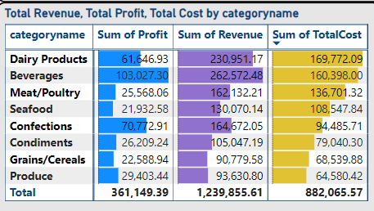

##### Hình 78. Biểu đồ thể hiện tổng doanh thu, chi phí và lợi nhuận theo danh mục sản phẩm

Dù đạt sản lượng là 10000 sản phẩm cao nhất, nhưng đồ uống chỉ đứng thứ 2 trong top các mục sản phẩm có chi phí phát sinh cao nhất - đạt 160,398 đô la, thấp hơn các sản phẩm từ sữa - đạt 169,772.09.

Điều đáng chú ý là các sản phẩm thịt sống các loại (gà, lợn,...) chiếm số lượng thấp gần như cuối bảng, nhưng lại chiếm chi phí phát sinh cao thứ 3 - đạt 136.701.32. Như vậy nhìn tổng quan vào các danh mục sản phẩm, ta thấy cần đẩy mạnh danh mục sản phẩm về đồ uống, sản phẩm từ sữa vì đây là các dòng sản phẩm mang lại hiệu quả kinh doanh cao. Và cân nhắc để điều chỉnh, thay đổi các sản phẩm từ thịt sống các loại.

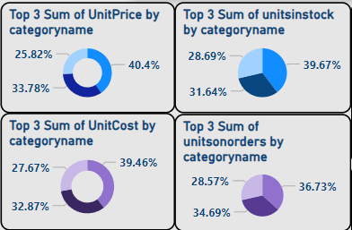

##### Hình 79. Biểu đồ thể hiện top 3 danh mục sản phẩm có chi phí đơn vị, giá bán đơn vị, số lượng hàng tồn kho và số lượng hàng đã được đặt lớn nhất

Tiếp đến ta đi vào phân tích top 3 dòng sản phẩm với các tiêu chí khác nhau:

###### Bảng 27. Phân tích top 3 dòng sản phẩm với các tiêu chí khác nhau

|  |
| --- |
| **Top 3 sản phẩm có tổng giá bán sản phẩm cao nhất (Top 3 Sum of Unit Price)** |
| * Đồ uống (40.4%) * Các sản phẩm từ sữa (33.78%) * Bánh kẹo (25.82%) |
| **Top 3 sản phẩm có tổng trữ lượng tồn kho cao nhất (Top 3 Sum of Units in Stock)** |
| * Hải sản (39.67%) * Đồ uống (31.64%) * Gia vị (28.69%) |
| **Top 3 sản phẩm có tổng chi phí sản phẩm cao nhất** |
| * Thịt sống các loại (39.64%) * Đồ uống (32.87%) * Các sản phẩm từ sữa (27.67%) |
| **Top 3 sản phẩm có tổng lượng đặt hàng cao nhất** |
| * Bánh kẹo (36.73%) * Gia vị (34.69%) * Các sản phẩm từ sữa (28.57%) |

Chú ý vào top 3 sản phẩm có tổng lượng đặt hàng cao nhất chính là bánh kẹo, và bánh kẹo cũng góp mặt ở top 3 sản phẩm có tổng giá bán cao nhất, như vậy ta thấy được đây là một mặt hàng vô cùng tiềm năng của NorthWind. Nếu như chuyên tâm phát triển, thì sản phẩm này hoàn toàn có thể mang lại sự tăng trưởng vượt bậc trong doanh thu của doanh nghiệp.

Các sản phẩm từ sữa cũng nằm ở vị trí thứ 3 trong top các sản phẩm có tổng lượng đặt hàng cao nhất, vì thế đây là dòng sản phẩm ta cần chuyên tâm phát triển.

Hải sản và thịt sống lại lần lượt nằm trong top các sản phẩm tồn kho nhiều nhất và top các sản phẩm có chi phí cao nhất. Chúng ta cần phải xem lại để tối ưu hóa chi phí cũng như cập nhật sản phẩm để tránh lãng phí nguồn lực.

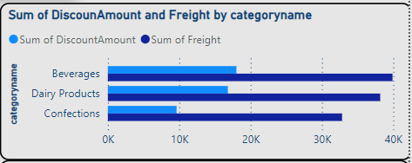

##### Hình 80. Biểu đồ thể hiện chi phí giảm giá và chi phí giao hàng theo danh mục sản phẩm

Cuối cùng đến với dữ liệu về tổng số lượng giảm giá cũng như chi phí tàu để vận chuyển các loại hàng. Đồ uống chiếm tổng tiền cước tàu gần 40,000 đô la và lượng giảm giá sản phẩm gần 18,000.

Sản phẩm này có vẻ được ưa chuộng vì thế mới được vận chuyển đi khắp nơi và giảm giá để kích cầu sản phẩm.

Tiềm năng không kém cũng là bánh kẹo và các sản phẩm từ sữa. Qua đó ta thấy được 3 sản phẩm này đang được ưa chuộng tại nước sở tại và tại các nước trên quốc tế đối với công ty NorthWind.

### 5.1.6. Phân tích tình hình bán hàng của NorthWind theo sản phẩm (Dashboard byProduct)

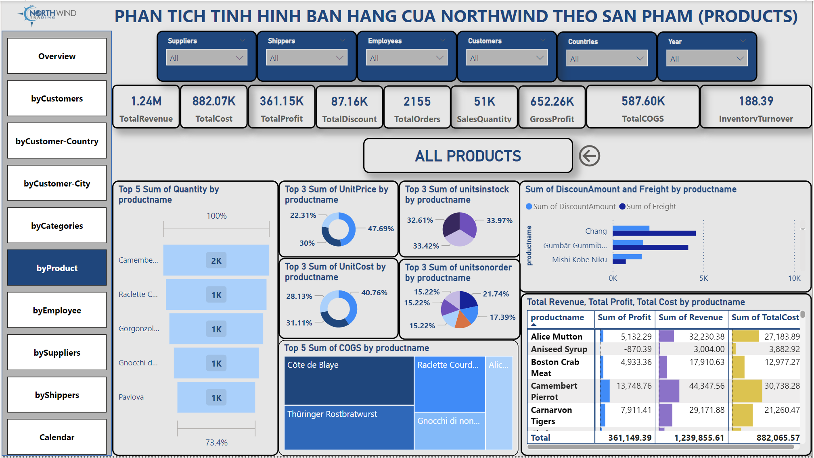

##### Hình 81. Dashboard byProduct

NorthWind sản xuất tổng cộng 77 loại sản phẩm khác nhau, đảm bảo phù hợp cho nhiều loại thị trường các quốc gia khác nhau.

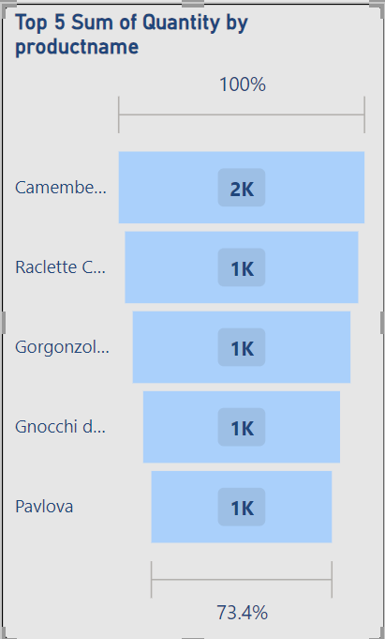

##### Hình 82. Biểu đồ thể hiện số lượng hàng bán ra theo sản phẩm

Sản phẩm bán chạy nhất của NorthWind là Camembert Pierrot (một loại phomat) với gần 2000 sản phẩm đã được bán. Tiếp đến là 4 sản phẩm Raclette Courdavault, Gorgonzola Terino, Gnocchi di nona Alice và Pavlova có số sản phẩm bán ra khá tương đồng ở mức xấp xỉ 1000 sản phẩm.

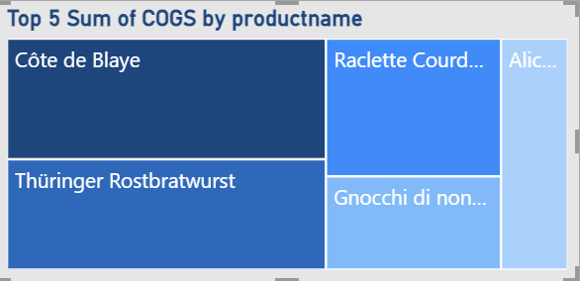

##### Hình 83. Biểu đồ thể hiện tổng GVHB theo sản phẩm

Từ đây ta thấy được top 5 sản phẩm tốn nhiều chi phí để bán ra nhất là Côte de Blaye, Thuringer Rostbratwurst, Raclette Courdavault, Gnocchi di nona Alice và Alice Mutton. Điều này có thể nói lên tính kém hiệu quả trong chuỗi cung ứng sản xuất các loại sản phẩm này, nhưng trong đó có 2 sản phẩm nằm trong nhóm được bán ra nhiều nhất nên có thể hiểu được do bán với số lượng nhiều nên tổng chi phí cho từng cái tích lũy tăng lên. Nhưng 3 sản phẩm còn lại là Côte de Blaye, Thuringer Rostbratwurst, và Alice Mutton thực sự cần được xem xét bởi bộ phận sản xuất, từ đó có thể có biện pháp giảm chi phí sản xuất.

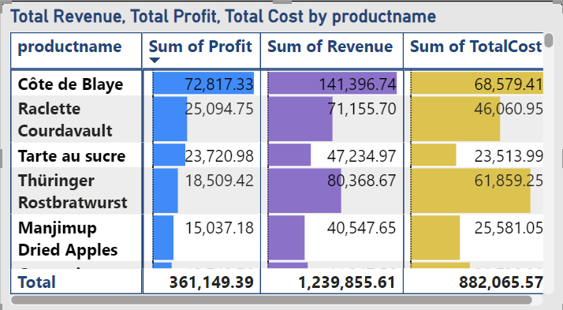

##### Hình 84. Biểu đồ thể hiện tổng doanh thu, chi phí và lợi nhuận theo từng sản phẩm

Từ đây ta cũng có thể thấy Côte de Blaye và Thuringer Rostbratwurst mang lại nhiều lợi nhuận cho NorthWind dù nó không phải là một sản phẩm bán chạy. Có thể thấy là doanh thu từ sản phẩm này rất cao (có thể do đây là mặt hàng cao cấp có giá cao). Từ đây ta có thể thấy bên cạnh việc cân nhắc giải pháp giảm chi phí sản xuất của 2 mặt hàng này thì cũng cần tăng cường thúc đẩy quảng bá 2 loại hàng này vì lợi nhuận trên mỗi đơn vị bán ra cao vượt trội so với các sản phẩm còn lại khi chỉ lợi nhuận từ Côte de Blaye (gần 73 ngàn đô) bằng 4 sản phẩm có lợi nhuận nhiều tiếp theo cộng lại.

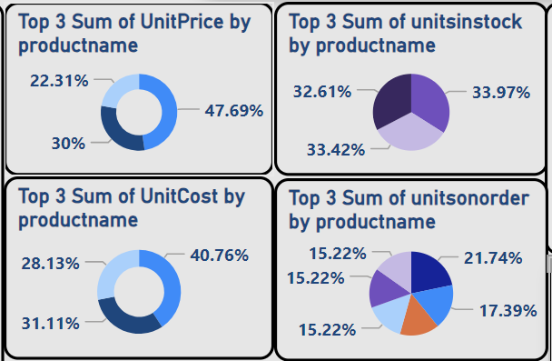

##### Hình 85. Biểu đồ thể hiện top 3 sản phẩm có chi phí đơn vị, giá bán đơn vị, số lượng hàng tồn kho và số lượng hàng đã được đặt lớn nhất

###### Bảng 28. Phân tích top 3 sản phẩm với các tiêu chí khác nhau

|  |
| --- |
| **Top 3 sản phẩm có giá bán cao nhất** |
| * Côte de Blaye (47,69%) * Thuringer Rostbratwurst (30%) * Raclette Courdavault (22,31%) |
| **Top 3 sản phẩm có số lượng lưu kho nhiều nhất** |
| * Rhönbräu Klosterbier (33,97%) * Boston Crab Meat (22,42%) * Grandma’s Boysenberry Spread (32,61%) |
| **Top 3 sản phẩm có tổng chi phí lớn nhất** |
| * Côte de Blaye (40,76%) * Thuringer Rostbratwurst (31,11%) * Mishi Kobe Niku (28,13%) |
| **Top 3 sản phẩm có lượng đặt hàng cao nhất** |
| * Louisiana Hot Spiced Okra (21,74%) * Wimmers gute Semmelknödel (17,39%) * Đồng hạng 3 là 4 sản phẩm: Rodege sild, Gorgonzola Terino, Chocolade và Aniseed Syrup (15,22%) |

Từ đây ta có thể rút được rất nhiều thông tin các sản phẩm của Northwind và có thể đề xuất hướng phát triển tương ứng. Các sản phẩm có giá bán cao thì có thể tìm cách để giảm giá thành sản xuất. Các sản phẩm có lượng lưu kho nhiều có nghĩa là đang không hiệu quả nên có thể cân nhắc sản xuất ít lại hoặc tìm cách để kích cầu thông qua các chương trình khuyến mãi. Còn các sản phẩm có lượng đặt hàng cao thì có thể cân nhắc gia tăng sản xuất để đáp ứng được nhu cầu của khách hàng tốt nhất.

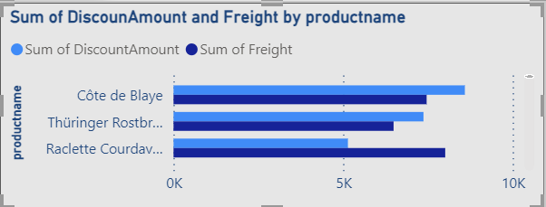

##### Hình 86. Biểu đồ thể hiện chi phí giảm giá và chi phí giao hàng theo sản phẩm

Cuối cùng là về tổng giảm giá và chi phí vận chuyển, ta thấy được cao nhất là Côte de Blaye với tổng giá giảm gần 8500 đô và chi phí vận chuyển gần 7500 đô, theo sau đó là Thuringer Rostbratwurst và Raclette Courdavault. Điều này thể hiện Northwind đang chiết khấu cho các sản phẩm này khá nhiều và chi phí để vận chuyển cũng nhiều. Từ đây có thể cân nhắc xem xét lại về mức độ hiệu quả của các chính sách giảm giá này có mang lại hiệu quả tốt không rồi sau đó có những điều chỉnh phù hợp. Còn về phí vận chuyển thì cũng cần tìm phương thức vận chuyển rẻ hoặc một nhà cung cấp dịch vận chuyển rẻ hơn để có thể tối ưu chi phí nhất có thể.

### 5.1.7. Phân tích tình hình bán hàng của NorthWind theo nhân viên (Dashboard byEmployee)

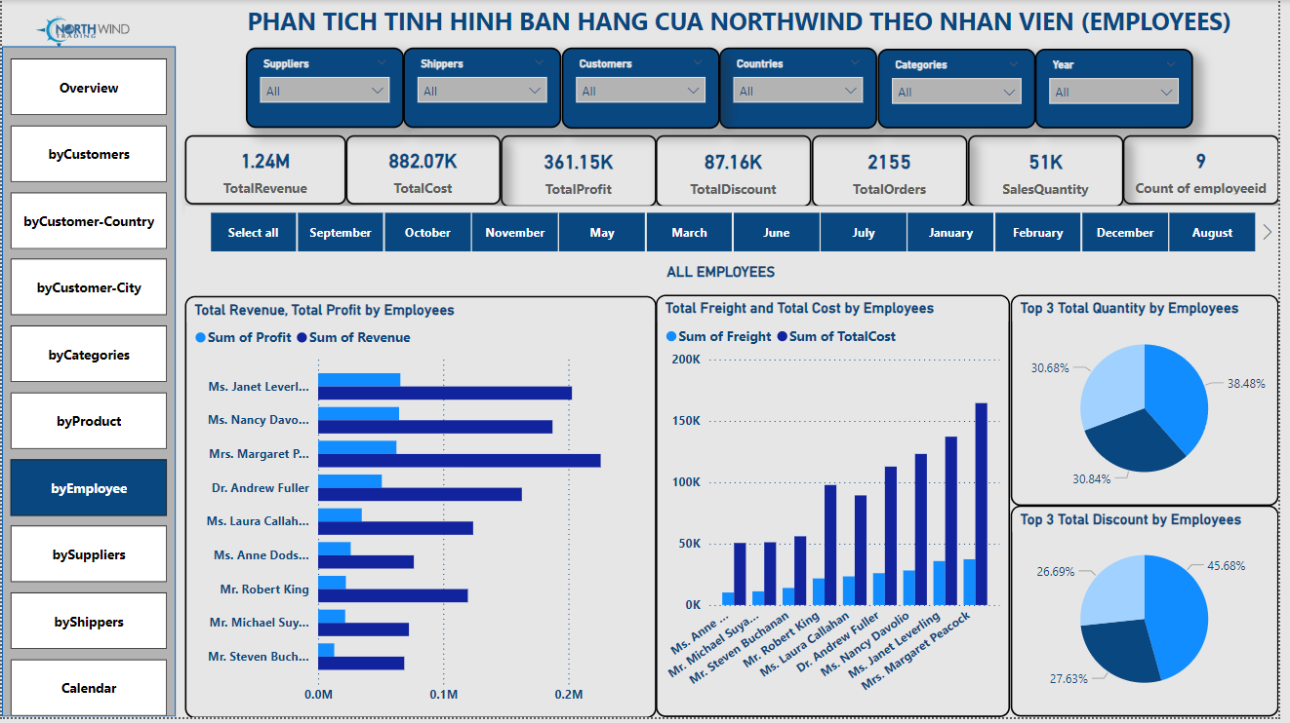

##### Hình 87. Dashboard byEmployee

Trong dashboard byEmployee có tổng cộng 4 biểu đồ bao gồm 2 biểu đồ tròn và 2 biểu đồ cột gộp ngang và dọc.

Điều đầu tiên chúng ta cần phân tích đó chính là những viên nào là nhân viên nòng cốt của NorthWind. 2 biểu đồ tròn sẽ thể hiện được điều đó.

##### 

##### Hình 88. Biểu đồ thể hiện top 3 nhân viên có tổng số lượng hàng bán ra và chi phí giảm giá cho khách hàng lớn nhất

###### Bảng 29. Phân tích top 3 nhân viên với các tiêu chí khác nhau

|  |
| --- |
| **Top 3 nhân viên có tổng số lượng sản phẩm được bán ra nhiều nhất** |
| * Nhân viên Margaret Peacock (38.48%) * Nhân viên Janet Leverling (30.84%) * Nhân viên Nancy Davolio (30.68%) |
| **Top 3 nhân viên có tổng số tiền giảm giá cho khách hàng cao nhất** |
| * Nhân viên Margaret Peacock (45.68%) * Nhân viên Janet Leverling (27.63%) * Nhân viên Nancy Davolio (26.69%) |

Nhân viên Margaret, Janet và Nancy là 3 cái tên tiêu biểu xuất hiện trong top những nhân viên xuất sắc bán được lượng sản phẩm cao nhất toàn ngành.

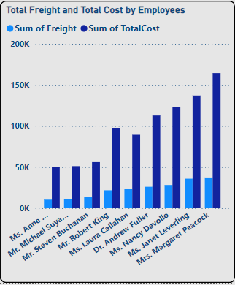

##### Hình 89. Biểu đồ thể hiện tổng chi phí vận chuyển và tổng chi phí bởi nhân viên

Tương tự với cước phí tàu và những chi phí phát sinh từ những sản phẩm mà các nhân viên bán hàng được, do sở hữu số lượng khủng, Margaret, Janet và Nancy tiếp tục đứng ở vị trí top 3.

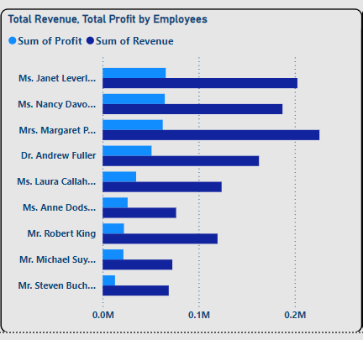

##### Hình 90. Biểu đồ thể hiện tổng doanh thu và lợi nhuận được tạo ra từ nhân viên

Tuy nhiên đến với bảng tổng doanh thu và lợi nhuận, thì lại có sự khác biệt trong thứ hạng. Người đứng đầu chính là Janet với tổng lợi nhuận mà cô mang về là cao nhất, dù doanh thu không phải cao nhất. Tiếp đến chính là Nancy và hạng 3 là Margaret, dù doanh số là cao nhất nhưng lợi nhuận mà Margaret mang về cho công ty lại không phải là cao nhất.

Qua đó chúng ta thấy được những nhân sự nổi bật trong công ty, từ đó nên đưa ra chính sách để đề bạc thăng chức, cũng như chi trả thưởng cho những cá nhân xuất sắc. Đối với các nhân viên còn lại, sự phân bổ lợi nhuận và doanh thu cũng không quá cách biệt. Điều đó lượng nhân sự của Northwind phân bố đồng đều về năng lực bán hàng. Tuy nhiên, số lượng nhân sự còn khá ít, vì thế nếu công ty muốn thay đổi phải thực hiện tuyển dụng và thu hút nhân tài.

### 5.1.8. Phân tích tình hình bán hàng của NorthWind theo nhà cung cấp (Dashboard bySuppliers)

### 

##### Hình 91. Dashboard bySuppliers

Đối với NorthWind, mỗi nhà cung cấp không chỉ là một mắt xích trong chuỗi cung ứng mà còn là những đối tác chiến lược, góp phần tạo nên bức tranh kinh doanh toàn cảnh. Dashboard "bySuppliers" chính là tấm bản đồ giúp chúng ta khám phá hiệu suất kinh doanh qua từng nhà cung cấp – từ doanh thu, lợi nhuận đến chi phí vận hành. Những con số tưởng chừng đơn giản này mở ra các vấn đề sau:

#### **5.1.8.1. Doanh thu, chi phí và lợi nhuận theo nhà cung cấp**

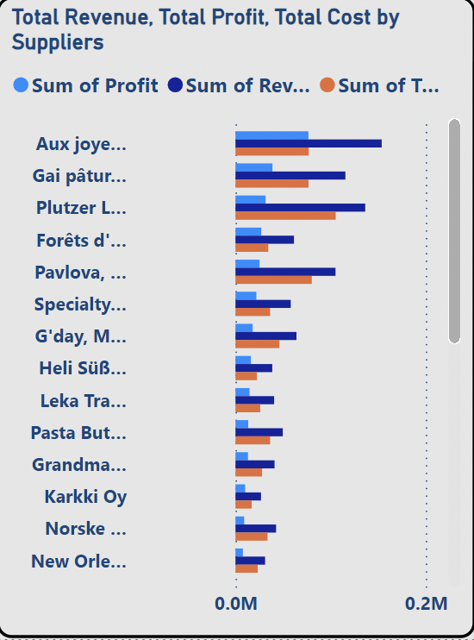

##### Hình 92. Biểu đồ thể hiện doanh thu, chi phí và lợi nhuận theo nhà cung cấp

Với 29 nhà cung cấp trong hệ thống, biểu đồ cho thấy sự khác biệt rõ rệt giữa **doanh thu**, **chi phí** và **lợi nhuận** mà mỗi đối tác mang lại.

Đầu tiên, **Aux joyeux ecclésiastiques** là nhà cung cấp dẫn đầu với mức doanh thu vượt trội, đồng thời cũng mang lại lợi nhuận cao nhất. Điều này chứng minh rằng đây là một đối tác chiến lược quan trọng và hiệu quả, khi tỷ lệ lợi nhuận so với chi phí được duy trì ở mức tối ưu.

Ngược lại, **Plutzer Lebensmittelgroßmärkte AG** mặc dù cũng đạt doanh thu cao nhưng chi phí đi kèm lại rất lớn, khiến lợi nhuận tương đối thấp hơn so với tiềm năng. Điều này gợi ý rằng NorthWind cần xem xét lại cấu trúc chi phí vận chuyển hoặc các chính sách giá liên quan để tăng biên lợi nhuận từ nhà cung cấp này.

Một điểm sáng khác đến từ **Pavlova, Ltd.** và **Forêts d'érables**. Dù doanh thu không nằm ở mức đầu bảng, nhưng lợi nhuận từ hai nhà cung cấp này vẫn duy trì ở mức cao nhờ kiểm soát tốt chi phí. Đây là minh chứng rõ ràng cho thấy hiệu quả không chỉ đến từ quy mô doanh thu, mà còn phụ thuộc vào việc quản lý chi phí hợp lý.

Trong khi đó, các nhà cung cấp như **Gai pâturage** và **Specialty Biscuits, Ltd.** tuy đạt doanh thu khá cao nhưng lợi nhuận lại không tương xứng, cho thấy chi phí vận hành đang ảnh hưởng lớn đến hiệu quả tài chính. Điều này cần được đánh giá kỹ lưỡng để cải thiện mức lợi nhuận từ các đối tác này.

#### **5.1.8.2. Top 3 chi phí giảm giá và số lượng hàng bán theo nhà cung cấp**

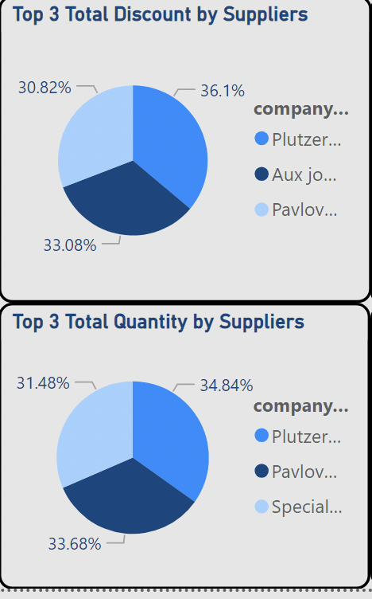

##### Hình 93. Top 3 chi phí giảm giá và số lượng hàng bán theo nhà cung cấp

Hai biểu đồ tròn trên cung cấp cái nhìn tổng quan về tỷ lệ **chi phí giảm giá** và **số lượng hàng bán** của ba nhà cung cấp hàng đầu. Dựa trên dữ liệu này, chúng ta có thể rút ra một số nhận định quan trọng, đồng thời đề xuất các chiến lược nhằm tối ưu hóa hiệu quả kinh doanh. Các nhà cung cấp **Plutzer**, **Aux** và **Pavlova** lần lượt chiếm vị trí dẫn đầu về **tỷ lệ chi phí giảm giá**, với tỷ lệ lần lượt là **36.1%**, **33.08%**, và **30.82%**. Cũng chính ba nhà cung cấp này đồng thời dẫn đầu về **tổng số lượng hàng bán** với các tỷ lệ tương ứng là **34.84%**, **33.68%**, và **31.48%**.

Mối tương quan này không chỉ cho thấy đối với các sản phẩm mà Plutzer đều thu hút được khách hàng vượt trội thông quan các chiến lược giảm giá của NorthWind. Tuy nhiên, hiệu quả không đồng đều ở các nhà cung cấp. Điều này cũng mang ý nghĩa tương tự với hai nhà cung cấp còn lại.

#### **5.1.8.3. Số lượng hàng tồn kho và hàng đã được đặt theo nhà cung cấp**

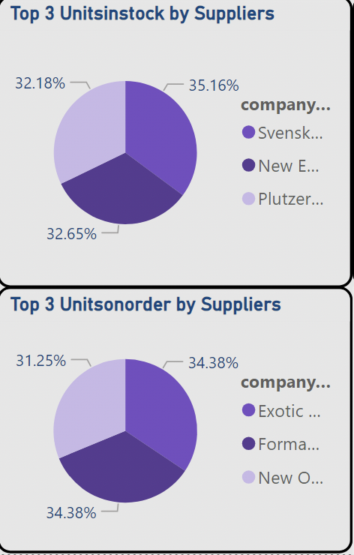

##### Hình 94. Biểu đồ thể hiện số lượng hàng tồn kho và hàng đã được đặt theo nhà cung cấp

Số lượng hàng trong các kho của NorthWind chủ yếu đến từ nhà cung cấp **Svensk** đang đứng đầu về lượng hàng tồn kho với **35.16%**, tiếp theo là **New England** (**32.65%**) và **Plutzer** (**32.18%**). Trong khi đó, số lượng hàng đã được đặt (**unitsonorder**) được cung cấp bởi các đối tác **Plutzer** , **Formaggi**, và **New Orleans** cũng chiếm các tỷ lệ lớn nhất, lần lượt là **34.88%**, **33.4%**, và **31.72%**.

Qua những thông số trên ta thấy được hàng hoá được cung ứng bởi nhà cung ứng **Plutzer** nêu trên đều thể hiện mối quan hệ hợp tác kinh doanh với các nhà cung ứng chặt chẽ trong quy trình đặt và giao nhận sản phẩm. Điều này thể hiện sự tin cậy của khách hàng vào sản phẩm của nhà cung cấp này, cũng như khả năng dự đoán nhu cầu thị trường tốt từ nhà cung cấp này.

Ngược lại, lượng hàng tồn kho lớn của **Svensk và New England** lại phản ánh áp lực trong quản lý hàng hóa. Nếu không có chiến lược thúc đẩy tiêu thụ, chi phí lưu kho sẽ tăng cao, ảnh hưởng tiêu cực đến lợi nhuận.

#### **5.1.8.4. Chi phí đơn vị và giá bán đơn vị từng sản phẩm theo nhà cung cấp**

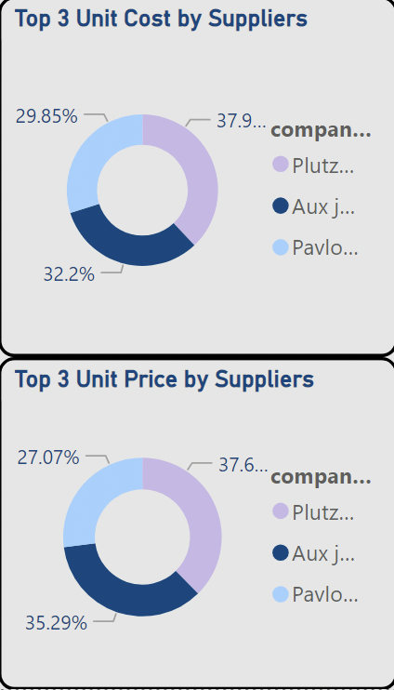

##### Hình 95. Biểu đồ thể hiện chi phí đơn vị và giá bán đơn vị cho từng sản phẩm theo nhà cung cấp

Plutzer, mặc dù nổi bật về doanh số và giảm giá, lại có chi phí đơn vị cao nhất (37.9%) trong top các nhà cung cấp. Chi phí này cao hơn đáng kể so với Aux (32.2%) và Pavlova (29.85%). Tuy nhiên, giá bán đơn vị từ Plutzer lại không vượt trội nhiều so với các nhà cung cấp khác, khiến biên lợi nhuận bị thu hẹp.

Điều này cho thấy câu chuyện kinh doanh giữa NorthWind và Plutzer L đang vận hành theo chiến lược quy mô: tập trung vào việc bán số lượng lớn để bù đắp chi phí cao và tạo ra tổng lợi nhuận lớn. Tuy nhiên, chiến lược này cũng đi kèm với rủi ro. Nếu thị trường có sự suy giảm hoặc các đối thủ tăng cường cạnh tranh bằng cách giảm giá mạnh hơn, NorthWind có thể đối mặt với nguy cơ giảm doanh thu nhanh chóng.

### 5.1.9. Phân tích tình hình bán hàng của NorthWind theo nhà vận chuyển (Dashboard byShippers)

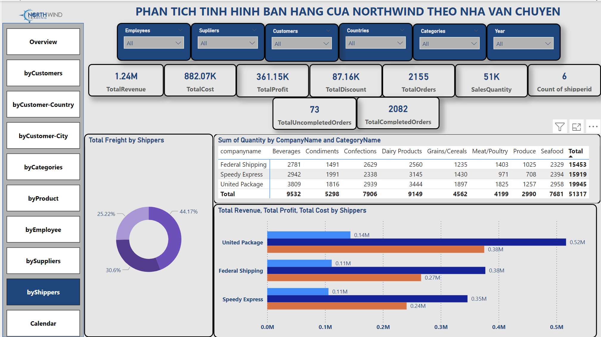

##### Hình 96. Dashboard byShippers

Nhìn tổng thể, ta thấy có tổng cộng 6 đơn vị vận chuyển nhưng chỉ có 3 đơn vị vận chuyển là đồng hành cùng với NorthWind từ năm 2016 đến 2017. Điều này cho thấy mối quan hệ đối tác giữa ba đơn vị còn lại với NorthWind hiện đang gặp vấn đề. Để phân tích tình hình bán hàng của NorthWind trong 3 năm 2016, 2017 và 2018 ở khía cạnh nhà vận chuyển, nhóm đề cập đến các vấn đề sau:

#### **5.1.9.1. Doanh thu, chi phí và lợi nhuận theo nhà vận chuyển**

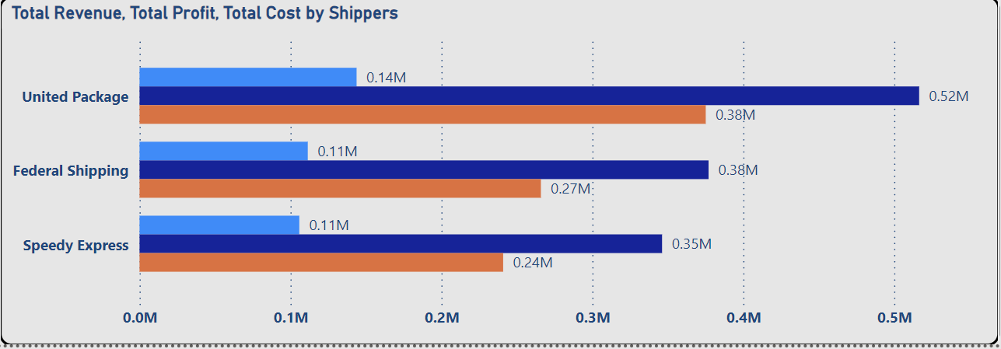

##### Hình 97. Biểu đồ thể hiện tổng doanh thu, tổng chi phí và tổng lợi nhuận theo nhà vận chuyển

Qua biểu đồ trên thì ta có thể thấy trong 3 đơn vị vận chuyển thì chi phí Northwind đã dùng để sử dụng đơn vị vận chuyển **United Package** là nhiều nhất (hơn **375,000 đô**), lý do là vì Northwind sử dụng đơn vị vận chuyển này nhiều nhất. Giữa các đơn vị vận chuyển có tỉ lệ giữa doanh thu và lợi nhuận tương đối giống nhau

**5.1.9.2. Chi phí vận chuyển theo nhà vận chuyển**

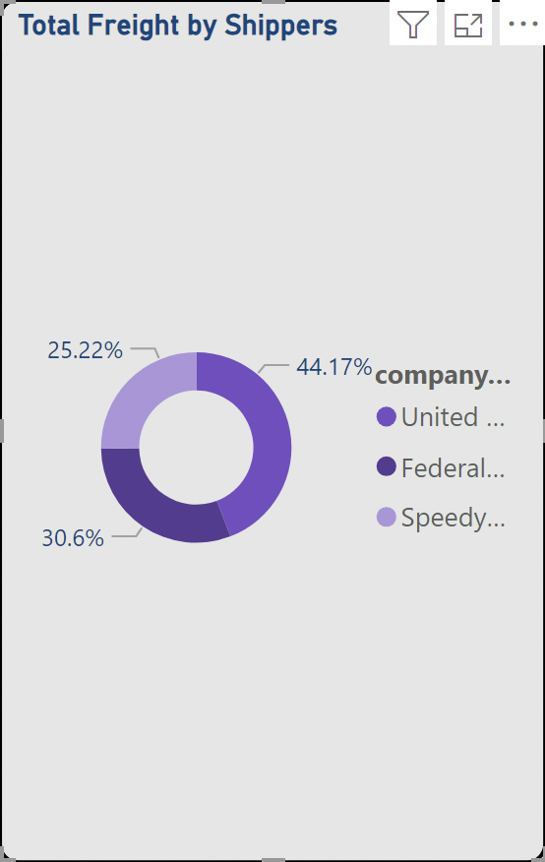

##### Hình 98. Biểu đồ thể hiện tổng chi phí vận chuyển theo nhà vận chuyển

Như đã nói ở phần trước thì vì Northwind sử dụng United Package nhiều nhất nên có tổng chi phí vận chuyển thuộc về đơn vị này cao nhất, nhưng tỉ lệ giữa doanh thu, chi phí lợi và lợi nhuận là giống nhau nên có thể biết được rằng 3 nhà vận chuyển này tính giá cước vận chuyển là như nhau. Để đánh giá thêm đơn vị nào phù hợp nhất phải dựa vào thời điểm và vị trí.

#### **5.1.9.3. Tổng sản phẩm theo danh mục mỗi đơn vị vận chuyển:**

#### 

##### Hình 99. Biểu đồ thể hiện tổng số lượng các loại sản phẩm cụ thể được vận chuyển bởi các nhà vận chuyển

Qua bảng trên ta thấy được các mặt hàng có thể bảo quản tốt (gia vị, bánh kẹo, nước giải khát,...) thường được vận chuyển nhiều nhất với số lượng từ 10000 đến 5000. Còn về đồ tươi sống (thịt, cá,..) lại ít được vận chuyển hơn, trong đó Speedy Express là ít được chọn để vận chuyển hàng tươi sống nhất.

### 5.1.10. Phân tích tình hình bán hàng của NorthWind theo thời gian (Dashboard Calendar)

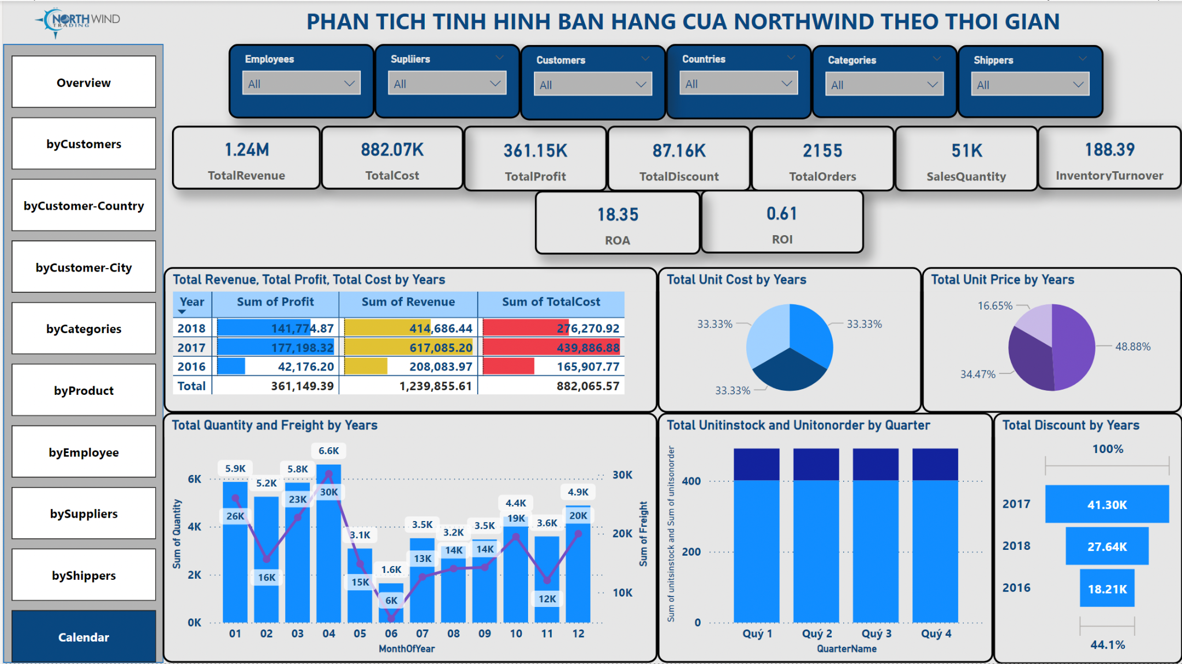

##### Hình 100. Dashboard Calendar

#### **5.1.10.1. Doanh thu, chi phí và lợi nhuận qua các năm**

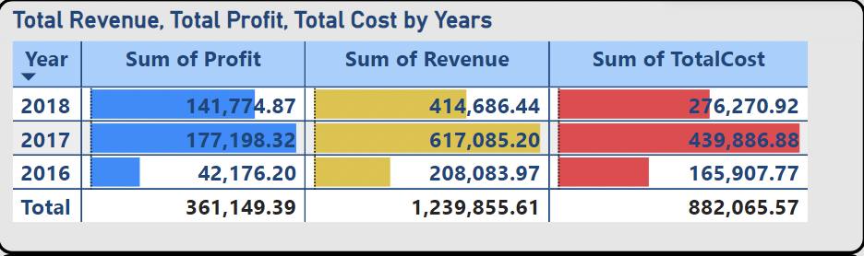

##### Hình 101. Biểu đồ thể hiện doanh thu, chi phí và lợi nhuận qua các năm

Qua bảng trên ta thấy được doanh thu và lợi nhuận năm 2017 của Northwind là cao nhất (gần 177 ngàn đô) chứng tỏ tình trạng kinh doanh năm đó của Northwind là tốt nhất. Trái ngược lại, năm 2016 có lợi nhuận thấp nhất, chỉ khoảng 42 ngàn đô.

#### **5.1.10.2. Tổng số lượng hàng bán ra và chi phí vận chuyển qua các tháng**

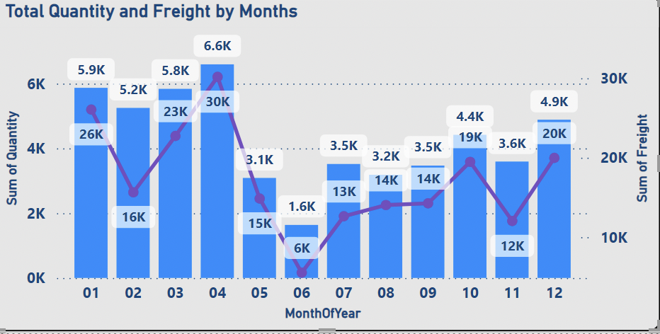

##### Hình 102. Biểu đồ thể hiện tổng số lượng hàng bán ra và chi phí vận chuyển qua các tháng

Nhìn chung từ biểu đồ trên ta có thể thấy chi phí vận chuyển và số lượng bán ra biến động nhiều trong 1 năm. Nhưng khi xét về tương quan giữa số lượng bán ra và chi phí vận chuyển thì thông thường bán nhiều sản phẩm thì tổng chi phí vận chuyển cũng phải tăng theo (tương quan thuận), nhưng một số thời điểm trong năm không phù hợp với điều này. Cụ thể là vào tháng 2, 6 và 11 thì chi phí vận chuyển và số lượng bán có sự thay đổi không đồng đều, bán ra nhiều nhưng chi phí giảm. Có thể là trong những khoảng thời gian này bên phía đơn vị vận chuyển có chương trình chiết khấu nào đó, đây cũng là một điều mà Northwind nên khai thác.

#### **5.1.10.3. Tổng chi phí và giá thành đơn vị qua các năm**

# 

##### Hình 103. Biểu đồ thể hiện tổng chi phí và giá thành đơn vị qua các năm

Qua biểu đồ trên ta có thể thấy tổng chi phí trên sản phẩm mà Northwind đã đầu tư là như nhau qua 3 năm. Nhưng năm 2017 lại có tỉ lệ tổng Unit Price cao nhất, điều này cũng dễ hiểu vì 2017 là năm có doanh thu cao nhất, bán được nhiều hàng nhất.

#### **5.1.10.4. Tổng số lượng hàng tồn kho và số lượng hàng đã được đặt qua các quý**

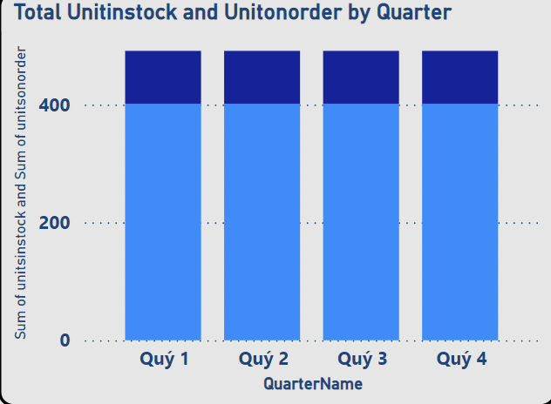

##### Hình 104. Tổng số lượng hàng tồn kho và số lượng hàng đã được đặt qua các quý

Từ biểu đồ này thì ta thấy được và số lượng hàng tồn kho (400) và hàng được đặt trước (90) là như nhau đối với tất cả các quý trong năm, chứng tỏ Northwind có những khách hàng quen thuộc đặt hàng đều đặn trong năm. Suy ra tệp khách hàng của Northwind chủ yếu là những khách hàng trung thành, ít khách hàng mới.

#### **5.1.10.5. Tổng chiết khấu qua các năm**

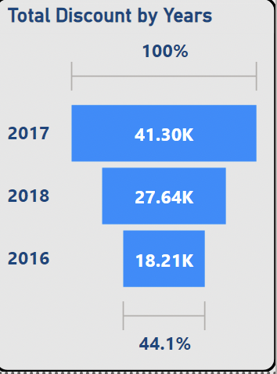

##### Hình 105. Tổng chi phí vận chuyển qua các năm

Qua biểu đồ này ta có thể thấy tổng chiết khấu của năm 2017 là cao nhất, điều này là do 2017 bán được nhiều hàng nhất. Nhưng mà năm 2016 lại có tổng lượng chiết khấu khoảng 1 nửa 2017 thôi mặc dù doanh thu của năm này bằng 1/4 2017, điều này có thể góp phần giải thích được lí do mà tình hình kinh doanh của năm 2016 không được tốt, một phần là do Northwind đã chiết khấu cho khách hàng quá nhiều.

# 

# CHƯƠNG 6. DỰ BÁO DOANH THU VÀ PHÂN CỤM KHÁCH HÀNG

## 6.1. Mục tiêu dự báo doanh thu

Doanh thu là yếu tố điển hình và hiệu quả để đánh giá hiệu quả hoạt động kinh doanh của một doanh nghiệp. Do đó, nhóm sử dụng mô hình hồi quy đa biến (Multiple Linear Regression Model) để tiến hành dự báo doanh thu theo thời gian với mục đích xây dựng bảng doanh thu dự phóng trong thời gian sắp tới, hỗ trợ những người sử dụng ở cấp quản lý hoạch định chiến lược kinh doanh hiệu quả hơn.

## 6.2. Mục tiêu phân cụm khách hàng

NorthWind là một doanh nghiệp hoạt động ở đa quốc với với đa dạng tệp khách hàng khác nhau. Do đó, để quản lý và đầu tư nguồn lực hiệu quả vào các chiến dịch marketing và chăm sóc khách hàng hiệu quả, cần phải xác định đâu là phân khúc khách hàng mà NorthWind nên hướng đến nhiều hơn trong thời gian sắp tới, từ đó có thể cải thiện được tình hình bán hàng các sản phẩm của NorthWind một cách triệt để hơn.

## 6.3. Dữ liệu dùng để dự báo doanh thu

Trong bộ dữ liệu sau khi được tiền xử lý dữ liệu của NorthWind, nhóm sử dụng bảng orders_details và orders để phục vụ cho mục đích dự báo doanh thu.

### 6.3.1. Bảng dữ liệu orders_details

Thứ nhất, nhóm thực hiện loại bỏ các cột khác, chỉ giữ lại các cột: productid, unitprice, quantity, discount.

Thứ hai, copy cột orderid và orderdate vào bảng dữ liệu orders_details đang được xử lý như hình sau:

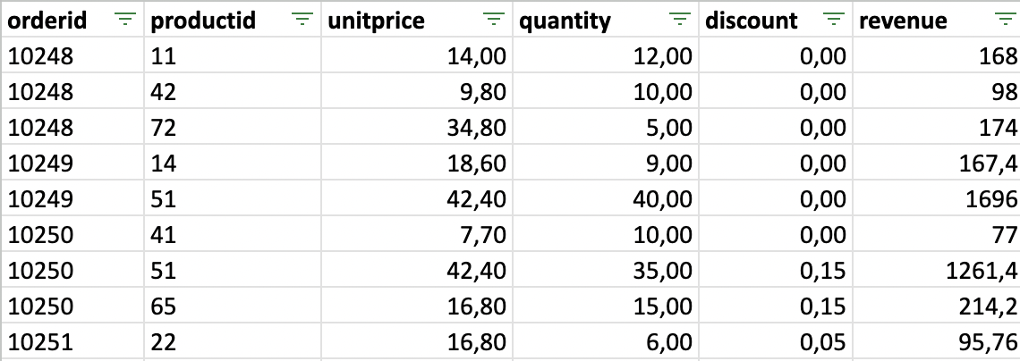

##### Hình 106. Kết quả sau khi thực hiện xử lý bảng dữ liệu orders_details để dự báo doanh thu

Thứ ba, tạo cột revenue: doanh thu cho từng dòng với công thức sau:

**revenue = (unitprice*quantity) - (unitprice*quantity*discount)**

Tuy nhiên, đây là tất cả các dòng doanh thu bao gồm cả những đơn hàng chưa được hoàn thành. Để lọc các đơn hàng này, ta quay trở lại PowerBi, thực hiện lọc những đơn hàng chưa được hoàn thành này (cột Revenue = 0). Sau khi lọc, ta thấy có tổng cộng 73 đơn hàng chưa được hoàn thành với doanh thu bằng 0, các đơn hàng đều thuộc năm 2018, do đó quay trở lại bảng dữ liệu dùng để dự báo doanh thu bên Excel, ta tiến hành loại bỏ 73 dòng doanh thu này đi bằng cách hiển thị giá trị doanh thu bằng 0 như hình sau:

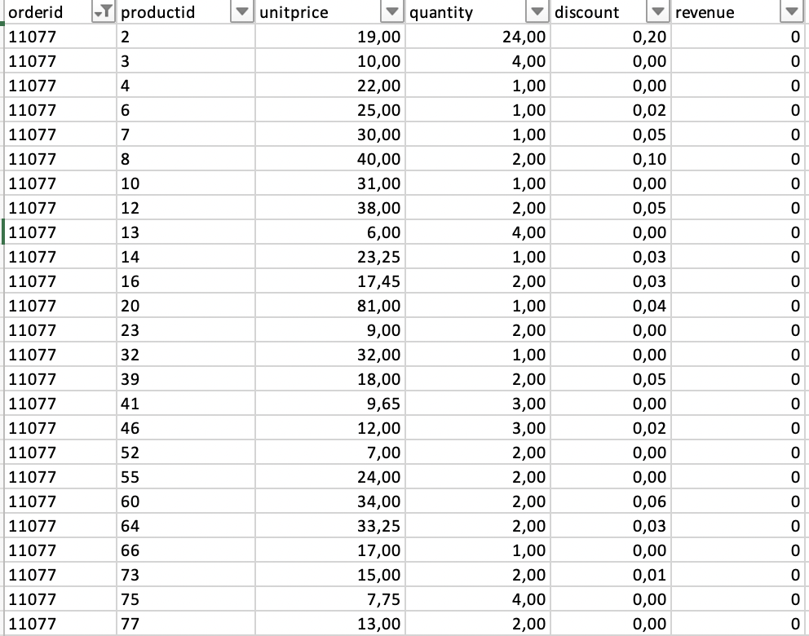

##### Hình 107. Điều chỉnh các giá trị doanh thu cho đơn hàng chưa được hoàn thành

Tiếp theo, thực hiện tạo bảng dữ liệu mới trong bộ dữ liệu dùng để dự báo doanh thu này với tên là revenue với mục đích tính toán doanh thu cho từng đơn hàng.

### 6.3.2. Bảng dữ liệu revenue

Thứ nhất, copy cột orderid, orderdate ở bảng orders_details lần lượt sang cột A và B của bảng revenue.

Thứ hai, tạo thêm 3 cột mới tên lần lượt là YEAR, QUARTER và MONTH dùng để biểu diễn chi tiết thời gian đặt hàng của các đơn hàng. Các cột trên được hình thành bởi các công thức sau:

###### Bảng 30. Công thức tạo các cột YEAR, QUARTER và MONTH

|  |  |  |
| --- | --- | --- |
| **STT** | **Tên cột** | **Công thức** |
| 1 | YEAR | =YEAR(orderdate) |
| 2 | QUARTER |  |
| 3 | MONTH | =MONTH(orderdate) |

Tuy nhiên, nếu để dữ liệu có chứa công thức như vậy sẽ không thể thực hiện dự báo được vì kết quả có thể sẽ bị thay đổi. Do đó, bước tiếp theo, nhóm thực hiện copy và 3 cột YEAR, QUARTER và MONTH tại vị trí hiện tại với chức năng **Paste Special ⇒ Values**. Khi này ta sẽ có các cột dữ liêu YEAR, QUARTER và MONTH không dính dáng đến công thức.

Thứ ba, tạo thêm cột Revenue_orderid để lưu trữ các giá trị doanh thu cho từng mã đơn hàng (orderid). Dưới đây là phần công thức dùng để tạo giá trị doanh thu cho cột này:

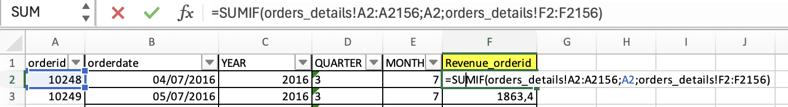

##### Hình 108. Công thức tạo giá trị doanh thu cho cột Revenue_orderid

### 6.3.3. Bảng dữ liệu revenue_month

Tiếp đến, ta tiến hành tạo thêm bảng dữ liệu tên là revenue_month để phục vụ cho quá trình dự báo doanh thu cho các tháng còn lại (tháng 6 - tháng 12) của năm 2018.

Trong bảng dữ liệu này, ta tiến hành tạo 3 cột dữ liệu chuẩn bị cho công việc dự báo như sau:

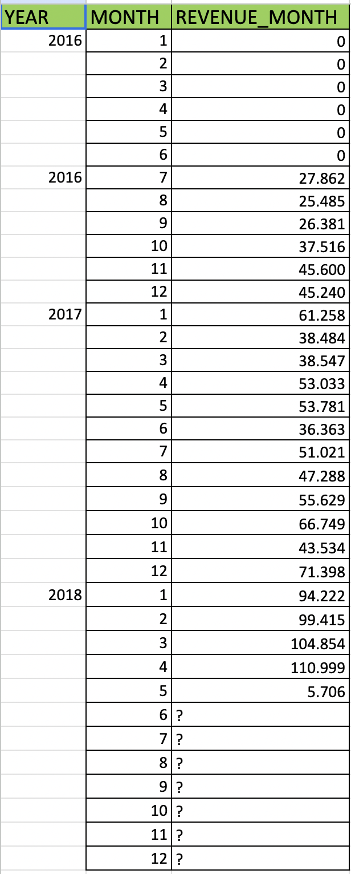

##### Hình 109. Chuẩn bị dữ liệu để dự báo doanh thu

Đối với hai cột YEAR và MONTH, ta chỉ việc thực hiện copy dữ liệu từ bảng revenue. Còn đối với cột REVENUE_MONTH, ta thực hiện tạo dữ liệu cho cột này bằng công thức sau:

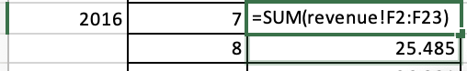

##### Hình 110. Công thức tạo giá trị doanh thu cho cột REVENUE_MONTH

Nhận thấy, các tháng 1 đến đến tháng 6 của năm 2016 không có dữ liệu về doanh thu, nên ta tiến hành chỉ tạo giá trị doanh thu bằng công thức trên từ tháng 7 năm 2016 trở đi.

### 6.3.4. Chuyển đổi dữ liệu (data transformation) để dự báo doanh thu

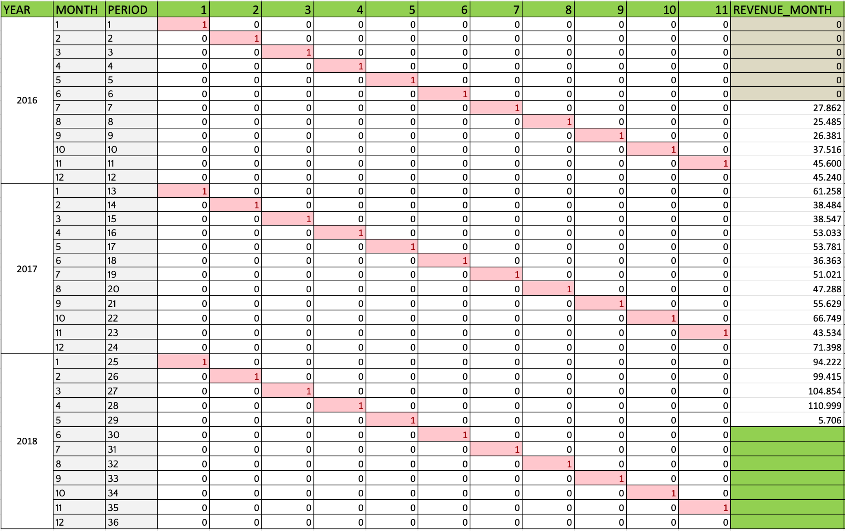

##### Hình 111. Kết quả sau khi chuyển đổi dữ liệu hoàn chỉnh

Để có kết quả chuyển đổi dữ liệu như trên, ta thực hiện các công việc sau:

Thứ nhất, tạo ba cột dữ liệu YEAR, MONTH, PERIOD như hình dưới:

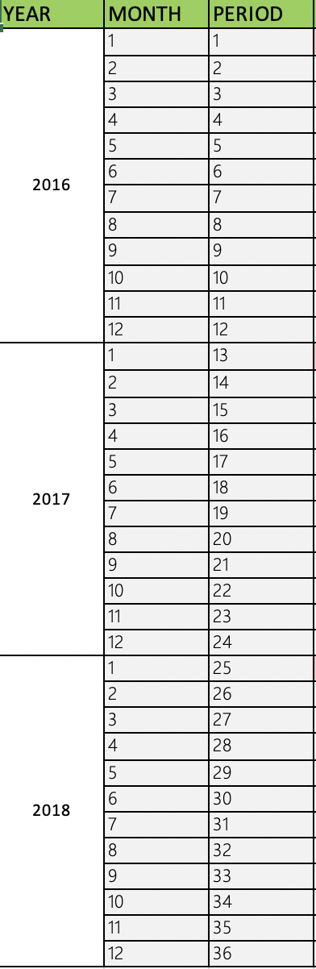

##### Hình 112. Tạo ba cột YEAR, MONTH, PERIOD

Bởi vì ở đây ta sẽ thực hiện mô hình hồi quy đa biến (Multiple Linear Regression Model) để dự báo doanh thu, nên với yêu cầu dự báo doanh thu cho các tháng tiếp theo, và vì một năm có 12 tháng nên ta có phương trình hồi quy đa biến gồm 12 biến như sau:

**Y = a0 + a1x1 + a2x2 + a3x3 + a4x4 + a5x5 + a6x6 + a7x7 + a8x8 + a9x9 + a10x10 + a11x11 + a12x12**

Trong đó:

* y: giá trị dự báo
* a0: intercept
* Từ a1 đến a12 là các slopes, đối với bài toán này là các biến (kỳ)

Vì thế, để thực hiện dự báo bằng mô hình hồi quy đa biến, ta cần phải chuyển đổi dữ liệu dưới dạng chữ thành dữ liệu số (nhị phân) như sau:

Thực hiện chuyển đổi bằng công thức: “Nếu giá trị tại cột [Month] bằng với giá trị [Month 1], thì hiển thị 1, ngược lại hiển thị 0”. Tương tự với các tháng 2,3,4,5,6,7,8,9,11,12.

Mục đích của việc này là để xác định giá trị tại cột Airport Passengers thuộc về tháng nào, kỳ nào dưới dạng số nhị phân. Số 1: là thuộc về, số 0: không thuộc về.

Sau đó, ta có kết quả chuyển đổi như hình:

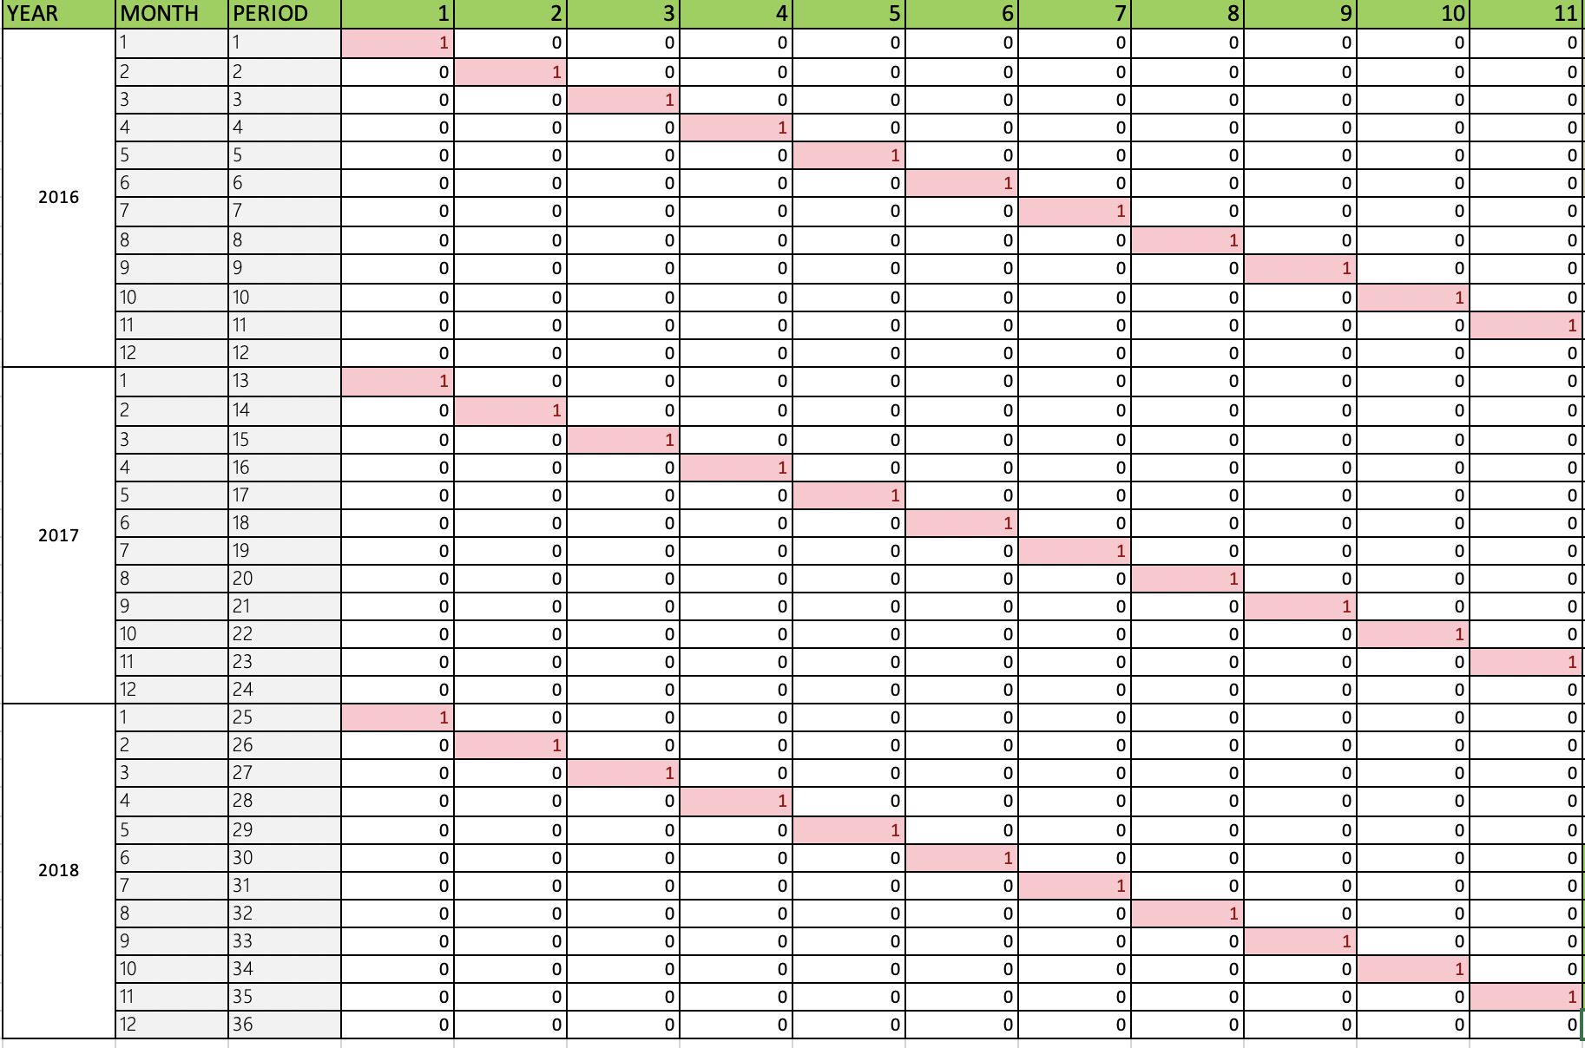

##### Hình 113. Kết quả chuyển đổi dữ liệu

## 6.4. Dữ liệu dùng để phân cụm khách hàng

### 6.4.1. Phương pháp thực hiện

Ở đây nhóm thực hiện phân cụm khách hàng dựa trên mô hình thuật toán Kmeans và ứng dụng phương pháp phân tích phân cụm khách hàng RFM (Recency, Frequency, Monetary) để tiến hành đánh giá các nhóm khách hàng sau khi đã được phân cụm.

Về phương pháp RFM, đây là một kỹ thuật phân tích khách hàng phổ biến, dựa trên ba yếu tố chính:

* **Recency** (Gần đây): Khoảng thời gian từ lần mua gần nhất, giúp xác định mức độ quan tâm hiện tại của khách hàng.
* **Frequency** (Tần suất): Số lần mua hàng trong một khoảng thời gian nhất định, phản ánh mức độ trung thành.
* **Monetary** (Giá trị tiền): Tổng chi tiêu của khách hàng, cho thấy giá trị kinh tế mà họ mang lại.

RFM giúp phân loại khách hàng theo hành vi mua sắm, từ đó doanh nghiệp có thể thiết kế chiến lược tiếp cận hiệu quả hơn, như ưu đãi cho khách hàng tiềm năng hoặc củng cố lòng trung thành của khách hàng có giá trị cao.

Về thuật toán Kmeans, thuật toán K-means trong phân cụm khách hàng được sử dụng để chia khách hàng thành các nhóm dựa trên hành vi mua sắm (như RFM: Recency, Frequency, Monetary).

* **Ý nghĩa**: Nhóm các khách hàng có đặc điểm tương tự vào cùng một cụm, giúp doanh nghiệp hiểu rõ từng phân khúc để cá nhân hóa chiến lược tiếp thị. Ví dụ: Nhóm khách hàng trung thành, khách hàng tiềm năng,…
* **Cách hoạt động**: Thuật toán phân cụm các khách hàng dựa trên giá trị RFM đã chuẩn hóa, xác định cụm mà mỗi khách hàng thuộc về bằng cách tối thiểu hóa khoảng cách đến tâm cụm.
* **Ứng dụng**: Doanh nghiệp sẽ nhận được các nhóm khách hàng cụ thể với đặc trưng riêng, hỗ trợ việc xây dựng chiến lược như ưu đãi giảm giá, chăm sóc đặc biệt, hoặc nhắm mục tiêu quảng cáo chính xác hơn.

### 6.4.2. Chuẩn bị dữ liệu để phân cụm trong Rstudio

###### Bảng 31. Đoạn code chuẩn bị dữ liệu

|  |
| --- |
| # Đường dẫn tới file Excel  file_path <- "/Users/crystal/Desktop/Northwind Database.xlsx"  # Đọc toàn bộ file Excel (xem qua dữ liệu của sheet đầu tiên)  data <- read_excel(file_path)  print("Xem dữ liệu từ sheet đầu tiên:")  head(data, 5)  # Đọc các sheet cụ thể (ví dụ: Orders và OrderDetails)  orders <- read_excel(file_path, sheet = "orders") # Đọc sheet Orders  orders_details <- read_excel(file_path, sheet = "orders_details") # Đọc sheet OrderDetails  # Xem trước dữ liệu  print("Xem trước dữ liệu Orders:")  head(orders, 5)  print("Xem trước dữ liệu OrderDetails:")  head(orders_details, 5)  # Kiểm tra kiểu dữ liệu của OrderDate và chuyển về kiểu Date  orders$orderdate <- as.Date(orders$orderdate, format = "%Y-%m-%d")  # Tính giá trị tiền của từng đơn hàng  orders_details <- orders_details %>%  mutate(TotalRevenue = unitprice * quantity)  # Kết hợp bảng Orders và OrderDetails  rfm_data <- orders %>%  inner_join(orders_details, by = "orderid") %>%  group_by(customerid) %>%  summarise(  Recency = as.numeric(Sys.Date() - max(orderdate)), # Khoảng cách đến lần mua gần nhất  Frequency = n_distinct(orderid), # Số lần mua hàng  Monetary = sum(TotalRevenue, na.rm = TRUE) # Tổng tiền chi tiêu  )  write.csv(rfm_data, "RFM data.csv") |

**Bước 1: Đọc dữ liệu từ file Excel:**

* + Tải dữ liệu từ file *Northwind Database.xlsx* và kiểm tra các sheet cần thiết, bao gồm:
    - Orders: Chứa thông tin về các đơn hàng, bao gồm mã đơn, ngày đặt hàng, và mã khách hàng.
    - OrderDetails: Chứa thông tin chi tiết về từng sản phẩm trong đơn hàng như đơn giá và số lượng.

**Bước 2: Xử lý dữ liệu:**

* + Chuyển đổi cột OrderDate trong bảng Orders về định dạng ngày tháng (Date) để tính toán khoảng thời gian mua hàng.
  + Tính tổng giá trị (TotalRevenue) của từng dòng trong bảng OrderDetails bằng cách nhân đơn giá (unitprice) với số lượng sản phẩm (quantity).

**Bước 3: Kết hợp và tổng hợp dữ liệu:**

* + Kết hợp hai bảng Orders và OrderDetails dựa trên orderid để tạo dữ liệu hoàn chỉnh.
  + Nhóm dữ liệu theo customerid để tính các chỉ số RFM:
    - **Recency**: Khoảng cách (ngày) từ lần mua gần nhất đến hiện tại. (orderid)
    - **Frequency**: Số lần mua hàng (tổng số đơn hàng).(orderdate)
    - **Monetary**: Tổng giá trị chi tiêu (doanh thu).(TotalRevenue = unitprice*quantity)

**Bước 4: Xuất dữ liệu RFM:**

* + Lưu dữ liệu RFM đã được tổng hợp ra file CSV (RFM data.csv) để phục vụ cho các bước phân tích và phân cụm tiếp theo.

**Giả sử thời điểm hiện tại đang xử lý dữ liệu là 31/5/2018.**

Dưới đây là kết quả sau khi đã chuẩn bị dữ liệu:

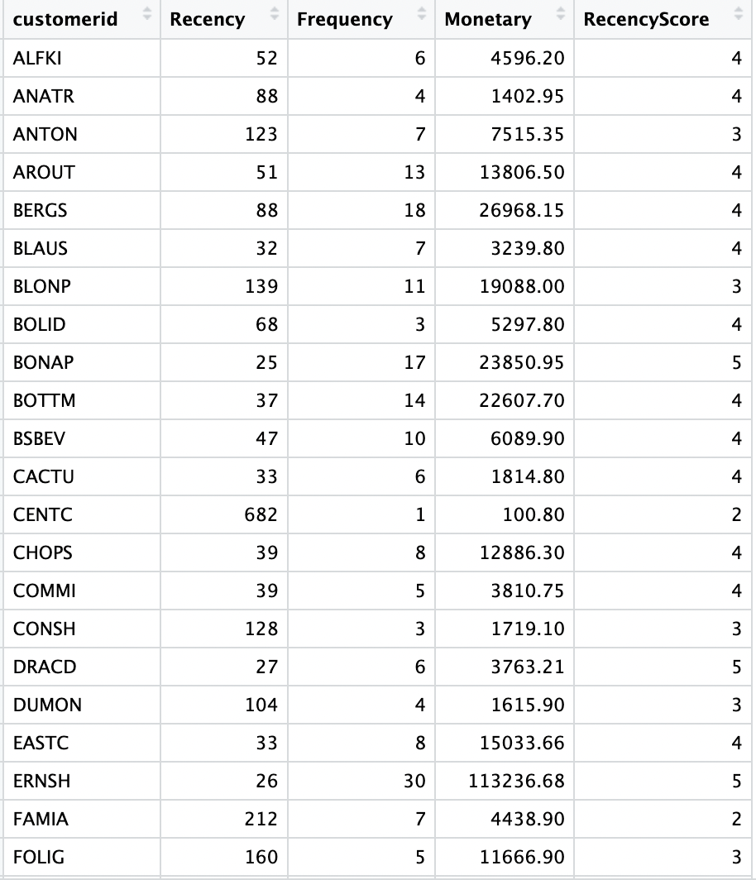

##### Hình 114. Kết quả chuẩn bị dữ liệu để phân cụm khách hàng

Tập dữ liệu trên được lưu trong file với tên là **RFM data.csv.**

### 6.4.3. Các bảng quy định đánh giá điểm RFM

Dựa theo kinh nghiệm và mục tiêu kinh doanh của NorthWind, ta tiến hành phân chia các bảng quy định đánh giá điểm RFM như sau:

###### Bảng 32. Quy định đánh giá điểm R

|  |  |
| --- | --- |
| **Recency** | **Recency Score** |
| 0 - 30 ngày | 5 |
| 31 - 60 ngày | 4 |
| 61 - 120 ngày | 3 |
| 121 - 180 ngày | 2 |
| > 180 ngày | 1 |

###### Bảng 33. Quy định đánh giá điểm F

|  |  |
| --- | --- |
| **Frequency** | **Frequency score** |
| 1 - 5 lần | 1 |
| 6 - 10 lần | 2 |
| 11 - 15 lần | 3 |
| 16 - 20 lần | 4 |
| > 20 lần | 5 |

###### Bảng 34. Quy định đánh giá điểm M

|  |  |
| --- | --- |
| **Monetary** | **Monetary score** |
| 0 - 5000 | 1 |
| 5001 - 10000 | 2 |
| 10001 - 20000 | 3 |
| 20001 - 30000 | 4 |
| > 30000 | 5 |

## 6.5. Kết quả dự báo doanh thu

Sử dụng chức năng Regression trong Excel, ta được bảng kết quả hồi quy như sau:

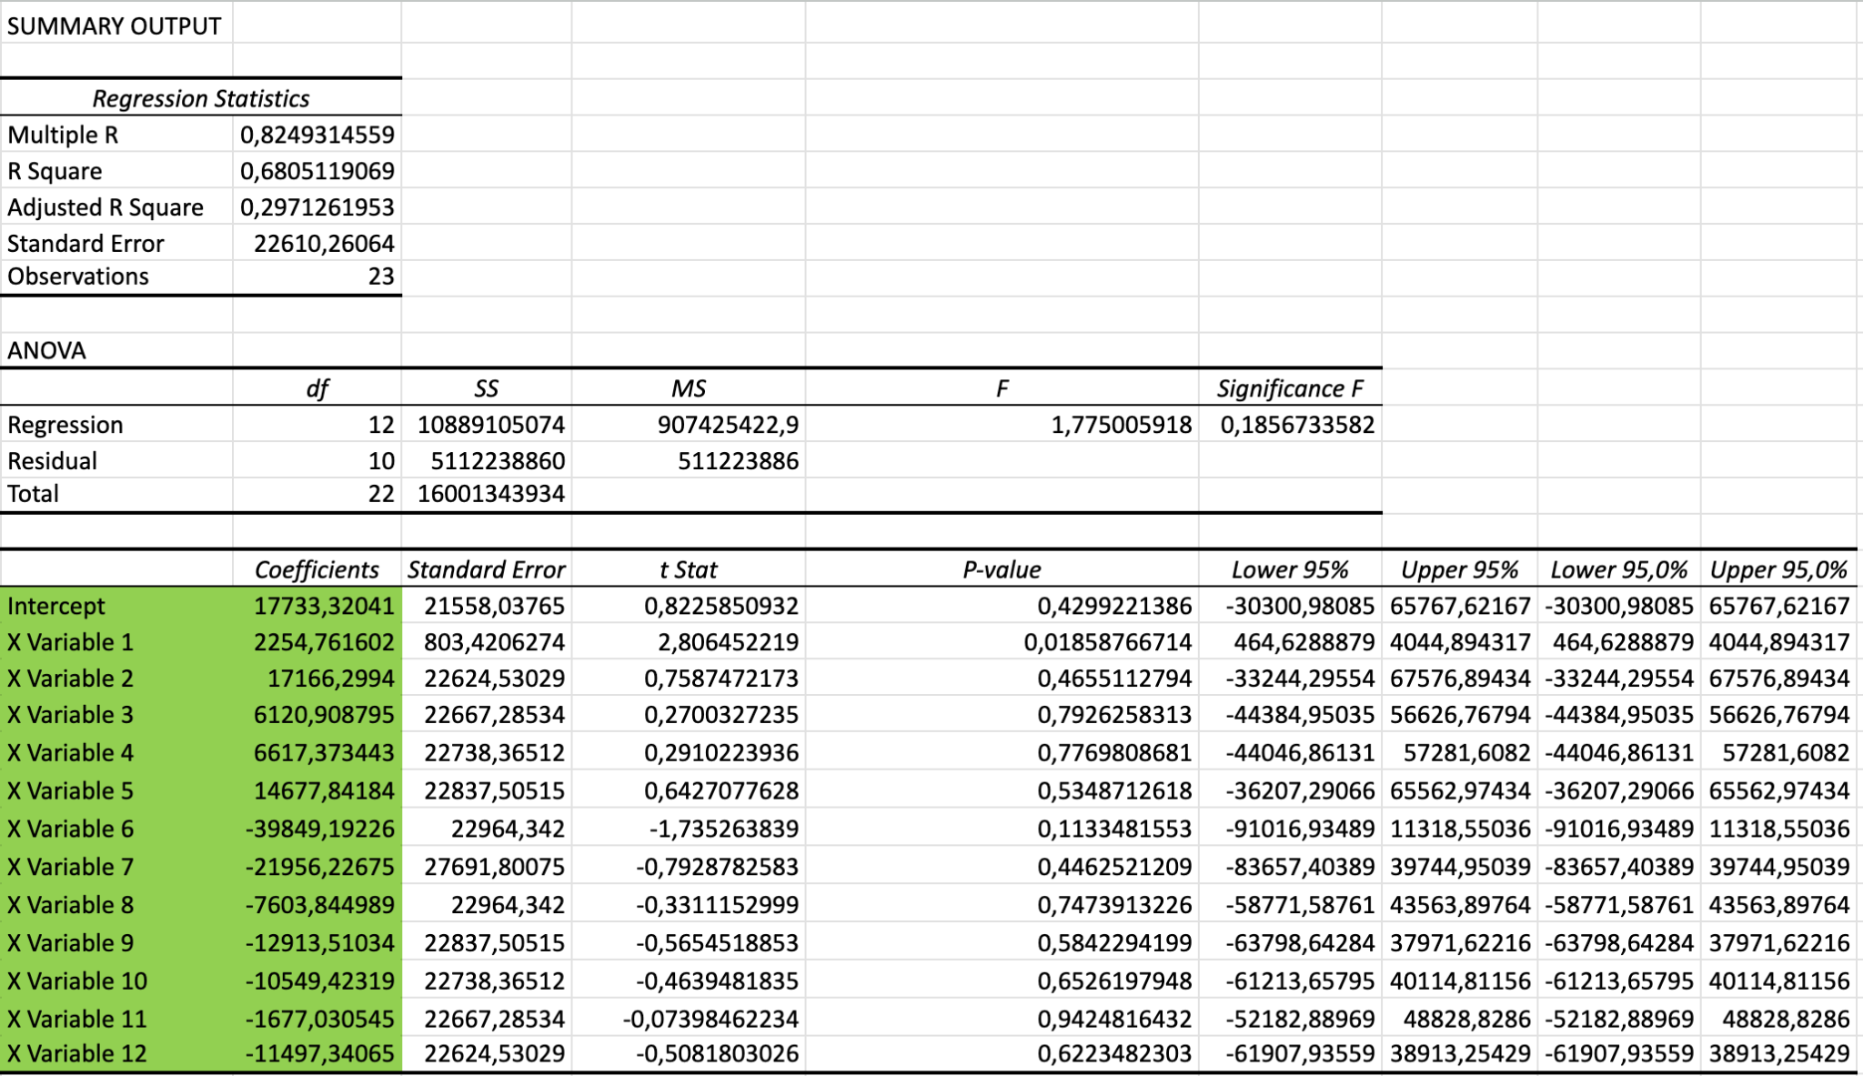

##### Hình 115. Kết quả hồi quy đa biến

Trong kết quả trên, ta thấy được giá trị a0 (intercept) và giá trị slopes từ a1 đến a12 của 12 kỳ trong một năm (được highlight màu xanh lá).

Tạo thêm các cột dữ liệu tên FORECAST, ERROR, ABSOLUTE ERROR, SQUARED ERROR để tiến hành dự báo và đánh giá các sai số dự báo so với kết quả doanh thu thực tế.

Tại cột Forecast, tiến hành thực hiện dự báo hồi quy đa biến dựa trên mô hình hồi quy đa biến:

**Y = a0 + a1x1 + a2x2 + a3x3 + a4x4 + a5x5 + a6x6 + a7x7 + a8x8 + a9x9 + a10x10 + a11x11 + a12x12**

Thế các giá trị từ bảng hồi quy vào bằng hàm trong Excel như sau: =$AC$17+ MMULT(I8:T8;$AC$18:$AC$29)

Trong đó:

* $AC$17: là giá trị intercept
* MMULT(I8:T8;$AC$18:$AC$29): Hàm trả về tích ma trận của hai mảng, với mảng 1 là các giá trị x (các kỳ trong năm) và mảng 2 là các giá trị slopes từ bảng hồi quy đa biến.

Vậy là ta được doanh thu dự báo như hình dưới đây:

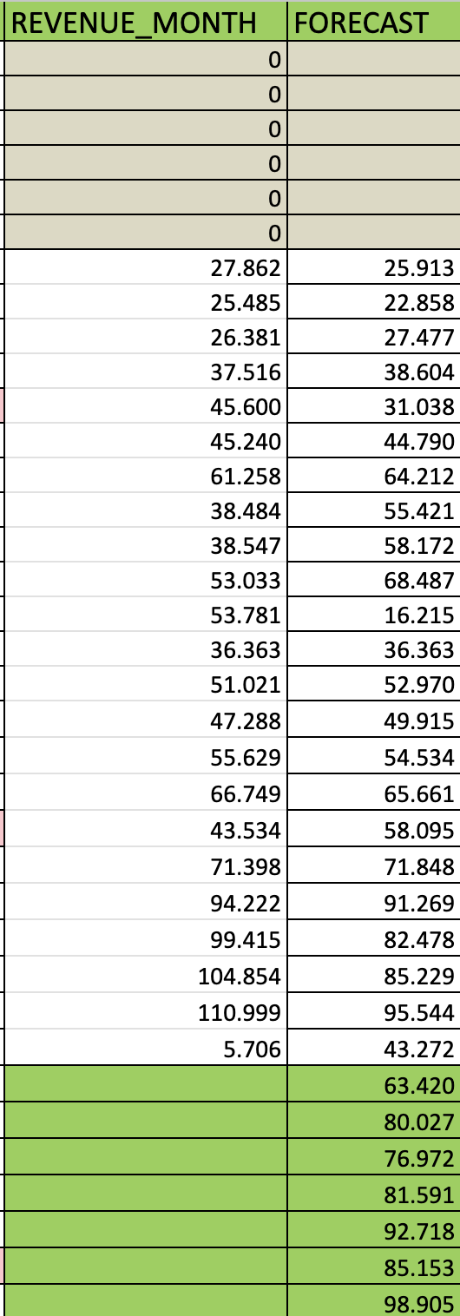

##### Hình 116. Kết quả dự báo doanh thu

Tuy nhiên, để đánh giá về mức độ tin cậy của kết quả này, ta thực hiện việc đánh giá qua các sai số sau: ERROR, ABSOLUTE ERROR, SQUARED ERROR.

Tổng kết lại, ta có kết quả dự báo doanh thu kèm các sai số như hình sau:

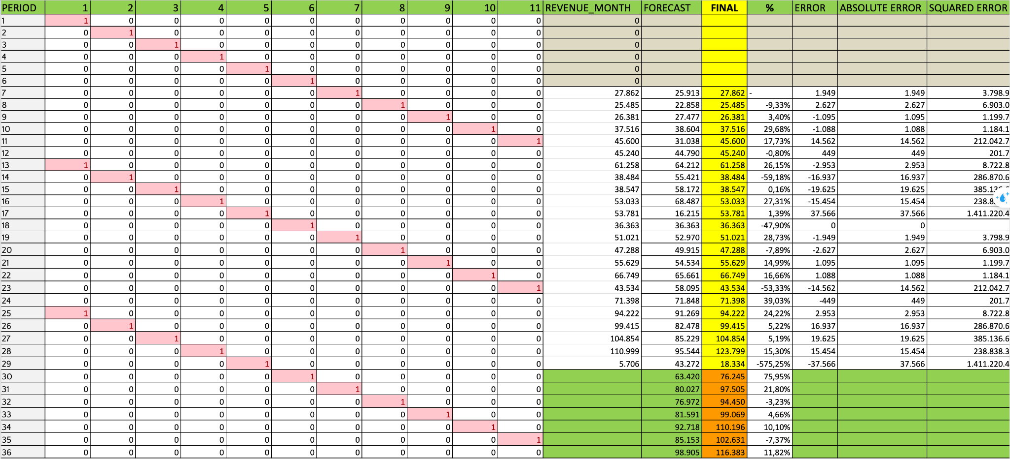

##### Hình 117. Kết quả dự báo doanh thu và các sai số đi kèm

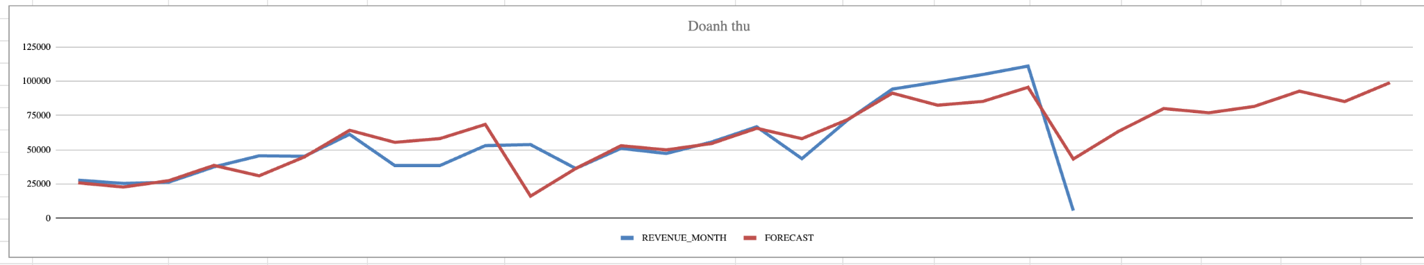

##### Hình 118. Biểu đồ thể hiện sự chính xác của kết quả dự báo

Qua biểu đồ trên, ta thấy rằng kết quả dự báo có sự chênh lệch nhất định so với kết quả thực tế.

Trong các giai đoạn đầu (từ tháng 1 đến tháng 10), kết quả dự báo tương đối khớp với xu hướng thực tế, mặc dù vẫn có sự khác biệt nhẹ giữa hai đường.

Tuy nhiên, tại thời điểm từ tháng 21 đến tháng 23, sự khác biệt giữa giá trị dự báo và thực tế trở nên rõ rệt, đặc biệt có một sự giảm mạnh bất thường ở đường dữ liệu thực tế so với dự báo. Điều này chỉ ra rằng dự báo chưa phản ánh chính xác các yếu tố bất ngờ hoặc không lường trước trong dữ liệu thực tế. Mặt khác, về tổng thể, xu hướng tăng trưởng chung giữa dữ liệu dự báo và thực tế khá tương đồng, nhưng mức tăng ở dữ liệu thực tế thường biến động mạnh hơn so với kết quả dự báo, dẫn đến những sai lệch ở các giai đoạn sau.

## 6.6. Kết quả phân cụm khách hàng

### 6.6.1. Kết quả phân cụm

###### Bảng 35. Đoạn code dùng để phân cụm khách hàng

|  |
| --- |
| # Chuẩn hóa dữ liệu  rfm_scaled <- rfm_data %>%  select(Recency, Frequency, Monetary) %>%  scale()  # Tìm số cụm tối ưu bằng phương pháp Elbow  fviz_nbclust(rfm_scaled, kmeans, method = "wss") +  labs(title = "Elbow Method for Optimal Clusters")  # Thực hiện K-means  set.seed(123)  k <- 4 # Chọn số cụm (dựa vào kết quả Elbow Method)  kmeans_result <- kmeans(rfm_scaled, centers = k, nstart = 25)  # Gắn nhãn cụm vào dữ liệu RFM  rfm_data$Cluster <- as.factor(kmeans_result$cluster)  # Tạo tóm tắt dữ liệu theo từng cụm  rfm_summary <- rfm_data %>%  group_by(Cluster) %>%  summarise(  Avg_Recency = mean(Recency, na.rm = TRUE),  Avg_Frequency = mean(Frequency, na.rm = TRUE),  Avg_Monetary = mean(Monetary, na.rm = TRUE)  )  print(rfm_summary)  library(plotly)  # Tạo biểu đồ 3D với R, F, M  plot_ly(rfm_data, x = ~Recency, y = ~Frequency, z = ~Monetary,  color = ~Cluster, type = 'scatter3d', mode = 'markers') %>%  layout(title = "3D Customer Segments",  scene = list(  xaxis = list(title = "Recency (R)"),  yaxis = list(title = "Frequency (F)"),  zaxis = list(title = "Monetary (M)")  )) |

Kết quả tìm số cụm bằng phương pháp Elbow:

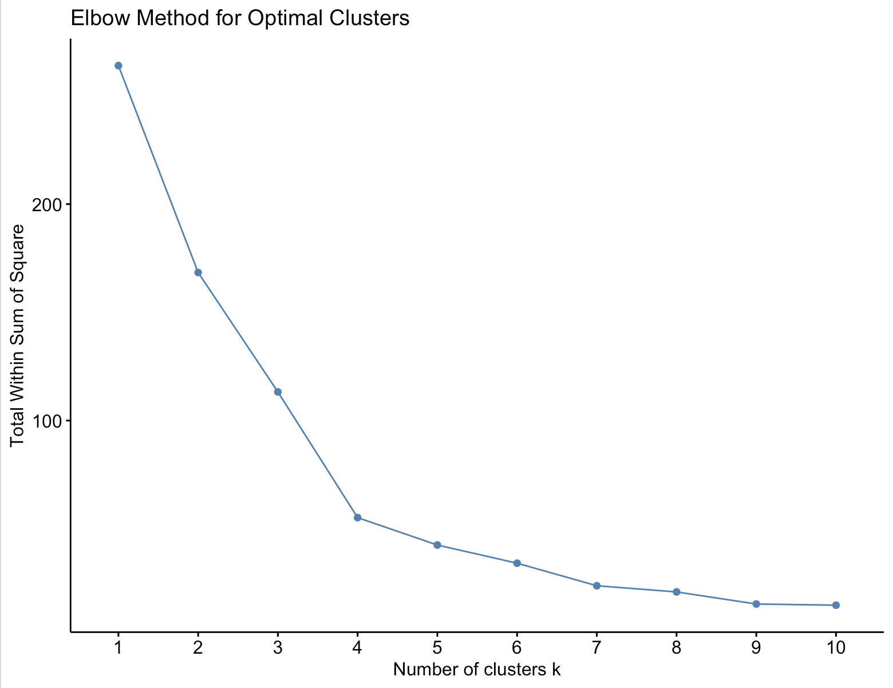

##### Hình 119. Biểu đồ thể hiện kết quả lựa chọn số cụm bằng phương pháp Elbow

Phương pháp Elbow giúp xác định số cụm tối ưu bằng cách vẽ biểu đồ tổng khoảng cách trong cụm (Within-Cluster Sum of Squares - WSS) theo số cụm. WSS là tổng bình phương khoảng cách từ mỗi điểm dữ liệu trong cụm đến trung tâm cụm (centroid). Khi số cụm tăng lên, giá trị WSS sẽ giảm dần, vì dữ liệu được chia nhỏ hơn, các điểm trong cụm sẽ gần với trung tâm hơn.

Nhìn vào biểu đồ Elbow phía trên ta thấy:

* Từ 1 đến 3 cụm: WSS giảm mạnh, có nghĩa là khi số lượng cụm tăng lên, các điểm trong mỗi cụm sẽ gần nhau hơn, tức là việc chia nhóm giúp giảm sự phân tán dữ liệu.
* Từ 4 cụm trở đi: WSS giảm rất ít, điều này có nghĩa là dù bạn thêm nhiều cụm hơn, sự khác biệt giữa các cụm không còn lớn nữa. Việc tăng số cụm không cải thiện đáng kể kết quả phân nhóm.

Điểm gấp khúc xuất hiện ở 4 cụm, vì đây là thời điểm sự giảm WSS bắt đầu chậm lại. Sau điểm này, dù ta có thêm cụm nữa thì lợi ích không tăng đáng kể, nhưng chi phí tính toán và sự phức tạp của bài toán lại tăng lên. Vì vậy, nhóm lựa chọn 4 cụm là lựa chọn tối ưu.

Biểu đồ 3D thể hiện kết quả phân cụm:

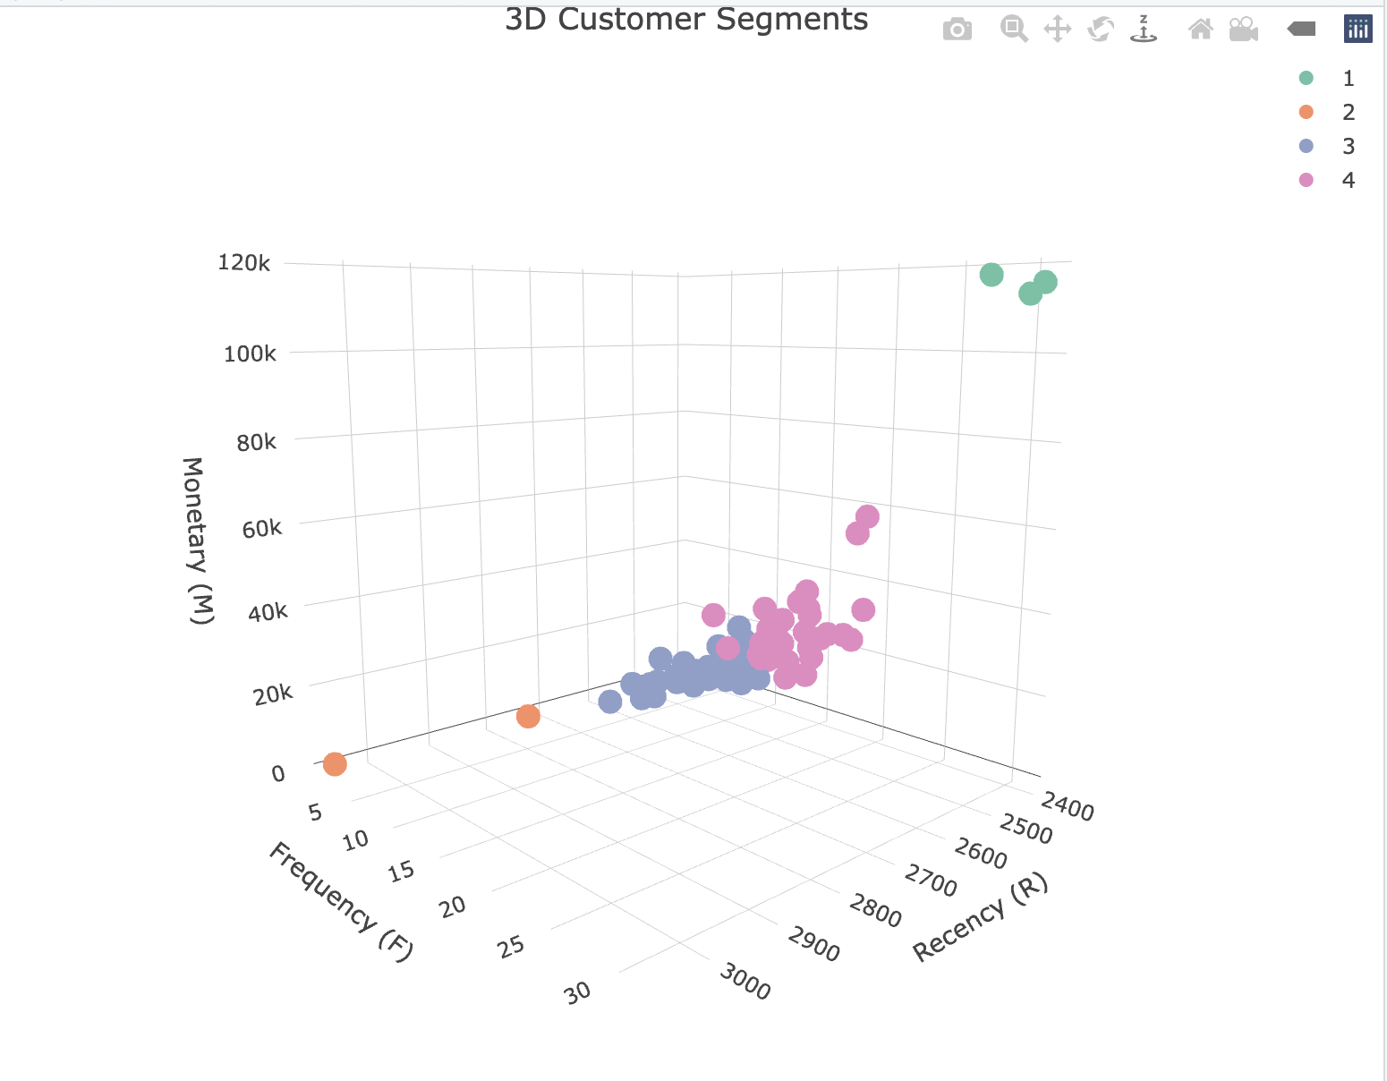

##### Hình 120. Biểu đồ 3D thể hiện kết quả phân cụm

Qua hình trên ta thấy có 4 cụm khách hàng được phân nhóm theo 3 chỉ số R, F, M. Trong 4 cụm trên thì cụm số 3 và cụm số 4 là các cụm chiếm số lượng phần tử đông nhất. Nhưng để hiểu rõ, từng cụm này đại diện cho tệp khách hàng có đặc điểm như thế nào, ta tiến hành phân tích đặc trưng từng cụm ở phần dưới đây.

### 6.6.2. Phân tích đặc điểm từng cụm

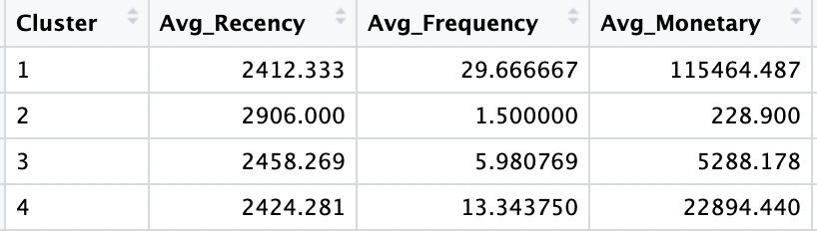

##### Hình 121. Tổng hợp kết quả giá trị trung bình R, F, M cho từng cụm

**Giả sử thời điểm hiện tại đang xử lý dữ liệu là 31/5/2018.**

Ý nghĩa của các chỉ số trong bảng trên:

* **Avg_Recency**: Trung bình khoảng cách thời gian đến lần mua gần nhất của các khách hàng trong cụm.
* **Avg_Frequency**: Số lần mua trung bình của các khách hàng trong cụm.
* **Avg_Monetary**: Giá trị chi tiêu trung bình của các khách hàng trong cụm.

Dựa vào các chỉ số trung bình này, ta sẽ sử dụng chúng làm chỉ số đại diện cho việc phân tích đặc trưng từng cụm khi so sánh với các bảng quy định đánh giá điểm RFM tại mục 6.4.3. Từ đó ta có kết quả các điểm R, F, M cho từng cụm như hình dưới đây:

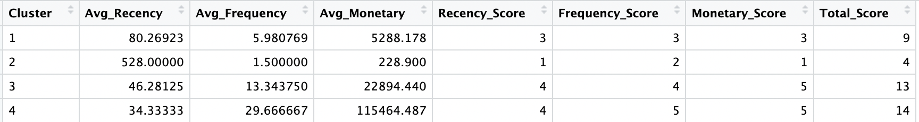

##### Hình 122. Kết quả các điểm R, F, M cho từng cụm

Dựa trên bảng RFM Cluster và các thang điểm đánh giá Recency, Frequency, Monetary, ta có thể xác định đặc điểm từng cụm như sau:

Cụm 1 bao gồm các khách hàng có mức độ quay lại mua hàng ở mức trung bình, với điểm Recency là 3. Nhóm này có tần suất mua sắm ở mức thỉnh thoảng, thể hiện qua điểm Frequency là 3. Mức chi tiêu trung bình thấp, tương ứng với điểm Monetary là 3. Tổng điểm RFM của cụm này là 9. Đây là nhóm khách hàng có giá trị vừa phải, và doanh nghiệp có thể áp dụng các chiến dịch tiếp thị để duy trì mối quan hệ và tăng khả năng quay lại mua hàng.

Cụm 2 tập trung các khách hàng đã lâu không quay lại, với điểm Recency là 1. Nhóm này hầu như không thường xuyên mua hàng, thể hiện qua điểm Frequency là 1, và chi tiêu rất thấp, tương ứng với điểm Monetary là 1. Tổng điểm RFM của cụm này chỉ là 4, thấp nhất trong các cụm. Những khách hàng trong nhóm này có giá trị thấp đối với doanh nghiệp và không cần đầu tư quá nhiều nguồn lực để tiếp cận.

Cụm 3 bao gồm các khách hàng quay lại gần đây, với điểm Recency đạt 4. Họ có tần suất mua sắm tương đối thường xuyên, thể hiện qua điểm Frequency là 4, và mức chi tiêu cao, tương ứng với điểm Monetary là 5. Tổng điểm RFM của cụm này là 13. Đây là nhóm khách hàng mang lại giá trị lớn cho doanh nghiệp, cần được tập trung giữ chân thông qua các hoạt động chăm sóc hoặc ưu đãi phù hợp để tăng sự hài lòng và gắn bó.

Cụm 4 đại diện cho những khách hàng quay lại rất gần đây, với điểm Recency cao nhất là 4. Họ mua sắm thường xuyên nhất, được phản ánh qua điểm Frequency là 5, và mức chi tiêu lớn nhất, tương ứng với điểm Monetary cũng đạt 5. Tổng điểm RFM của cụm này là 14, cao nhất trong tất cả các cụm. Đây là nhóm khách hàng quan trọng nhất, đóng góp đáng kể vào doanh thu và lợi nhuận. Doanh nghiệp cần có các chương trình duy trì sự gắn bó, như ưu đãi độc quyền hoặc dịch vụ chăm sóc cá nhân hóa, để phát huy tối đa giá trị từ nhóm này.

Nhìn chung, cụm 1 và cụm 3 là các nhóm khách hàng có tiềm năng phát triển thêm nếu được đầu tư tiếp cận và khuyến khích. Cụm 2 có thể được coi là ít tiềm năng hơn, trong khi cụm 4 là nhóm đóng góp giá trị cao nhất, cần được ưu tiên hàng đầu.

Kết luận:

Cụm 4 là nhóm khách hàng có giá trị cao nhất, với tần suất mua sắm và mức chi tiêu lớn nhất. Đây là nhóm quan trọng cần được tập trung duy trì mối quan hệ thông qua các chính sách chăm sóc và giữ chân đặc biệt.

Cụm 3 cũng là một nhóm khách hàng quan trọng, có giá trị cao và tiềm năng gắn bó lâu dài. Doanh nghiệp nên tập trung khuyến khích họ tiếp tục mua sắm và tăng mức độ hài lòng.

Cụm 1 là nhóm khách hàng có giá trị trung bình, cần được khuyến khích quay lại thường xuyên hơn bằng các chiến dịch tiếp thị phù hợp, như ưu đãi hoặc giảm giá.

Cụm 2 là nhóm khách hàng có giá trị thấp nhất, với tần suất mua sắm và mức chi tiêu thấp. Doanh nghiệp không cần ưu tiên đầu tư quá nhiều nguồn lực vào nhóm này, nhưng có thể thử các chiến dịch tái kích hoạt với chi phí thấp để xem xét khả năng chuyển đổi.

Nhìn chung, NorthWind nên tập trung nguồn lực vào cụm 4 và cụm 3 để tối ưu hóa doanh thu và giá trị lâu dài, đồng thời tìm cách cải thiện hiệu quả với cụm 1.

# 

# CHƯƠNG 7. ĐỀ XUẤT GIẢI PHÁP

## 7.1. Đề xuất giải pháp thực thi chiến lược dựa trên phân tích Dashboard

### 7.1.1. Tổng quan hóa các chiến lược cần tập trung

Ở chương 2 đã phân tích định tính SWOT và đưa ra được các chiến lược tổng quan mà doanh nghiệp cần tập trung. Chương 5 nhóm đã phân tích chi tiết vào từng yếu tố trong bộ dữ liệu của doanh nghiệp. Vì thế trong chương này, nhóm sẽ tiến hành cụ thể hóa mục tiêu và những chi tiết chiến lược mà NorthWind cần thực hiện để có thể thực thi được 4 chiến lược tổng quát đã đề ra ở chương 2.

Các chiến lược dưới đây đều là những chiến lược diễn ra trong ngắn hạn và được ưu tiên tập trung vào nhóm các khách hàng thuộc cụm 3 và 4 hơn.

###### Bảng 36. Tổng quan các chiến lược cần tập trung

| **Chiến lược** | **Dashboard phân tích trọng tâm** | **Mô tả sơ quát mục tiêu thực hiện** |
| --- | --- | --- |
| **Phát triển sản phẩm** | byCategories | Sản phẩm bánh kẹo, các sản phẩm từ sữa có nhiều dư địa và tiềm năng để phát triển.  Sản phẩm thịt sống các loại đang tốn nhiều chi phí nhưng doanh thu không cao. |
| byProduct | Sản phẩm Côte de Blaye đang có doanh thu vượt bậc so với các sản phẩm còn lại |
| byCustomer | Jose Pavarotti, Roland Mendel và Horst Gloss hiện đang là 3 đối tác lớn nhất của NorthWind khi có tổng số lượng mua hàng từ NorthWind là cao nhất |
| **Mở rộng thị trường** | byCustomer | Tập trung vào khai thác những khách hàng hiện hữu đang nằm trong danh mục nhưng ngoài các thành phố đang có tỷ trọng doanh thu cao. |
| byCustomer-City | Boise, Graz và Cunewalde là 3 thành phố đang có doanh thu cao nhất. |
| byCustomer-Country | Doanh thu đang tập trung rất mạnh ở khu vực Châu Mỹ, Bắc và Tây Châu Âu |
| bySuppliers | Danh mục Suppliers đang nằm tập trung ở châu Mỹ, châu Âu và một phần ở châu Úc. |
| byShippers | United Package, Federal Shipping, Speedy Express đang là 3 đối tác vận chuyển lớn nhất, cân nhắc để hợp tác thêm. |
| **Nâng cao năng lực vận hành** | Overview | Năng lực sản xuất và bán hàng của NorthWind tốt, cân đối tốt giữa chi phí và doanh thu. Quản trị chi phí tốt. Nhìn chung không có khuyết điểm quá lớn. |
| byEmployee | Số lượng nhân sự nòng cốt vẫn còn ít. Cần tuyển dụng và thu hút nhân tài. Đặt chính sách thưởng cho top những nhân sự bán hàng tốt nhất. |
| byShippers | United Package đang chiếm tổng 42% chi phí vận chuyển, điều đó có nghĩa giá vận chuyển của đối tác này có thể cao hơn các bên còn lại. |
| bySuppliers | Dữ liệu cho thấy chi phí từ các nhà cung cấp lớn nhất như Plutzer Le., Pavlova Ltd., và Aux joyeux chiếm một phần đáng kể trong tổng chi phí. |
| **Tăng cường tiếp thị và định vị thương hiệu** | byCustomer | Ngoài Jose Pavarotti, Roland Mendel và Horst Gloss, tiến hành quảng bá thương hiệu tích cực đến các khách hàng còn lại đang hiện hữu trong danh mục. Đây chính là cơ hội để tăng cường tiếp thị. |
| byCustomer-Country | Mở rộng tiếp thị sang khu vực châu lục khác như: châu Á, châu Úc,... |
| byProduct | Đẩy mạnh tiếp thị sản phẩm Côte de Blaye, do sản phẩm đang là best-seller của NorthWind. Có thể tạo nên đặc biệt thương hiệu cho công ty. |

### 7.1.2. Chi tiết hóa chiến lược phát triển sản phẩm

###### Bảng 37. Chi tiết chiến lược phát triển sản phẩm

| **Chiến lược** | **Tầm nhìn** | **Mục tiêu cụ thể** | **Ngân sách** | **Thời gian thực hiện** |
| --- | --- | --- | --- | --- |
| **Chiến lược phát triển sản phẩm** | Thực hiện phát triển danh mục sản phẩm của NorthWind, đẩy mạnh phát triển tất cả những sản phẩm tốt nhất, và cân nhắc điều chỉnh những sản phẩm có doanh số chưa tốt. | Sản xuất hàng loạt sản phẩm Côte de Blaye với số lượng lớn để giá vốn hàng bán sẽ được thấp nhất có thể. | 30,000 -40,000 đô la | 1 - 2 tháng |
| Ra thêm sản phẩm mới đối với dòng sản phẩm bánh kẹo (các loại kẹo mang tính xu hướng: kẹo jelly bean, kẹo thối,...) và các sản phẩm từ sữa (sữa hạt, sữa organic,...) |
| Tiếp tục đẩy mạnh bán hàng cho những khách hàng thân thiết về những sản phẩm mới với giá chào ưu đãi. |

### 7.1.3. Chi tiết hóa chiến lược nâng cao năng lực vận hành

###### Bảng 38. Chi tiết chiến lược nâng cao năng lực vận hành

|  |  |  |  |  |
| --- | --- | --- | --- | --- |
| **Chiến lược** | **Tầm nhìn** | **Mục tiêu cụ thể** | **Ngân sách** | **Thời gian thực hiện** |
| **Chiến lược nâng cao năng lực vận hành** | Thực hiện nâng cao năng lực vận hành của NorthWind từ việc cân đối chi phí tài chính, giữ mối quan hệ tốt với các đối tác kinh doanh và đảm bảo sự vận hành sản xuất được diễn ra trơn tru. Từ đó giúp thúc đẩy kinh doanh. | Thực hiện chi thưởng mạnh cho các cá nhân có doanh số xuất sắc. Việc chi thưởng phải đảm bảo được việc khích lệ động lực làm việc của nhân lực. | 5000 đô la | 1-2 tháng |
| Cân nhắc làm việc lại với các đối tác vận chuyển. Đặc biệt là United Package vì chi phí từ đối tác này chiếm tận 42%. Kỳ vọng sẽ cắt giảm xuống còn 35%. |
| Các nhà cung ứng đang chiếm chi phí khá nhiều, thực hiện thương lượng vì sẽ hướng đến mối quan hệ hợp tác lâu dài. |

### 7.1.3. Chi tiết hóa chiến lược mở rộng thị trường

###### Bảng 39. Chi tiết chiến lược mở rộng thị trường

| **Chiến lược** | **Tầm nhìn** | **Mục tiêu cụ thể** | **Ngân sách** | **Thời gian thực hiện** |
| --- | --- | --- | --- | --- |
| **Chiến lược mở rộng thị trường** | Thực hiện mở rộng thị trường kinh doanh của NorthWind. Hiện tại chỉ tập trung tại tại châu Mỹ và châu Âu. | Nhắm đến thị trường châu Úc đầu tiên vì đặc điểm văn hóa thị trường châu Úc có phần giống với châu Mỹ và Châu Âu. Thực hiện mở kho vận hoặc trung tâm bán lẻ tại châu Úc. | 50,000 đô la | 1-2 tháng |
| Tìm và hợp tác với các nhà cung ứng tại châu Úc sẽ giảm thiểu chi phí vận chuyển. |
| Đã có danh mục nhà vận chuyển tại châu Úc. Tiến hành hợp tác để vận chuyển nội địa với giá ưu đãi. |

### 7.1.4. Chi tiết hóa chiến lược tăng cường tiếp thị và định vị thương hiệu

###### Bảng 40. Chi tiết chiến lược tăng cường tiếp thị và định vị thương hiệu

| **Chiến lược** | **Tầm nhìn** | **Mục tiêu cụ thể** | **Ngân sách** | **Thời gian thực hiện** |
| --- | --- | --- | --- | --- |
| **Chiến lược tăng cường tiếp thị và định vị thương hiệu** | Thực hiện định vị thương hiệu, khẳng định vị thế của NorthWind trên thị trường cạnh tranh. Đồng thời đầu tư công tác tiếp thị sản phẩm, quảng bá hình ảnh thương hiệu rộng rãi đến không chỉ là người tiêu dùng, mà còn là các đối tác kinh doanh. | Tìm hiểu thật kỹ và đầu tư cho các chiến dịch truyền thông quảng bá thương hiệu và sản phẩm. Hợp tác với các công ty truyền thông - marketing để có những chiến lược phù hợp với văn hóa tại nước đầu tư kinh doanh. | 10,000 đô la | 3-4 tháng |
| Tham dự các hội chợ FMCG quốc tế để quảng bá hình ảnh thương hiệu. |
| Thực hiện thiết kế lại bao bì sản phẩm sao cho thật đặc biệt và thể hiện được tinh thần của nhãn hàng. |

## 7.2. Đề xuất mục tiêu bán hàng dự phóng dựa trên kết quả hồi quy dự báo

###### Bảng 41. Dự phóng doanh thu

| **Năm** | **Tháng** | **Doanh thu** | **Thực/Dự phóng** | **% tăng/giảm so với tháng trước** |
| --- | --- | --- | --- | --- |
| 2016 | 6 | 27.862 | Thực | - |
| 7 | 25.485 | Thực | -9,33% |
| 8 | 26.381 | Thực | 3,40% |
| 9 | 37.516 | Thực | 29,68% |
| 10 | 45.600 | Thực | 17,73% |
| 11 | 45.240 | Thực | -0,80% |
| 2017 | 1 | 61.258 | Thực | 26,15% |
| 2 | 38.484 | Thực | -59,18% |
| 3 | 38.547 | Thực | 0,16% |
| 4 | 53.033 | Thực | 27,31% |
| 5 | 53.781 | Thực | 1,39% |
| 6 | 36.363 | Thực | -47,90% |
| 7 | 51.021 | Thực | 28,73% |
| 8 | 47.288 | Thực | -7,89% |
| 9 | 55.629 | Thực | 14,99% |
| 10 | 66.749 | Thực | 16,66% |
| 11 | 43.534 | Thực | -53,33% |
| 12 | 71.398 | Thực | 39,03% |
| 2018 | 1 | 94.222 | Thực | 24,22% |
| 2 | 99.415 | Thực | 5,22% |
| 3 | 104.854 | Thực | 5,19% |
| 4 | 110.999 | Thực | 5,54% |
| 5 | 5.706 | Thực | -1845,30% |
| 6 | 76.245 | Dự phóng | 92,52% |
| 7 | 97.505 | Dự phóng | 21,80% |
| 8 | 94.450 | Dự phóng | -3,23% |
| 9 | 99.069 | Dự phóng | 4,66% |
| 10 | 110.196 | Dự phóng | 10,10% |
| 11 | 102.631 | Dự phóng | -7,37% |
| 12 | 116.383 | Dự phóng | 11,82% |

Từ chương 6 sau khi dự đoán doanh thu 6 tháng cuối năm 2018, nhóm tiến hành tạo thêm cột % tăng giảm so với tháng trước để tiến hành tạo bảng báo cáo tài chính dự phóng giản đơn, nhằm cân đối ngân sách và chi phí cho giai đoạn 6 tháng cuối năm 2018.

# 

##### Hình 123. Ngân sách dự phóng

Từ doanh thu được dự báo, tiến hành tạo lập bảng ngân sách dự phóng. Tạo cột trung bình 5 tháng đầu năm làm giá trị doanh thu, chi phí, lợi nhuận tiêu chuẩn. Sau đó lấy số từ 7 tháng doanh thu đã được dự báo từ file excel để làm con số doanh thu dự phóng cho 7 tháng cuối năm 2018.

Thực hiện đặt công thức (cho tháng 6.2018):

* % dự phóng tăng giảm so với tháng trước = (doanh thu dự phóng - doanh thu thực) / doanh thu thực
* Chi phí dự phóng = Chi phí thực + Chi phí thực*% dự phóng tăng giảm so với tháng trước
* Lợi nhuận dự phóng = Lợi nhuận thực + Lợi nhuận thực*% dự phóng tăng giảm so với tháng trước

Đối với các tháng 7.2018 trở về sau, sẽ lấy tháng T-1 làm tiêu chuẩn để tính tiếp ra doanh thu dự phóng.

Công ty khi thực hiện bất kỳ dự án hoặc chiến lược nào, phải đảm bảo chi tiêu nằm trong ngân sách. Với báo cáo tài chính dự phóng giản đơn đã được tạo lập tại đây, NorthWind cần cân đối tài chính để đảm bảo đủ doanh thu được dự báo, và không vượt quá chi phí dự phóng.

## 7.3. Đề xuất thời gian chi tiết thực hiện các chiến lược dựa trên báo cáo tài chính dự phóng giản đơn

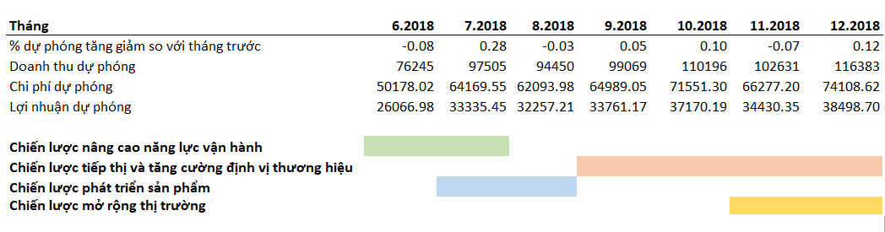

##### Hình 124. Chi tiết thời gian thực hiện các chiến lược

Đề xuất thời gian thực hiện các chiến lược:

* **Chiến lược nâng cao năng lực vận hành:** thực hiện vào tháng 6 - tháng 7. Vì năm đó doanh thu dự phóng dự đoán giảm 0.08% vì thế cần phải cẩn thận và chỉ đầu tư với những chiến lược ít rủi ro. Đồng thời chú tâm nâng cao năng lực vận hành ở thời điểm đó sẽ tăng cường được hiệu suất kinh doanh.
* **Chiến lược phát triển sản phẩm:** sẽ thực hiện vào tháng 7-8. Khi doanh thu dự phóng đều được dự báo sẽ tăng so với 5 tháng đầu của 2018. Đây là thời điểm thích hợp để phát triển sản phẩm mới.
* **Chiến lược tiếp thị và tăng cường định vị thương hiệu:** sẽ thực hiện vào tháng 9 - tháng 12. Chiến lược này sẽ bổ trợ cho chiến lược phát triển sản phẩm và chiến lược mở rộng thị trường. Truyền thông đúng lúc, đúng thời điểm sẽ giúp tăng mạnh hiệu suất kinh doanh.
* **Chiến lược mở rộng thị trường:** Sau khi NorthWind đã mở rộng được danh mục sản phẩm, cải thiện năng lực vận hành, cũng như tăng cường được định vị thương hiệu, thì đây sẽ là thời điểm thích hợp để mở rộng thị trường.

# CHƯƠNG 8. KẾT LUẬN

## 8.1. Kết luận

Sau khi phân tích tình hình bán hàng của doanh nghiệp Northwind đã cung cấp một cái nhìn toàn diện về tình hình kinh doanh của doanh nghiệp. Nhóm đã tạo ra hệ thống các dashboard trực quan với các chỉ số chính như doanh thu, lợi nhuận, chi phí, và số lượng đơn hàng nhằm phân tích chi tiết về hiệu quả kinh doanh qua các khía cạnh khách hàng, sản phẩm, nhân viên, nhà cung cấp, và khu vực địa lý. Nhóm cũng xác định được các khách hàng, sản phẩm và nhà cung cấp có đóng góp quan trọng nhất đối với doanh nghiệp từ đó thực hiện đánh giá hiệu quả hoạt động cũng như phát hiện các xu hướng mang lại doanh thu cao hơn.

Power BI cung cấp các dashboard giúp doanh nghiệp hiểu rõ hơn các chỉ số và dữ liệu. Các slicers và bộ lọc cho phép phân tích linh hoạt theo từng đối tượng, thời gian, và khu vực cụ thể. Các dashboard đã khai thác được nhiều khía cạnh của dữ liệu như khách hàng, nhân viên, sản phẩm, và khu vực địa lý, mang lại cái nhìn toàn diện về hiệu quả kinh doanh của doanh nghiệp.

Mặc dù Power BI thân thiện với người dùng, nhưng để tối ưu hóa hiệu quả, người dùng cần sử dụng kỹ năng phân tích dữ liệu và viết các công thức DAX nâng cao. Ngoài ra, nếu dữ liệu ban đầu không được làm sạch hoặc chuẩn hóa, các phân tích và kết quả có thể bị sai lệch.

## 8.2. Hướng phát triển

Doanh nghiệp có thể thực hiện việc mở rộng phạm vi dữ liệu từ việc thu thập thêm từ các nguồn khác như phản hồi khách hàng, dữ liệu thị trường và xu hướng tiêu dùng để bổ sung thông tin phân tích, tích hợp các dữ liệu thời gian thực để theo dõi và dự đoán hiệu quả hoạt động một cách chính xác hơn. Từ đó, sẽ giúp doanh nghiệp hiểu rõ hơn về hiệu quả kinh doanh của mình và có hướng phát triển bền vững trong môi trường cạnh tranh ngày càng gay gắt.

# PHỤ LỤC

## PHỤ LỤC 1. BẢNG PHÂN CÔNG

|  |  |  |  |  |
| --- | --- | --- | --- | --- |
| **Nội dung** | **Họ và tên** | **MSSV** | **Phần trăm đóng góp (%)** | **Ghi chú** |
| **Nội dung chương 1** | Trần Nhật Linh | 31211027221 | 80% | Trễ deadline chương 1 4 ngày với không lý do trễ (trừ 20%) |
| **Nội dung chương 2** | Lâm Trung Quân | 31201020824 | 100% |  |
| **Nội dung chương 3, slides chương 1,2,3** | Lê Thị Cẩm Giang | 31211027269 | 100% |  |
| **Nội dung chương 4** | Nguyễn Tấn Gia Bảo | 31221022402 | 100% |  |
| **Nội dung chương 5** | Nguyễn Trần Thảo Khuyên | 31221023315 | 100% |  |
| **Thiết kế các dashboards** | |  |  | | --- | --- | | Overview | Nguyễn Trần Thảo Khuyên | | Customers | Nguyễn Trần Thảo Khuyên | | Customer-City | Đỗ Thanh Hoa | | Customer-Country | Đỗ Thanh Hoa | | Employee | Lâm Trung Quân | | Categories | Lâm Trung Quân | | Product | Nguyễn Tấn Gia Bảo | | Shippers | Trần Nhật Linh | | Suppliers | Lê Thị Cẩm Giang | |  | 100% |  |
| **Chương 6** | Đỗ Thanh Hoa | 31211025193 | 100% |  |
| **Chương 7** | Lâm Trung Quân | 31201020824 | 100% |  |
| **Chương 8** | Nguyễn Trần Thảo Khuyên | 31221023315 | 100% |  |
| **Thiết kế slides** | Trần Nhật Linh | 31211027221 | 100% |  |
| **Format** | Lê Thị Cẩm Giang | 31211027269 | 100% |  |

# TÀI LIỆU THAM KHẢO

Sharda, R., Delen, D., & Turban, E. (2016). *Business intelligence, analytics, and data science a managerial perspective* (Fourth edition). Pearson.

## 